 | ИНДИВИДУАЛЬНЫЙ ПРЕДПРИНИМАТЕЛЬ  МИЛЕНИНА ВИКТОРИЯ АНДРЕЕВНА  Юридический адрес: 355032, Ставропольский край, г. Ставрополь, ул. Тухачевского, д. 23/3, 14,  ОГРН: 315265100004823, ИНН: 234207360178, БИК: 040702615,  Расчетный счет: 40802810760100011427, банк: Ставропольское отделение №52ЗО ПАО Сбербанк,  к/с: 30101810907020000615

РАЗРАБОТАНО:  ИП Миленина В. А.  Руководитель___________ /В.А. Миленина/  «21» мая 2024г. | УТВЕРЖДЕНО:  Глава администрации  Каратузского сельсовета  Каратузского района  Красноярского края  ____________________ /А.А. Саар/  «21» мая 2024г.

СХЕМА ТЕПЛОСНАБЖЕНИЯ
КАРАТУЗСКОГО СЕЛЬСОВЕТА
КАРАТУЗСКОГО РАЙОНА
КРАСНОЯРСКОГО КРАЯ
НА ПЕРИОД ДО 2037 г.

ТОМ 2. ОБОСНОВЫВАЮЩИЕ МАТЕРИАЛЫ

Сведений, составляющих государственную тайну в соответствии с Указом Президента Российской Федерации от 30.11.1995г. № 1203 «Об утверждении перечня сведений, отнесенных к государственной тайне», не содержится.
СОДЕРЖАНИЕ
ГЛАВА 1. СУЩЕСТВУЮЩЕЕ ПОЛОЖЕНИЕ В СФЕРЕ ПРОИЗВОДС ТВА, ПЕРЕДАЧИ И ПОТРЕБЛЕНИЯ ТЕПЛОВОЙ ЭНЕРГИИ ДЛЯ ЦЕЛЕЙ ТЕПЛОСНАБЖЕНИЯ | 8
Часть 1. Функциональная структура теплоснабжения | 8
Часть 2. Источники тепловой энергии | 9
Часть 3. Тепловые сети, сооружения на них | 18
Часть 4. Зоны действия источников тепловой энергии | 49
Часть 5. Тепловые нагрузки потребителей тепловой энергии, групп потребителей тепловой энергии в зонах действия источников тепловой энергии | 56
Часть 6. Балансы тепловой мощности и тепловой нагрузки в зонах действия источников тепловой энергии | 60
Часть 7. Балансы теплоносителя | 63
Часть 8. Топливные балансы источников тепловой энергии и система обеспечения топливом | 65
Часть 9. Надежность теплоснабжения | 70
Часть 10. Технико-экономические показатели теплоснабжающих и теплосетевых организаций | 80
Часть 11. Цены (тарифы) в сфере теплоснабжения | 80
Часть 12. Описание существующих технических и технологических проблем в системах теплоснабжения поселения | 88
ГЛАВА 2. СУЩЕСТВУЮЩЕЕ И ПЕРСПЕКТИВНОЕ ПОТРЕБЛЕНИЕ ТЕПЛОВОЙ ЭНЕРГИИ НА ЦЕЛИ ТЕПЛОСНАБЖЕНИЯ | 91
2.1 Данные базового уровня потребления тепла на цели теплоснабжения | 91
2.2 Прогнозы приростов на каждом этапе площади строительных фондов, сгруппированные по расчетным элементам территориального деления и по зонам действия источников тепловой энергии с разделением объектов строительства на многоквартирные дома, индивидуальные жилые дома, общественные здания и производственные здания промышленных предприятий | 92
2.3 Прогнозы перспективных удельных расходов тепловой энергии на отопление, вентиляцию и горячее водоснабжение, согласованных с требованиями к энергетической эффективности объектов теплопотребления, устанавливаемых в соответствии с законодательством Российской Федерации | 95
2.4 Прогнозы приростов объемов потребления тепловой энергии (мощности) и теплоносителя с разделением по видам теплопотребления в каждом расчетном элементе территориального деления и в зоне действия каждого из существующих или предлагаемых для строительства источников тепловой энергии на каждом этапе | 96
2.5 Прогнозы приростов объемов потребления тепловой энергии (мощности) и теплоносителя с разделением по видам теплопотребления в каждом расчетных элементах территориального деления и в зонах действия индивидуального теплоснабжения на каждом этапе | 99
2.6 Прогнозы приростов объемов потребления тепловой энергии (мощности) и теплоносителя объектами, расположенными в производственных зонах, при условии возможных изменений производственных зон и их перепрофилирования и приростов объемов потребления тепловой энергии (мощности) производственными объектами с разделением по видам теплопотребления и по видам теплоносителя (горячая вода и пар) в зоне действия каждого из существующих или предлагаемых для строительства источников тепловой энергии на каждом этапе | 99
ГЛАВА 3. ЭЛЕКТРОННАЯ МОДЕЛЬ СИСТЕМЫ ТЕПЛОСНАБЖЕНИЯ ПОСЕЛЕНИЯ | 100
3.1 Графическое представление объектов системы теплоснабжения с привязкой к топографической основе поселения, городского округа и с полным топологическим описанием связности объектов | 100
3.2 Паспортизация объектов системы теплоснабжения | 106
3.3 Паспортизация и описание расчетных единиц территориального деления, включая административное | 109
3.4 Гидравлический расчет тепловых сетей любой степени закольцованности, в том числе гидравлический расчет при совместной работе нескольких источников тепловой энергии на единую тепловую сеть | 111
3.5 Моделирование всех видов переключений, осуществляемых в тепловых сетях, в том числе переключений тепловых нагрузок между источниками тепловой энергии | 112
3.6 Расчет балансов тепловой энергии по источникам тепловой энергии и по территориальному признаку | 114
3.7 Расчет потерь тепловой энергии через изоляцию и с утечками теплоносителя | 114
3.8 Расчет показателей надежности теплоснабжения | 115
3.9 Групповые изменения характеристик объектов (участков тепловых сетей, потребителей) по заданным критериям с целью моделирования различных перспективных вариантов схем теплоснабжения | 125
3.10 Сравнительные пьезометрические графики для разработки и анализа сценариев перспективного развития тепловых сетей | 128
3.11 Сценарии развития аварий в системах теплоснабжения с моделированием гидравлических режимов работы таких систем, в том числе при отказе элементов тепловых сетей и при аварийных режимах работ систем теплоснабжения, связанных с прекращением подачи тепловой энергии. | 133
ГЛАВА 4. СУЩЕСТВУЮЩИЕ И ПЕРСПЕКТИВНЫЕ БАЛАНСЫ ТЕПЛОВОЙ МОЩНОСТИ ИСТОЧНИКОВ ТЕПЛОВОЙ ЭНЕРГИИ И ТЕПЛОВОЙ НАГРУЗКИ | 135
4.1 Балансы существующей на базовый период схемы теплоснабжения (актуализации схемы теплоснабжения) тепловой мощности и перспективной тепловой нагрузки в каждой из зон действия источников тепловой энергии с определением резервов (дефицитов) существующей располагаемой тепловой мощности источников тепловой энергии, устанавливаемых на основании величины расчетной тепловой нагрузки | 135
4.2 Гидравлический расчет передачи теплоносителя для каждого магистрального вывода с целью определения возможности (невозможности) обеспечения тепловой энергией существующих и перспективных потребителей, присоединенных к тепловой сети от каждого источника тепловой энергии | 137
4.3 Выводы о резервах (дефицитах) существующей системы теплоснабжения при обеспечении перспективной тепловой нагрузки потребителей | 139
ГЛАВА 5. МАСТЕР-ПЛАН РАЗВИТИЯ СИСТЕМ ТЕПЛОСНАБЖЕНИЯ ПОСЕЛЕНИЯ, ГОРОДС КОГО ОКРУГА, ГОРОДА ФЕДЕРАЛЬНОГО ЗНАЧЕНИЯ | 141
5.1 Описание вариантов (не менее двух) перспективного развития систем теплоснабжения поселения, городского округа, города федерального значения (в случае их изменения относительно ранее принятого варианта развития систем теплоснабжения в утвержденной в установленном порядке схеме теплоснабжения) | 141
5.2 Технико-экономическое сравнение вариантов перспективного развития систем теплоснабжения поселения, городского округа, города федерального значения | 142
5.3 Обоснование выбора приоритетного варианта перспективного развития систем теплоснабжения поселения, городского округа, города федерального значения на основе анализа ценовых (тарифных) последствий для потребителей, а в ценовых зонах теплоснабжения – на основе анализа ценовых (тарифных) последствий для потребителей, возникших при осуществлении регулируемых видов деятельности, и индикаторов развития систем теплоснабжения поселения, городского округа, города федерального значения | 142
ГЛАВА 6. СУЩЕСТВУЮЩИЕ И ПЕРСПЕКТИВНЫЕ БАЛАНСЫ ПРОИЗВОДИТЕЛЬНОСТИ ВОДОПОДГОТОВИТЕЛЬНЫХ УСТАНОВОК И МАКСИМАЛЬНОГО ПОТРЕБЛЕНИЯ ТЕПЛОНОСИТЕЛЯ ТЕПЛОПОТРЕБЛЯЮЩИМИ УСТАНОВКАМИ ПОТРЕБИТЕЛЕЙ, В ТОМ ЧИСЛЕ В АВАРИЙНЫХ РЕЖИМАХ | 142
6.1 Расчетная величина нормативных потерь теплоносителя в тепловых сетях в зонах действия источников тепловой энергии | 144

6.2 Максимальный и среднечасовой расход теплоносителя (расход сетевой воды) на горячее водоснабжение потребителей с использованием открытой системы теплоснабжения в зоне действия каждого источника тепловой энергии, рассчитываемый с учетом прогнозных сроков перевода потребителей, подключенных к открытой системе теплоснабжения (горячего водоснабжения), на закрытую систему горячего водоснабжения | 145
6.3 Сведения о наличии баков-аккумуляторов | 145
6.4 Нормативный и фактический (для эксплуатационного и аварийного режимов) часовой расход подпиточной воды в зоне действия источников тепловой энергии | 145
6.5 Существующий и перспективный баланс производительности водоподготовительных установок и потерь теплоносителя с учетом развития системы теплоснабжения | 147
ГЛАВА 7. ПРЕДЛОЖЕНИЯ ПО СТРОИТЕЛЬСТВУ, РЕКОНСТРУКЦИИ, ТЕХНИЧЕСКОМУ ПЕРЕВООРУЖЕНИЮ И (ИЛИ) МОДЕРНИЗАЦИИ ИСТОЧНИКОВ ТЕПЛОВОЙ ЭНЕРГИИ | 149
7.1 Описание условий организации централизованного теплоснабжения, индивидуального теплоснабжения, а также поквартирного отопления, которое должно содержать в том числе определение целесообразности или нецелесообразности подключения (технологического присоединения) теплопотребляющей установки к существующей системе централизованного теплоснабжения исходя из недопущения увеличения совокупных расходов в такой системе централизованного теплоснабжения, расчет которых выполняется в порядке, установленном методическими указаниями по разработке схем теплоснабжения | 149
7.2 Описание текущей ситуации, связанной с ранее принятыми в соответствии с  законодательством Российской Федерации об электроэнергетике решениями об отнесении генерирующих объектов к генерирующим объектам, мощность которых поставляется в вынужденном режиме в целях обеспечения надежного теплоснабжения потребителей | 149
7.3 Анализ надежности и качества теплоснабжения для случаев отнесения генерирующего объекта к объектам, вывод которых из эксплуатации может привести к нарушению надежности теплоснабжения (при отнесении такого генерирующего объекта к объектам, электрическая мощность которых поставляется в вынужденном режиме в целях обеспечения надежного теплоснабжения потребителей, в соответствующем году долгосрочного конкурентного отбора мощности на оптовом рынке электрической энергии (мощности) на соответствующий период), в соответствии с методическими указаниями по разработке схем теплоснабжения | 150
7.4 Обоснование предлагаемых для строительства источников тепловой энергии с комбинированной выработкой тепловой и электрической энергии для обеспечения перспективных тепловых нагрузок | 150
7.5 Обоснование предлагаемых для реконструкции действующих источников тепловой энергии с комбинированной выработкой тепловой и электрической энергии для обеспечения перспективных приростов тепловых нагрузок | 151
7.6 Обоснование предложений по переоборудованию котельных в источники тепловой энергии, функционирующие в режиме комбинированной выработки электрической и тепловой энергии, с выработкой электроэнергии на собственные нужды теплоснабжающей организации в отношении источника тепловой энергии, на базе существующих и перспективных тепловых нагрузок | 151
7.7 Обоснование предлагаемых для реконструкции котельных с увеличением зоны их действия путем включения в нее зон действия существующих источников тепловой энергии | 151
7.8 Обоснование предлагаемых для перевода в пиковый режим работы котельных по отношению к источникам тепловой энергии, функционирующим в режиме комбинированной выработки электрической и тепловой энергии | 152
7.9 Обоснование предложений по расширению зон действия действующих источников тепловой энергии, функционирующих в режиме комбинированной выработки электрической и тепловой энергии | 153
7.10 Обоснование предлагаемых для вывода в резерв и (или) вывода из эксплуатации котельных при передаче тепловых нагрузок на другие источники тепловой энергии | 153
7.11 Обоснование организации индивидуального теплоснабжения в зонах застройки поселения малоэтажными жилыми зданиями | 153
7.12 Обоснование перспективных балансов тепловой мощности источников тепловой энергии и теплоносителя и присоединенной тепловой нагрузки в каждой из систем теплоснабжения поселения и ежегодное распределение объемов тепловой нагрузки между источниками тепловой энергии | 154
7.13 Анализ целесообразности ввода новых и реконструкции существующих источников тепловой энергии с использованием возобновляемых источников энергии, а также местных видов топлива | 156
7.14 Обоснование организации теплоснабжения в производственных зонах на территории поселения | 156
7.15 Результаты расчетов радиуса эффективного теплоснабжения | 156
ГЛАВА 8. ПРЕДЛОЖЕНИЯ ПО СТРОИТЕЛЬСТВУ, РЕКОНСТРУКЦИИ И (ИЛИ) МОДЕРНИЗАЦИИ ТЕПЛОВЫХ СЕТЕЙ | 161
8.1 Предложения по реконструкции и строительству тепловых сетей, обеспечивающих перераспределение тепловой нагрузки из зон с дефицитом тепловой мощности в зоны с избытком тепловой мощности (использование существующих резервов) | 161
8.2 Предложения по строительству тепловых сетей для обеспечения перспективных приростов тепловой нагрузки под жилищную, комплексную или производственную застройку во вновь осваиваемых районах поселения | 161
8.3 Предложения по строительству тепловых сетей, обеспечивающих условия, при наличии которых существует возможность поставок тепловой энергии потребителям от различных источников тепловой энергии при сохранении надежности теплоснабжения | 164
8.4 Предложения по строительству или реконструкции тепловых сетей для повышения эффективности функционирования системы теплоснабжения, в том числе за счет перевода котельных в пиковый режим работы или ликвидации котельных | 164
8.5 Предложения по строительству тепловых сетей для обеспечения нормативной надежности теплоснабжения | 165
8.6 Предложения по реконструкции тепловых сетей с увеличением диаметра трубопроводов для обеспечения перспективных приростов тепловой нагрузки | 167
8.7 Предложения по реконструкции тепловых сетей, подлежащих замене в связи с исчерпанием эксплуатационного ресурса | 168
8.8 Предложения по строительству и реконструкции насосных станций | 171
ГЛАВА 9. ПРЕДЛОЖЕНИЯ ПО ПЕРЕВОДУ ОТКРЫТЫХ СИСТЕМ ТЕПЛОСНАБЖЕНИЯ (ГОРЯЧЕГО ВОДОСНАБЖЕНИЯ) В ЗАКРЫТЫЕ СИСТЕМЫ ГОРЯЧЕГО ВОДОСНАБЖЕНИЯ | 172
9.1 Технико-экономическое обоснование предложений по типам присоединений теплопотребляющих установок потребителей (или присоединений абонентских вводов) к тепловым сетям, обеспечивающим перевод потребителей, подключенных к открытой системе теплоснабжения (горячего водоснабжения), на закрытую систему горячего водоснабжения | 172
9.2 Обоснование и пересмотр графика температур теплоносителя и его расхода в открытой системе теплоснабжения (горячего водоснабжения) | 172
9.3 Предложения по реконструкции тепловых сетей для обеспечения передачи тепловой энергии при переходе от открытой системы теплоснабжения (горячего водоснабжения) к закрытой системе горячего водоснабжения | 174
9.4 Расчет потребности инвестиций для перевода открытой системы теплоснабжения (горячего водоснабжения) в закрытую систему горячего водоснабжения | 175
9.5 Оценку целевых показателей эффективности и качества теплоснабжения в открытой системе теплоснабжения (горячего водоснабжения) и закрытой системе горячего водоснабжения | 175
9.6 Расчет ценовых (тарифных) последствий для потребителей в случае реализации мероприятий по переводу открытых систем теплоснабжения (горячего водоснабжения), отдельных участков таких систем на закрытые системы горячего водоснабжения | 175
ГЛАВА 10. ПЕРСПЕКТИВНЫЕ ТОПЛИВНЫЕ БАЛАНСЫ | 176

10.1 Расчеты по каждому источнику тепловой энергии перспективных максимальных часовых и годовых расходов основного вида топлива для зимнего, летнего и переходного периодов, необходимого для обеспечения нормативного функционирования источников тепловой энергии на территории поселения, городского округа | 176
10.2 Результаты расчетов по каждому источнику тепловой энергии нормативных запасов топлива | 178
10.3 Вид топлива, потребляемый источником тепловой энергии, в том числе с использованием возобновляемых источников энергии и местных видов топлива | 179
10.4 Виды топлива (в случае, если топливом является уголь, – вид ископаемого угля в соответствии Межгосударственным стандартом ГОСТ 25543 – 2013 «Угли бурые, каменные и антрациты. Классификация по генетическим и технологическим параметрам») их долю и значение низшей теплоты сгорания топлива, используемые для производства тепловой энергии по каждой системе теплоснабжения | 179
10.5 Преобладающий в поселении, городском округе вид топлива, определяемый по совокупности всех систем теплоснабжения, находящихся в соответствующем поселении, городском округе | 182
10.6 Приоритетное направление развития топливного баланса поселения, городского округа | 182
ГЛАВА 11. ОЦЕНКА НАДЕЖНОСТИ ТЕПЛОСНАБЖЕНИЯ | 183
11.1 Метод и результаты обработки данных по отказам участков тепловых сетей (аварийным ситуациям), средней частоты отказов участков тепловых сетей (аварийных ситуаций) в каждой системе теплоснабжения | 183
11.2 Метод и результаты обработки данных по восстановлениям отказавших участков тепловых сетей (участков тепловых сетей, на которых произошли аварийные ситуации), среднего времени восстановления отказавших участков тепловых сетей в каждой системе теплоснабжения | 186
11.3 Результаты оценки вероятности отказа (аварийной ситуации) и безотказной (безаварийной) работы системы теплоснабжения по отношению к потребителям, присоединенным к магистральным и распределительным теплопроводам | 189
11.4 Результаты оценки коэффициентов готовности теплопроводов к несению тепловой нагрузки | 210
11.5 Результатов оценки недоотпуска тепловой энергии по причине отказов (аварийных ситуаций) и простоев тепловых сетей и источников тепловой энергии | 211
ГЛАВА 12. ОБОСНОВАНИЕ ИНВЕСТИЦИЙ В СТРОИТЕЛЬСТВО, РЕКОНСТРУКЦИЮ, ТЕХНИЧЕСКОЕ ПЕРЕВООРУЖЕНИЕ И (ИЛИ) МОДЕРНИЗАЦИЮ | 212
12.1 Оценка финансовых потребностей для осуществления строительства, реконструкции, технического перевооружения и (или) модернизации источников тепловой энергии и тепловых сетей | 212
12.2 Обоснованные предложения по источникам инвестиций, обеспечивающих финансовые потребности для осуществления строительства, реконструкции, технического перевооружения и (или) модернизации источников тепловой энергии и тепловых сетей | 212
12.3 Расчеты экономической эффективности инвестиций | 213
12.4 Расчеты ценовых последствий для потребителей при реализации программ строительства, реконструкции, технического перевооружения и (или) модернизации систем теплоснабжения | 213
ГЛАВА 13. ИНДИКАТОРЫ РАЗВИТИЯ СИСТЕМ ТЕПЛОСНАБЖЕНИЯ ПОСЕЛЕНИЯ, ГОРОДС КОГО ОКРУГА, ГОРОДА ФЕДЕРАЛЬНОГО ЗНАЧЕНИЯ | 214
ГЛАВА 14. ЦЕНОВЫЕ (ТАРИФНЫЕ) ПОСЛЕДС ТВИЯ | 217
14.1 Тарифно-балансовые расчетные модели теплоснабжения потребителей по каждой системе теплоснабжения | 217
14.2 Тарифно-балансовые расчетные модели теплоснабжения потребителей по каждой единой теплоснабжающей организации | 217
14.3 Результаты оценки ценовых (тарифных) последствий реализации проектов схемы теплоснабжения на основании разработанных тарифно-балансовых моделей | 217
ГЛАВА 15. РЕЕСТР ЕДИНЫХ ТЕПЛОСНАБЖАЮЩИХ ОРГАНИЗАЦИЙ | 219
15.1 Реестр систем теплоснабжения, содержащий перечень теплоснабжающих организаций, действующих в каждой системе теплоснабжения, расположенных в границах поселения, городского округа, города федерального значения | 219
15.2 Реестр единых теплоснабжающих организаций, содержащий перечень систем теплоснабжения, входящих в состав единой теплоснабжающей организации | 219
15.3 Основания, в том числе критерии, в соответствии с которыми теплоснабжающая организация определена единой теплоснабжающей организацией | 220
15.4 Заявки теплоснабжающих организаций, поданные в рамках разработки проекта схемы теплоснабжения (при их наличии), на присвоение статуса единой теплоснабжающей организации | 220
15.5 Описание границ зон деятельности единой теплоснабжающей организации (организаций) | 221
ГЛАВА 16. РЕЕСТР МЕРОПРИЯТИЙ СХЕМЫ ТЕПЛОСНАБЖЕНИЯ | 229
16.1 Перечень мероприятий по строительству, реконструкции, техническому перевооружению и (или) модернизации источников тепловой энергии | 229
16.2 Перечень мероприятий по строительству, реконструкции, техническому перевооружению и (или) модернизации тепловых сетей и сооружений на них | 230
16.3 Перечень мероприятий, обеспечивающих переход от открытых систем теплоснабжения (горячего водоснабжения) на закрытые системы горячего водоснабжения | 236
ГЛАВА 17. ЗАМЕЧАНИЯ И ПРЕДЛОЖЕНИЯ К ПРОЕКТУ СХЕМЫ ТЕПЛОСНАБЖЕНИЯ | 237
17.1 Перечень всех замечаний и предложений, поступивших при разработке, утверждении и актуализации схемы теплоснабжения | 237
17.2 Ответы разработчиков проекта схемы теплоснабжения на замечания и предложения | 237
17.3 Перечень учтенных замечаний и предложений, а также реестр изменений, внесенных в разделы схемы теплоснабжения и главы обосновывающих материалов к схеме теплоснабжения | 237
ГЛАВА 18. СВОДНЫЙ ТОМ ИЗМЕНЕНИЙ, ВЫПОЛНЕННЫХ В ДОРАБОТАННОЙ И (ИЛИ) АКТУАЛИЗИРОВАННОЙ СХЕМЕ ТЕПЛОСНАБЖЕНИЯ | 238

ГЛАВА 1. СУЩЕСТВУЮЩЕЕ ПОЛОЖЕНИЕ В СФЕРЕ ПРОИЗВОДС ТВА, ПЕРЕДАЧИ И ПОТРЕБЛЕНИЯ ТЕПЛОВОЙ ЭНЕРГИИ ДЛЯ ЦЕЛЕЙ ТЕПЛОСНАБЖЕНИЯ
Часть 1. Функциональная структура теплоснабжения
1.1.1 Зоны действия производственных котельных
Производственные котельные на территории Каратузского сельсовета Каратузского района отсутствуют.
1.1.2 Зоны действия индивидуального теплоснабжения
Частным сектором охвачены районы частной усадебной застройки, их теплоснабжение осуществляется при помощи индивидуальных отопительных печей.
Графические материалы с зонами действия индивидуальных источников теплоснабжения приведены в Приложении.
Основным видом топлива индивидуальных источников теплоснабжения в Каратузском сельсовете Каратузского района является уголь и дрова.
Теплоснабжение осуществляется от отопительных водогрейных котельных в с. Каратузское, работающих на буром угле. Котельные снабжают теплом капитальные общественные здания, население и прочих потребителей. Отопление прочей застройки – печное.
Таблица 1.1.3.1 – Характеристики существующих котельных
№ | Наименование котельных | Установленная мощность (Гкал/час) | Присоединенная нагрузка (потребители),(Гкал/час) | Топливо
1 | Котельная «КСШ №1» | 4,000 | 1,6083 | уголь бурый 3Б
2 | Котельная «Центральная» | 1,500 | 0,7097 | уголь бурый 3Б
3 | Котельная «Обменный фонд» | 3,200 | 1,1883 | уголь бурый 3Б
4 | Котельная «Колобок» | 0,700 | 0,4726 | уголь бурый 3Б
5 | Котельная «КСШ №2» | 1,100 | 0,4276 | уголь бурый 3Б
6 | Котельная «Детский приют» | 1,000 | 0,4376 | уголь бурый 3Б
7 | Котельная «ПМК-1» | 3,200 | 0,7211 | уголь бурый 3Б
8 | Котельная «ПМК-2» | 1,380 | 0,4083 | уголь бурый 3Б
9 | Котельная «Зеленая» | 0,069 | 0,0528 | уголь бурый 3Б

Ресурсоснабжающей организацией является ООО «Каратузский ТВК».

Часть 2. Источники тепловой энергии
1.2.1 Структура и технические характеристики основного оборудования
Характеристика централизованных котельных Каратузского сельсовета Каратузского района приведена в таблице 1.2.1.1.
Таблица 1.2.1.1 – Характеристика централизованных котельных
Объект | Целевое  назначение | Назначение | Обеспечиваемый  вид  теплопотребления | Категория обеспечиваемых  потребителей
Котельная «КСШ №1» | центральная | отопительная | отопление | первой категории
Котельная «Центральная» | центральная | отопительная | отопление | первой категории
Котельная «Обменный фонд» | центральная | отопительная | отопление | первой категории
Котельная «Колобок» | центральная | отопительная | отопление | первой категории
Котельная «КСШ №2» | центральная | отопительная | отопление | первой категории
Котельная «Детский приют» | центральная | отопительная | отопление | первой категории
Котельная «ПМК-1» | центральная | отопительная | отопление | первой категории
Котельная «ПМК-2» | центральная | отопительная | отопление | первой категории
Котельная «Зеленая» | центральная | отопительная | отопление | первой категории
Таблица 1.2.1.2 – Основные характеристики котлов источников теплоснабжения
Наименование  источника тепловой энергии | Марка и количество котлов | Топливо  основное,  (резервное) | Температурный  график теплоносителя  (в наружной сети) | Техническое  состояние
Котельная «КСШ №1» | Котлы КВр-1,0-2шт.;  КВ-1/57 ФС-2 шт. | уголь бурый 3Б | 95–70°С | хорошее
Котельная «Центральная» | КВ-0.4 (самодельный) – 3 шт.;  КВ-0.3 (самодельный) – 1 шт. | уголь бурый 3Б | 95–70°С | хорошее
Котельная «Обменный фонд» | КВр-0,8-95 (самодельный) – 4 шт. | уголь бурый 3Б | 95–70°С | хорошее
Котельная «Колобок» | КВ-0.3 (самодельный) – 1 шт.;  КВ-0.4 (самодельный) – 1шт. | уголь бурый 3Б | 95–70°С | хорошее
Котельная «КСШ №2» | КВ-0.3 (самодельный) – 1шт.;  КВ-0.4 (самодельный) – 2 шт. | уголь бурый 3Б | 95–70°С | хорошее
Котельная «Детский приют» | КВ-0.3 (самодельный) – 2 шт.;  КВ-0.3 (самодельный) – 1 шт. | уголь бурый 3Б | 95–70°С | хорошее
Котельная «ПМК-1» | КВр-0,93 (0,8) ООО «СибирьЭнергоКомплект» – 4 шт. | уголь бурый 3Б | 95–70°С | хорошее
Котельная «ПМК-2» | КВБр-0,8 (0,69) ООО «ТД ТеплоСтандарт» – 2 шт. | уголь бурый 3Б | 95–70°С | хорошее
Котельная «Зеленая» | ВСКЗ-ЭКО 80 кВт ООО «ВСКЗ» – 1 шт. | уголь бурый 3Б | 95–70°С | хорошее
Таблица 1.2.1.3 – Технические характеристики котельной «КСШ №1»
Оборудование
Котлы
Котел №1 | марка /тип | КВр-1,0
 | производительность, Гкал/ч | 1
Котел №2 | марка /тип | КВр-1,0
 | производительность, Гкал/ч | 1
Котел №3 | марка /тип | КВ-1/57 ФС
 | производительность, Гкал/ч | 1
Котел №4 | марка /тип | КВ-1/57 ФС
 | производительность, Гкал/ч | 1

Таблица 1.2.1.4 – Технические характеристики котельной «Центральная»
Оборудование
Котлы
Котел №1 | марка /тип | КВ-0.4 (самодельный)
 | производительность, Гкал/ч | 0,4
Котел №2 | марка /тип | КВ-0.4 (самодельный)
 | производительность, Гкал/ч | 0,4
Котел №3 | марка /тип | КВ-0.4 (самодельный)
 | производительность, Гкал/ч | 0,4
Котел №4 | марка /тип | КВ-0.3 (самодельный)
 | производительность, Гкал/ч | 0,3
Таблица 1.2.1.5 – Технические характеристики котельной
«Обменный фонд»
Оборудование
Котлы
Котел №1 | марка /тип | КВр-0,8-95 (самодельный)
 | производительность, Гкал/ч | 0,8
Котел №2 | марка /тип | КВр-0,8-95 (самодельный)
 | производительность, Гкал/ч | 0,8
Котел №3 | марка /тип | КВр-0,8-95 (самодельный)
 | производительность, Гкал/ч | 0,8
Котел №4 | марка /тип | КВр-0,8-95 (самодельный)
 | производительность, Гкал/ч | 0,8
Таблица 1.2.1.6 – Технические характеристики котельной «Колобок»
Оборудование
Котлы
Котел №1 | марка /тип | КВ-0.3 (самодельный)
 | производительность, Гкал/ч | 0,3
Котел №2 | марка /тип | КВ-0.4 (самодельный)
 | производительность, Гкал/ч | 0,4
Таблица 1.2.1.7 – Технические характеристики котельной «КСШ №2»
Оборудование
Котлы
Котел №1 | марка /тип | КВ-0.4 (самодельный)
 | производительность, Гкал/ч | 0,4
Котел №2 | марка /тип | КВ-0.3 (самодельный)
 | производительность, Гкал/ч | 0,3
Котел №3 | марка /тип | КВ-0.4 (самодельный)
 | производительность, Гкал/ч | 0,4
Таблица 1.2.1.8 – Технические характеристики котельной
«Детский приют»
Оборудование
Котлы
Котел №1 | марка /тип | КВ-0.4 (самодельный)
 | производительность, Гкал/ч | 0,4
Котел №2 | марка /тип | КВ-0.3 (самодельный)
 | производительность, Гкал/ч | 0,3
Котел №3 | марка /тип | КВ-0.3 (самодельный)
 | производительность, Гкал/ч | 0,3

Таблица 1.2.1.9 – Технические характеристики котельной «ПМК-1»
Оборудование
Котлы
Котел №1 | марка /тип | КВр-0,93 (0,8) ООО «СибирьЭнергоКомплект»
 | производительность, Гкал/ч | 0,8
Котел №2 | марка /тип | КВр-0,93 (0,8) ООО «СибирьЭнергоКомплект»
 | производительность, Гкал/ч | 0,8
Котел №3 | марка /тип | КВр-0,93 (0,8) ООО «СибирьЭнергоКомплект»
 | производительность, Гкал/ч | 0,8
Котел №4 | марка /тип | КВр-0,93 (0,8) ООО «СибирьЭнергоКомплект»
 | производительность, Гкал/ч | 0,8
Таблица 1.2.1.10 – Технические характеристики котельной «ПМК-1»
Оборудование
Котлы
Котел №1 | марка /тип | КВБр-0,8 (0,69) ООО «ТД ТеплоСтандарт»
 | производительность, Гкал/ч | 0,69
Котел №2 | марка /тип | КВБр-0,8 (0,69) ООО «ТД ТеплоСтандарт»
 | производительность, Гкал/ч | 0,69
Таблица 1.2.1.11 – Технические характеристики котельной «Зеленая»
Оборудование
Котлы
Котел №1 | марка /тип | ВСКЗ-ЭКО 80 кВт ООО «ВСКЗ»
 | производительность, Гкал/ч | 0,069

1.2.2 Параметры установленной тепловой мощности теплофикационного оборудования и теплофикационной установки
Таблица 1.2.2.1 – Параметры установленной тепловой мощности котлов
Источник тепловой энергии | Основное оборудование источника тепловой энергии |  | Установленная тепловая мощность основного оборудования источника тепловой энергии, Гкал/ч | Технические ограничения на использование установленной тепловой мощности | Фактический КПД, % | Располагаемая мощность основного оборудования источника тепловой энергии, Гкал/ч
 | Тип (марка) | Производительность, Гкал/ч
Котельная «КСШ №1» | КВр-1,0 | 1 | 4 | отсутствует | н/д | 3,82
 | КВр-1,0 | 1 |  |  | н/д
 | КВ-1/57 ФС | 1 |  | отсутствует | н/д
 | КВ-1/57 ФС | 1 |  | отсутствует | н/д
Котельная «Центральная» | КВ-0.4 (самодельный) | 0,4 | 1,5 | отсутствует | н/д | 1,38
 | КВ-0.4 (самодельный) | 0,4 |  | отсутствует | н/д
 | КВ-0.4 (самодельный) | 0,4 |  | отсутствует | н/д
 | КВ-0.3 (самодельный) | 0,3 |  | отсутствует | н/д
Котельная  «Обменный фонд» | КВр-0,8-95 (самодельный) | 0,8 | 3,2 | отсутствует | н/д | 3,008
 | КВр-0,8-95 (самодельный) | 0,8 |  | отсутствует | н/д
 | КВр-0,8-95 (самодельный) | 0,8 |  | отсутствует | н/д
 | КВр-0,8-95 (самодельный) | 0,8 |  | отсутствует | н/д
Котельная «Колобок» | КВ-0.3 (самодельный) | 0,3 | 0,7 | отсутствует | н/д | 0,644
 | КВ-0.4 (самодельный) | 0,4 |  | отсутствует | н/д
Котельная «КСШ №2» | КВ-0.4 (самодельный) | 0,4 | 1,1 | отсутствует | н/д | 1,012
 | КВ-0.3 (самодельный) | 0,3 |  | отсутствует | н/д
 | КВ-0.4 (самодельный) | 0,4 |  | отсутствует | н/д
Котельная  «Детский приют» | КВ-0.4 (самодельный) | 0,4 | 1 | отсутствует | н/д | 0,92
 | КВ-0.3 (самодельный) | 0,3 |  | отсутствует | н/д
 | КВ-0.3 (самодельный) | 0,3 |  | отсутствует | н/д
Котельная «ПМК-1» | КВр-0,93 (0,8) ООО «СибирьЭнергоКомплект» | 0,8 | 3,2 | отсутствует | н/д | 3,008
 | КВр-0,93 (0,8) ООО «СибирьЭнергоКомплект» | 0,8 |  | отсутствует | н/д
 | КВр-0,93 (0,8) ООО «СибирьЭнергоКомплект» | 0,8 |  | отсутствует | н/д
 | КВр-0,93 (0,8) ООО «СибирьЭнергоКомплект» | 0,8 |  | отсутствует | н/д
Котельная «ПМК-2» | КВБр-0,8 (0,69) ООО «ТД ТеплоСтандарт» | 0,69 | 1,38 | отсутствует | н/д | 1,2972
 | КВБр-0,8 (0,69) ООО «ТД ТеплоСтандарт» | 0,69 |  | отсутствует | н/д
Котельная «Зеленая» | ВСКЗ-ЭКО 80 кВт ООО «ВСКЗ» | 0,069 | 0,069 | отсутствует | н/д | 0,06348

1.2.3 Ограничения тепловой мощности и параметры располагаемой тепловой мощности
Располагаемая тепловая мощность и ее ограничения нереализуемые по техническим причинам в котельных Каратузского сельсовета Каратузского района представлены в таблице 1.2.3.1. Ограничения тепловой мощности возникают в основном из-за высокой степени изношенности оборудования котельных, а также из-за отсутствия водоподготовительных установок и изношенности тепловых сетей.
Таблица 1.2.3.1 – Ограничения тепловой мощности и параметры располагаемой тепловой мощности
Наименование и адрес | Год ввода в  эксплуатацию | Ограничения  тепловой мощности | Располагаемая  тепловая мощность, Гкал/ч
Котельная «КСШ №1» | 1973 | 0 | 3,82
Котельная «Центральная» | 1962 | 0 | 1,38
Котельная «Обменный фонд» | 1981 | 0 | 3,008
Котельная «Колобок» | 1978 | 0 | 0,644
Котельная «КСШ №2» | 1980 | 0 | 1,012
Котельная «Детский приют» | 1987 | 0 | 0,92
Котельная «ПМК-1» | 1980 | 0 | 3,008
Котельная «ПМК-2» | 1980 | 0 | 1,2972
Котельная «Зеленая» | 2019 | 0 | 0,06348
1.2.4 Объем потребления тепловой энергии (мощности) на собственные и хозяйственные нужды теплоснабжающей организации в отношении источников тепловой энергии и параметры тепловой мощности нетто
Параметры установленной тепловой мощности нетто приведены в таблице 1.2.4.1.
Таблица 1.2.4.1 – Параметры установленной тепловой мощности нетто
Котельные | Марка и количество  котлов | Затраты тепловой мощности на собственные и хозяйственные нужды, Гкал/ч | Мощность источника тепловой энергии  нетто, Гкал/ч
Котельная «КСШ №1» | Котлы КВр-1,0-2шт.; КВ-1/57 ФС-2 шт. | 0,01217 | 3,80783
Котельная «Центральная» | КВ-0.4 (самодельный) – 3 шт.; КВ-0.3 (самодельный) – 1 шт. | 0,00398 | 1,37602
Котельная  «Обменный фонд» | КВр-0,8-95 (самодельный) – 4 шт. | 0,00295 | 3,00505
Котельная «Колобок» | КВ-0.3 (самодельный) – 1 шт.; КВ-0.4 (самодельный) – 1шт. | 0,00207 | 0,64193
Котельная «КСШ №2» | КВ-0.3 (самодельный) – 1шт.; КВ-0.4 (самодельный) – 2 шт. | 0,00498 | 1,00702
Котельная  «Детский приют» | КВ-0.3 (самодельный) – 2 шт.; КВ-0.3 (самодельный) – 1 шт. | 0,00881 | 0,91119
Котельная «ПМК-1» | КВр-0,93 (0,8) ООО «СибирьЭнергоКомплект» – 4 шт. | 0,00722 | 3,00078
Котельная «ПМК-2» | КВБр-0,8 (0,69) ООО «ТД ТеплоСтандарт» – 2 шт. | 0,00256 | 1,29464
Котельная «Зеленая» | ВСКЗ-ЭКО 80 кВт ООО «ВСКЗ» – 1 шт. | 0,0001 | 0,06338
1.2.5 Срок ввода в эксплуатацию теплофикационного оборудования, год последнего освидетельствования при допуске к эксплуатации после ремонтов, год продления ресурса и мероприятия по продлению ресурса
Сроки ввода в эксплуатацию оборудования котельных представлены в таблице 1.2.5.1.
Таблица 1.2.5.1 – Сроки ввода в эксплуатацию теплофикационного оборудования
Источник ТС | Тип (марка) | Год ввода в эксплуатацию | Год последнего капремонта
Котельная  «КСШ №1» | КВр-1,0 | 2022 | -
 | КВр-1,0 | 2022 | -
 | КВ-1/57 ФС | 2016 | -
 | КВ-1/57 ФС | 2016 | 2021
Котельная «Центральная» | КВ-0.4 (самодельный) | 1998 | 2021
 | КВ-0.4 (самодельный) | 1996 | 2021
 | КВ-0.4 (самодельный) | 2003 | 2017
 | КВ-0.3 (самодельный) | 1994 | 2021
Котельная «Обменный фонд» | КВр-0,8-95 (самодельный) | 2018 | -
 | КВр-0,8-95 (самодельный) | 2018 | -
 | КВр-0,8-95 (самодельный) | 2018 | -
 | КВр-0,8-95 (самодельный) | 2018 | -
Котельная «Колобок» | КВ-0.3 (самодельный) | 1991 | 2019
 | КВ-0.4 (самодельный) | 2003 | 2015
Котельная  «КСШ №2» | КВ-0.4 (самодельный) | 2014 | 2019
 | КВ-0.3 (самодельный) | 2002 | 2019
 | КВ-0.4 (самодельный) | 2013 | -
Котельная  «Детский приют» | КВ-0.4 (самодельный) | 1991 | 2015
 | КВ-0.3 (самодельный) | 1994 | 2016
 | КВ-0.3 (самодельный) | 2003 | 2021
Котельная «ПМК-1» | КВр-0,93 (0,8) ООО «СибирьЭнергоКомплект» | 2020 | -
 | КВр-0,93 (0,8) ООО «СибирьЭнергоКомплект» | 2017 | -
 | КВр-0,93 (0,8) ООО «СибирьЭнергоКомплект» | 2017 | -
 | КВр-0,93 (0,8) ООО «СибирьЭнергоКомплект» | 2020 | -
Котельная «ПМК-2» | КВБр-0,8 (0,69) ООО «ТД ТеплоСтандарт» | 2022 | -
 | КВБр-0,8 (0,69) ООО «ТД ТеплоСтандарт» | 2022 | -
Котельная «Зеленая» | ВСКЗ-ЭКО 80 кВт ООО «ВСКЗ» | 2019 | -
1.2.6 Схемы выдачи тепловой мощности, структура теплофикационных установок
Система теплоснабжения котельных Каратузского сельсовета Каратузского района является закрытой.
В закрытых системах теплоснабжения сам теплоноситель нигде не расходуется, а лишь циркулирует между источником тепла и местными системами теплопотребления. Это значит, что такие системы закрыты по отношению к атмосфере, что и нашло отражение в их названии. Т.е. количество уходящей от источника и приходящей к нему воды одинаково.
В реальных же системах часть воды теряется из системы через имеющиеся в ней неплотности: через сальники насосов, компенсаторов, арматуры и т.п. Эти утечки воды из системы невелики и при хорошей эксплуатации не превышают 0,54% объема воды в системе.
Однако даже в таком количестве они приносят определенный ущерб, так как с ними бесполезно теряются и тепло, и теплоноситель.
В открытых системах теплоснабжения теплоноситель расходуется на нужды горячего водоснабжения.
Схема выдачи тепловой мощности котельных Каратузского сельсовета Каратузского района закрытая. Из централизованной системы водоснабжения насосом вода подается в котельную в бак, а затем подогревается в котле и подается в тепловую сеть.
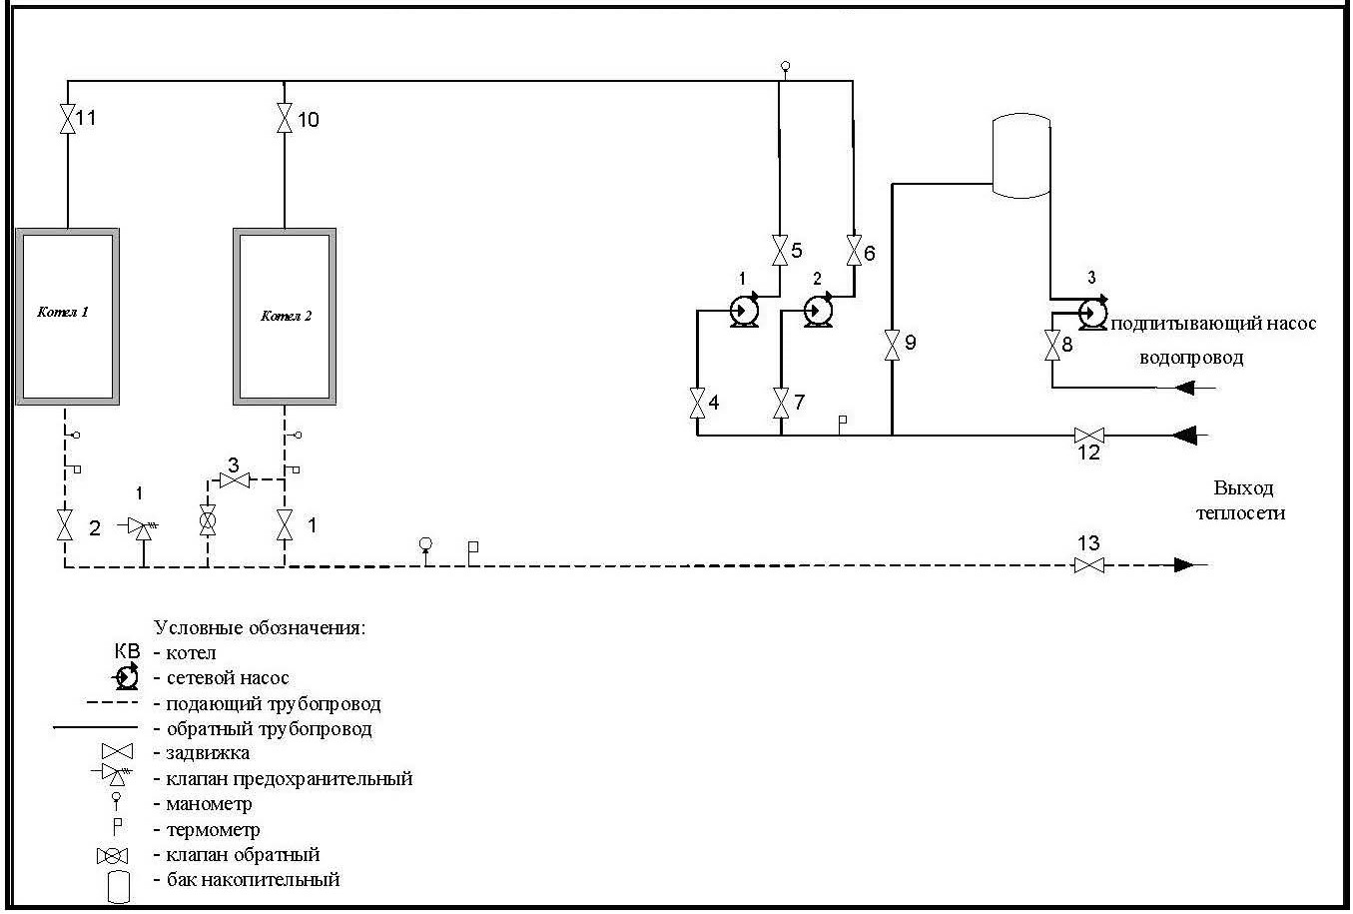
Рисунок 1.2.6.1 – Принципиальная тепловая схема котельных с водогрейными котлами
Источники тепловой энергии Каратузского сельсовета Каратузского района не являются источниками комбинированной выработки тепловой и электрической энергии.
1.2.7 Способ регулирования отпуска тепловой энергии от источников тепловой энергии с обоснованием выбора графика изменения температур теплоносителя в зависимости от температуры наружного воздуха
График изменения температур теплоносителя (рисунок 1.2.7.1) выбран на основании климатических параметров холодного времени года на территории Каратузского района РФ СП 131.13330.2012 «Строительная климатология» и справочных данных температуры воды, подаваемой в отопительную систему, и сетевой – в обратном трубопроводе по температурному графику 95–70 °С.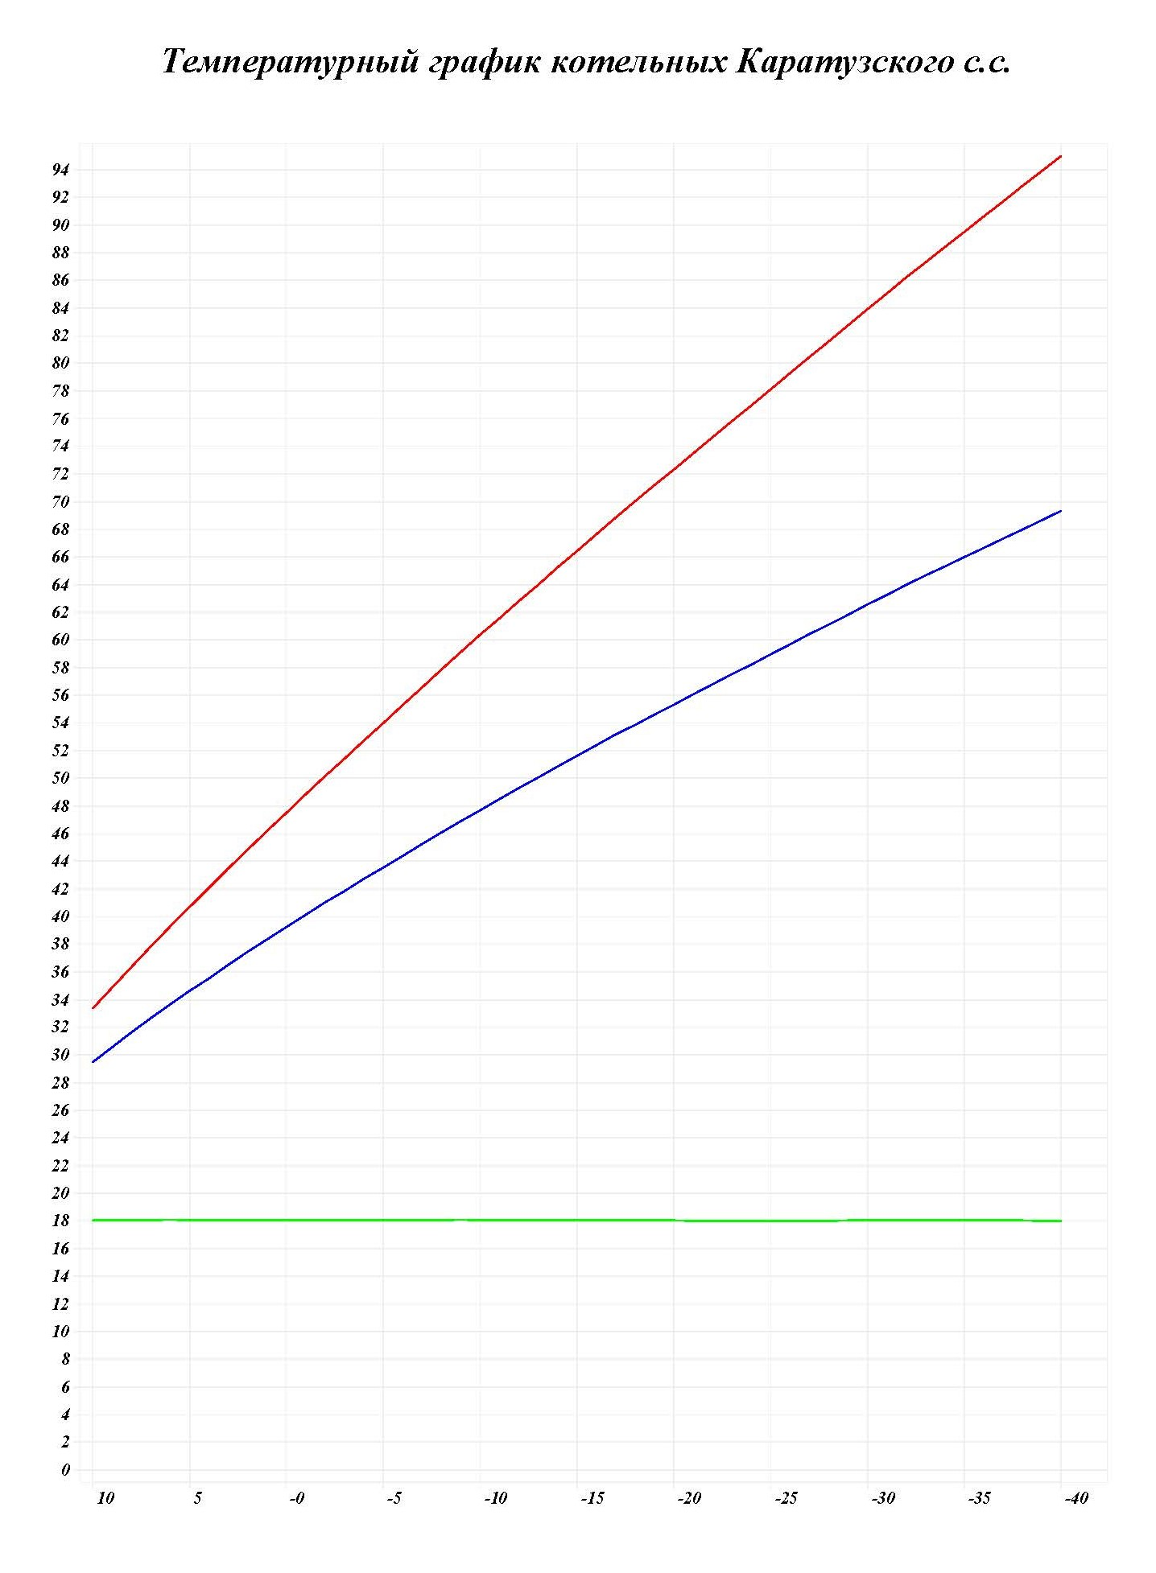Рисунок 1.2.7.1 – График изменения температур теплоносителя 95–70 °С

1.2.8 Среднегодовая загрузка оборудования
Годовая загрузка котельных не является равномерной так как котельные является сезонной. Пиковые нагрузки приходятся фактически на самый холодный месяц года – январь.
Таблица 1.2.8.1 – Среднегодовая загрузка котельных
Наименование источника тепловой энергии | Наименование показателя | Значение показателя по месяцам
 |  | Январь | Февраль | Март | Апрель | Май | Июнь | Июль | Август | Сентябрь | Октябрь | Ноябрь | Декабрь
Котельная  «КСШ №1» | Наружная средняя температура воздуха, С ^{о} | -12,7 | -13,9 | -0,5 | 1,2 | 6,4 |  |  |  | 8,6 | 4,4 | -7,2 | -18
 | Расход топлива Т. или М³ | 306,7 | 286,4 | 207,6 | 176,9 | 46,94 |  |  |  | 50,6 | 161 | 248,6 | 348,6
 | (Q мес.отпуска в сеть) | 1033,2 | 950,2 | 667,5 | 611,9 | 339,4 |  |  |  | 158,7 | 517,4 | 810,3 | 1105,1
Котельная «Центральная» | Наружная средняя температура воздуха, С ^{о} | -12,7 | -13,9 | -0,5 | 1,2 | 6,4 |  |  |  | 8,6 | 4,4 | -7,2 | -18
 | Расход топлива Т. или М³ | 151,7 | 140,5 | 101,4 | 90,5 | 24,47 |  |  |  | 25,1 | 72,5 | 102,4 | 141,5
 | (Q мес.отпуска в сеть) | 297,6 | 260,6 | 239 | 233,1 | 157 |  |  |  | 84,3 | 216,7 | 241,2 | 300,2
Котельная «Обменный фонд» | Наружная средняя температура воздуха, С ^{о} | -12,7 | -13,9 | -0,5 | 1,2 | 6,4 |  |  |  | 8,6 | 4,4 | -7,2 | -18
 | Расход топлива Т. или М³ | 221,8 | 207,5 | 148,1 | 130,7 | 34,85 |  |  |  | 37,4 | 102,5 | 159,1 | 222,5
 | (Q мес.отпуска в сеть) | 443,2 | 406,8 | 388,7 | 373 | 265,2 |  |  |  | 171,1 | 362,8 | 397,5 | 425,3
Котельная «Колобок» | Наружная средняя температура воздуха, С ^{о} | -12,7 | -13,9 | -0,5 | 1,2 | 6,4 |  |  |  | 8,6 | 4,4 | -7,2 | -18
 | Расход топлива Т. или М³ | 64,5 | 60,1 | 45,5 | 39,6 | 10,86 |  |  |  | 10,8 | 21,4 | 30,8 | 42,2
 | (Q мес.отпуска в сеть) | 98,5 | 91,1 | 80 | 73,9 | 47,8 |  |  |  | 26,8 | 69,8 | 89,7 | 117,5
Котельная  «ксш №2» | Наружная средняя температура воздуха, С ^{о} | -12,7 | -13,9 | -0,5 | 1,2 | 6,4 |  |  |  | 8,6 | 4,4 | -7,2 | -18
 | Расход топлива Т. или М³ | 69,5 | 64,8 | 46,5 | 41,4 | 11,19 |  |  |  | 11,8 | 42,9 | 64 | 89,4
 | (Q мес.отпуска в сеть) | 167,7 | 160,8 | 108 | 121 | 85,6 |  |  |  | 24 | 81,8 | 108,9 | 201,6
Котельная «Детский приют» | Наружная средняя температура воздуха, С ^{о} | -12,7 | -13,9 | -0,5 | 1,2 | 6,4 |  |  |  | 8,6 | 4,4 | -7,2 | -18
 | Расход топлива Т. или М³ | 63,6 | 59,4 | 43,1 | 38,8 | 10,67 |  |  |  | 11,5 | 41 | 58,9 | 81,5
 | (Q мес.отпуска в сеть) | 214,5 | 184,8 | 152,1 | 93,1 | 38,3 |  |  |  | 28,3 | 102,8 | 153,9 | 207,3
Котельная  «ПМК-1» | Наружная средняя температура воздуха, С ^{о} | -12,7 | -13,9 | -0,5 | 1,2 | 6,4 |  |  |  | 8,6 | 4,4 | -7,2 | -18
 | Расход топлива Т. или М³ | 143,1 | 133,5 | 101,3 | 82,9 | 22,29 |  |  |  | 24,5 | 72,5 | 107,1 | 148,6
 | (Q мес.отпуска в сеть) | 596,8 | 558,5 | 395,9 | 352,3 | 194,9 |  |  |  | 99,5 | 302,8 | 481,6 | 679,5
Котельная  «ПМК-2» | Наружная средняя температура воздуха, С ^{о} | -12,7 | -13,9 | -0,5 | 1,2 | 6,4 |  |  |  | 8,6 | 4,4 | -7,2 | -18
 | Расход топлива Т. или М³ | 82 | 76,5 | 57,9 | 47,8 | 12,9 |  |  |  | 14,4 | 41 | 60,7 | 83,9
 | (Q мес.отпуска в сеть) | 298,6 | 278,8 | 206,7 | 185,7 | 107 |  |  |  | 56,1 | 165 | 246,8 | 339
Котельная «Зеленая» | Наружная средняя температура воздуха, С ^{о} | -12,7 | -13,9 | -0,5 | 1,2 | 6,4 |  |  |  | 8,6 | 4,4 | -7,2 | -18
 | Расход топлива Т. или М³ | 7,2 | 6,7 | 4,9 | 3,9 | 1,04 |  |  |  | 1,1 | 4,6 | 7,3 | 10,3
 | (Q мес.отпуска в сеть) | 32,6 | 30,5 | 20,5 | 18,2 | 9,8 |  |  |  | 4,7 | 15,6 | 26,2 | 37,8

1.2.9 Способы учета тепла, отпущенного в тепловые сети
В котельных Каратузского сельсовета Каратузского района учет отпущенной тепловой энергии ведется расчетным способом.
1.2.10 Статистика отказов и восстановлений оборудования источников тепловой энергии
Отказы оборудования источников тепловой энергии на 2024 г. отсутствуют.
1.2.11 Предписания надзорных органов по запрещению дальнейшей эксплуатации источника тепловой энергии
Предписания надзорных органов по запрещению дальнейшей эксплуатации источника тепловой энергии отсутствуют.
1.2.12 Перечень источников тепловой энергии и (или) оборудования (турбоагрегатов), входящего в их состав (для источников тепловой энергии, функционирующих в режиме комбинированной выработки электрической и тепловой энергии), которые отнесены к объектам, электрическая мощность которых поставляется в вынужденном режиме в целях обеспечения надежного теплоснабжения потребителей
Источники тепловой энергии, функционирующие в режиме комбинированной выработки электрической и тепловой энергии, электрическая мощность которых поставляется в вынужденном режиме в целях обеспечения надежного теплоснабжения потребителей, на территории Каратузского сельсовета Каратузского района отсутствуют.
Часть 3. Тепловые сети, сооружения на них
1.3.1 Описание структуры тепловых сетей от каждого источника тепловой энергии, от магистральных выводов до центральных тепловых пунктов (если таковые имеются) или до ввода в жилой квартал или промышленный объект с выделением сетей горячего водоснабжения
Структурно тепловые сети котельных Каратузского сельсовета Каратузского района имеют один магистральный вывод в двухтрубном нерезервируемом исполнении, выполненной частично надземной и подземной прокладкой с теплоизоляцией, оканчивающийся секционирующей арматурой в зданиях потребителей.
Центральные тепловые пункты тепловых сетей в Каратузском сельсовете Каратузского района отсутствуют. Вводы магистральных сетей от котельных в промышленные объекты не имеются.
1.3.2 Карты (схемы) тепловых сетей в зонах действия источников тепловой энергии в электронной форме и (или) бумажном носителе
Схемы тепловых сетей в зонах действия источников тепловой энергии приведены в Приложении.
1.3.3 Параметры тепловых сетей, включая год начала эксплуатации, тип изоляции, тип компенсирующих устройств, тип прокладки, краткую характеристику грунтов в местах прокладки с выделением наименее надежных участков, определением их материальной характеристики и тепловой нагрузки потребителей, подключенных к таким участкам
Параметры тепловых сетей котельных Каратузского сельсовета Каратузского района приведены в таблице 1.3.3.1.
Таблица 1.3.3.1 – Параметры тепловых сетей
Каратузского сельсовета сельсовет
№ п/п | Параметр | Характеристика, значение
1 | Вид сети | водяная
2 | Наружный диаметр, мм | 25-200
3 | Теплоноситель | горячая вода
4 | Материал | сталь
5 | Схема исполнения тепловой сети | двухтрубная
6 | Температура ⁰С | 95-70
7 | Общая протяженность сетей, м | 8089,3
8 | Теплоизоляция | скорлупа мин. вата
9 | Глубина заложения подземных тепловых сетей, м | 2,5
10 | Год начала эксплуатации | 2014
11 | Тип прокладки | 233,5 м.-надземная, 7855,8 м.-подземная
12 | Давление под./обр. Кгс/см² | 2,8/2,4
13 | Подключенная тепловая нагрузка, Гкал/ч  (с учетом потерь) | 6,7834

1.3.4 Описание типов и количества секционирующей и регулирующей арматуры на тепловых сетях
Таблица 1.3.4.1 – Описание типов и количества секционирующей и регулирующей арматуры на тепловых сетях
Номер камеры | Всего задвижек | Запорная арматура |  |  |  |  | Дренажная арматура | Воздушники
 |  | Условный диаметр, мм | Количество (шт.)
 |  |  | Чугунные задвижки | Стальные задвижки | Шаровые краны | Вентиля чугунные | Ду, мм | Ду, мм
 |  |  |  |  |  |  | шт. | шт.
Котельная «КСШ №1»
ТК1 | 2 | 100 | 2
 | 2 | 50 |  |  |  | 2
ТК2 | 2 | 50 | 2
ТК3 | 2 | 65 | 2
ТК4 | 2 | 25 |  |  |  | 2
ТК5 | 2 | 100 | 2
ТК6 | 2 | 50 | 2
ТК7 | 2 | 50 | 2
ТК8 | 2 | 50 | 2
ТК9 | 2 | 50 | 2
ТК10 | 2 | 50 | 2
ТК11 | 2 | 100 | 2
 | 2 | 50 | 2
ТК11-1
ТК12 | 2 | 100 | 2
 | 2 | 50 |  |  |  | 2
ТК14
ТК15 | 2 | 100 | 2
ТК15-1 | 4 | 50 | 4
ТК16 | 2 | 80 | 2
 | 2 | 50 | 2
ТК16-1 | 2 | 25 |  |  |  | 2
ТК17 | 4 | 50 | 4
ТК18 | 2 | 80 | 2
 | 2 | 50 | 2
ТК19 | 4 | 50 | 4
ТК20 | 4 | 50 | 2 |  |  | 2
ТК21 | 6 | 80 | 6
 | 2 | 25 |  |  |  | 2
ТК22 | 2 | 25 |  |  |  | 2
ТК23 | 2 | 25 |  |  |  | 2
ТК24 | 2 | 25 |  |  |  | 2
ТК25 | 2 | 25 |  |  |  | 2
ТК26 | 2 | 25 |  |  |  | 2
ТК27 | 2 | 25 |  |  |  | 2
ТК28 | 2 | 25 |  |  |  | 2
ТК29
ТК30 | 2 | 50 | 2

Котельная «Центральная»
ТК1 | 2 | 200 | 2
 | 2 | 80 | 2
 | 4 | 25 |  |  | 4
ТК2
ТК3 | 2 | 50 | 2
ТК4 | 2 | 50 | 2
ТК5 | 2 | 200 | 2
 | 2 | 80 | 2
ТК6 | 2 | 50 |  |  |  | 2
ТК7 | 2 | 50 | 2
ТК7-1 | 2 | 50 | 2
ТК9 | 2 | 25 |  |  |  | 2
ТК10 | 2 | 150 | 2
 | 2 | 100 | 2
 | 2 | 50 |  |  |  | 2
ТК11 | 2 | 50 | 2
ТК12 | 4 | 50 | 4
ТК13 | 2 | 50 | 2
ТК14 | 4 | 50 | 4
ТК15 | 4 | 50 |  |  |  | 4
Котельная «Обменный фонд»
ТК1
ТК1-1 | 2 | 100 | 2
ТК2 | 2 | 65 | 2
 | 2 | 50 | 2
ТК2-1 | 4 | 65 | 4
ТК3 | 4 | 50 | 2 |  |  | 2
ТК5 | 4 | 50 | 4
ТК6
ТК7 | 2 | 150 | 2
 | 2 | 100 | 2
ТК8 | 2 | 100 | 2
ТК9 | 2 | 50 | 2
 | 2 | 32 |  |  |  | 2
ТК10 | 2 | 150 | 2
 | 4 | 50 | 4
ТК11 | 2 | 100 | 2
ТК12 | 2 | 100 |  |  | 2
 | 2 | 50 |  |  |  | 2
ТК13 | 2 | 50 | 2
Котельная «Колобок»
ТК1 | 4 | 100 | 4
ТК2 | 2 | 50 |  |  |  | 2
ТК3 | 2 | 50 | 2
ТК3А | 2 | 32
ТК4 | 2 | 50 | 2
ТК5 | 2 | 50 | 2
 | 2 | 25 |  |  | 2
ТК6 | 4 | 32 |  |  |  | 4
ТК7 | 2 | 25 |  |  |  | 2
ТК8 | 4 | 32 |  |  |  | 4
 | 2 | 25 |  |  |  | 2
ТК9 | 2 | 50 | 2
Котельная «КСШ №2»
ТК1 | 2 | 50 | 2

Котельная «Детский приют»
ТК1 | 2 | 25 |  |  |  | 2
ТК1-1 | 4 | 125 | 4
ТК2 | 2 | 40 | 2
ТК3 | 4 | 80 | 4
Котельная «ПМК-1»
ТК1 | 2 | 150 | 2
ТК3 | 2 | 125 | 2
 | 2 | 50 |  |  |  | 2
ТК4
ТК5 | 2 | 50 | 2
ТК6 | 2 | 50 |  |  |  | 2
ТК7 | 2 | 50 |  |  |  | 2
ТК8 | 2 | 50 | 2
ТК9 | 2 | 100 | 2
 | 2 | 50 | 2
ТК10 | 2 | 50 | 2
ТК11
ТК12 | 4 | 50 | 4
ТК16 | 2 | 32 |  |  |  | 2
ТК17 | 2 | 80 | 2
ТК18
ТК19 | 2 | 32 |  |  |  | 2
ТК20 | 2 | 32 |  |  |  | 2
ТК21 | 4 | 80 | 4
ТК22 | 2 | 25 |  |  |  | 2
ТК17 | 4 | 50 | 4
ТК18 | 2 | 80 | 2
 | 2 | 50 | 2
ТК19 | 4 | 50 | 4
ТК20 | 4 | 50 | 2 |  |  | 2
ТК21 | 6 | 80 | 6
 | 2 | 25 |  |  |  | 2
ТК22 | 2 | 80 | 2 |  |  | 2
 | 4 | 50 |  |  |  | 4
 | 2 | 25 |  |  |  | 2
ТК23 | 2 | 25 |  |  |  | 2
ТК24 | 2 | 40 |  |  |  | 2
ТК25 | 2 | 40 |  |  |  | 2
ТК26 | 2 | 40 |  |  |  | 2
ТК27 | 2 | 40 |  |  |  | 2
ТК28 | 2 | 40 |  |  |  | 2
Котельная «ПМК-2»
ТК1 | 2 | 125 | 2
ТК1-1 | 2 | 125 | 2
ТК2 | 2 | 100 | 2
ТК3 | 2 | 50 | 2
ТК4 | 2 | 50 | 2
ТК5 | 2 | 25 |  |  | 2
ТК6 | 2 | 25 |  |  | 2
ТК7 | 2 | 25 |  |  | 2
ТК8 | 2 | 25 |  |  | 2
ТК9 | 2 | 25 |  |  | 2
ТК10 | 2 | 25 |  |  | 2
ТК11 | 2 | 25 |  |  | 2
ТК12 | 2 | 50 | 2
ТК13 | 2 | 32 |  |  |  | 2
ТК14 | 2 | 50 | 2
 | 2 | 40 |  |  |  | 2
ТК15 | 2 | 50 |  |  |  | 2
 | 2 | 40 |  |  |  | 2
ТК16 | 2 | 50 |  |  |  | 2
 | 2 | 32 |  |  |  | 2
ТК17 | 2 | 32 |  |  |  | 2
1.3.5 Описание типов и строительных особенностей тепловых пунктов, тепловых камер и павильонов
Тепловые павильоны систем теплоснабжения на территории Каратузского сельсовета Каратузского района отсутствуют.
Тепловые камеры выполнены из ж/б конструкций.
1.3.6 Описание графиков регулирования отпуска тепла в тепловые сети с анализом их обоснованности
График изменения температур теплоносителя выбран на основании климатических параметров холодного времени года на территории Каратузского района РФ СП 131.13330.2012 «Строительная климатология» и справочных данных температуры воды, подаваемой в отопительную систему, и сетевой – в обратном трубопроводе по температурному графику 95-70 ⁰С.
1.3.7 Фактические температурные режимы отпуска тепла в тепловые сети и их соответствие утвержденным графикам регулирования отпуска тепла в тепловые сети
Фактические температурные режимы отпуска тепла в тепловые сети соответствуют утвержденным графикам регулирования отпуска тепла в тепловые сети и соблюдаются путем использования средств автоматизации котельных Каратузского сельсовета Каратузского района.
1.3.8 Гидравлические режимы тепловых сетей и пьезометрические графики
Под гидравлическим режимом тепловых сетей принято понимать распределение давлений и потоков теплоносителя по длине тепловых сетей в соответствии с требуемым отпуском тепла.
Целью регулирования гидравлических режимов является поддержание нормальных расходов теплоносителя во всей сети и на отдельных ее участках.
В реальных условиях потери напора в сетях значительно превосходят потери напора в системах потребителей тепла. Это и является в неавтоматизированных системах теплоснабжения причиной малой гидравлической устойчивости. Так, например, потери напора в наружных сетях изменяются в пределах 40-120 м, а в системах потребителей тепла – в пределах 1-10 м.
Под гидравлической устойчивостью систем теплоснабжения понимается способность поддерживать распределение теплоносителя между отдельными потребителями или заданный гидравлический режим. Гидравлическое регулирование тепловых сетей и местных систем при помощи задвижек, кранов и вентилей, установленных на тепловых вводах и на подводках к нагревательным приборам, не рекомендуется, так как при каком-либо временном ограничении теплоснабжения данной системы каждый потребитель в отдельности пытается улучшить работу своих нагревательных приборов полным открытием ранее отрегулированных устройств, чем нарушает все ранее произведенное регулирование.
Повышение гидравлического сопротивления систем теплопотребления или отдельных приборов достигается установкой дроссельных диафрагм на каждом приборе или на тепловых вводах систем.
Вместо дроссельных диафрагм могут быть установлены регулировочные клапаны или устройства. При подключении систем теплопотребления при помощи элеватора диаметр его сопла рассчитывается не на коэффициент смешения, а на гашение всего избыточного напора, т. е. по тому же принципу, что и дроссельные диафрагмы. Повышение гидравлической устойчивости систем теплоснабжения может быть достигнуто не только установкой диафрагм, но и последовательным включением групп нагревательных приборов. Например, калориферы в приточных установках могут быть при теплоносителе воде соединены последовательно по ходу воды – до 12-16 калориферов в одном блоке. В тепловой сети для повышения гидравлической устойчивости надо максимально снижать потери напора, работать всегда с открытыми задвижками. Следует отметить, что понижение напора приводит к увеличению диаметров труб и капитальных вложений в тепловые сети. Правильное решение можно найти проведением технико-экономического расчета.
Сопротивление сети зависит от ее геометрических размеров, абсолютной шероховатости внутренней поверхности трубопроводов, эквивалентной длины местных сопротивлений и плотности теплоносителя. Сопротивление сети не зависит от расхода теплоносителя.
Суммарная характеристика нескольких насосов, работающих на одну сеть, зависит от способа их включения. При параллельном включении насосов суммарная характеристика строится путем сложения расходов воды, при последовательном включении путем сложения напоров.
Расчет гидравлического режима водяной сети заключается в определении расходов сетевой воды у потребителей и на отдельных участках сети, а также значений абсолютных и располагаемых напоров в узловых точках сети и на вводах потребителей при заданном режиме работы сети. В ряде случаев расчетом проверяется перераспределение теплоносителя между потребителями при различных нарушениях гидравлического режима в сети и у потребителей.
Принятый качественный режим регулирования отпуска тепла отопительной нагрузки заключается в изменении температуры сетевой воды в подающем трубопроводе в зависимости от температуры наружного воздуха, и при этом гидравлический режим работы системы теплоснабжения остается неизменным, т.е. он не должен претерпевать изменений в течение всего отопительного периода. Правилами технической эксплуатации тепловых электрических станций и тепловых сетей предусматривается ежегодная разработка гидравлических режимов тепловых сетей для отопительного и летнего периодов, а также разработка гидравлических режимов системы теплоснабжения на ближайшие 3-5 лет.
В процессе выполнения программы реконструкции тепловых сетей, а также теплосилового хозяйства, имея целью создание «идеальной тепловой сети» гидравлические режимы тепловой сети неизбежно подвергнутся корректировке.
При массовом внедрении ИТП у потребителей тепловой энергии, трубопроводы ГВС от источников тепловой энергии ликвидируются.
Регулирование потребления тепловой энергии должно производиться в ИТП, снабженных самым современным оборудованием. Это позволяет выдерживать расчётные расходы сетевой воды всей системы.

Для тепловых сетей Каратузского сельсовета Каратузского района произведен поверочный расчет с помощью программного комплекса ZuluThermo.
Цель расчета – моделирование теплового и гидравлического режима сети.
В зависимости от поставленной задачи моделировать можно штатные режимы при разных температурах наружного воздуха, летний режим, аварийные режимы, проектные режимы с подключением новых нагрузок, с новым температурным графиком, с новыми схемами присоединения потребителей и т. д.

Результаты расчета
В результате расчета определяются:
- давления и температуры в каждом узле;
- расходы, скорости, потери напора, тепловые потери на каждом участке;
- полученное количество тепла и температура внутреннего воздуха на каждом потребителе.

Исходные данные для расчета:
Любой режим определяется топологией сети, давлениями и температурами на источниках, сопротивлениями и свойствами изоляции участков трубопроводов, дросселирующими устройствами на сети и на потребителях, параметрами средств автоматического регулирования.
С результатами расчетов можно ознакомиться в Приложении.
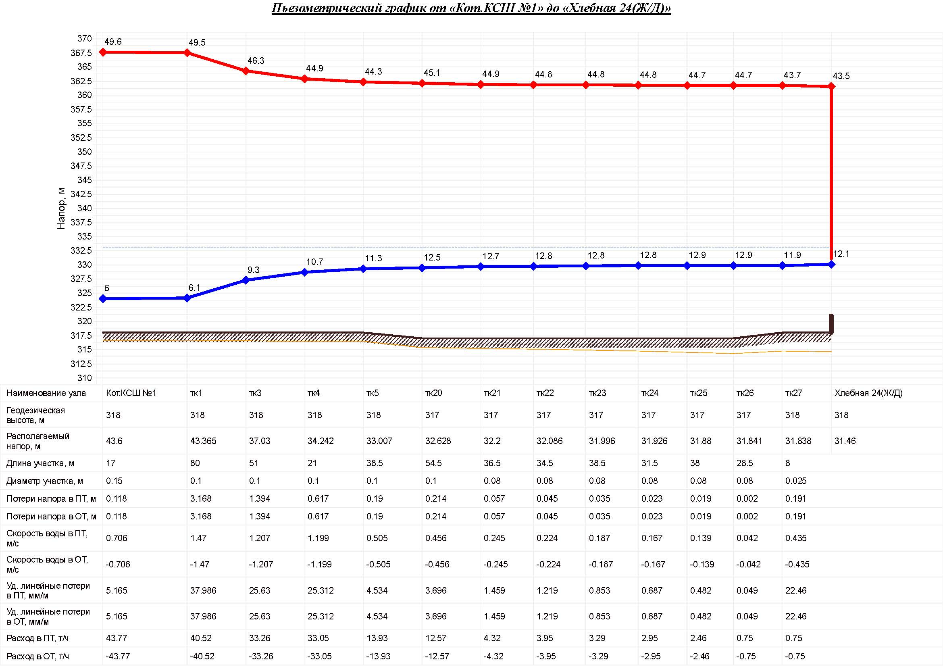
Рисунок 1.3.8.1 – Пьезометрический график котельной «КСШ №1»
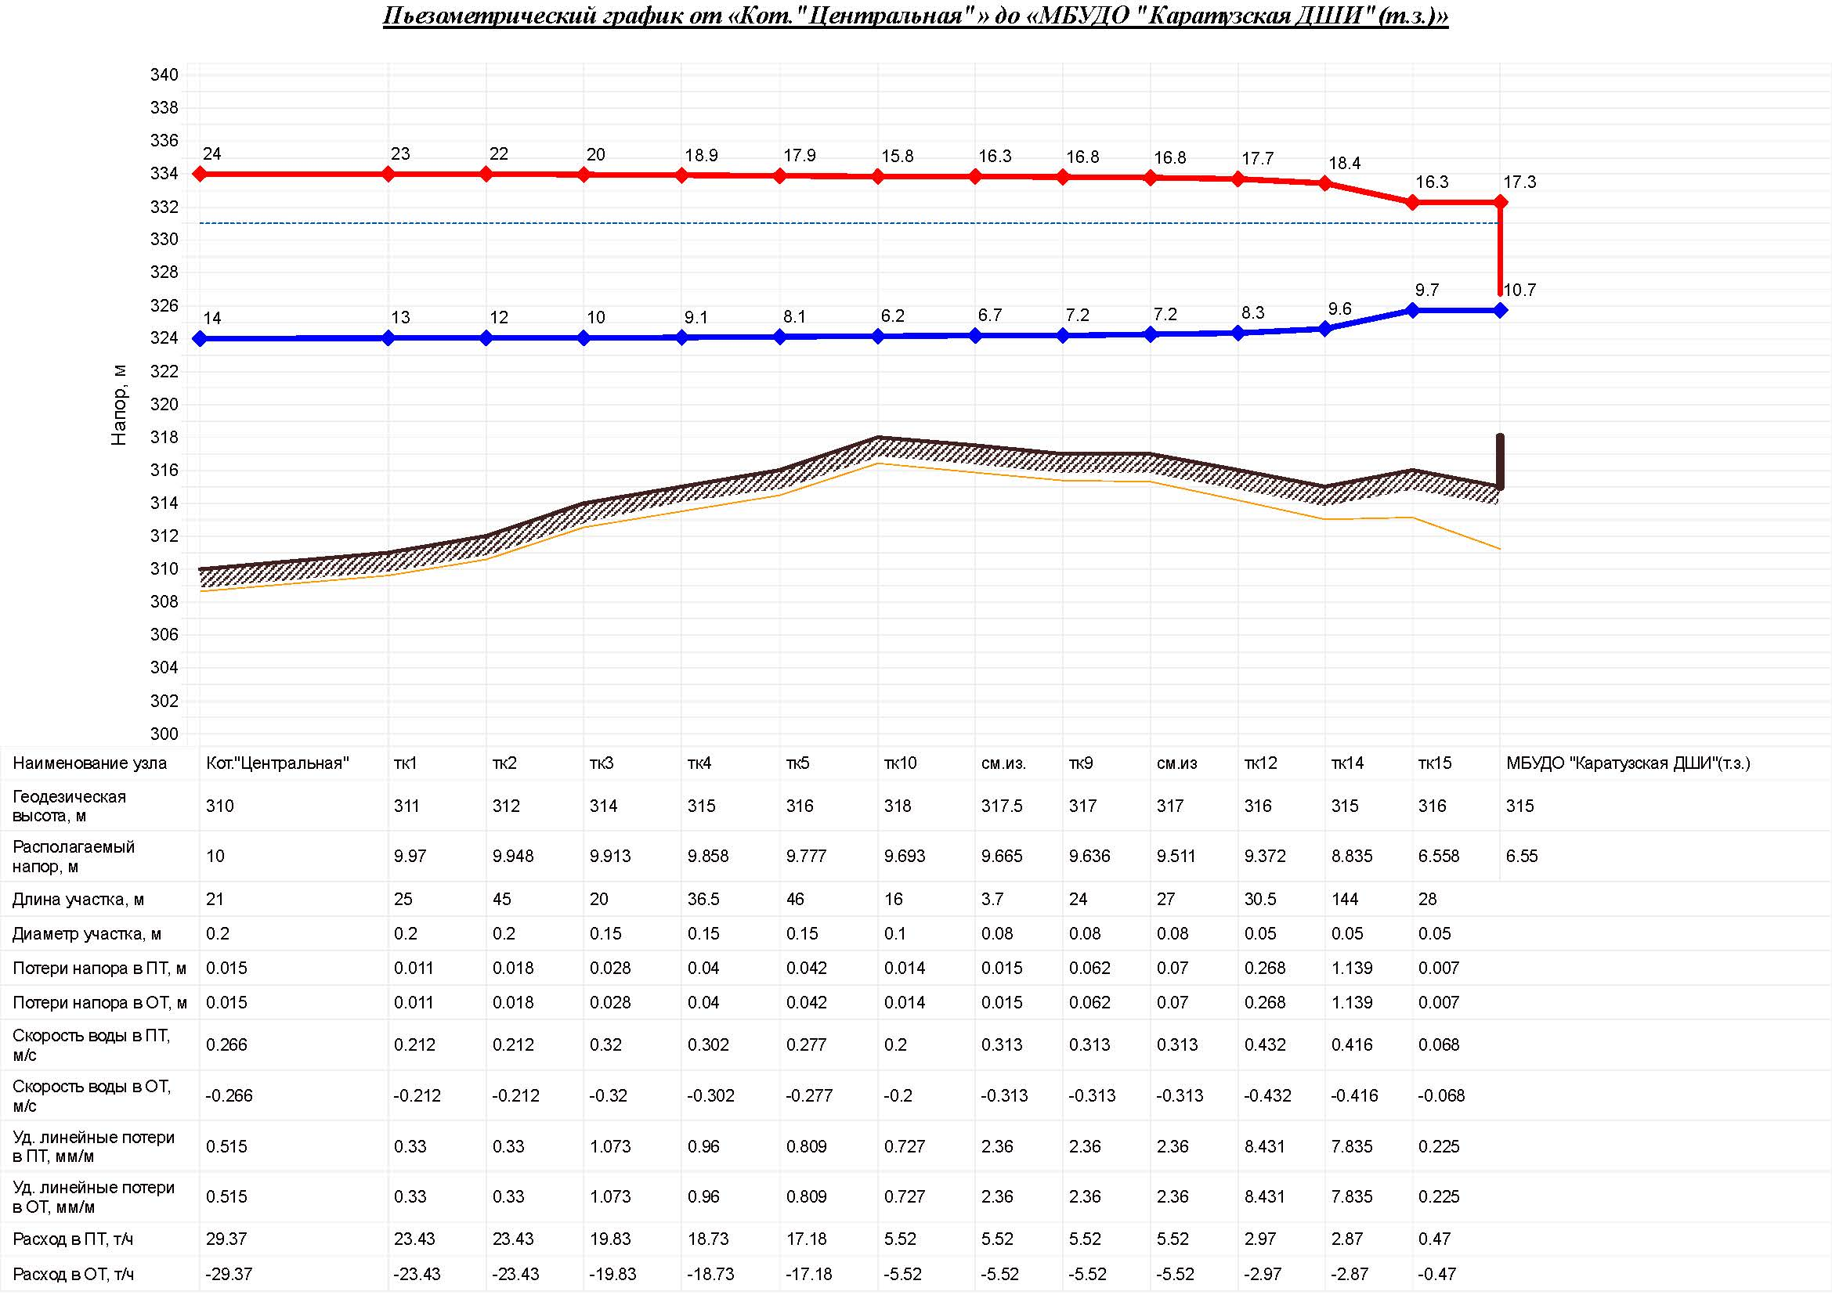
Рисунок 1.3.8.2 – Пьезометрический график котельной «Центральная»
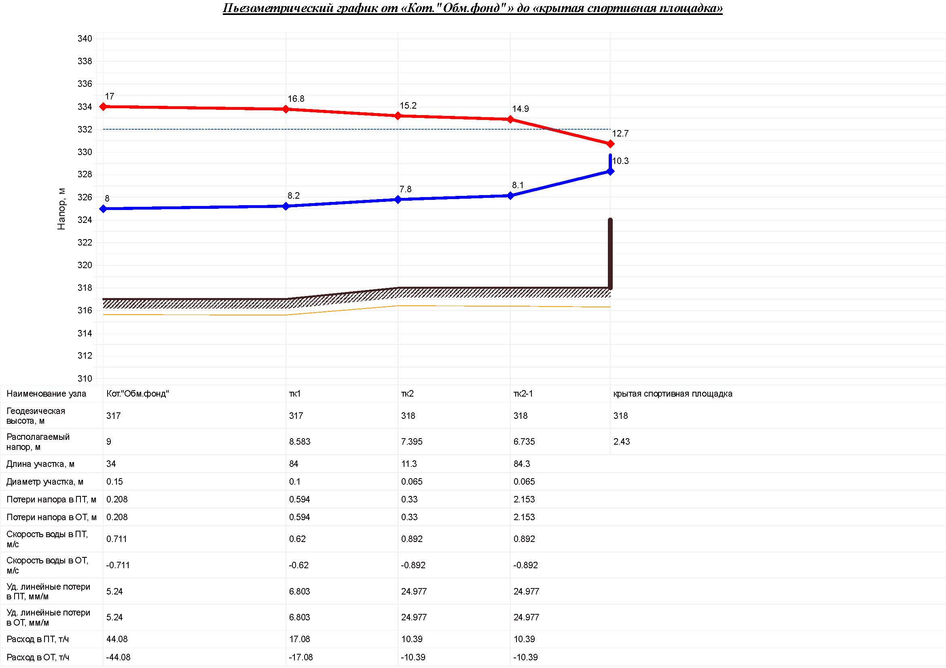
Рисунок 1.3.8.3 – Пьезометрический график котельной «Обменный фонд»
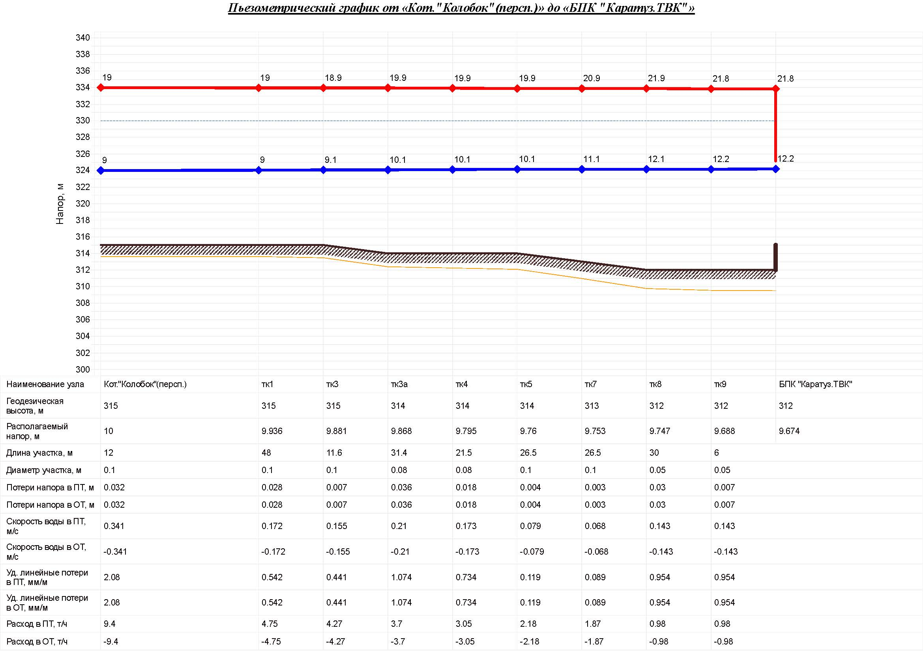
Рисунок 1.3.8.4 – Пьезометрический график котельной «Колобок»
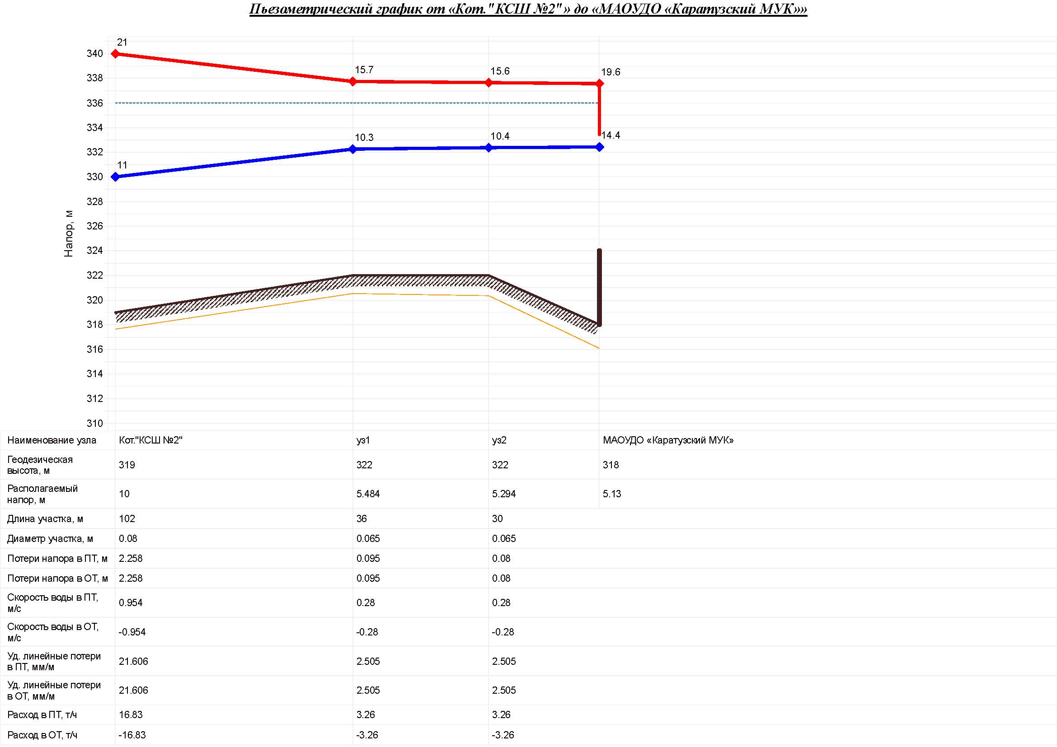
Рисунок 1.3.8.5 – Пьезометрический график котельной «КСШ №2»
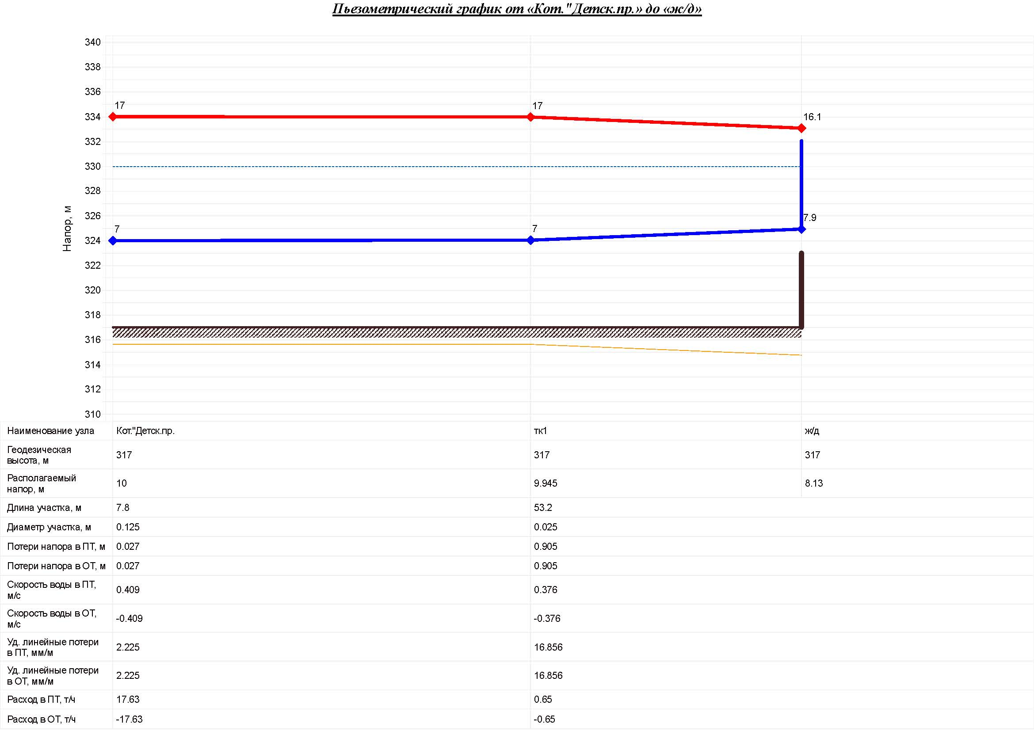
Рисунок 1.3.8.6 – Пьезометрический график котельной «Детский приют»
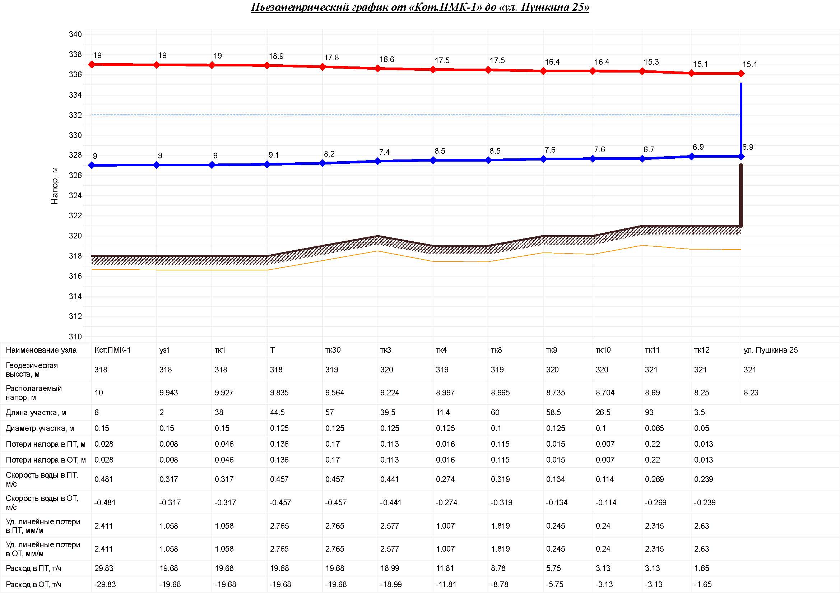
Рисунок 1.3.8.7 – Пьезометрический график котельной «ПМК-1»

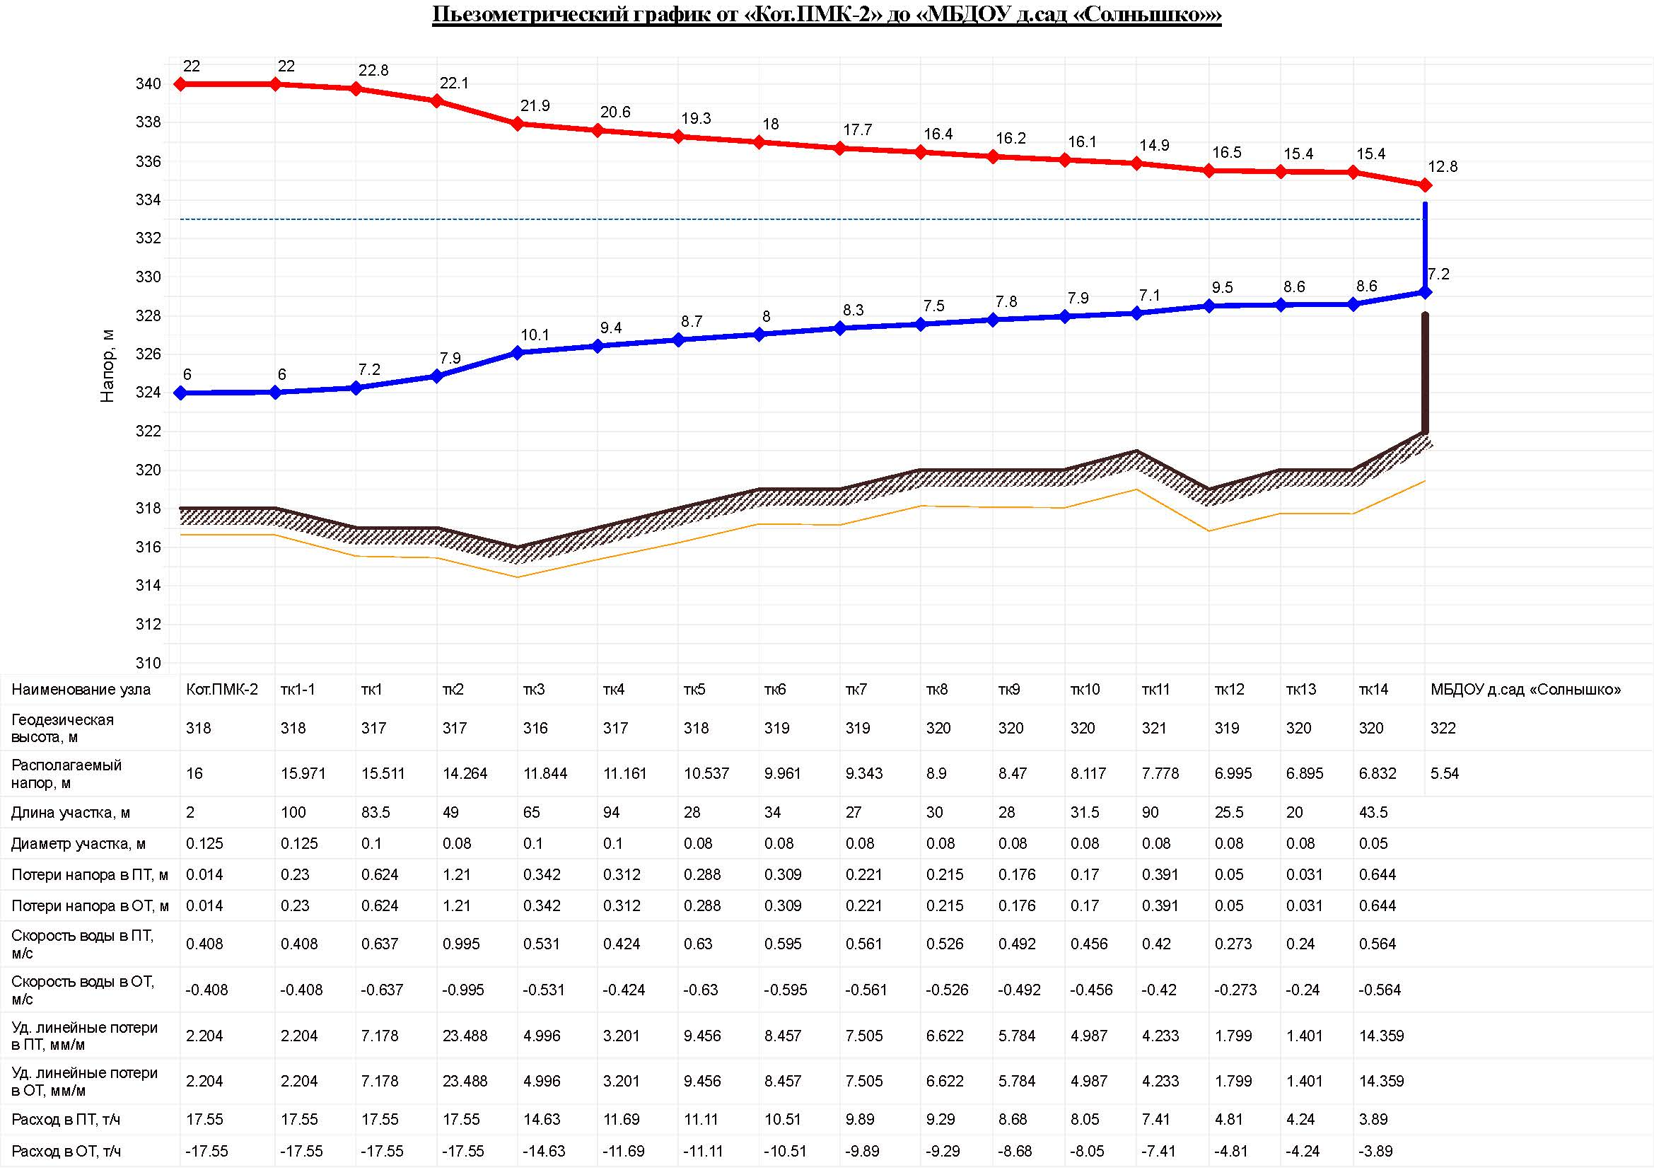
Рисунок 1.3.8.8 – Пьезометрический график котельной «ПМК-2»
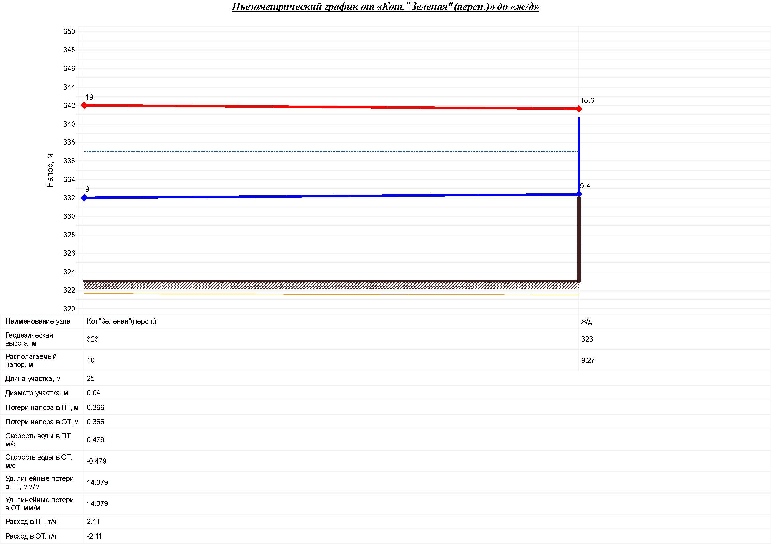
Рисунок 1.3.8.9 – Пьезометрический график котельной «Зеленая»
1.3.9 Статистика отказов тепловых сетей (аварий, инцидентов) за последние 5 лет
Отказов тепловых сетей (аварий, инцидентов) за последние 5 лет не отмечено.
1.3.10 Статистика восстановлений (аварийно-восстановительных ремонтов) тепловых сетей и среднее время, затраченное на восстановление работоспособности тепловых сетей, за последние 5 лет.
За 2022 год в Каратузском сельсовете Каратузского района инцидентов (аварийно-восстановительных ремонтов) тепловых сетей не было зафиксировано.
1.3.11 Описание процедур диагностики состояния тепловых сетей и планирования капитальных (текущих) ремонтов
С целью диагностики состояния тепловых сетей проводятся гидравлические и температурные испытания теплотрасс, а также на тепловые потери.
Гидравлическое испытание тепловых сетей производят дважды: сначала проверяют прочность и плотность теплопровода без оборудования и арматуры, после весь теплопровод, который готов к эксплуатации, с установленными грязевиками, задвижками, компенсаторами и остальным оборудованием. Повторная проверка нужна потому, что при смонтированном оборудовании и арматуре тяжелее проверить плотность и прочность сварных швов.
В случаях, когда при испытании теплопроводов без оборудования и арматуры имеет место падение давления по приборам, значит, имеющиеся сварные швы неплотные (естественно, если в самих трубах нет свищей, трещин и пр.). Падение давления при испытании трубопроводов с установленным оборудованием и арматурой, возможно, свидетельствует, что помимо стыков выполнены с дефектами еще сальниковые уплотнения или фланцевые соединения.
При предварительном испытании проверяется на плотность и прочность не только сварные швы, но и стенки трубопроводов, т.к. бывает, что трубы имеют трещины, свищи и прочие заводские дефекты. Испытания смонтированного трубопровода должны выполняться до монтажа теплоизоляции. Помимо этого, трубопровод не должен быть засыпан или закрыт инженерными конструкциями. Когда трубопровод сварен из бесшовных цельнотянутых труб, он может предъявляться к испытанию уже изолированным, но только с открытыми сварными стыками.
При окончательном испытании подлежат проверке места соединения отдельных участков (в случаях испытания теплопровода частями), сварные швы грязевиков и сальниковых компенсаторов, корпуса оборудования, фланцевые соединения. Во время проверки сальники должны быть уплотнены, а секционные задвижки полностью открыты.
При гидравлическом испытании тепловых сетей последовательность проведения работ такая:
– проводят очистку теплопроводов;
– устанавливают манометры, заглушки и краны;
– подключают воду и гидравлический пресс;
– заполняют трубопроводы водой до необходимого давления;
– проводят осмотр теплопроводов и помечают места, где обнаружены дефекты;
– устраняют дефекты;
– производят второе испытание;
– отключают от водопровода и производят спуск воды из труб;
– снимают манометры и заглушки.
Для заполнения трубопроводов водой и хорошего удаления из труб воздуха водопровод присоединяют к нижней части теплопровода. Возле каждого воздушного крана необходимо выставить дежурного. Сначала через воздушников поступает только воздух, потом воздушно-водяная смесь и, наконец, только вода. По достижении выхода только воды кран перекрывается. Далее кран еще два-три раза периодически открывают для полного выпуска оставшейся части воздуха с верхних точек. Перед началом наполнения тепловой сети все воздушники необходимо открыть, а дренажи закрыть.
Испытание проводят давлением, равном рабочему с коэффициентом 1,25. Под рабочим понимают максимальное давление, которое может возникнуть на данном участке в процессе эксплуатации.
При случаях испытания теплопровода без оборудования и арматуры давление поднимают до расчетного и выдерживают его на протяжении 10 мин, контролируя при этом падение давления, после снижают его до рабочего, проводят осмотр сварных соединений и обстукивают стыки. Испытания считают удовлетворительными, если отсутствует падение давления, нет течи и потения стыков.
Испытания с установленным оборудованием и арматурой проводят с выдержкой в течение 15 мин, проводят осмотр фланцевых и сварных соединений, арматуры и оборудования, сальниковых уплотнений, после давление снижают до рабочего. Испытания считают удовлетворительными, если в течение 2 ч падение давления не превышает 10%. Испытательное давление проверяет не только герметичность, но и прочность оборудования и трубопровода.
После испытания воду необходимо удалять из труб полностью. Как правило, вода для испытаний не проходит специальную подготовку и может снизить качество сетевой воды и быть причиной коррозии внутренних поверхностей труб.
Температурные испытания тепловых сетей на максимальную температуру теплоносителя, находящихся в эксплуатации длительное время и имеющих ненадежные участки проводиться после ремонта и предварительного испытания этих сетей на прочность и плотность, но не позднее чем за 3 недели до начала отопительного периода.
Температурным испытаниям подвергаться вся сеть от источника тепловой энергии до индивидуальных тепловых пунктов потребителей. Температурные испытания проводятся при устойчивых суточных плюсовых температурах наружного воздуха.
Началу испытания тепловой сети на максимальную температуру теплоносителя должен предшествовать, прогрев тепловой сети при температуре воды в подающем трубопроводе 100 °С.
Продолжительность прогрева составляет порядка двух часов.
Перед началом испытания производится расстановка персонала в пунктах наблюдения и по трассе тепловой сети.
В предусмотренный программой срок на источнике тепловой энергии начинается постепенное повышение температуры воды до установленного максимального значения при строгом контроле за давлением в обратном коллекторе сетевой воды на источнике тепловой энергии и величиной подпитки (дренажа).
Заданная максимальная температура теплоносителя поддерживается постоянной в течение установленного программой времени (не менее 2 ч), а затем плавно понижается до 70-80 °С.
Скорость повышения и понижения температуры воды в подающем трубопроводе выбирается такой, чтобы в течение всего периода испытания соблюдалось заданное давление в обратном коллекторе сетевой воды на источнике тепловой энергии. Поддержание давления в обратном коллекторе сетевой воды на источнике тепловой энергии при повышении температуры первоначально должно проводиться путем регулирования величины подпитки, а после полного прекращения подпитки в связи с увеличением объема сетевой воды при нагреве путем дренирования воды из обратного коллектора.
С момента начала прогрева тепловой сети и до окончания испытания во всех пунктах наблюдения непрерывно (с интервалом 10 мин) ведутся измерения температур и давлений сетевой воды с записью в журналы.
Руководитель испытания по данным, поступающим из пунктов наблюдения, следит за повышением температуры сетевой воды на источнике тепловой энергии и в тепловой сети и прохождением температурной волны по участкам тепловой сети.
Для своевременного выявления повреждений, которые могут возникнуть в тепловой сети при испытании, особое внимание должно уделяться режимам подпитки и дренирования, которые связаны с увеличением объема сетевой воды при ее нагреве. Поскольку расходы подпиточной и дренируемой воды в процессе испытания значительно изменяются, это затрудняет определение по ним момента появления неплотностей в тепловой сети. Поэтому в период неустановившегося режима необходимо анализировать причины каждого резкого увеличения расхода подпиточной воды и уменьшения расхода дренируемой воды.
Нарушение плотности тепловой сети при испытании может быть выявлено с наибольшей достоверностью в период установившейся максимальной температуры сетевой воды. Резкое отклонение величины подпитки от начальной в этот период свидетельствует о появлении неплотности в тепловой сети и необходимости принятия срочных мер по ликвидации повреждения.
Специально выделенный персонал во время испытания должен объезжать и осматривать трассу тепловой сети и о выявленных повреждениях (появление парения, воды на трассе сети и др.) немедленно сообщать руководителю испытания. При обнаружении повреждений, которые могут привести к серьезным последствиям, испытание должно быть приостановлено до устранения этих повреждений.
Системы теплопотребления, температура воды в которых при испытании превысила допустимые значения 95 °С должны быть немедленно отключены.
Измерения температуры и давления воды в пунктах наблюдения заканчиваются после прохождения в данном месте температурной волны и понижения температуры сетевой воды в подающем трубопроводе до 100 °С.
Испытание считается законченным после понижения температуры воды в подающем трубопроводе тепловой сети до 70-80 °С.
Испытания по определению тепловых потерь в тепловых сетях проводятся один раз в пять лет на с целью разработки энергетических характеристик и нормирования эксплуатационных тепловых потерь, а также оценки технического состояния тепловых сетей.
Осуществление разработанных гидравлических и температурных режимов испытаний производится в следующем порядке:
– включаются расходомеры на линиях сетевой и подпиточной воды и устанавливаются термометры на циркуляционной перемычке конечного участка кольца, на выходе трубопроводов из теплоподготовительной установки и на входе в нее;
– устанавливается определенный расчетом расход воды по циркуляционному кольцу, который поддерживается постоянным в течение всего периода испытаний;
– устанавливается давление в обратной линии испытываемого кольца на входе ее в теплоподготовительную установку;
– устанавливается температура воды в подающей линии испытываемого кольца на выходе из теплоподготовительной установки.
Отклонение расхода сетевой воды в циркуляционном кольце не должно превышать ±2 % расчетного значения.
Температура воды в подающей линии должна поддерживаться постоянной с точностью ±0,54 °С.
Определение тепловых потерь при подземной прокладке сетей производится при установившемся тепловом состоянии, что достигается путем стабилизации температурного поля в окружающем теплопроводы грунте, при заданном режиме испытаний.
Показателем достижения установившегося теплового состояния грунта на испытываемом кольце является постоянство температуры воды в обратной линии кольца на входе в теплоподготовительную установку в течение 4 ч.
Во время прогрева грунта измеряются расходы циркулирующей и подпиточной воды, температура сетевой воды на входе в теплоподготовительную установку и выходе из нее и на перемычке конечного участка испытываемого кольца. Результаты измерений фиксируются одновременно через каждые 30 мин.
Продолжительность периода достижения установившегося теплового состояния кольца существенно сокращается, если перед испытанием горячее водоснабжение присоединенных к испытываемой магистрали потребителей осуществлялось при температуре воды в подающей линии, близкой к температуре испытаний.
Начиная с момента достижения установившегося теплового состояния во всех намеченных точках наблюдения устанавливаются термометры и измеряется температура воды. Запись показаний термометров и расходомеров ведется одновременно с интервалом 10 мин. Продолжительность основного режима испытаний должна составлять не менее 8 часов.
На заключительном этапе испытаний методом «температурной волны» уточняется время – «продолжительность достижения установившегося теплового состояния испытываемого кольца».
На этом этапе температура воды в подающей линии за 20-40 мин повышается на 10-20⁰С по сравнению со значением температуры испытания и поддерживается постоянной на этом уровне в течение 1 ч. Затем с той же скоростью температура воды понижается до значения температуры испытания, которое и поддерживается до конца испытаний.
Расход воды при режиме «температурной волны» остается неизменным. Прохождение «температурной волны» по испытываемому кольцу фиксируется с интервалом 10 мин во всех точках наблюдения, что дает возможность определить фактическую продолжительность пробега частиц воды, но каждому участку испытываемого кольца.
Испытания считаются законченными после того, как «температурная волна» будет отмечена в обратной линии кольца на входе в теплоподготовительную установку.
Суммарная продолжительность основного режима испытаний и периода пробега «температурной волны» составляет удвоенное время продолжительности достижения установившегося теплового состояния испытываемого кольца плюс 10-12 ч.
В результате испытаний определяются тепловые потери для каждого из участков испытываемого кольца отдельно по подающей и обратной линиям.
1.3.12 Описание периодичности и соответствия техническим регламентам и иным обязательным требованиям процедур летних ремонтов с параметрами и методами испытаний (гидравлических, температурных, на тепловые потери) тепловых сетей
Под термином «летний ремонт» имеется в виду планово-предупредительный ремонт, проводимый в межотопительный период. В отношении периодичности проведения так называемых летних ремонтов, а также параметров и методов испытаний тепловых сетей требуется следующее:
1. Техническое освидетельствование тепловых сетей должно производиться не реже 1 раза в 5 лет в соответствии с п.2.5 МДК 4 - 02.2001 «Типовая инструкция по технической эксплуатации тепловых сетей систем коммунального теплоснабжения»;
2. Оборудование тепловых сетей в том числе тепловые пункты и системы теплопотребления до проведения пуска после летних ремонтов должно быть подвергнуто гидравлическому испытанию на прочность и плотность, а именно: элеваторные узлы, калориферы и водоподогреватели отопления давлением 1,25 рабочего, но не ниже 1 МПа (10 кгс/см²), системы отопления с чугунными отопительными приборами давлением 1,25 рабочего, но не ниже 0,6 МПа (6 кгс/см²), а системы панельного отопления давлением 1 МПа (10 кгс/см²) (п.5.28 МДК 4 – 02.2001);
3. Испытанию на максимальную температуру теплоносителя должны подвергаться все тепловые сети от источника тепловой энергии до тепловых пунктов систем теплопотребления, данное испытание следует проводить, как правило, непосредственно перед окончанием отопительного сезона при устойчивых суточных плюсовых температурах наружного воздуха в соответствии с п.1.3, 1.4 РД 153-34.1-20.329-2001 «Методические указания по испытанию водяных тепловых сетей на максимальную температуру теплоносителя».
1.3.13 Описание нормативов технологических потерь при передаче тепловой энергии (мощности), теплоносителя, включаемых в расчет отпущенных тепловой энергии (мощности) и теплоносителя
Технологические потери при передаче тепловой энергии складываются из тепловых потерь через тепловую изоляцию трубопроводов, а также с утечками теплоносителя. Расчеты нормативных значений технологических потерь теплоносителя и тепловой энергии производятся в соответствии с приказом Минэнерго № 325 от 30 декабря 2008 года «Об утверждении порядка определения нормативов технологических потерь при передаче тепловой энергии, теплоносителя».
Таблица 1.2.13.1 – Нормативы технологических потерь по тепловым сетям Каратузского сельсовета Каратузского района
Источник теплоснабжения | Параметр | Норматив потерь
Котельная «КСШ №1» | потери тепловой энергии при её передаче по тепловым сетям, Гкал/год | 667,57
 | потери тепловой энергии при её передаче по тепловым сетям, Гкал/час | 0,112083613
 | потери теплопередачей через теплоизоляционные конструкции теплопроводов, Гкал/ч | 0,109432505
 | потери теплоносителя, Гкал/ч | 0,002323707
 | потери теплоносителя, т/час | 0,056260913
Котельная «Центральная» | потери тепловой энергии при её передаче по тепловым сетям, Гкал/год | 421,54
 | потери тепловой энергии при её передаче по тепловым сетям, Гкал/час | 0,070775688
 | потери теплопередачей через теплоизоляционные конструкции теплопроводов, Гкал/ч | 0,068399933
 | потери теплоносителя, Гкал/ч | 0,002081934
 | потери теплоносителя, т/час | 0,05041135
Котельная  «Обменный фонд» | потери тепловой энергии при её передаче по тепловым сетям, Гкал/год | 360,81
 | потери тепловой энергии при её передаче по тепловым сетям, Гкал/час | 0,060579248
 | потери теплопередачей через теплоизоляционные конструкции теплопроводов, Гкал/ч | 0,058099396
 | потери теплоносителя, Гкал/ч | 0,002172599
 | потери теплоносителя, т/час | 0,052595702

Котельная «Колобок» | потери тепловой энергии при её передаче по тепловым сетям, Гкал/год | 141,49
 | потери тепловой энергии при её передаче по тепловым сетям, Гкал/час | 0,023755876
 | потери теплопередачей через теплоизоляционные конструкции теплопроводов, Гкал/ч | 0,023260578
 | потери теплоносителя, Гкал/ч | 0,000434856
 | потери теплоносителя, т/час | 0,010513768
Котельная «КСШ №2» | потери тепловой энергии при её передаче по тепловым сетям, Гкал/год | 62,97
 | потери тепловой энергии при её передаче по тепловым сетям, Гкал/час | 0,010572532
 | потери теплопередачей через теплоизоляционные конструкции теплопроводов, Гкал/ч | 0,010322364
 | потери теплоносителя, Гкал/ч | 0,000219946
 | потери теплоносителя, т/час | 0,005310611
Котельная «Детский приют» | потери тепловой энергии при её передаче по тепловым сетям, Гкал/год | 48,24
 | потери тепловой энергии при её передаче по тепловым сетям, Гкал/час | 0,008099396
 | потери теплопередачей через теплоизоляционные конструкции теплопроводов, Гкал/ч | 0,007699799
 | потери теплоносителя, Гкал/ч | 0,000350907
 | потери теплоносителя, т/час | 0,008510745
Котельная «ПМК-1» | потери тепловой энергии при её передаче по тепловым сетям, Гкал/год | 525,77
 | потери тепловой энергии при её передаче по тепловым сетям, Гкал/час | 0,088275688
 | потери теплопередачей через теплоизоляционные конструкции теплопроводов, Гкал/ч | 0,085564137
 | потери теплоносителя, Гкал/ч | 0,002377435
 | потери теплоносителя, т/час | 0,057545332
Котельная «ПМК-2» | потери тепловой энергии при её передаче по тепловым сетям, Гкал/год | 280,9
 | потери тепловой энергии при её передаче по тепловым сетям, Гкал/час | 0,047162525
 | потери теплопередачей через теплоизоляционные конструкции теплопроводов, Гкал/ч | 0,045449966
 | потери теплоносителя, Гкал/ч | 0,001501007
 | потери теплоносителя, т/час | 0,036333109
Котельная «Зеленая» | потери тепловой энергии при её передаче по тепловым сетям, Гкал/год | 4,52
 | потери тепловой энергии при её передаче по тепловым сетям, Гкал/час | 0,000758899
 | потери теплопередачей через теплоизоляционные конструкции теплопроводов, Гкал/ч | 0,00075722
 | потери теплоносителя, Гкал/ч | 6,04433E-07
 | потери теплоносителя, т/час | 0,000179651
1.3.14 Оценка фактических потерь тепловой энергии и теплоносителя при передачи тепловой энергии и теплоносителя по тепловым сетям за последние 3 года
Таблица 1.3.14.1 – Фактические потери тепловой энергии и теплоносителя при передачи тепловой энергии и теплоносителя по тепловым сетям
Источник теплоснабжения | Параметр | Показатель, факт
Котельная «КСШ №1» | потери тепловой энергии при её передаче по тепловым сетям, Гкал/год | 680,5
 | потери тепловой энергии при её передаче по тепловым сетям, Гкал/час | 0,2037
Котельная «Центральная» | потери тепловой энергии при её передаче по тепловым сетям, Гкал/год | 436,5
 | потери тепловой энергии при её передаче по тепловым сетям, Гкал/час | 0,1243
Котельная  «Обменный фонд» | потери тепловой энергии при её передаче по тепловым сетям, Гкал/год | 367,5
 | потери тепловой энергии при её передаче по тепловым сетям, Гкал/час | 0,1074
Котельная «Колобок» | потери тепловой энергии при её передаче по тепловым сетям, Гкал/год | 140,2
 | потери тепловой энергии при её передаче по тепловым сетям, Гкал/час | 0,0423
Котельная «КСШ №2» | потери тепловой энергии при её передаче по тепловым сетям, Гкал/год | 62,2
 | потери тепловой энергии при её передаче по тепловым сетям, Гкал/час | 0,0208
Котельная  «Детский приют» | потери тепловой энергии при её передаче по тепловым сетям, Гкал/год | 46,5
 | потери тепловой энергии при её передаче по тепловым сетям, Гкал/час | 0,0149
Котельная «ПМК-1» | потери тепловой энергии при её передаче по тепловым сетям, Гкал/год | 516,4
 | потери тепловой энергии при её передаче по тепловым сетям, Гкал/час | 0,1553
Котельная «ПМК-2» | потери тепловой энергии при её передаче по тепловым сетям, Гкал/год | 280
 | потери тепловой энергии при её передаче по тепловым сетям, Гкал/час | 0,0869
Котельная «Зеленая» | потери тепловой энергии при её передаче по тепловым сетям, Гкал/год | 4,5
 | потери тепловой энергии при её передаче по тепловым сетям, Гкал/час | 0,0015
1.3.15 Предписания надзорных органов по запрещению дальнейшей эксплуатации участков тепловой сети и результаты их исполнения
Предписаний надзорных органов по запрещению дальнейшей эксплуатации участков тепловой сети за последние 3 года не имеется.
1.3.16 Описание наиболее распространенных типов присоединений теплопотребляющих установок потребителей к тепловым сетям, определяющих выбор и обоснование графика регулирования отпуска тепловой энергии потребителям
Система теплоснабжения Каратузского сельсовета Каратузского района – закрытая с непосредственным присоединением СО. Отпуск тепловой энергии регулируется путем изменения температуры сетевой воды в подающем трубопроводе (центральное качественное).
Присоединение систем отопления потребителей к тепловой сети осуществляется по непосредственной схеме присоединения к тепловым сетям:
Системы горячего водоснабжения у потребителей Каратузского сельсовета Каратузского района отсутствуют.
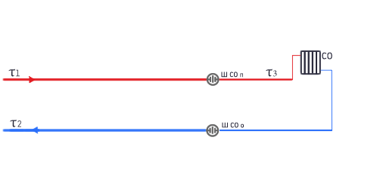
Рисунок 1.3.16.1 – Потребитель с непосредственным присоединением СО
1.3.17 Сведения о наличии коммерческого приборного учета тепловой энергии, отпущенной из тепловых сетей потребителям, и анализ планов по установке приборов учета тепловой энергии и теплоносителя
Коммерческий приборный учет тепловой энергии, отпущенной из тепловых сетей потребителям отсутствует.

1.3.18 Анализ работы диспетчерских служб теплоснабжающих (теплосетевых) организаций и используемых средств автоматизации, телемеханизации и связи
В ООО «Каратузский ТВК» организована круглосуточная аварийно-диспетчерская служба для обеспечения надежности работы во время отопительного периода.
Адрес расположения ООО «Каратузский ТВК»: Красноярский край,
р-н. Каратузский, с. Каратузское, ул. Шевченко, д. 1.
Средства телемеханизации отсутствуют.
1.3.19 Уровень автоматизации и обслуживания центральных тепловых пунктов, насосных станций
Центральные тепловые пункты и насосные станции на территории Каратузского сельсовета Каратузского района отсутствуют.
1.3.20 Сведения о наличии защиты тепловых сетей от превышения давления
Защита тепловых сетей от превышения давления выполнена посредством установки предохранительных клапанов.
1.3.21 Перечень выявленных бесхозяйных тепловых сетей и обоснование выбора организации, уполномоченной на их эксплуатацию
Бесхозяйные тепловые сети на территории Каратузского сельсовета Каратузского района отсутствуют.
1.3.22 Данные энергетических характеристик тепловых сетей
(при их наличии)
Данные энергетических характеристик тепловых сетей Каратузского сельсовета Каратузского района.

Таблица 1.3.22 – Данные энергетических характеристик тепловых сетей Каратузского сельсовета Каратузского района
Источник ТС | Наименование характеристики | Показ.
Котельная «КСШ №1» | Тепловые потери, Гкал/год | 680,5
 | Удельный расход электроэнергии на транспорт тепловой энергии, КВт/Гкал | н/д
 | Удельный среднечасовой расход сетевой воды на единицу расчетной присоединенной тепловой нагрузки потребителей, (м³/час)/(Гкал/час) | 42,45
 | Разность температур сетевой воды в подающем и обратном трубопроводах или температура сетевой воды в обратном трубопроводе | 25
 | Потери (затраты) сетевой воды, м³/год | 335,09
Котельная «Центральная» | Тепловые потери, Гкал/год | 436,5
 | Удельный расход электроэнергии на транспорт тепловой энергии, КВт/Гкал | -
 | Удельный среднечасовой расход сетевой воды на единицу расчетной присоединенной тепловой нагрузки потребителей, (м³/час)/(Гкал/час) | 43,1
 | Разность температур сетевой воды в подающем и обратном трубопроводах или температура сетевой воды в обратном трубопроводе | 25
 | Потери (затраты) сетевой воды, м³/год | 300,25
Котельная «Обменный фонд»« | Тепловые потери, Гкал/год | 367,5
 | Удельный расход электроэнергии на транспорт тепловой энергии, КВт/Гкал | -
 | Удельный среднечасовой расход сетевой воды на единицу расчетной присоединенной тепловой нагрузки потребителей, (м³/час)/(Гкал/час) | 41,04
 | Разность температур сетевой воды в подающем и обратном трубопроводах или температура сетевой воды в обратном трубопроводе | 25
 | Потери (затраты) сетевой воды, м³/год | 313,26
Котельная «Колобок» | Тепловые потери, Гкал/год | 140,2
 | Удельный расход электроэнергии на транспорт тепловой энергии, КВт/Гкал | -
 | Удельный среднечасовой расход сетевой воды на единицу расчетной присоединенной тепловой нагрузки потребителей, (м³/час)/(Гкал/час) | 43,16
 | Разность температур сетевой воды в подающем и обратном трубопроводах или температура сетевой воды в обратном трубопроводе | 25
 | Потери (затраты) сетевой воды, м³/год | 62,62
Котельная «КСШ №2» | Тепловые потери, Гкал/год | 62,2
 | Удельный расход электроэнергии на транспорт тепловой энергии, КВт/Гкал | -
 | Удельный среднечасовой расход сетевой воды на единицу расчетной присоединенной тепловой нагрузки потребителей, (м³/час)/(Гкал/час) | 41,08
 | Разность температур сетевой воды в подающем и обратном трубопроводах или температура сетевой воды в обратном трубопроводе | 25
 | Потери (затраты) сетевой воды, м³/год | 31,63
Котельная «Детский приют» | Тепловые потери, Гкал/год | 46,5
 | Удельный расход электроэнергии на транспорт тепловой энергии, КВт/Гкал | -
 | Удельный среднечасовой расход сетевой воды на единицу расчетной присоединенной тепловой нагрузки потребителей, (м³/час)/(Гкал/час) | 40,36
 | Разность температур сетевой воды в подающем и обратном трубопроводах или температура сетевой воды в обратном трубопроводе | 25
 | Потери (затраты) сетевой воды, м³/год | 50,69
Котельная «ПМК-1» | Тепловые потери, Гкал/год | 516,4
 | Удельный расход электроэнергии на транспорт тепловой энергии, КВт/Гкал | -
 | Удельный среднечасовой расход сетевой воды на единицу расчетной присоединенной тепловой нагрузки потребителей, (м³/час)/(Гкал/час) | 42,2
 | Разность температур сетевой воды в подающем и обратном трубопроводах или температура сетевой воды в обратном трубопроводе | 25
 | Потери (затраты) сетевой воды, м³/год | 342,7
Котельная «ПМК-2» | Тепловые потери, Гкал/год | 280
 | Удельный расход электроэнергии на транспорт тепловой энергии, КВт/Гкал | -
 | Удельный среднечасовой расход сетевой воды на единицу расчетной присоединенной тепловой нагрузки потребителей, (м³/час)/(Гкал/час) | 43,2
 | Разность температур сетевой воды в подающем и обратном трубопроводах или температура сетевой воды в обратном трубопроводе | 25
 | Потери (затраты) сетевой воды, м³/год | 216,4
Котельная «Зеленая» | Тепловые потери, Гкал/год | 4,5
 | Удельный расход электроэнергии на транспорт тепловой энергии, КВт/Гкал | -
 | Удельный среднечасовой расход сетевой воды на единицу расчетной присоединенной тепловой нагрузки потребителей, (м³/час)/(Гкал/час) | 39,8
 | Разность температур сетевой воды в подающем и обратном трубопроводах или температура сетевой воды в обратном трубопроводе | 25
 | Потери (затраты) сетевой воды, м³/год | 1,07
Часть 4. Зоны действия источников тепловой энергии
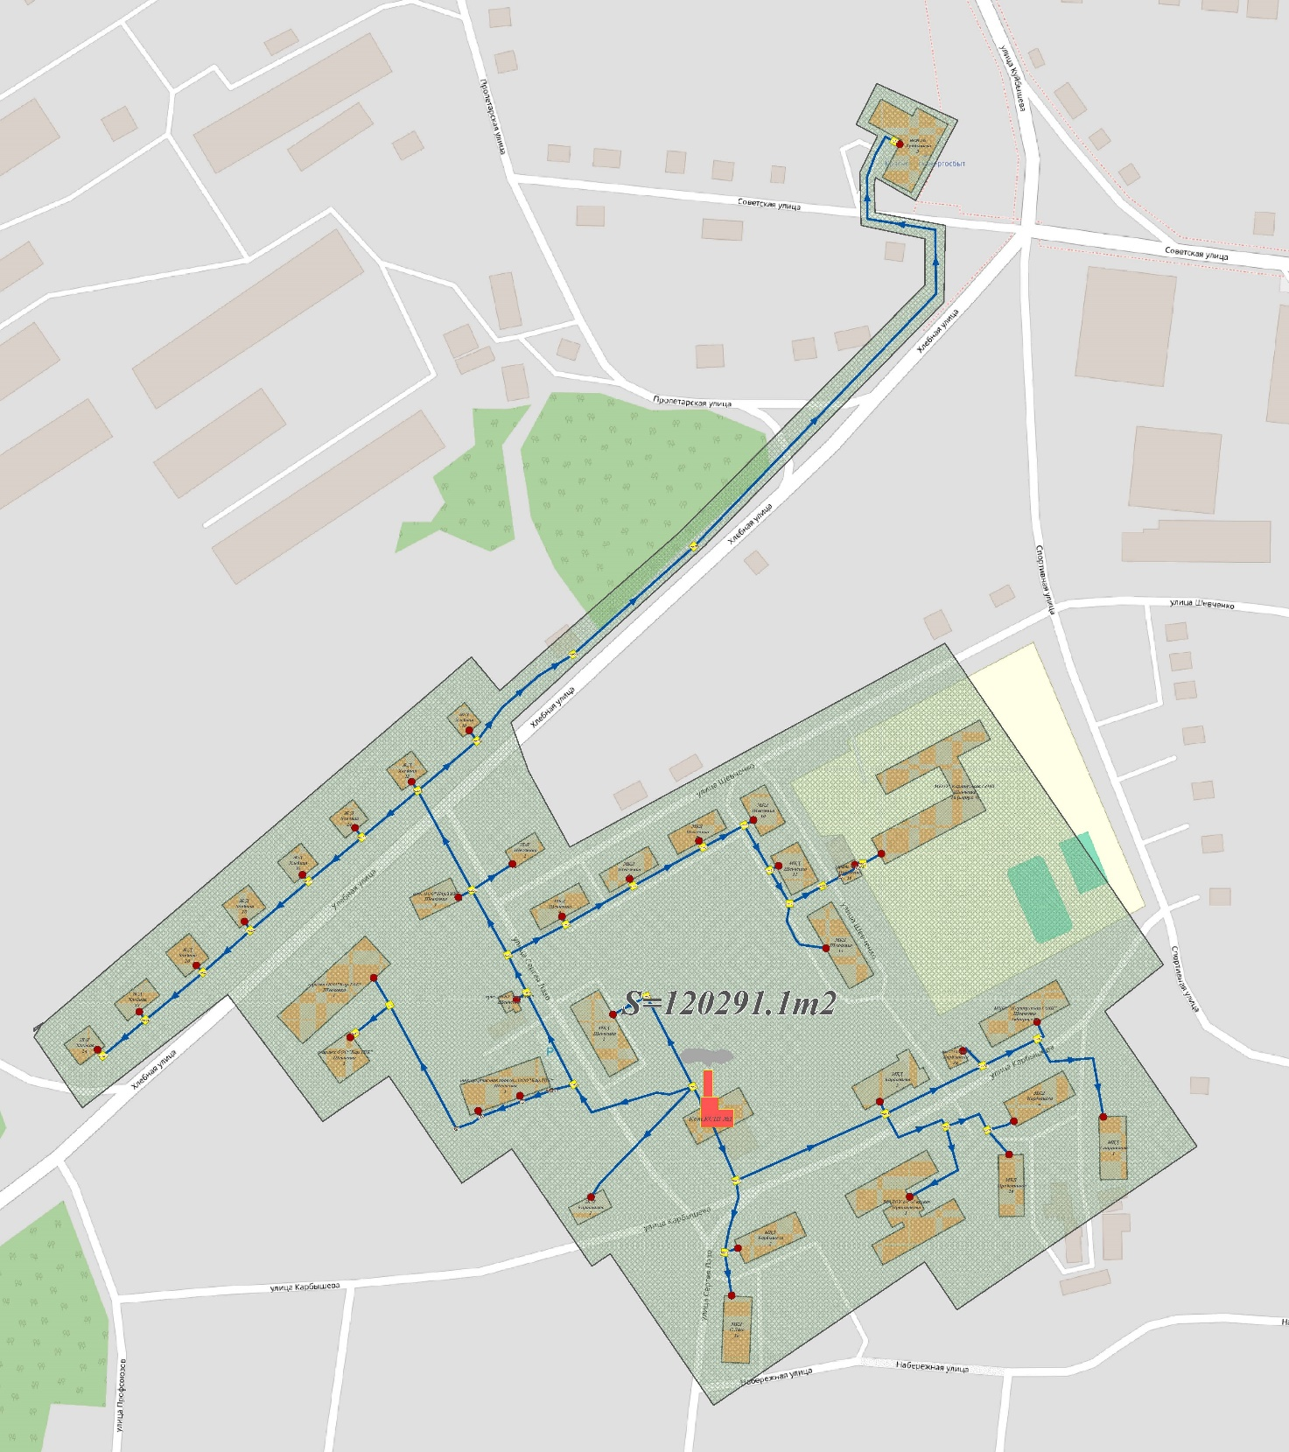
Рисунок 4.1 – Зона действия котельной «КСШ №1»
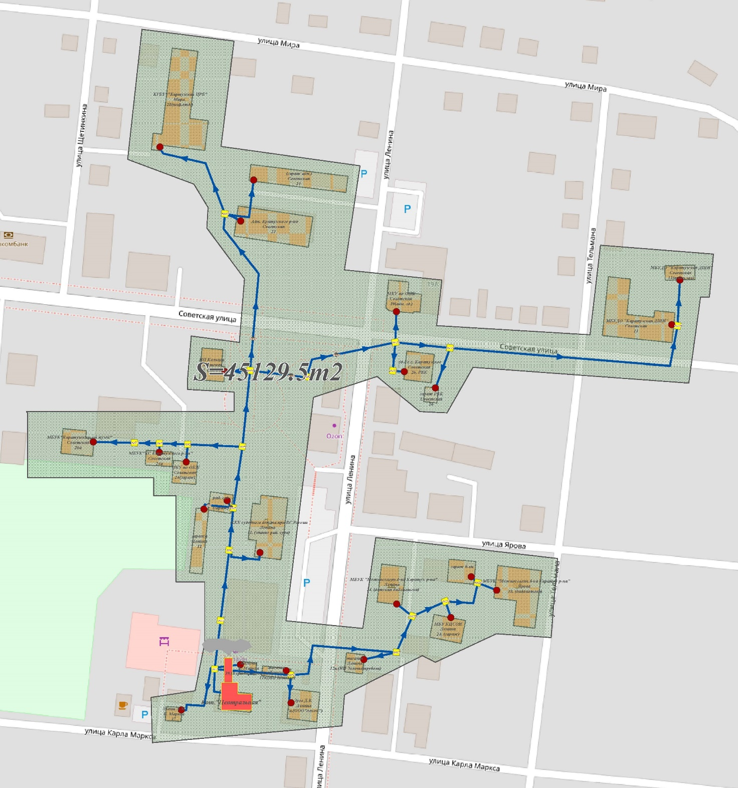
Рисунок 4.2 – Зона действия котельной «Центральная»
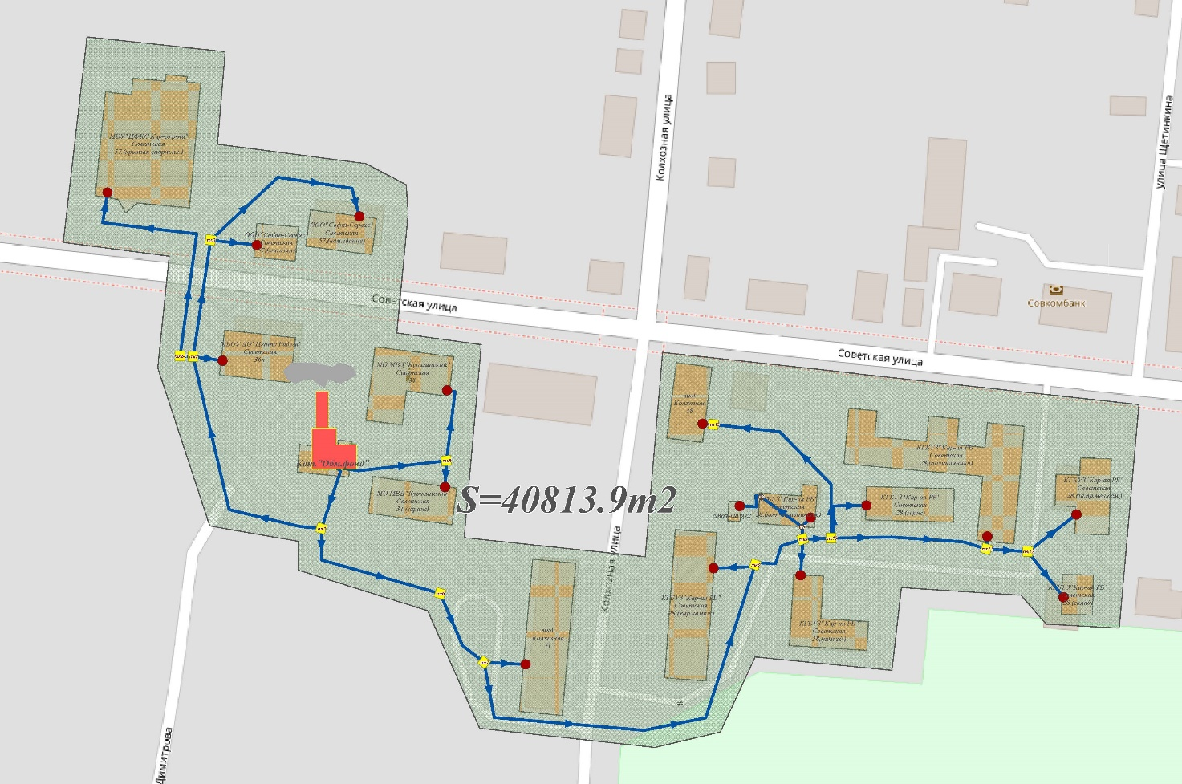
Рисунок 4.3 – Зона действия котельной «Обменный фонд»
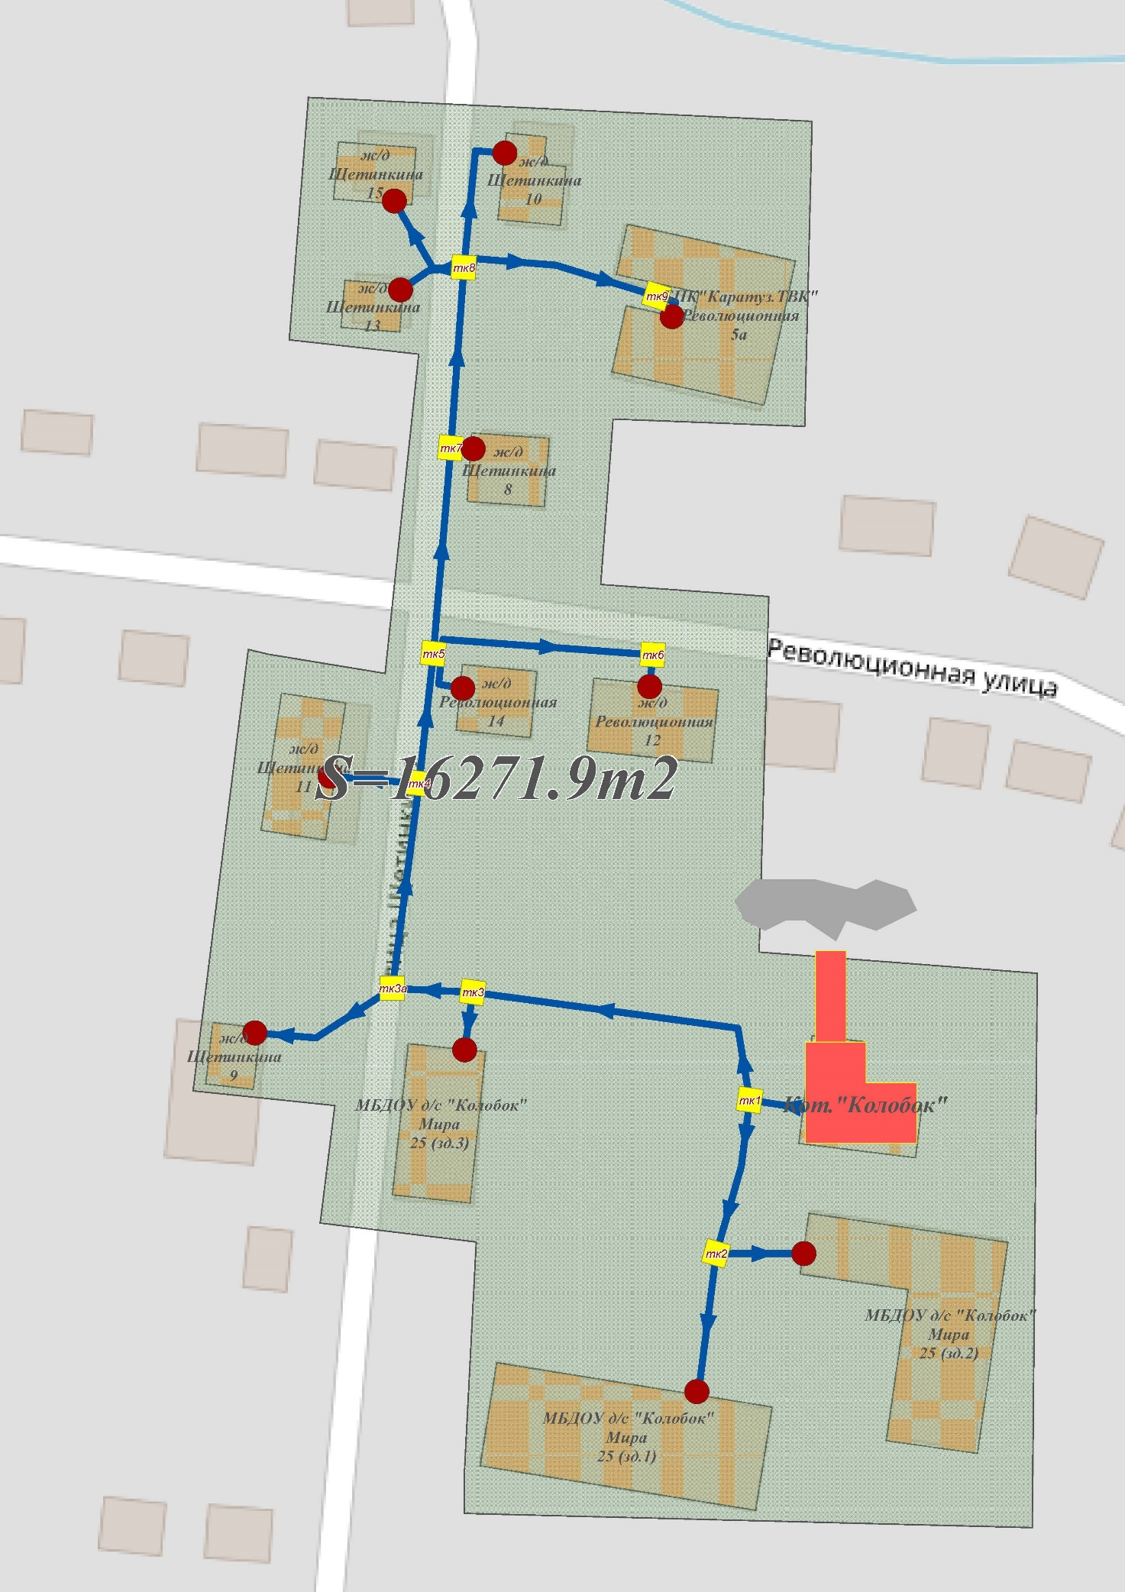
Рисунок 4.4 – Зона действия котельной «Колобок»
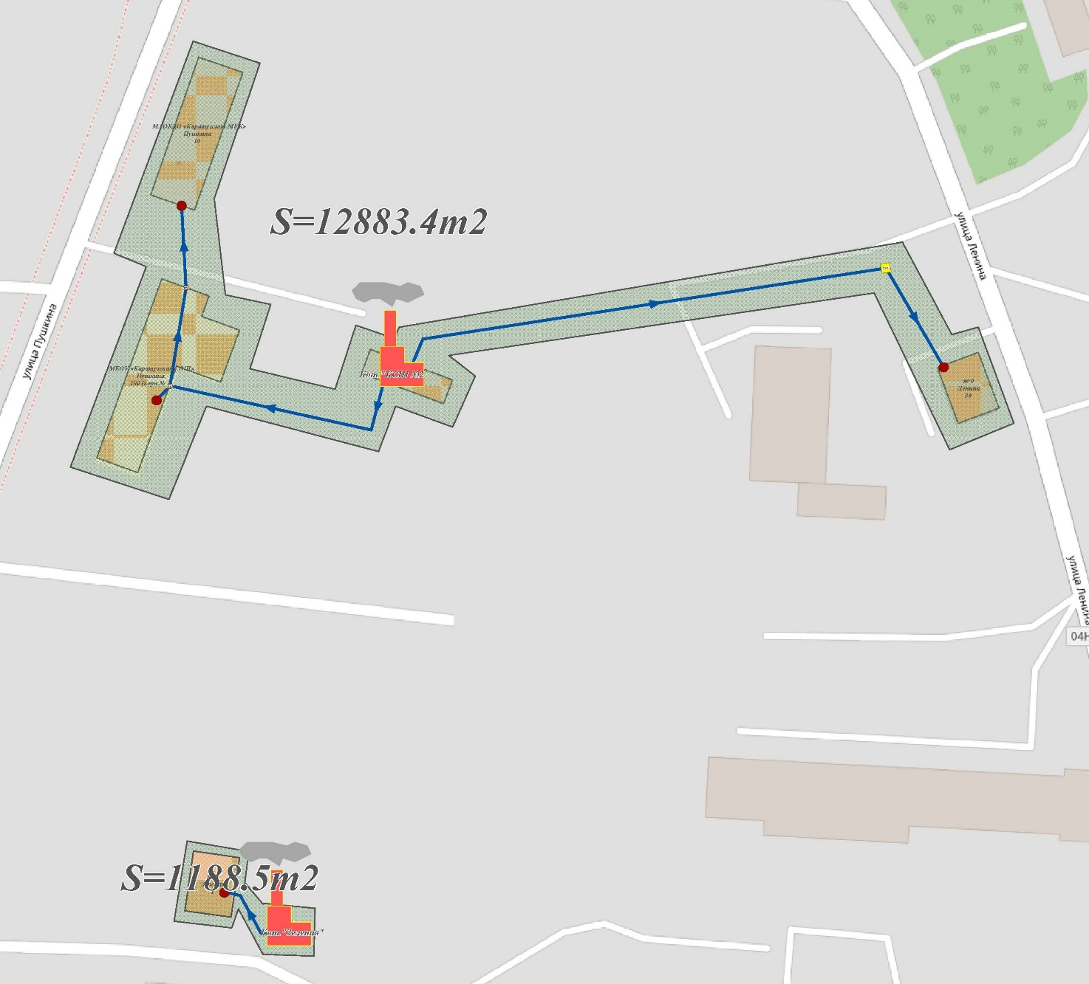
Рисунок 4.5 – Зона действия котельной «КСШ №2» и «Зеленая»
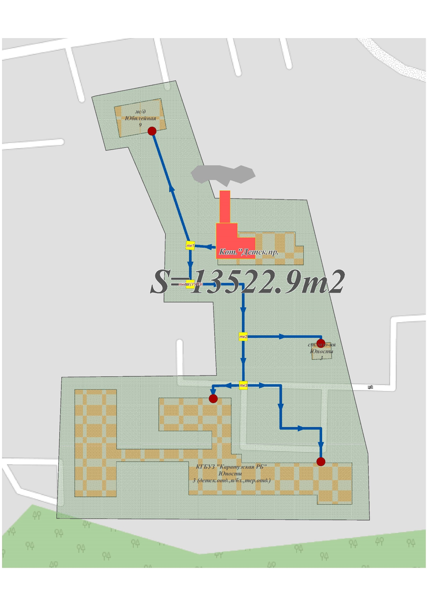
Рисунок 4.6 – Зона действия котельной «Детский приют»
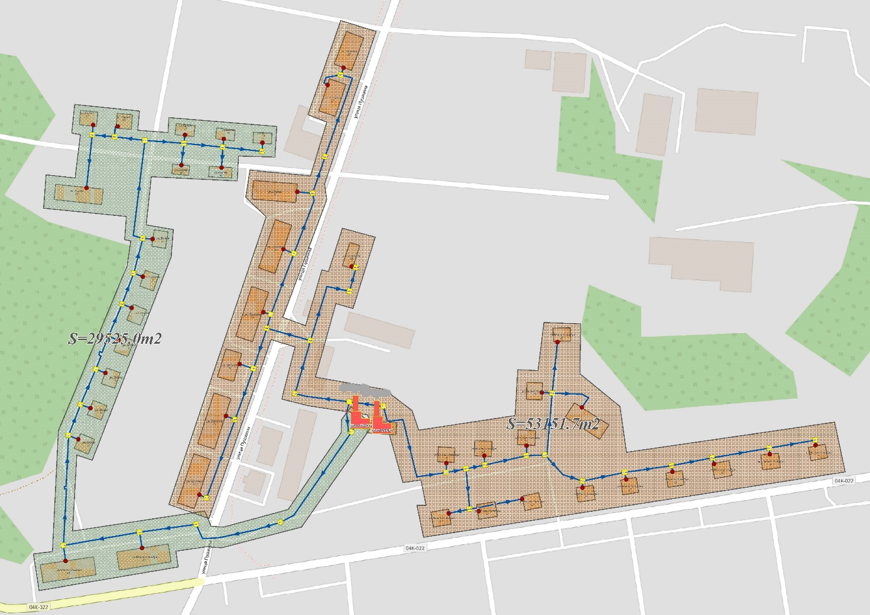
Рисунок 4.7 – Зона действия котельной «ПМК-1;2»

Часть 5. Тепловые нагрузки потребителей тепловой энергии, групп потребителей тепловой энергии в зонах действия источников тепловой энергии
1.5.1. Описание значений спроса на тепловую мощность в расчетных элементах территориального деления
Расчетными элементами территориального деления, неизменяемыми в границах на весь срок проектирования, являются кадастровые кварталы, в границах которых расположены зоны действия котельных Каратузского сельсовета Каратузского района.
Таблица 1.5.1.1 - Значения спроса на тепловую мощность в расчетных элементах территориального деления
Квартал | Значение нагр. (Гкал/ч.)
Котельная «КСШ №1»
24:19:0101007 | 0,26
24:19:0101010 | 1,32
Котельная «Центральная»
24:19:0101008 | 0,46
24:19:0101009 | 0,23
Котельная «Обменный фонд»
24:19:0101008 | 1,1883
Котельная «Колобок»
24:19:0101006 | 0,4726
Котельная «КСШ №2»
24:19:0102007 | 0,4276
Котельная «Детский приют»
24:19:0102009 | 0,7211
Котельная «ПМК-1;2»
24:19:0102006 | 0,91
24:19:0102007 | 0,22
Котельная «Зеленая»
24:19:0102007 | 0,0528
1.5.2. Описание значений расчетных тепловых нагрузок на коллекторах источников тепловой энергии
Значение тепловой нагрузки на коллекторе источника тепловой энергии котельных Каратузского сельсовета Каратузского района приведены в таблице 15.2.1.

Таблица 15.2.1 – Значение тепловой нагрузки на коллекторах источников тепловой энергии котельных Каратузского сельсовета Каратузского района
Наименование коллектора | Значение
Котельная «КСШ №1»
Тепловая нагрузка на коллекторе, Гкал/ч | 1,812
Котельная «Центральная»
Тепловая нагрузка на коллекторе, Гкал/ч | 0,834
Котельная «Обменный фонд»
Тепловая нагрузка на коллекторе, Гкал/ч | 1,2957
Котельная «Колобок»
Тепловая нагрузка на коллекторе, Гкал/ч | 0,5194
Котельная «КСШ №2»
Тепловая нагрузка на коллекторе, Гкал/ч | 0,4484
Котельная «Детский приют»
Тепловая нагрузка на коллекторе, Гкал/ч | 0,4525
Котельная «ПМК-1»
Тепловая нагрузка на коллекторе, Гкал/ч | 0,8764
Котельная «ПМК-2»
Тепловая нагрузка на коллекторе, Гкал/ч | 0,4952
Котельная «Зеленая»
Тепловая нагрузка на коллекторе, Гкал/ч | 0,0543
1.5.3. Описание случаев и условий применения отопления жилых помещений в многоквартирных домах с использованием индивидуальных квартирных источников тепловой энергии
В многоквартирных домах на территории Каратузского сельсовета Каратузского района для отопления жилых помещений применяется ЦСТС.
1.5.4. Описание величины потребления тепловой энергии в расчетных элементах территориального деления за отопительный период и за год в целом
Величина потребления тепловой энергии за отопительный период будет равняться годовому значению, так как котельные являются сезонными.
Описание величины потребления тепловой энергии приведены в таблице 1.5.4.1.

Таблица 1.5.4.1 – Величины потребления тепловой энергии
Группа потребителей | 2019 г. | 2020 г. | 2021 г. | 2022 г. | 2023 г.
Котельная «КСШ №1»
Население | 3521,65 | 3445,1208 | 3445,12 | 3445,044 | 3445,24
Бюджетная группа | 1057,339 | 1091,7 | 1190,692 | 1110,329 | 1293,66
Прочая группа | 14,3 | 14,3 | 15,14 | 14,85 | 15,07
Итого по котельной | 4593,289 | 4551,1208 | 4650,952 | 4570,223 | 4753,97
Котельная «Центральная»
Население | 0 | 0 | 0 | 0 | 0
Бюджетная группа | 1792,394 | 1721,9457 | 1629,3299 | 1510,421 | 1834,345
Прочая группа | 141,035 | 106,597 | 117,092 | 119,812 | 115,938
Итого по котельной | 1933,429 | 1828,5427 | 1746,4219 | 1630,233 | 1950,283
Котельная «Обменный фонд»
Население | 475,15 | 467,7528 | 464,85 | 464,849 | 467,75
Бюджетная группа | 2410,678 | 2414,656 | 2390,377 | 2341,25 | 2828,573
Прочая группа | 118,918 | 112,815 | 119,516 | 117,149 | 118,918
Итого по котельной | 3004,746 | 2995,2238 | 2974,743 | 2923,248 | 3415,241
Котельная «Колобок»
Население | 199,45 | 201,444 | 195,6 | 195,575 | 223,85
Бюджетная группа | 365,26 | 346,53 | 367,1 | 359,84 | 365,26
Прочая группа | 0 | 0 | 0 | 0 | 0
Итого по котельной | 564,71 | 547,974 | 562,7 | 555,415 | 589,11
Котельная «КСШ №2»
Население | 75,26 | 73,687 | 73,687 | 73,687 | 73,69
Бюджетная группа | 724,688 | 864,893 | 837,278 | 797,108 | 1127,63
Прочая группа | 0 | 0 | 0 | 0 | 0
Итого по котельной | 799,948 | 938,58 | 910,965 | 870,795 | 1201,32
Котельная «Детский приют»
Население | 55,1 | 53,976 | 53,976 | 53,976 | 53,98
Бюджетная группа | 878,064 | 822,415 | 764,227 | 775,36 | 1071,23
Прочая группа |  | 0
Итого по котельной | 933,164 | 876,391 | 818,203 | 829,336 | 1125,21
Котельная «ПМК-1»
Население | 3095,2 | 3029,603 | 3027,676 | 3027,676 | 3029,6
Бюджетная группа | 67,33 | 63,89 | 67,67 | 66,33 | 67,33
Прочая группа | 49,31 | 46,78 | 49,56 | 48,58 | 49,31
Итого по котельной | 3211,84 | 3140,273 | 3144,906 | 3142,586 | 3146,24
Котельная «ПМК-2»
Население | 1402,55 | 1372,188 | 1372,188 | 1372,188 | 1346,45
Бюджетная группа | 231,41 | 219,53 | 232,59 | 227,97 | 231,41
Прочая группа | 0 | 0 | 0 | 0 | 0
Итого по котельной | 1633,96 | 1591,718 | 1604,778 | 1600,158 | 1577,86
Котельная «Зеленая»
Население |  |  |  |  | 142,6
Бюджетная группа |  |  |  |  | 0
Прочая группа |  |  |  |  | 0
Итого по котельной | 0 | 0 | 0 | 0 | 142,6

1.5.5 Описание существующих нормативов потребления тепловой энергии для населения на отопление и горячее водоснабжение
Нормативы потребления тепловой энергии для населения Каратузского района на отопление приведены в таблице 1.5.5.1.
Таблица 1.5.5.1 – Нормативы потребления тепловой энергии для населения Красноярского края на отопление
№ п/п | Категория многоквартирного (жилого) дома | Норматив потребления (Гкал на 1 кв. метр общей площади жилого помещения в месяц)
 |  | многоквартирные и жилые дома со стенами из камня, кирпича | многоквартирные и жилые дома со стенами из панелей, блоков | многоквартирные и жилые дома со стенами из дерева, смешанных и других материалов
1 | 2 | 3 | 4 | 5
Этажность |  | Многоквартирные и жилые дома до 1999 года постройки включительно
1.1 | 1 | 0,0456 | 0,0461 | 0,0456
1.2 | 2 | 0,0487 | 0,0543 | 0,0362
1.3 | 3 - 4 | 0,0353 | - | -
Этажность |  | Многоквартирные и жилые дома после 1999 года постройки
2.1 | 1 | 0,0196 | - | -
2.2 | 2 | 0,0229 | - | -
1.5.6 Описание значений тепловых нагрузок, указанных в договорах теплоснабжения
Значения максимальных тепловых нагрузок котельных Каратузского сельсовета Каратузского района, указанных в договорах теплоснабжения, приведены в таблице 1.5.6.1.
Таблица 1.5.6.1 – Значения тепловых нагрузок, указанных в договорах теплоснабжения
Источник теплоснабжения | Наименование потребителя | Тепловая нагрузка, Гкал/год
 |  | Отопление | ГВС | Вентиляция
Котельная «КСШ №1» | население | 0,7826 | - | -
 | бюджетные организации | 0,4815 | - | -
 | прочие потребители | 0,0051 | - | -
 | собственное потребление | 0,3391 | - | -
Котельная «Центральная» | население | 0 | - | -
 | бюджетные организации | 0,6852 | - | -
 | прочие потребители | 0,0791 | - | -
Котельная «Обменный фонд» | население | 0,1023 | - | -
 | бюджетные организации | 1,0457 | - | -
 | прочие потребители | 0,0403 | - | -
Котельная «Колобок» | население | 0,0823 | - | -
 | бюджетные организации | 0,1286 | - | -
 | прочие потребители | - | - | -
 | собственное потребление: БПК | 0,0246 | - | -
Котельная «КСШ №2» | население | 0,0377 | - | -
 | бюджетные организации | 0,4349 | - | -
 | прочие потребители | 0 | - | -
Котельная «Детский приют» | население | 0,0162 | - | -
 | бюджетные организации | 0,4214 | - | -
 | прочие потребители | 0 | - | -
Котельная «ПМК-1» | население | 0,6781 | - | -
 | бюджетные организации | 0,0430 | - | -
 | прочие потребители | 0 | - | -
Котельная «ПМК-2» | население | 0,3305 | - | -
 | бюджетные организации | 0,0778 | - | -
 | прочие потребители | 0 | - | -
Котельная «Зеленая» | население | 0,0528 | - | -
 | бюджетные организации | 0 | - | -
 | прочие потребители | 0 | - | -

Часть 6. Балансы тепловой мощности и тепловой нагрузки в зонах действия источников тепловой энергии
1.6.1. Описание балансов установленной, располагаемой тепловой мощности и тепловой мощности нетто, потерь тепловой мощности в тепловых сетях и расчетной тепловой нагрузки по каждому источнику тепловой энергии
Баланс тепловой мощности и тепловых нагрузок котельных Каратузского сельсовета Каратузского района приведен в таблице 1.6.1.1.
Таблица 1.6.1.1 – Баланс тепловой мощности и тепловых нагрузок котельных
Наименование источника теплоснабжения | Установленная тепловая мощность, Гкал/ч | Располагаемая тепловая мощность, Гкал/ч | Затраты тепловой мощности на собственные и хозяйственные нужды, Гкал/ч | Нагрузка потребителей, Гкал/ч | Тепловые потери в тепловых сетях. Гкал/ч | Присоединённая тепловая нагрузка (с учётом тепловых потерь в тепловых сетях), Гкал/ч | Резерв тепловой мощности источников тепла, Гкал/ч | Мощность источников тепловой энергии нетто, Гкал/ч
Котельная «КСШ №1» | 4,000 | 3,82 | 0,01217 | 1,6083 | 0,2037 | 1,812 | 1,99583 | 3,80783
Котельная «Центральная» | 1,500 | 1,38 | 0,00398 | 0,7097 | 0,1243 | 0,834 | 0,54202 | 1,37602
Котельная  «Обменный фонд» | 3,200 | 3,008 | 0,00295 | 1,1883 | 0,1074 | 1,2957 | 1,70935 | 3,00505
Котельная «Колобок» | 0,700 | 0,644 | 0,00207 | 0,4726 | 0,0423 | 0,5149 | 0,12703 | 0,64193
Котельная «КСШ №2» | 1,100 | 1,012 | 0,00498 | 0,4276 | 0,0208 | 0,4484 | 0,55862 | 1,00702
Котельная  «Детский приют» | 1,000 | 0,92 | 0,00881 | 0,4376 | 0,0149 | 0,4525 | 0,45869 | 0,91119
Котельная «ПМК-1» | 3,200 | 3,008 | 0,00722 | 0,7211 | 0,1553 | 0,8764 | 2,12438 | 3,00078
Котельная «ПМК-2» | 1,380 | 1,2972 | 0,00256 | 0,4083 | 0,0869 | 0,4952 | 0,79944 | 1,29464
Котельная «Зеленая» | 0,069 | 0,06348 | 0,0001 | 0,0528 | 0,0015 | 0,0543 | 0,00908 | 0,06338

1.6.2. Описание резервов и дефицитов тепловой мощности нетто по каждому источнику тепловой энергии
Балансы тепловой мощности и тепловых нагрузок котельных приведены в таблице 1.6.2.1.
Таблица 1.6.2.1 – Балансы резервов и дефицитов тепловой мощности нетто
Источник тепловой энергии | Наименование показателя
 | Резерв тепловой мощности нетто, Гкал/ч | Дефицит тепловой мощности нетто, Гкал/ч
Котельная «КСШ №1» | 3,80783 | 0
Котельная «Центральная» | 1,37602 | 0
Котельная «Обменный фонд» | 3,00505 | 0
Котельная «Колобок» | 0,64193 | 0
Котельная «КСШ №2» | 1,00702 | 0
Котельная «Детский приют» | 0,91119 | 0
Котельная «ПМК-1» | 3,00078 | 0
Котельная «ПМК-2» | 1,29464 | 0
Котельная «Зеленая» | 0,06338 | 0
1.6.3 Описание гидравлических режимов, обеспечивающих передачу тепловой энергии от источника тепловой энергии до самого удаленного потребителя и характеризующих существующие возможности (резервы и дефициты по пропускной способности) передачи тепловой энергии от источника тепловой энергии к потребителю
При расчёте гидравлического режима тепловой сети решаются следующие задачи:
1) определение диаметров трубопроводов;
2) определение падения давления-напора;
3) определение действующих напоров в различных точках сети;
4) определение допустимых давлений в трубопроводах при различных режимах работы и состояниях теплосети.
При проведении гидравлических расчетов используются схемы и геодезический профиль теплотрассы, с указанием размещения источников теплоснабжения, потребителей теплоты и расчетных нагрузок.
При проектировании и в эксплуатационной практике для учета взаимного влияния геодезического профиля района, высоты абонентских систем, действующих напоров в тепловой сети пользуются пьезометрическими графиками. По ним нетрудно определить напор (давление) и располагаемое давление в любой точке сети и в абонентской системе для динамического и статического состояния системы:
1. Давление (напор) в любой точке обратной магистрали не должно быть выше допускаемого рабочего давления в местных системах.
2. Давление в обратном трубопроводе должно обеспечить залив водой верхних линий и приборов местных систем отопления.
3. Давление в обратной магистрали во избежание образования вакуума не должно быть ниже 0,05-0,1 МПа (5-10 м вод. ст.).
4. Давление на всасывающей стороне сетевого насоса не должно быть ниже 0,05 МПа (5 м вод. ст.).
5. Давление в любой точке подающего трубопровода должно быть выше давления вскипания при максимальной температуре теплоносителя.
6. Располагаемый напор в конечной точке сети должен быть равен или больше расчетной потери напора на абонентском вводе при расчетном пропуске теплоносителя.
1.6.4 Описание причины возникновения дефицитов тепловой мощности и последствий влияния дефицитов на качество теплоснабжения
Под дефицитом тепловой энергии понимается технологическая невозможность обеспечения тепловой нагрузки потребителей тепловой энергии, объема поддерживаемой резервной мощности и подключаемой тепловой нагрузки.
Объективным фактором является то, что распределение объектов теплоэнергетики по территории не может быть равномерным по причине разной плотности размещения потребителей тепловой энергии.
Как правило, основными причинами возникновения дефицита и снижения качества теплоснабжения являются отказ теплоснабжающих организаций от выполнения инвестиционных обязательств, приводящих к снижению резервов мощности и роста объемов теплопотребления.
Чтобы избежать появления и нарастания дефицита мощности необходимо поддерживать баланс между нагрузками вновь вводимых объектов потребления тепловой энергии и располагаемыми мощностями источников систем теплоснабжения.
Дефициты тепловой мощности на источниках тепловой энергии Каратузского сельсовета Каратузского района не наблюдаются.
1.6.5 Описание резервов тепловой мощности нетто источников тепловой энергии и возможностей расширения технологических зон действия источников тепловой энергии с резервами тепловой мощности нетто в зоны действия с дефицитом тепловой мощности
В настоящее время в Каратузском сельсовете Каратузского района имеется резерв тепловой мощности нетто всех источников тепловой энергии котельных.
Возможности расширения технологических зон действия источников котельных ограничены радиусами эффективного теплоснабжения и мощностью котельных. Зоны с дефицитом тепловой мощности в границах радиусов эффективного теплоснабжения не наблюдаются.
Дефицит тепловой мощности в Каратузском сельсовете Каратузского района для котельных отсутствует.
Часть 7. Балансы теплоносителя
1.7.1 Описание балансов производительности водоподготовительных установок теплоносителя для тепловых сетей и максимального потребления теплоносителя в теплоиспользующих установках потребителей в перспективных зонах действия систем теплоснабжения и источников тепловой энергии, в том числе работающих на единую тепловую сеть
Утвержденные балансы производительности водоподготовительных установок теплоносителя для тепловых сетей и максимального потребления теплоносителя в теплоиспользующих установках потребителей в перспективных зонах действия систем теплоснабжения и источников тепловой энергии отсутствуют.

Таблица 1.7.1.1 – Балансы производительности водоподготовительных установок теплоносителя для тепловых сетей и максимального потребления теплоносителя в теплоиспользующих установках потребителей
Источник тепловой энергии | Объем системы централизованного теплоснабжения с учетом систем теплопотребления, м³ | Нормативная подпитка системы теплоснабжения (сети + система теплопотребления потребителей), м³/ч | Существующая производительность водоподготовительных  установок в нормальном режиме, м³/ч | (+) резерв,  (-) дефицит, м³/ч
Котельная  «КСШ №1» | 24,2 | 0,165 | 0 | -0,165
Котельная «Центральная» | 17,88 | 0,134 | 0 | -0,134
Котельная «Обменный фонд | 19,855 | 0,149 | 0 | -0,149
Котельная «Колобок» | 3,81 | 0,029 | 0 | -0,029
Котельная  «КСШ №2» | 2,47 | 0,0185 | 0 | -0,0185
Котельная  «Детский приют» | 3,26 | 0,024 | 0 | -0,024
Котельная «ПМК-1» | 21,89 | 0,164 | 0 | -0,164
Котельная «ПМК-2» | 13,21 | 0,099 | 0 | -0,099
Котельная «Зеленая» | 0,065 | 0,00049 | 0 | -0,00049
1.7.2 Описание балансов производительности водоподготовительных установок теплоносителя для тепловых сетей и максимального потребления теплоносителя в аварийных режимах систем теплоснабжения
Таблица 1.7.2.1 – Баланс производительности водоподготовительных установок теплоносителя для тепловых сетей и максимального потребления теплоносителя в аварийных режимах систем теплоснабжения
Источник тепловой энергии | Объем системы централизованного теплоснабжения с учетом систем теплопотребления, м³ | Нормативная аварийная подпитка химически необработанной и недеаэрированной водой, м³/ч | Существующая аварийная подпитка химически необработанной и недеаэрированной водой, м3/ч | (+) резерв,  (-) дефицит, м³/ч
Котельная «КСШ №1» | 24,2 | 0,44 | н/д (прозв-сть подпиточного насоса)
Котельная «Центральная» | 17,88 | 0,358 | н/д (прозв-сть подпиточного насоса)
Котельная «Обменный фонд | 19,855 | 0,397 | н/д (прозв-сть подпиточного насоса)
Котельная «Колобок» | 3,81 | 0,076 | н/д (прозв-сть подпиточного насоса)
Котельная «КСШ №2» | 2,47 | 0,049 | н/д (прозв-сть подпиточного насоса)
Котельная «Детский приют» | 3,26 | 0,065 | н/д (прозв-сть подпиточного насоса)
Котельная «ПМК-1» | 21,89 | 0,438 | н/д (прозв-сть подпиточного насоса)
Котельная «ПМК-2» | 13,21 | 0,264 | н/д (прозв-сть подпиточного насоса)
Котельная «Зеленая» | 0,065 | 0,0013 | н/д (прозв-сть подпиточного насоса)

Часть 8. Топливные балансы источников тепловой энергии и система обеспечения топливом
1.8.1 Описание видов и количества используемого основного топлива для каждого источника тепловой энергии
В качестве основного вида топлива для котельных Каратузского сельсовета Каратузского района является природный уголь бурый 3Б.
Количество используемого основного топлива для котельных Каратузского сельсовета Каратузского района приведено в таблице 1.8.1.1. Местные виды топлива (дрова) в качестве основного использовать не рентабельно в связи с низким КПД.

Таблица 1.8.1.1 – Количество используемого основного топлива для котельных Каратузского сельсовета Каратузского района является
Источник тепловой энергии | В случае, если топливом является уголь, - вид ископаемого угля в соответствии Межгосударственным стандартом ГОСТ 25543 – 2013 «Угли бурые, каменные и антрациты. Классификация по генетическим и технологическим параметрам») | Нормативный удельный расход условного топлива на отпуск тепловой энергии, т.у.т./Гкал | Годовой расход основного топлива |  | Годовой запас(вид)
 |  |  | Вид | Объем потребления, тыс. т | Вид | Объем, тыс. Т
2024г.
Котельная «КСШ №1» | уголь бурый 3Б | 0,24023 | уголь бурый 3Б | 2,19891 | уголь бурый 3Б | 2,28476
Котельная «Центральная» | уголь бурый 3Б | 0,24827 | уголь бурый 3Б | 0,82163 | уголь бурый 3Б | 0,8537
Котельная «Обменный фонд» | уголь бурый 3Б | 0,24065 | уголь бурый 3Б | 1,34147 | уголь бурый 3Б | 1,39378
Котельная «Колобок» | уголь бурый 3Б | 0,24849 | уголь бурый 3Б | 0,29453 | уголь бурый 3Б | 0,30602
Котельная «КСШ №2» | уголь бурый 3Б | 0,24598 | уголь бурый 3Б | 0,45925 | уголь бурый 3Б | 0,47713
Котельная «Детский приют» | уголь бурый 3Б | 0,25128 | уголь бурый 3Б | 0,43569 | уголь бурый 3Б | 0,45268
Котельная «ПМК-1» | уголь бурый 3Б | 0,24052 | уголь бурый 3Б | 1,30274 | уголь бурый 3Б | 1,35355
Котельная «ПМК-2» | уголь бурый 3Б | 0,2391 | уголь бурый 3Б | 0,65362 | уголь бурый 3Б | 0,67912
Котельная «Зеленая» | уголь бурый 3Б | 0,23869 | уголь бурый 3Б | 0,05162 | уголь бурый 3Б | 0,05363

1.8.2 Описание видов резервного и аварийного топлива и возможности их обеспечения в соответствии с нормативными требованиями
В котельных Каратузского сельсовета в качестве резервного и аварийного топлива применяется уголь бурый 3Б.
Проблемы с обеспечением в соответствии с нормативными требованиями отсутствуют.
1.8.3 Описание особенностей характеристик видов топлива в зависимости от мест поставки
Основные залежи бурого угля в России сосредоточены в Ленском, Канско-Ачинском, Тунгусском, Кузнецком, Таймырском и Подмосковном угольных бассейнах. Большая часть этой породы залегает неглубоко, поэтому добывают ее открытым способом.
Основные свойства бурого угля:
- Теплота сгорания – 4000-5500 ккал;
- Содержание углерода – 50-77%;
- Влагоемкость – 40-70%;
- Зольность – 25-40%;
- Плотность – 1000-1500 кг/м³.
Уголь этой марки при сжигании дымит и дает относительно небольшое количество тепла. В топке после него остается много золы.
Чаще всего материал используется для отопления частных домов (при наличии котельной в отдельном помещении), хозяйственных построек, промышленных объектов. Его также покупают небольшие ТЭС.
Применяют бурый уголь и в химической промышленности – его используют как источник органических веществ (горного воска, бензола, гуминовых кислот). Его можно перерабатывать на жидкое топливо.
Марка делится на 3 группы:
- Первый бурый (1Б);
- Второй бурый (2Б);
- Третий бурый (3Б).
Во второй и третьей группе есть по 2 подгруппы – витринитовая и фюзинитовая:
- Витринитовая подгруппа выделяется на основе содержания витринита – цементирующего компонента угля, который образовался из целлюлозы и лигнина, разлагающихся без доступа кислорода;
- Фюзинитовая подгруппа характеризуется по содержанию остатков растений, которые разлагались в присутствии кислорода (в результате образовалось вещество фюзинит, в котором частично сохранилась волокнистая и клеточная структура растений).

Таблица 1.8.3.1 – Группы и подгруппы бурых углей и их характеристики
 | Первый бурый (1Б) | Второй бурый витринитовый (2БВ) | Второй бурый фюзинитовый (2БФ) | Третий бурый витринитовый (3БВ) | Третий бурый фюзинитовый (3БФ)
Показатель отражения витринита | 02 — 0,39% | 02 — 0,49% | 0,2 — 0,49% | 0,3 — 0,59% | 0,4 — 0,59%
Максимальная влагоёмкость | 60 — 70% | 30 — 50% | 30 — 50% | до 30% | до 30%
Выход смолы полукоксования | от 10% и выше | до 20% и выше | до 15 — 20% | до 20% и выше | до 10 — 15%
Особенности | ранняя степень метаморфизма, похож на спрессованный торф с высокой стадией разложения; Слабо горит из-за высокой влажности; В нём много смол, которые являются ценным сырьём для химической промышленности | средняя степень метаморфизма; Имеет землистую или волокнистую структуру | при нагревании выделяется меньше смолы полукоксования, чем в витринитовой подгруппе | переходная группа от бурого к каменному углю, имеет самую высокую степень углефикации; Плотный материал, тёмно-бурый или чёрный, блестящий или матовый | снижено количество смолы полукоксования; Меньшая плотность; Волокнистая структура
Применение | отопление (частные и коммунальные котельные), химическая промышленность | отопление (частные и коммунальные котельные, небольшие ТЭС), химическая промышленность | отопление, в меньшей степени химическая промышленность | коммунальные и частные котельные, ТЭС, химическая промышленность | отопление частные домов и промышленных предприятий, получение электроэнергии на небольших ТЭС

1.8.4 Описание использования местных видов топлива
Местным видом топлива в Каратузском сельсовете Каратузского района являются дрова. Существующие источники тепловой энергии Каратузского сельсовета Каратузского района не используют местные виды топлива в качестве основного в связи с низким КПД и высокой себестоимостью.
Часть 9. Надежность теплоснабжения
1.9.1 Поток отказов (частота отказов) участков тепловых сетей
В соответствии с «Организационно-методическими рекомендациями по подготовке к проведению отопительного периода и повышению надежности систем коммунального теплоснабжения в городах и населенных пунктах Российской Федерации» МДС 41-6.2000 и требованиями Постановления Правительства РФ от 08.08.2012г. № 808 «Об организации теплоснабжения в РФ и внесении изменений в некоторые акты Правительства РФ» оценка надежности систем коммунального теплоснабжения по каждой котельных и по городу в целом производится по следующим критериям:
Надежность электроснабжения источников тепла (Кэ) характеризуется наличием или отсутствием резервного электропитания:
− при наличии второго ввода или автономного источника электроснабжения Кэ=1,0;
− при отсутствии резервного электропитания при мощности отопительной котельных;
− до 5,0 Гкал/ч – Кэ=0,8;
− свыше 5,0 до 20 Гкал/ч – Кэ=0,7;
− свыше 20 Гкал/ч – Кэ=0,6.
Надежность водоснабжения источников тепла (Кв) характеризуется наличием или отсутствием резервного водоснабжения:
− при наличии второго независимого водовода, артезианской скважины или емкости с запасом воды на 12 часов работы отопительной котельных при расчетной нагрузке Кв = 1,0;
− при отсутствии резервного водоснабжения при мощности отопительной котельных;
− до 5,0 Гкал/ч – Кв=0,8;
− свыше 5,0 до 20 Гкал/ч – Кв=0,7;
− свыше 20 Гкал/ч – Кв=0,6.
Надежность топливоснабжения источников тепла (Кт) характеризуется наличием или отсутствием резервного топливоснабжения:
− при наличии резервного топлива Кт =1,0;
− при отсутствии резервного топлива при мощности отопительной котельных;
− до 5,0 Гкал/ч – Кт=1,0;
− свыше 5,0 до 20 Гкал/ч – Кт=0,7;
− свыше 20 Гкал/ч – Кт=0,54.
Одним из показателей, характеризующих надежность системы коммунального теплоснабжения, является соответствие тепловой мощности источников тепла и пропускной способности тепловых сетей расчетным тепловым нагрузкам потребителей (Кб). Величина этого показателя определяется размером дефицита
− до 10% – Кб = 1,0;
− свыше 10 до 20% – Кб = 0,8;
− свыше 20 до 30% – Кб = 0,6;
− свыше 30% – Кб = 0,3.
Одним из важнейших направлений повышения надежности систем коммунального теплоснабжения является резервирование источников тепла и элементов тепловой сети путем их кольцевания или устройства перемычек.
Уровень резервирования (Кр) определяется как отношение резервируемой на уровне центрального теплового пункта (квартала; микрорайона) расчетной тепловой нагрузки к сумме расчетных тепловых нагрузок, подлежащих резервированию потребителей, подключенных к данному тепловому пункту:
− резервирование свыше 90 до 100% нагрузки – Кр=1,0;
− резервирование свыше 70 до 90% нагрузки – Кр=0,7;
− резервирование свыше 50 до 70% нагрузки – Кр=0,54;
− резервирование свыше 30 до 50% нагрузки – Кр=0,3;
− резервирование менее 30% нагрузки – Кр=0,2.
Существенное влияние на надежность системы теплоснабжения имеет техническое состояние тепловых сетей, характеризуемое наличием ветхих, подлежащих замене трубопроводов (Кс) при доле ветхих сетей:
− до 10% – Кс=1,0;
− свыше 10% до 20% – Кс=0,8;
− свыше 20% до 30% – Кс=0,6;
− свыше 30% – Кс=0,54.
Показатель надежности конкретной системы теплоснабжения Кнад определяется как средний по частным показателям Кэ, Кв, Кт, Кб, Кр и Кс Кнад=Кэ+Кв+Кт+Кб+Кр+Кс𝑛𝑛,
где n – число показателей, учтенных в числителе.
В зависимости от полученных показателей надежности отдельных систем и системы коммунального теплоснабжения города (населенного пункта) они с точки зрения надежности могут быть оценены как:
− высоконадежные – при Кнад – более 0,9;
− надежные – Кнад – от 0,75 до 0,89;
− малонадежные – Кнад – от 0,54 до 0,74;
− ненадежные – Кнад – менее 0,54.
Критерии оценки надежности и коэффициент надежности систем теплоснабжения приведены в таблице 1.9.1.
Таблица 1.9.1 – Критерии надежности системы теплоснабжения Каратузского сельсовета
№ п/п | Наименование котельных | От источника тепловой энергии
 |  | Надежность электроснабжения  источников тепловой энергии | Надежность водоснабжения  источников тепловой энергии | Надежность топливоснабжения  источников тепловой энергии | Соответствие тепловой мощности  источников тепловой  энергии и пропускной  способности тепловых  сетей расчетным тепловым нагрузкам потребителей | Уровень резервирования  источников тепловой  энергии и элементов  тепловой сети путем их кольцевания  или устройства перемычек | Техническое состояние  тепловых сетей,  характеризуемое наличием ветхих,  подлежащих замене трубопроводов | Коэффициент надежности  системы коммунального  теплоснабжения от источника  тепловой энергии | Оценка надежности системы теплоснабжения
 |  | Кэ | Кв | Кт | Кб | Кр | Кс | К над | К сист.
1 | Котельная «КСШ №1» | 1 | 0,8 | 0,7 | 1 | 0,2 | 0,54 | 0,7 | малонадежная
2 | Котельная «Центральная» | 1 | 0,8 | 0,7 | 1 | 0,2 | 0,54 | 0,7 | малонадежная
3 | Котельная «Обменный фонд» | 1 | 0,8 | 0,7 | 1 | 0,2 | 0,54 | 0,7 | малонадежная
4 | Котельная «Колобок» | 1 | 0,8 | 0,7 | 1 | 0,2 | 0,54 | 0,7 | малонадежная
5 | Котельная «КСШ №2» | 1 | 0,8 | 0,7 | 1 | 0,2 | 1 | 0,78 | надежная
6 | Котельная «Детский приют» | 1 | 0,8 | 0,7 | 1 | 0,2 | 1 | 0,78 | надежная
7 | Котельная «ПМК-1» | 1 | 0,8 | 0,7 | 1 | 0,2 | 0,54 | 0,7 | малонадежная
8 | Котельная «ПМК-2» | 1 | 0,8 | 0,7 | 1 | 0,2 | 1 | 0,78 | надежная
9 | Котельная «Зеленая» | 1 | 0,8 | 0,7 | 1 | 0,2 | 1 | 0,78 | надежная

1.9.2 Частота отключений потребителей
Отключений потребителей отмечено не было.
1.9.3 Поток (частота) и время восстановления теплоснабжения потребителей после отключений
За 2023 год в Каратузском сельсовете Каратузского района отключений не зафиксировано.
1.9.4 Графические материалы (карты-схемы тепловых сетей и зон ненормативной надежности и безопасности теплоснабжения)
Карты-схемы тепловых сетей приведены в приложении.
Графики ненормативной надежности сетей приведены на рис. 11.3.1.-11.3.9.
1.9.5 Результаты анализа аварийных ситуаций при теплоснабжении, расследование причин которых осуществляется федеральным органом исполнительной власти, уполномоченным на осуществление федерального государственного энергетического надзора, в соответствии с Правилами расследования причин аварийных ситуаций при теплоснабжении, утвержденными постановлением Правительства Российской Федерации от 17 октября 2015 г. № 1114 «О расследовании причин аварийных ситуаций при теплоснабжении и о признании утратившими силу отдельных положений Правил расследования причин аварий в электроэнергетике»
I. Общие положения
1. Настоящие Правила устанавливают порядок расследования причин аварийных ситуаций при теплоснабжении (далее – аварийная ситуация) на источниках тепловой энергии, тепловых сетях и теплопотребляющих установках потребителей тепловой энергии (далее соответственно – объекты, потребители), за исключением:
а) аварий, расследование причин, которых осуществляется в соответствии с законодательством об электроэнергетике;
б) аварий и инцидентов, расследование причин которых осуществляется в соответствии с законодательством в области промышленной безопасности.
2. Для целей настоящих Правил под аварийной ситуацией понимается технологическое нарушение, приведшее к разрушению или повреждению сооружений и (или) технических устройств (оборудования), неконтролируемому взрыву и (или) выбросу опасных веществ, полному или частичному ограничению режима потребления тепловой энергии.
3. Федеральный орган исполнительной власти, осуществляющий функции по контролю и надзору в сфере безопасного ведения работ, связанных с безопасностью электрических и тепловых установок, тепловых сетей, расследует причины аварийных ситуаций, которые привели:
а) к прекращению теплоснабжения потребителей в отопительный период на срок более 24 часов;
б) к разрушению или повреждению оборудования объектов, которое привело к выходу из строя источников тепловой энергии или тепловых сетей на срок 3 суток и более;
в) к разрушению или повреждению сооружений, в которых находятся объекты, которое привело к прекращению теплоснабжения потребителей.
4. Расследование причин аварийных ситуаций, не повлекших последствия, предусмотренные пунктом 3 настоящих Правил, но вызвавшие перерыв теплоснабжения потребителей на срок более 6 часов или приведшие к снижению температуры теплоносителя в подающем трубопроводе тепловой сети в отопительный период на 30 процентов и более по сравнению с температурным графиком системы теплоснабжения, осуществляется собственником или иным законным владельцем объекта, на котором произошла аварийная ситуация.
5. При возникновении аварийной ситуации собственник или иной законный владелец объекта, на котором произошла аварийная ситуация, обязан:
а) передать оперативную информацию о возникновении аварийной ситуации (далее – оперативная информация) в федеральный орган исполнительной власти, осуществляющий функции по контролю и надзору в сфере безопасного ведения работ, связанных с безопасностью электрических и тепловых установок, тепловых сетей, и органы местного самоуправления;
б) принять меры по защите жизни и здоровья людей, окружающей среды, а также собственности третьих лиц от воздействия негативных последствий аварийной ситуации;
в) принять меры по сохранению сложившейся обстановки на месте аварийной ситуации до начала расследования ее причин, за исключением случаев, когда необходимо вести работы по ликвидации аварийной ситуации и сохранению жизни и здоровья людей, а в случае невозможности сохранения обстановки на месте аварийной ситуации обеспечить ее документирование (фотографирование, видео- и аудиозапись и др.) к началу проведения работ по локализации и ликвидации аварийной ситуации и сохранность указанных материалов;
г) осуществить мероприятия по локализации и ликвидации последствий аварийной ситуации на объекте, на котором произошла аварийная ситуация;
д) содействовать федеральному органу исполнительной власти, осуществляющему функции по контролю и надзору в сфере безопасного ведения работ, связанных с безопасностью электрических и тепловых установок, тепловых сетей, при расследовании причин аварийных ситуаций, повлекших последствия, предусмотренные пунктом 3 настоящих Правил;
е) организовать расследование причин аварийной ситуации, повлекшей последствия, указанные в пункте 4 настоящих Правил;
ж) принять меры по устранению и профилактике причин, способствовавших возникновению аварийной ситуации, указанных в акте о расследовании причин аварийной ситуации.
6. Собственник или иной законный владелец объекта, на котором произошла аварийная ситуация, повлекшая последствия, предусмотренные пунктом 3 настоящих Правил, осуществляет передачу оперативной информации незамедлительно, а при аварийной ситуации, повлекшей последствия, предусмотренные пунктом 4 настоящих Правил, – в течение 8 часов с момента возникновения аварийной ситуации.
7. Передача оперативной информации осуществляется посредством факсимильной связи и (или) по электронной почте либо при отсутствии такой возможности устно по телефону с последующим направлением оперативной информации в письменной форме.
8. Оперативная информация содержит:
а) наименование собственника или иного законного владельца, на объектах которого произошла аварийная ситуация;
б) наименование и место расположения объекта, на котором произошла аварийная ситуация;
в) дату и местное время возникновения аварийной ситуации (в формате «ДД.ММ в ЧЧ:ММ»);
г) обстоятельства, при которых произошла аварийная ситуация, в том числе схемные, режимные и погодные условия;
д) наименование отключившегося оборудования объекта, на котором произошла аварийная ситуация;
е) основные технические параметры оборудования (тепловая мощность, паропроизводительность объекта, на котором произошла аварийная ситуация);
ж) сведения о не включенном после аварийной ситуации (вывод в ремонт, демонтаж) оборудовании объекта, на котором произошла аварийная ситуация;
з) причину отключения, повреждения и (или) перегрузки оборудования объекта, на котором произошла аварийная ситуация (при наличии такой информации);
и) сведения об объеме полного и (или) частичного ограничения теплоснабжения с указанием категории потребителей, количества граждан-потребителей (населенных пунктов), состава отключенного от теплоснабжения оборудования;
к) хронологию (при наличии информации) ликвидации аварийной ситуации с указанием даты и местного времени (в формате «ДД.ММ в ЧЧ:ММ»), в том числе включения оборудования, отключившегося в ходе аварийной ситуации, и восстановления теплоснабжения потребителей;
л) информацию о наступивших последствиях в связи с возникновением аварийной ситуации.
9. В случае если в момент возникновения аварийной ситуации возникли последствия, предусмотренные пунктом 3 настоящих Правил, решение о расследовании причин аварийной ситуации принимается федеральным органом исполнительной власти, осуществляющим функции по контролю и надзору в сфере безопасного ведения работ, связанных с безопасностью электрических и тепловых установок, тепловых сетей, не позднее 24 часов с момента получения оперативной информации.
В случае если в момент возникновения аварийной ситуации невозможно определить, приведет ли аварийная ситуация к последствиям, предусмотренным пунктом 3 настоящих Правил, решение о расследовании причин аварийной ситуации принимается собственником или иным законным владельцем объекта, на котором произошла аварийная ситуация, не позднее 24 часов с момента возникновения аварийной ситуации.
В случае если в процессе развития аварийной ситуации возникли последствия, предусмотренные пунктом 3 настоящих Правил, то собственник или иной законный владелец объекта, на котором произошла аварийная ситуация, направляет в течение 8 часов с момента наступления указанных последствий в федеральный орган исполнительной власти, осуществляющий функции по контролю и надзору в сфере безопасного ведения работ, связанных с безопасностью электрических и тепловых установок, тепловых сетей, и органы местного самоуправления уведомление о возникновении последствий аварийной ситуации (далее – уведомление о возникновении последствий) для принятия решения о расследовании причин аварийной ситуации.
Решение о расследовании причин аварийной ситуации принимается не позднее 24 часов с момента получения уведомления о возникновении последствий. Содержание уведомления о возникновении последствий, а также порядок и способ передачи уведомления о возникновении последствий аналогичны содержанию, порядку и способу передачи оперативной информации.
Аварийные ситуации при теплоснабжении, расследование причин которых осуществляется федеральным органом исполнительной власти, уполномоченным на осуществление федерального государственного энергетического надзора, в соответствии с Правилами расследования причин аварийных ситуаций при теплоснабжении, утвержденными постановлением Правительства Российской Федерации от 17 октября 2015 г. N 1114 «О расследовании причин аварийных ситуаций при теплоснабжении и о признании утратившими силу отдельных положений Правил расследования причин аварий», за последние 5 лет в Каратузском сельсовете не зафиксированы.
1.9.6 Результаты анализа времени восстановления теплоснабжения потребителей, отключенных в результате аварийных ситуаций при теплоснабжении
Согласно СП.124.13330.2012 «Тепловые сети», полное восстановление теплоснабжения при отказах на тепловых сетях должно быть в сроки, указанные в таблице 1.9.6.1.
Таблица 1.9.6.1 – Расчет среднего времени восстановления теплоснабжения при отказах на тепловых сетях
№ п/п | Температура  наружного воздуха, ^{о}с | Темп снижения  температуры в квартире Т, (⁰ С в час) | Время остывания помещения | Лимит времени на устранение аварий и  инцидентов до замерзания теплоносителя в трубах потребителя, ч
1 | 0 | 0,3 | 36,7 | 36,6 ч
2 | -5 | 0,54 | 26,2 | 26,16 ч
3 | -10 | 0,6 | 20,4 | 20,4 ч
4 | -15 | 0,7 | 16,8 | 16,8 ч
5 | -20 | 0,8 | 14,3 | 14,3 ч
6 | -25 | 1 | 12,4 | 12,4 ч
7 | -30 | 1,1 | 11 | 11 ч
8 | -35 | 1,2 | 9,8 | 9,8 ч
9 | -40 | 1,3 | 8,9 | 8,9 ч

Часть 10. Технико-экономические показатели теплоснабжающих и теплосетевых организаций
Таблица 1.10.1 – ООО «Каратузский ТВК»
ООО «Каратузский ТВК»
Полное наименование | Общество с ограниченной ответственностью «Каратузский тепло водо канал»
Сокращенное наименование | ООО «Каратузский ТВК»
Юр. адрес | 662850, Красноярский край, Каратузский р-н, село Каратузское, ул Шевченко, д 1
Телефон | +7 391 372-14-98
Телефон дисп. службы | +7 39137 2-19-98
Начальник | Пинчук Андрей Юрьевич
Эл. адрес | pub50727@krasmail.ru
Реквизиты | ОГРН 1092423000174  ИНН/КПП 2419005466 \ 241901001
С результатами хозяйственной деятельности ООО «Каратузский ТВК» можно ознакомиться на сайте: https://my-gkh.ru/getorganization/ooo-karatuzskiy-tvk
Часть 11. Цены (тарифы) в сфере теплоснабжения
1.11.1 Описание динамики утвержденных цен (тарифов), устанавливаемых органами исполнительной власти субъекта Российской Федерации в области государственного регулирования цен (тарифов) по каждому из регулируемых видов деятельности и по каждой теплосетевой и теплоснабжающей организации с учетом последних 3 лет
Таблица 1.11.1.1 – Динамика тарифов
Наименование регулируемой организации | Вид тарифа | Год | Вода
ООО «Каратузский ТВК» | для потребителей в случае отсутствия дифференциации тарифов по схеме подключения | 2019 г. | 2723,39
 |  | 2020 г. | 2848,66
 |  | 2021 г. | 2979,67
 |  | 2022 г. | 3098,86
 |  | 2023 г. | 3754,64
 |  | 2024 г. | 4017,08
 |  | 2025 г | 4166,79
 |  | 2026 г. | 4292,84
 |  | 2027 г. | 4477,38
 |  | 2028 г. | 4593,08
 | население (тарифы указываются с учетом НДС) | 2019 г. | 3268,07
 |  | 2020 г. | 3418,39
 |  | 2021 г. | 3575,60
 |  | 2022 г. | 3718,63
 |  | 2023 г. | 4505,57
 |  | 2024 г. | 4820,50
 |  | 2025 г | 5000,15
 |  | 2026 г. | 5151,41
 |  | 2027 г. | 5372,86
 |  | 2028 г. | 5511,70

1.11.1.2 Описание структуры цен (тарифов), установленных на момент разработки схемы теплоснабжения
Структура цены на тепловую энергию формируется одноставочным тарифом (таблица 1.11.2.1).
Таблица 1.11.2.1 – Структура цен (тарифов)
Период | 2019г. | 2024г..
ООО «Каратузский ТВК» руб./Гкал | 2723,39 | 4017,08
Тариф на передачу тепловой энергии (мощности) | 0 | 0
Надбавка к тарифу на тепловую энергию для потребителей | 0 | 0
Надбавка к тарифу регулируемых организаций на тепловую энергию | 0 | 0
Надбавка к тарифу регулируемых организаций на передачу тепловой энергии | 0 | 0
1.11.3 Описание платы за подключение к системе теплоснабжения
В соответствии с постановлением Правительства Российской Федерации от 16.04.2012 №307 «О порядке подключения к системам теплоснабжения и о внесении изменений в некоторые акты правительства Российской Федерации»: подключение к системам теплоснабжения осуществляется на основании договора о подключении к системам теплоснабжения (далее-договор о подключении).
По договору о подключении исполнитель (теплоснабжающая или теплосетевая организация, владеющая на праве собственности или ином законном основании тепловыми сетями и (или) источниками тепловой энергии, к которым непосредственно или через тепловые сети и (или) источники тепловой энергии иных лиц осуществляется подключение) обязуется осуществить подключение, а заявитель (лицо, имеющее намерение подключить объект к системе теплоснабжения, а также теплоснабжающая или теплосетевая организация) обязуется выполнить действия по подготовке объекта к подключению и оплатить услуги по подключению.
В соответствии с правилами заключения и исполнения публичных договоров о подключении к системам коммунальной инфраструктуры (утв. постановлением Правительства Российской Федерации от 09.06.2007г. №360) размер платы за подключение определяется следующим образом:
1) если в утвержденную в установленном порядке инвестиционную программу организации коммунального комплекса – исполнителя по договору о подключении (далее – инвестиционная программа исполнителя) включены мероприятия по увеличению мощности и (или) пропускной способности сети инженерно-технического обеспечения, к которой будет подключаться объект капитального строительства, и установлены тарифы на подключение к системе коммунальной инфраструктуры вновь создаваемых (реконструируемых) объектов капитального строительства (далее – тариф на подключение), размер платы за подключение определяется расчетным путем как произведение заявленной нагрузки объекта капитального строительства (увеличения потребляемой нагрузки – для реконструируемого объекта капитального строительства) и тарифа на подключение. При включении мероприятий по увеличению мощности и (или) пропускной способности сети инженерно-технического обеспечения в утвержденную инвестиционную программу исполнителя, но в случае отсутствия на дату обращения заказчика утвержденных в установленном порядке тарифов на подключение, заключение договора о подключении откладывается до момента установления указанных тарифов;
2) при отсутствии утвержденной инвестиционной программы исполнителя или отсутствии в утвержденной инвестиционной программе исполнителя мероприятий по увеличению мощности и (или) пропускной способности сети инженерно-технического обеспечения, к которой будет подключаться объект капитального строительства, обязательства по сооружению необходимых для подключения объектов инженерно-технической инфраструктуры, не связанному с фактическим присоединением указанных объектов к существующим сетям инженерно-технического обеспечения в рамках договора о подключении, могут быть исполнены заказчиком самостоятельно. В этом случае исполнитель выполняет работы по фактическому присоединению сооруженных заказчиком объектов к существующим сетям инженерно-технического обеспечения, а плата за подключение не взимается;
3) если для подключения объекта капитального строительства к сети инженерно-технического обеспечения не требуется проведения мероприятий по увеличению мощности и (или) пропускной способности этой сети, плата за подключение не взимается.
Плата за работы по присоединению внутриплощадочных или внутридомовых сетей построенного (реконструированного) объекта капитального строительства в точке подключения к сетям инженерно-технического обеспечения в состав платы за подключение не включается. Указанные работы могут осуществляться на основании отдельного договора, заключаемого заказчиком и исполнителем, либо в договоре о подключении должно быть определено, на какую из сторон возлагается обязанность по их выполнению. В случае если выполнение этих работ возложено на исполнителя, размер платы за эти работы определяется соглашением сторон.
В обязанность исполнителя входит:
– осуществить действия по созданию (реконструкции) систем коммунальной инфраструктуры до точек подключения на границе земельного участка, а также по подготовке сетей инженерно-технического обеспечения к подключению объекта капитального строительства и подаче ресурсов не позднее установленной договором о подключении даты подключения (за исключением случаев, предусмотренных п.2).
В обязанность заявителя входит:
– выполнить установленные в договоре о подключении условия подготовки внутриплощадочных и внутридомовых сетей и оборудования объектов капитального строительства к подключению (условия подключения).
В соответствии с Правилами определения и предоставления технических условий подключения объекта капитального строительства к сетям инженерно-технического обеспечения (утв. постановлением Правительства Российской Федерации от 13.02.2006г. №83): Точка подключения – место соединения сетей инженерно-технического обеспечения с устройствами и сооружениями, необходимыми для присоединения, строящегося (реконструируемого) объекта капитального строительства к системам теплоснабжения).
В соответствии с основами ценообразования в сфере теплоснабжения (утв. Постановлением Правительства Российской Федерации от 22.10.2012г. №1075):
В случае если подключаемая тепловая нагрузка не превышает 0,1 Гкал/ч, плата за подключение устанавливается равной 550 рублям.
В случае если подключаемая тепловая нагрузка более 0,1 Гкал/ч и не превышает 1,5 Гкал/ч, в состав платы за подключение, устанавливаемой органом регулирования с учетом подключаемой тепловой нагрузки, включаются средства для компенсации регулируемой организации расходов на проведение мероприятий по подключению объекта капитального строительства потребителя, в том числе застройщика, расходов на создание (реконструкцию) тепловых сетей от существующих тепловых сетей или источников тепловой энергии до точки подключения объекта капитального строительства потребителя, а также налог на прибыль, определяемый в соответствии с налоговым законодательством.
Стоимость мероприятий, включаемых в состав платы за подключение, определяется в соответствии с методическими указаниями и не превышает укрупненные сметные нормативы для объектов непроизводственной сферы и инженерной инфраструктуры. Плата за подключение дифференцируется в соответствии с методическими указаниями, в том числе в соответствии с типом прокладки тепловых сетей (подземная (канальная и бесканальная) и надземная (наземная)).
При отсутствии технической возможности подключения к системе теплоснабжения плата за подключение для потребителя, суммарная подключаемая тепловая нагрузка которого превышает 1,5 Гкал/ч суммарной установленной тепловой мощности системы теплоснабжения, к которой осуществляется подключение, устанавливается в индивидуальном порядке.
В размер платы за подключение, устанавливаемой в индивидуальном порядке, включаются средства для компенсации регулируемой организации:
а) расходов на проведение мероприятий по подключению объекта капитального строительства потребителя, в том числе – застройщика;
б) расходов на создание (реконструкцию) тепловых сетей от существующих тепловых сетей или источников тепловой энергии до точки подключения объекта капитального строительства потребителя, рассчитанных в соответствии со сметной стоимостью создания (реконструкции) соответствующих тепловых сетей;
в) расходов на создание (реконструкцию) источников тепловой энергии и (или) развитие существующих источников тепловой энергии и (или) тепловых сетей, необходимых для создания технической возможности такого подключения, в том числе в соответствии со сметной стоимостью создания (реконструкции, модернизации) соответствующих тепловых сетей и источников тепловой энергии;
г) налога на прибыль, определяемого в соответствии с налоговым законодательством.
Стоимость мероприятий, включаемых в состав платы за подключение, устанавливаемой в индивидуальном порядке, не превышает укрупненные сметные нормативы для объектов непроизводственной сферы и инженерной инфраструктуры.
1.11.4 Описание платы за услуги по поддержанию резервной тепловой мощности, в том числе для социально значимых категорий потребителей
В соответствии с требованиями Федерального Закона Российской Федерации от 27.07.2010г. № 190-ФЗ «О теплоснабжении»:
Потребители, подключенные к системе теплоснабжения, но не потребляющие тепловой энергии (мощности), теплоносителя по договору теплоснабжения, заключают с теплоснабжающими организациями договоры оказания услуг по поддержанию резервной тепловой мощности и оплачивают указанные услуги по регулируемым ценам (тарифам) или по ценам, определяемым соглашением сторон договора.
Плата за услуги по поддержанию резервной тепловой мощности устанавливается в случае, если потребитель не потребляет тепловую энергию, но не осуществил отсоединение принадлежащих ему теплопотребляющих установок от тепловой сети в целях сохранения возможности возобновить потребление тепловой энергии при возникновении такой необходимости.
Плата за услуги по поддержанию резервной тепловой мощности подлежит регулированию для отдельных категорий социально значимых потребителей, перечень которых определяется основами ценообразования в сфере теплоснабжения, утвержденными Правительством РФ, и устанавливается как сумма ставок за поддерживаемую мощность источника тепловой энергии и за поддерживаемую мощность тепловых сетей в объеме, необходимом для возможного обеспечения тепловой нагрузки потребителя.
Для иных категорий потребителей тепловой энергии плата за услуги по поддержанию резервной тепловой мощности не регулируется и устанавливается соглашением сторон.
Плата за услуги по поддержанию резервной тепловой мощности, не производится.

Таблица 1.11.4.1 – Плата за услуги по поддержанию резервной тепловой мощности, в том числе для социально значимых категорий потребителей
Наименование показателя | Единица измерения | Сроки действия платы за услуги по поддержанию резервной тепловой мощности
 |  | 2021г. | 2022г. | 2023г.
Ставка за содержание тепловой мощности, руб./гкал/ч/мес | руб./Гкал/ч/мес | - | - | -
Группа потребителей | - | без дифференциации | без дифференциации | без дифференциации

Часть 12. Описание существующих технических и технологических проблем в системах теплоснабжения поселения
1.12.1 Описание существующих проблем организации качественного теплоснабжения (перечень причин, приводящих к снижению качества теплоснабжения, включая проблемы в работе теплопотребляющих установок потребителей)
Проблемы организации качественного теплоснабжения котельных Каратузского сельсовета Каратузского района отсутствуют.
1.12.2 Описание существующих проблем организации надежного и безопасного теплоснабжения поселения (перечень причин, приводящих к снижению надежного теплоснабжения, включая проблемы в работе теплопотребляющих установок потребителей)
Основная причина, определяющая надежность и безопасность теплоснабжения поселения – это техническое состояние теплогенерирующего оборудования и тепловых сетей. Высокая степень износа основного оборудования и недостаточное финансирование теплогенерирующих предприятий не позволяет своевременно модернизировать устаревающее оборудование и трубопроводы.
Системы теплоснабжения переживают тяжелейший кризис. Это выработавшее свой ресурс оборудование на источниках тепла, участившиеся аварии на наружных тепловых сетях. Причина этого во многом кроется в экономическом и энергетическом кризисе. Инвестиции в обновление систем теплоснабжения методично в течение многих лет сокращались. Многих аварий можно было бы избежать, если бы системы теплоснабжения были вовремя отрегулированы на нормативные характеристики. Для этого не требуется значительных средств. Затраты на восстановительные работы в десятки раз превышают затраты на наладку тепловых сетей.
Наладка тепловой сети является ключевым фактором в обеспечении надежного функционирования системы «источник тепла – тепловая сеть – потребитель». От состояния и работы тепловой сети во многом зависит работа системы отопления, вентиляции и горячего водоснабжения потребителей тепла.
В части обеспечения безопасности теплоснабжения должно предусматриваться резервирование системы теплоснабжения, живучесть и обеспечение бесперебойной работы источников тепла и тепловых сетей. Перемычек, как правило, нет. Расстояние между источниками тепловой энергии в основном превышают радиусы эффективного теплоснабжения, что делает строительство перемычек экономически нецелесообразным. Узлы ввода теплопроводов в здания зачастую доступны для посторонних лиц, что приводит к неквалифицированному вмешательству в работу тепловой сети.
Система теплоснабжения представляет собой энергетический комплекс, состоящий из источника тепла с котельными агрегатами, насосным и прочим оборудованием, разводящих магистральных и внутриквартальных наружных тепловых сетей и внутренних систем теплопотребления зданий. Все это представляет собой единый организм. Если в каком-то из звеньев системы непорядок, то «болеет» вся система. Поэтому и «лечить», т. е. налаживать (регулировать) необходимо именно систему. В системе теплоснабжения расход теплоносителя и располагаемый напор тепловой сети, обеспечиваемый насосами на источнике тепла, есть взаимозависимые величины.
1.12.3 Описание существующих проблем развития систем теплоснабжения
Основной проблемой развития систем теплоснабжения является низкая востребованность в централизованном теплоснабжении. Население в районе предпочитает установку индивидуальных автономных котлов.

1.12.4 Описание существующих проблем надежного и эффективного снабжения топливом действующих систем теплоснабжения
Проблем в обеспечении действующих систем теплоснабжения топливом не наблюдалось – как в номинальном режиме работы источников тепловой энергии, так и в периоды резких похолоданий.
Существующие проблемы надежного и эффективного снабжения топливом действующих систем теплоснабжения прочих организаций, занятых в сфере теплоснабжения, по полученной от них информации – отсутствуют.
1.12.5 Анализ предписаний надзорных органов об устранении нарушений, влияющих на безопасность и надежность системы теплоснабжения
Предписания надзорными органами организациям, занятым в сфере теплоснабжения, об устранении нарушений, влияющих на безопасность и надежность эксплуатируемых ими систем теплоснабжения, по информации полученной от указанных организаций – не выдавались.

ГЛАВА 2. СУЩЕСТВУЮЩЕЕ И ПЕРСПЕКТИВНОЕ ПОТРЕБЛЕНИЕ ТЕПЛОВОЙ ЭНЕРГИИ НА ЦЕЛИ ТЕПЛОСНАБЖЕНИЯ
2.1 Данные базового уровня потребления тепла на цели теплоснабжения
Базовый уровень потребления тепла на цели теплоснабжения от котельных Каратузского сельсовета Каратузского района представлены в таблице 2.1.1.
Таблица 2.1.1 – Динамика потребления тепловой энергии потребителями Каратузского сельсовета Каратузского района
Группа потребителей | 2019 г. | 2020 г. | 2021г. | 2022 г. | 2023 г.
Котельная «КСШ №1»
Население | 3521,65 | 3445,1208 | 3445,12 | 3445,044 | 3445,24
Бюджетная группа | 1057,339 | 1091,7 | 1190,692 | 1110,329 | 1293,66
Прочая группа | 14,3 | 14,3 | 15,14 | 14,85 | 15,07
Итого по котельной | 4593,289 | 4551,1208 | 4650,952 | 4570,223 | 4753,97
Котельная «Центральная»
Население | 0 | 0 | 0 | 0 | 0
Бюджетная группа | 1792,394 | 1721,9457 | 1629,3299 | 1510,421 | 1834,345
Прочая группа | 141,035 | 106,597 | 117,092 | 119,812 | 115,938
Итого по котельной | 1933,429 | 1828,5427 | 1746,4219 | 1630,233 | 1950,283
Котельная «Обменный фонд»
Население | 475,15 | 467,7528 | 464,85 | 464,849 | 467,75
Бюджетная группа | 2410,678 | 2414,656 | 2390,377 | 2341,25 | 2828,573
Прочая группа | 118,918 | 112,815 | 119,516 | 117,149 | 118,918
Итого по котельной | 3004,746 | 2995,2238 | 2974,743 | 2923,248 | 3415,241
Котельная «Колобок»
Население | 199,45 | 201,444 | 195,6 | 195,575 | 223,85
Бюджетная группа | 365,26 | 346,53 | 367,1 | 359,84 | 365,26
Прочая группа | 0 | 0 | 0 | 0 | 0
Итого по котельной | 564,71 | 547,974 | 562,7 | 555,415 | 589,11
Котельная «КСШ №2»
Население | 75,26 | 73,687 | 73,687 | 73,687 | 73,69
Бюджетная группа | 724,688 | 864,893 | 837,278 | 797,108 | 1127,63
Прочая группа | 0 | 0 | 0 | 0 | 0
Итого по котельной | 799,948 | 938,58 | 910,965 | 870,795 | 1201,32
Котельная «Детский приют»
Население | 55,1 | 53,976 | 53,976 | 53,976 | 53,98
Бюджетная группа | 878,064 | 822,415 | 764,227 | 775,36 | 1071,23
Прочая группа |  | 0
Итого по котельной | 933,164 | 876,391 | 818,203 | 829,336 | 1125,21
Котельная «ПМК-1»
Население | 3095,2 | 3029,603 | 3027,676 | 3027,676 | 3029,6
Бюджетная группа | 67,33 | 63,89 | 67,67 | 66,33 | 67,33
Прочая группа | 49,31 | 46,78 | 49,56 | 48,58 | 49,31
Итого по котельной | 3211,84 | 3140,273 | 3144,906 | 3142,586 | 3146,24
Котельная «ПМК-2»
Население | 1402,55 | 1372,188 | 1372,188 | 1372,188 | 1346,45
Бюджетная группа | 231,41 | 219,53 | 232,59 | 227,97 | 231,41
Прочая группа | 0 | 0 | 0 | 0 | 0
Итого по котельной | 1633,96 | 1591,718 | 1604,778 | 1600,158 | 1577,86
Котельная «Зеленая»
Население |  |  |  |  | 142,6
Бюджетная группа |  |  |  |  | 0
Прочая группа |  |  |  |  | 0
Итого по котельной | 0 | 0 | 0 | 0 | 142,6
Базовый уровень потребления тепла на цели теплоснабжения от муниципальной котельных Каратузского сельсовета Каратузского района составил 17901,83 Гкал/год. Общее количество вырабатываемого тепла котельными составляет 20414,8Гкал/год.
2.2 Прогнозы приростов на каждом этапе площади строительных фондов, сгруппированные по расчетным элементам территориального деления и по зонам действия источников тепловой энергии с разделением объектов строительства на многоквартирные дома, индивидуальные жилые дома, общественные здания и производственные здания промышленных предприятий
Приросты площади строительных фондов в зоне действия котельных Каратузского сельсовета Каратузского района приведены в таблице 2.2.1.

Таблица 2.2.1 – Приросты площади строительных фондов в расчетном элементе в зоне действия источников тепловой энергии – котельных Каратузского сельсовета Каратузского района
Годы |  | 2024г. | 2025г. | 2026г. | 2027г. | 2028-2037г.
Котельная «КСШ №1»
Площадь строительных фондов (м2) | население | 7115,7 | 7115,7 | 7115,7 | 7115,7 | 7115,7
 | прирост площади | 0 | 0 | 0 | 0 | 0
 | бюджетные организации | 4106,667 | 4106,667 | 4106,667 | 4106,667 | 4106,667
 | прирост площади | 0 | 0 | 0 | 0 | 0
 | прочие потребители | 72,34 | 72,34 | 72,34 | 72,34 | 72,34
 | прирост площади | 0 | 0 | 0 | 0 | 0
 | собств. потр. | 3170,245 | 3170,245 | 3170,245 | 3170,245 | 3170,245
 | прирост площади | 0 | 0 | 0 | 0 | 0
Котельная «Центральная»
Площадь строительных фондов (м2) | население | 0 | 0 | 0 | 0 | 0
 | прирост площади | 0 | 0 | 0 | 0 | 0
 | бюджетные организации | 6116,662 | 6116,662 | 6116,662 | 6116,662 | 6116,662
 | прирост площади | 0 | 0 | 0 | 0 | 0
 | прочие потребители | 1130,701 | 1130,701 | 1130,701 | 1130,701 | 1130,701
 | прирост площади | 0 | 0 | 0 | 0 | 0
Котельная «Обменный фонд
Площадь строительных фондов (м2) | население | 1067,9 | 1067,9 | 1067,9 | 1067,9 | 1067,9
 | прирост площади | 0 | 0 | 0 | 0 | 0
 | бюджетные организации | 4179,5 | 4179,5 | 4179,5 | 4179,5 | 4179,5
 | прирост площади | 0 | 0 | 0 | 0 | 0
 | прочие потребители | 380,7 | 380,7 | 380,7 | 380,7 | 380,7
 | прирост площади | 0 | 0 | 0 | 0 | 0
Котельная «Колобок»
Площадь строительных фондов (м2) | население | 741 | 741 | 741 | 741 | 741
 | прирост площади | 0 | 0 | 0 | 0 | 0
 | бюджетные организации | 1256,17 | 1256,17 | 1256,17 | 1256,17 | 1256,17
 | прирост площади | 0 | 0 | 0 | 0 | 0
 | прочие потребители | 0 | 0 | 0 | 0 | 0
 | прирост площади | 0 | 0 | 0 | 0 | 0
 | собств. потр. | 356 | 356 | 356 | 356 | 356
 | прирост площади | 0 | 0 | 0 | 0 | 0

Котельная «КСШ №2»
Площадь строительных фондов (м2) | население | 357 | 357 | 357 | 357 | 357
 | прирост площади | 0 | 0 | 0 | 0 | 0
 | бюджетные организации | 3288,9 | 3288,9 | 3288,9 | 3288,9 | 3288,9
 | прирост площади | 0 | 0 | 0 | 0 | 0
 | прочие потребители | 0 | 0 | 0 | 0 | 0
 | прирост площади | 0 | 0 | 0 | 0 | 0
Котельная «Детский приют»
Площадь строительных фондов (м2) | население | 130 | 130 | 130 | 130 | 130
 | прирост площади | 0 | 0 | 0 | 0 | 0
 | бюджетные организации | 2806 | 2806 | 2806 | 2806 | 2806
 | прирост площади | 0 | 0 | 0 | 0 | 0
 | прочие потребители | 0 | 0 | 0 | 0 | 0
 | прирост площади | 0 | 0 | 0 | 0 | 0
Котельная «ПМК-1»
Площадь строительных фондов (м2) | население | 1889,7 | 1889,7 | 1889,7 | 1889,7 | 1889,7
 | прирост площади | 0 | 0 | 0 | 0 | 0
 | бюджетные организации | 169,12 | 169,12 | 169,12 | 169,12 | 169,12
 | прирост площади | 0 | 0 | 0 | 0 | 0
 | прочие потребители | 150,94 | 150,94 | 150,94 | 150,94 | 150,94
 | прирост площади | 0 | 0 | 0 | 0 | 0
Котельная «ПМК-2»
Площадь строительных фондов (м2) | население | 8001,6 | 8001,6 | 8001,6 | 8001,6 | 10024,5
 | прирост площади | 0 | 0 | 0 | 0 | 2022,9
 | бюджетные организации | 600,83 | 600,83 | 600,83 | 600,83 | 600,83
 | прирост площади | 0 | 0 | 0 | 0 | 0
 | прочие потребители | 0 | 0 | 0 | 0 | 0
 | прирост площади | 0 | 0 | 0 | 0 | 0
Котельная «Зеленая»
Площадь строительных фондов (м2) | население | 436,9 | 436,9 | 436,9 | 436,9 | 436,9
 | прирост площади | 0 | 0 | 0 | 0 | 0
 | бюджетные организации | 0 | 0 | 0 | 0 | 0
 | прирост площади | 0 | 0 | 0 | 0 | 0
 | прочие потребители | 0 | 0 | 0 | 0 | 0
 | прирост площади | 0 | 0 | 0 | 0 | 0
В качестве перспективного жилища в Каратузском сельсовете Каратузского района принят индивидуальный жилой дом усадебного типа. Теплоснабжение перспективной жилой площади предусматривается от индивидуальных источников ТЭ.
2.3 Прогнозы перспективных удельных расходов тепловой энергии на отопление, вентиляцию и горячее водоснабжение, согласованных с требованиями к энергетической эффективности объектов теплопотребления, устанавливаемых в соответствии с законодательством Российской Федерации
Прогнозы перспективных удельных расходов тепловой энергии муниципальных котельных Каратузского сельсовета Каратузского района приведены в таблице 2.3.1.
Таблица 2.3.1 – Прогнозы перспективных удельных расходов тепловой энергии
Годы |  | 2024г. | 2025г. | 2026г. | 2027г. | 2028-2037г.
котельная «КСШ №1»
Удельный расход тепловой энергии | Тепловая энергия на отопление, Гкал/ч | 1,6083 | 1,6083 | 1,6083 | 1,6083 | 1,6083
 | Тепловая энергия на ГВС, Гкал/ч | 0 | 0 | 0 | 0 | 0
 | Тепловая энергия на вентиляцию, Гкал/ч | 0 | 0 | 0 | 0 | 0
 | Всего, Гкал/ч | 1,6083 | 1,6083 | 1,6083 | 1,6083 | 1,6083
котельная «Центральная»
Удельный расход тепловой энергии) | Тепловая энергия на отопление, Гкал/ч | 0,7097 | 0,7097 | 0,7097 | 0,7097 | 0,7097
 | Тепловая энергия на ГВС, Гкал/ч | 0 | 0 | 0 | 0 | 0
 | Тепловая энергия на вентиляцию, Гкал/ч | 0 | 0 | 0 | 0 | 0
 | Всего, Гкал/ч | 0,7097 | 0,7097 | 0,7097 | 0,7097 | 0,7097
котельная «Обменный фонд
Удельный расход тепловой энергии | Тепловая энергия на отопление, Гкал/ч | 1,1883 | 1,1883 | 1,1883 | 1,1883 | 1,1883
 | Тепловая энергия на ГВС, Гкал/ч | 0 | 0 | 0 | 0 | 0
 | Тепловая энергия на вентиляцию, Гкал/ч | 0 | 0 | 0 | 0 | 0
 | Всего, Гкал/ч | 1,1883 | 1,1883 | 1,1883 | 1,1883 | 1,1883
котельная «Колобок»
Удельный расход тепловой энергии | Тепловая энергия на отопление, Гкал/ч | 0,4726 | 0,4726 | 0,4726 | 0,4726 | 0,4726
 | Тепловая энергия на ГВС, Гкал/ч | 0 | 0 | 0 | 0 | 0
 | Тепловая энергия на вентиляцию, Гкал/ч | 0 | 0 | 0 | 0 | 0
 | Всего, Гкал/ч | 0,4726 | 0,4726 | 0,4726 | 0,4726 | 0,4726
котельная «КСШ №2»
Удельный расход тепловой энергии) | Тепловая энергия на отопление, Гкал/ч | 0,4276 | 0,4276 | 0,4276 | 0,4276 | 0,4276
 | Тепловая энергия на ГВС, Гкал/ч | 0 | 0 | 0 | 0 | 0
 | Тепловая энергия на вентиляцию, Гкал/ч | 0 | 0 | 0 | 0 | 0
 | Всего, Гкал/ч | 0,4276 | 0,4276 | 0,4276 | 0,4276 | 0,4276
котельная «Детский приют»
Удельный расход тепловой энергии | Тепловая энергия на отопление, Гкал/ч | 0,4376 | 0,4376 | 0,4376 | 0,4376 | 0,4376
 | Тепловая энергия на ГВС, Гкал/ч | 0 | 0 | 0 | 0 | 0
 | Тепловая энергия на вентиляцию, Гкал/ч | 0 | 0 | 0 | 0 | 0
 | Всего, Гкал/ч | 0,4376 | 0,4376 | 0,4376 | 0,4376 | 0,4376

котельная «ПМК-1»
Удельный расход тепловой энергии | Тепловая энергия на отопление, Гкал/ч | 0,7211 | 0,7211 | 0,7211 | 0,7211 | 0,7211
 | Тепловая энергия на ГВС, Гкал/ч | 0 | 0 | 0 | 0 | 0
 | Тепловая энергия на вентиляцию, Гкал/ч | 0 | 0 | 0 | 0 | 0
 | Всего, Гкал/ч | 0,7211 | 0,7211 | 0,7211 | 0,7211 | 0,7211
котельная «ПМК-2»
Удельный расход тепловой энергии | Тепловая энергия на отопление, Гкал/ч | 0,4083 | 0,4083 | 0,4083 | 0,4083 | 0,7303
 | Тепловая энергия на ГВС, Гкал/ч | 0 | 0 | 0 | 0 | 0,065
 | Тепловая энергия на вентиляцию, Гкал/ч | 0 | 0 | 0 | 0 | 0
 | Всего, Гкал/ч | 0,4083 | 0,4083 | 0,4083 | 0,4083 | 0,7953
котельная «Зеленая»
Удельный расход тепловой энергии | Тепловая энергия на отопление, Гкал/ч | 0,0528 | 0,0528 | 0,0528 | 0,0528 | 0,0528
 | Тепловая энергия на ГВС, Гкал/ч | 0 | 0 | 0 | 0 | 0
 | Тепловая энергия на вентиляцию, Гкал/ч | 0 | 0 | 0 | 0 | 0
 | Всего, Гкал/ч | 0,0528 | 0,0528 | 0,0528 | 0,0528 | 0,0528
2.4 Прогнозы приростов объемов потребления тепловой энергии (мощности) и теплоносителя с разделением по видам теплопотребления в каждом расчетном элементе территориального деления и в зоне действия каждого из существующих или предлагаемых для строительства источников тепловой энергии на каждом этапе
Прогнозы приростов объемов потребления тепловой энергии (мощности) и теплоносителя в зоне действия котельных Каратузского сельсовета Каратузского района приведены в таблице 2.4.1.
Таблица 2.4.1 – Прогнозы приростов объемов потребления тепловой энергии (мощности) и теплоносителя в зоне действия котельных Каратузского сельсовета Каратузского района
Годы |  | 2024г. | 2025г. | 2026г. | 2027г. | 2028-2037г.
Котельная «КСШ №1»
Тепловая энергия  (мощности), Гкал/ч | прирост нагрузки на отопление | 0 | 0 | 0 | 0 | 0
 | прирост нагрузки на ГВС | 0 | 0 | 0 | 0 | 0
 | прирост нагрузки на вентиляцию | 0 | 0 | 0 | 0 | 0
 | Всего, Гкал/ч | 0 | 0 | 0 | 0 | 0
Теплоноситель,м3/ч | прирост нагрузки на отопление | 0 | 0 | 0 | 0 | 0
 | прирост нагрузки на ГВС | 0 | 0 | 0 | 0 | 0
 | прирост нагрузки на вентиляцию | 0 | 0 | 0 | 0 | 0
 | Всего, м3/ч | 0 | 0 | 0 | 0 | 0

Котельная «Центральная»
Тепловая энергия  (мощности), Гкал/ч | прирост нагрузки на отопление | 0 | 0 | 0 | 0 | 0
 | прирост нагрузки на ГВС | 0 | 0 | 0 | 0 | 0
 | прирост нагрузки на вентиляцию | 0 | 0 | 0 | 0 | 0
 | Всего, Гкал/ч | 0 | 0 | 0 | 0 | 0
Теплоноситель,м3/ч | прирост нагрузки на отопление | 0 | 0 | 0 | 0 | 0
 | прирост нагрузки на ГВС | 0 | 0 | 0 | 0 | 0
 | прирост нагрузки на вентиляцию | 0 | 0 | 0 | 0 | 0
 | Всего, м3/ч | 0 | 0 | 0 | 0 | 0
Котельная «Обменный фонд
Тепловая энергия  (мощности), Гкал/ч | прирост нагрузки на отопление | 0 | 0 | 0 | 0 | 0
 | прирост нагрузки на ГВС | 0 | 0 | 0 | 0 | 0
 | прирост нагрузки на вентиляцию | 0 | 0 | 0 | 0 | 0
 | Всего, Гкал/ч | 0 | 0 | 0 | 0 | 0
Теплоноситель,м3/ч | прирост нагрузки на отопление | 0 | 0 | 0 | 0 | 0
 | прирост нагрузки на ГВС | 0 | 0 | 0 | 0 | 0
 | прирост нагрузки на вентиляцию | 0 | 0 | 0 | 0 | 0
 | Всего, м3/ч | 0 | 0 | 0 | 0 | 0
Котельная «Колобок»
Тепловая энергия  (мощности), Гкал/ч | прирост нагрузки на отопление | 0 | 0 | 0 | 0 | 0
 | прирост нагрузки на ГВС | 0 | 0 | 0 | 0 | 0
 | прирост нагрузки на вентиляцию | 0 | 0 | 0 | 0 | 0
 | Всего, Гкал/ч | 0 | 0 | 0 | 0 | 0
Теплоноситель,м3/ч | прирост нагрузки на отопление | 0 | 0 | 0 | 0 | 0
 | прирост нагрузки на ГВС | 0 | 0 | 0 | 0 | 0
 | прирост нагрузки на вентиляцию | 0 | 0 | 0 | 0 | 0
 | Всего, м3/ч | 0 | 0 | 0 | 0 | 0
Котельная «КСШ №2»
Тепловая энергия  (мощности), Гкал/ч | прирост нагрузки на отопление | 0 | 0 | 0 | 0 | 0
 | прирост нагрузки на ГВС | 0 | 0 | 0 | 0 | 0
 | прирост нагрузки на вентиляцию | 0 | 0 | 0 | 0 | 0
 | Всего, Гкал/ч | 0 | 0 | 0 | 0 | 0
Теплоноситель,м3/ч | прирост нагрузки на отопление | 0 | 0 | 0 | 0 | 0
 | прирост нагрузки на ГВС | 0 | 0 | 0 | 0 | 0
 | прирост нагрузки на вентиляцию | 0 | 0 | 0 | 0 | 0
 | Всего, м3/ч | 0 | 0 | 0 | 0 | 0

Котельная «Детский приют»
Тепловая энергия  (мощности), Гкал/ч | прирост нагрузки на отопление | 0 | 0 | 0 | 0 | 0
 | прирост нагрузки на ГВС | 0 | 0 | 0 | 0 | 0
 | прирост нагрузки на вентиляцию | 0 | 0 | 0 | 0 | 0
 | Всего, Гкал/ч | 0 | 0 | 0 | 0 | 0
Теплоноситель,м3/ч | прирост нагрузки на отопление | 0 | 0 | 0 | 0 | 0
 | прирост нагрузки на ГВС | 0 | 0 | 0 | 0 | 0
 | прирост нагрузки на вентиляцию | 0 | 0 | 0 | 0 | 0
 | Всего, м3/ч | 0 | 0 | 0 | 0 | 0
Котельная «ПМК-1»
Тепловая энергия  (мощности), Гкал/ч | прирост нагрузки на отопление | 0 | 0 | 0 | 0 | 0
 | прирост нагрузки на ГВС | 0 | 0 | 0 | 0 | 0
 | прирост нагрузки на вентиляцию | 0 | 0 | 0 | 0 | 0
 | Всего, Гкал/ч | 0 | 0 | 0 | 0 | 0
Теплоноситель,м3/ч | прирост нагрузки на отопление | 0 | 0 | 0 | 0 | 0
 | прирост нагрузки на ГВС | 0 | 0 | 0 | 0 | 0
 | прирост нагрузки на вентиляцию | 0 | 0 | 0 | 0 | 0
 | Всего, м3/ч | 0 | 0 | 0 | 0 | 0
Котельная «ПМК-2»
Тепловая энергия  (мощности), Гкал/ч | прирост нагрузки на отопление | 0 | 0 | 0 | 0 | 0,322
 | прирост нагрузки на ГВС | 0 | 0 | 0 | 0 | 0,065
 | прирост нагрузки на вентиляцию | 0 | 0 | 0 | 0 | 0
 | Всего, Гкал/ч | 0 | 0 | 0 | 0 | 0,387
Теплоноситель,м3/ч | прирост нагрузки на отопление | 0 | 0 | 0 | 0 | 11,651
 | прирост нагрузки на ГВС | 0 | 0 | 0 | 0 | 2,78
 | прирост нагрузки на вентиляцию | 0 | 0 | 0 | 0 | 0
 | Всего, м3/ч | 0 | 0 | 0 | 0 | 14,437
Котельная «Зеленая»
Тепловая энергия  (мощности), Гкал/ч | прирост нагрузки на отопление | 0 | 0 | 0 | 0 | 0
 | прирост нагрузки на ГВС | 0 | 0 | 0 | 0 | 0
 | прирост нагрузки на вентиляцию | 0 | 0 | 0 | 0 | 0
 | Всего, Гкал/ч | 0 | 0 | 0 | 0 | 0
Теплоноситель,м3/ч | прирост нагрузки на отопление | 0 | 0 | 0 | 0 | 0
 | прирост нагрузки на ГВС | 0 | 0 | 0 | 0 | 0
 | прирост нагрузки на вентиляцию | 0 | 0 | 0 | 0 | 0
 | Всего, м3/ч | 0 | 0 | 0 | 0 | 0

2.5 Прогнозы приростов объемов потребления тепловой энергии (мощности) и теплоносителя с разделением по видам теплопотребления в каждом расчетных элементах территориального деления и в зонах действия индивидуального теплоснабжения на каждом этапе
Прогнозы приростов объемов потребления тепловой энергии (мощности) и теплоносителя в зоне действия индивидуального теплоснабжения Каратузского сельсовета Каратузского района приведены в таблице 2.5.1.
Таблица 2.5.1 – Прогнозы приростов объемов потребления тепловой энергии (мощности) и теплоносителя в зоне действия индивидуального теплоснабжения Каратузского сельсовета
Годы |  | 2024г. | 2025г. | 2026г. | 2027г. | 2028-2037г.
Тепловая энергия  (мощности), Гкал/ч | прирост нагрузки на отопление | 0 | 0 | 0 | 0 | 0
 | прирост нагрузки на ГВС | 0 | 0 | 0 | 0 | 0
 | прирост нагрузки на вентиляцию | 0 | 0 | 0 | 0 | 0
 | Всего, Гкал/ч | 0 | 0 | 0 | 0 | 0
Теплоноситель,м3/ч | прирост нагрузки на отопление | 0 | 0 | 0 | 0 | 0
 | прирост нагрузки на ГВС | 0 | 0 | 0 | 0 | 0
 | прирост нагрузки на вентиляцию | 0 | 0 | 0 | 0 | 0
 | Всего, м3/ч | 0 | 0 | 0 | 0 | 0
2.6 Прогнозы приростов объемов потребления тепловой энергии (мощности) и теплоносителя объектами, расположенными в производственных зонах, при условии возможных изменений производственных зон и их перепрофилирования и приростов объемов потребления тепловой энергии (мощности) производственными объектами с разделением по видам теплопотребления и по видам теплоносителя (горячая вода и пар) в зоне действия каждого из существующих или предлагаемых для строительства источников тепловой энергии на каждом этапе
Приросты объемов потребления тепловой энергии (мощности) и теплоносителя объектами, расположенными в производственных зонах на расчетный период, не планируются.

ГЛАВА 3. ЭЛЕКТРОННАЯ МОДЕЛЬ СИСТЕМЫ ТЕПЛОСНАБЖЕНИЯ ПОСЕЛЕНИЯ
3.1 Графическое представление объектов системы теплоснабжения с привязкой к топографической основе поселения, городского округа и с полным топологическим описанием связности объектов
Для создания электронной модели теплоснабжения Каратузского сельсовета Каратузского района использовался программный комплекс ZuluGIS.
Система позволяет создавать слои геоинформационной системы, настраивать пользовательскую структуру данных, в частности, свои слои, условные обозначения, таблицы с атрибутами, справочники, шаблоны отчетов, средства визуализации и т.п.
ZuluGIS работает со следующими графическими типами векторных данных: точка (символ), линия, полилиния, поли-полилиния, полигон, поли-полигон, текстовый объект. Редакторы символов, стилей линий и стилей заливок. В качестве символов можно использовать существующие растровые объекты или векторные символы (SVG).
Для организации данных слоя можно создавать классификаторы, группирующие векторные данные по типам и режимам. Каждый тип данных внутри слоя может иметь собственную семантическую базу данных и группу режимов с уникальными графическими свойствами и проводимостью.
Zulu может работать в локальной системе координат (план-схема), географической системе координат (широта/долгота) или в одной из картографических проекций.
Система поддерживает более 180 датумов, в том числе ПЗ-90, СК-42, СК-95 по ГОСТ Р 51794-2001, WGS 84, WGS 72, Пулково 42, NAD27, NAD83, EUREF 89. Список поддерживаемых датумов будет расширяться.
Система предлагает набор предопределенных систем координат. Кроме того, пользователь может задать свою систему координат с индивидуальными параметрами для поддерживаемых системой проекций. В частности, эта возможность позволит, при известных параметрах (ключах перехода), привязывать данные, хранящиеся в местной системе координат, к одной из глобальных систем координат.
Данные, хранящиеся в разных системах координат, можно отображать на одной карте, в одной из проекций. При этом пересчет координат (если он требуется) из одного датума в другой и из одной проекции в другую производится при отображении «на лету».
Данные можно перепроецировать из одной системы координат в другую.
Топологическая сетевая модель Каратузского сельсовета была построена на основе публичного картографического сервиса OpenStereetMap.
Геодезические отметки необходимых элементов сети, (за отсутствием реальной топоосновы поселения), были применены с помощью ресурса «Topographic-map.com».
Топологическая сетевая модель представляет собой граф сети, узлами которого являются точечные объекты (колодцы, источники, потребители и т.д.).
Топологический редактор создает математическую модель графа сети непосредственно в процессе ввода (рисования) графической информации.
Используя модель сети можно решать ряд топологических задач: поиск кратчайшего пути, анализ связности, анализ колец, анализ отключений, поиск отключающих устройств и т.д.
В виде модулей расширения ZuluGIS, реализованы приложения для гидравлических расчетов инженерных коммуникаций и модуль для построения пьезометрических графиков ZuluThermo – расчеты систем теплоснабжения.
На этапе описания объектов системы теплоснабжения Каратузского сельсовета было проведено информационно-графическое описание существующих объектов системы.
В качестве исходного материала для позиционирования объектов системы теплоснабжения (источники тепловой энергии, тепловые сети, потребители) на карте Каратузского сельсовета были использованы схемы тепловых сетей теплоисточников.
В электронной модели тепловая сеть состоит из узлов и ветвей, связывающих эти узлы. К узлам относятся следующие объекты: источники, тепловые камеры, задвижки, потребители и т.д. Ряд элементов, такие как тепловые камеры, потребители и т.д., допускают дальнейшую классификацию.
Различаются следующие технологические типы узлов:

- источник в состоянии «Работа»;
- источник в состоянии «Отключен»;

- тепловая камера;
- разветвление;

- Потребитель в состоянии «Работа»;
- Потребитель в состоянии «Отключен»;

- задвижка в состоянии «Открыта»;
- задвижка в состоянии «Закрыта».
Всем узлам присваиваются уникальные имена.
Ветви являются графическим изображением трубопроводов и представляют собой многозвенные ломаные линии, соединяющие узлы.
Доступны для создания следующие типы участков тепловой сети (Рисунок 1):
- участок в состоянии «Включен»;
- участок в состоянии «Отключен»;
- участок с отключенным подающим трубопроводом;
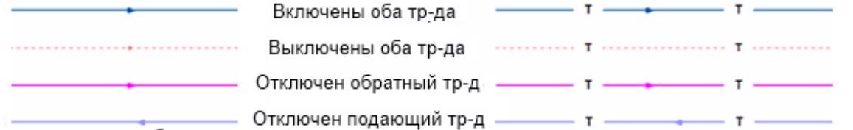
- участок с отключенным обратным трубопроводом.
Рисунок 3.1.1 – Типы участков тепловой сети
Параллельно данному этапу проводился этап информационного описания объектов системы теплоснабжения: источников тепловой энергии, обобщенных потребителей, участков тепловых сетей.
Основой семантических данных об объектах системы теплоснабжения были базы данных по нагрузкам потребителей, а также информация по участкам тепловых сетей, источникам, потребителям.
В существующей базе данных электронной модели описаны следующие паспортные характеристики по приведенным ниже типам объектов системы теплоснабжения. Состав информации по каждому типу объектов носит как справочный характер (например, материал камеры, балансовая принадлежность и т.д.), так и необходим для функционирования расчетной модели. Полнота заполнения базы данных по параметрам зависела от наличия исходных данных.
Таким образом, в результате выполнения данного этапа работ была создана карта Каратузского сельсовета, выполнена привязка всех объектов системы теплоснабжения к карте и сформирована база данных по объектам.
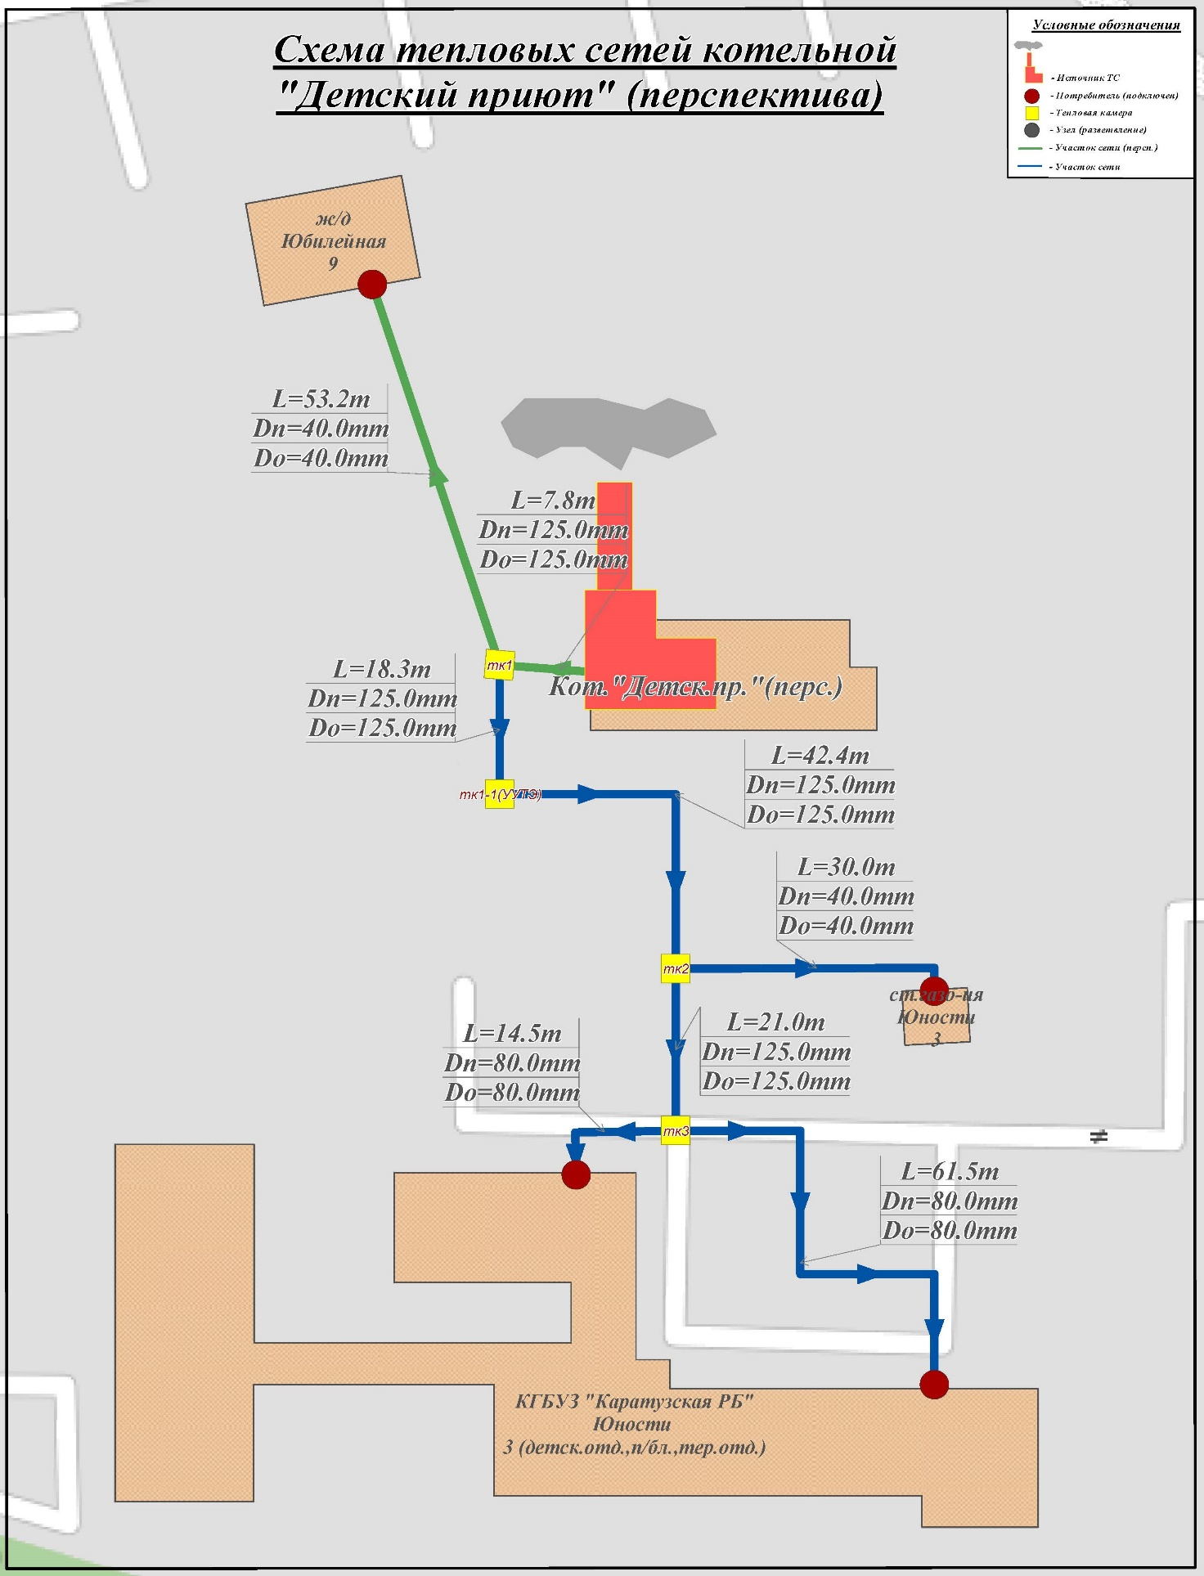Рисунок 3.1.1 – Графическое представление объектов системы теплоснабжения

3.1.1 Описание топологической связности объектов системы теплоснабжения
На данном этапе была описана топологическая связность объектов системы теплоснабжения (источники тепловой энергии, тепловые камеры, участки тепловых сетей, потребители). Описание топологической связности представляет собой описание гидравлической структуры узлов системы.
В результате выполнения данного этапа работ была создана гидравлическая модель системы теплоснабжения, отражающая существующее положение системы теплоснабжения (Рисунок 3.1.1.1).
Рисунок 3.1.1.1 – Гидравлическая модель системы теплоснабжения

3.2 Паспортизация объектов системы теплоснабжения
Система паспортизации ZuluGIS предназначена для внесения реальных характеристик оборудования котельных и объектов системы теплоснабжения. Паспортные данные являются основным источником исходной информации при выполнении расчетных задач.
Сведения, полученные при паспортизации, сохраняются в базе данных, что обеспечивает единство исходной информации для всех расчетных задач. Взаимодействие системы паспортизации с системой справочников существенно облегчает ввод характеристик типового оборудования.
Наличие функций контроля данных в формах паспортизации помогает пользователю своевременно выявить и устранить возможные ошибки. Одновременно с контролем данных выполняется динамический расчет объекта паспортизации, что позволяет оперативно оценить теплотехнические характеристики объекта в заданных условиях.
Подключение файлов произвольного формата к объектам паспортизации позволяет просматривать и редактировать ранее созданные документы непосредственно в программе. В качестве дополнительных документов, характеризующих объект паспортизации, можно использовать текстовые документы, электронные таблицы, рисунки и другие доступные файлы.
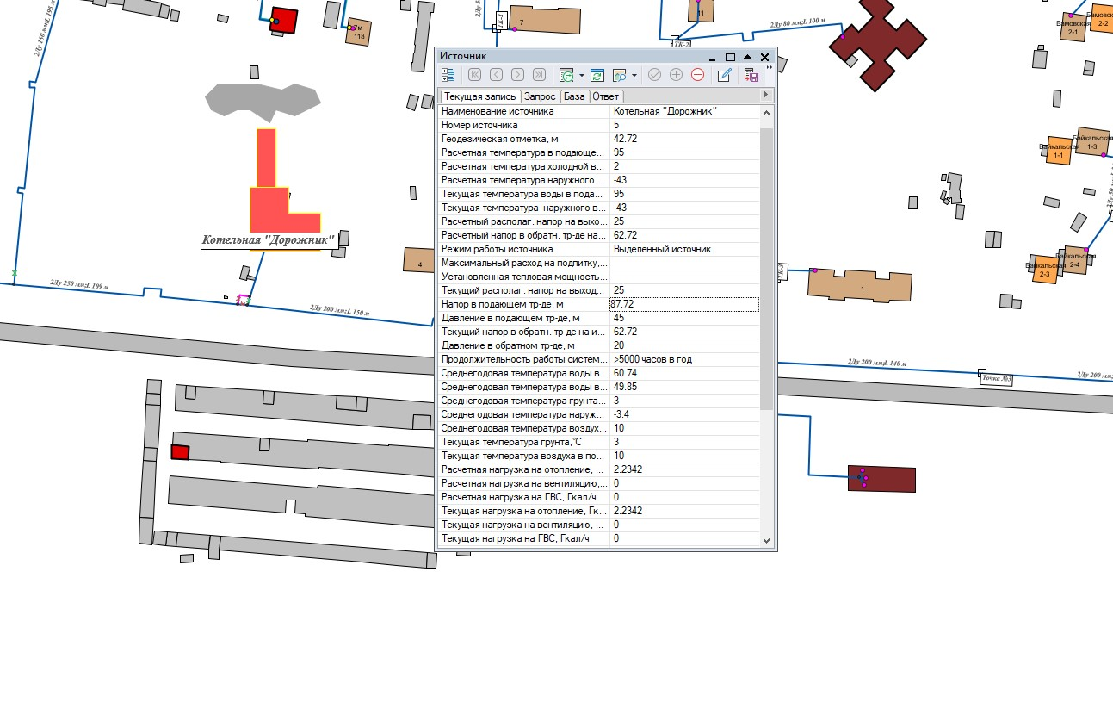Рисунок 3.2.1 – Паспорт объекта теплоснабжения «Источник»
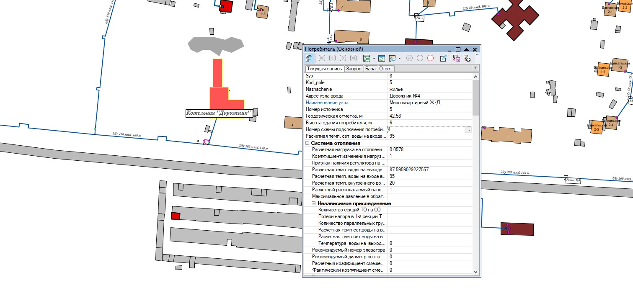Рисунок 3.2.2 – Паспорт объекта теплоснабжения «Потребитель»
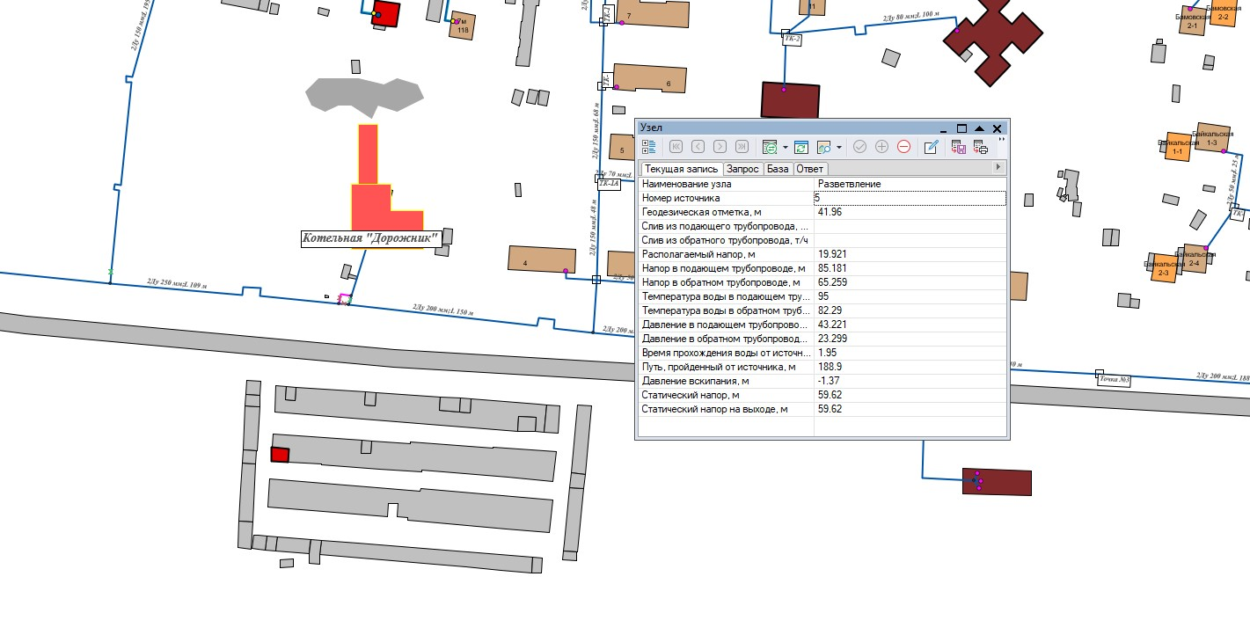Рисунок 3.2.3 – Паспорт объекта теплоснабжения «Узел»
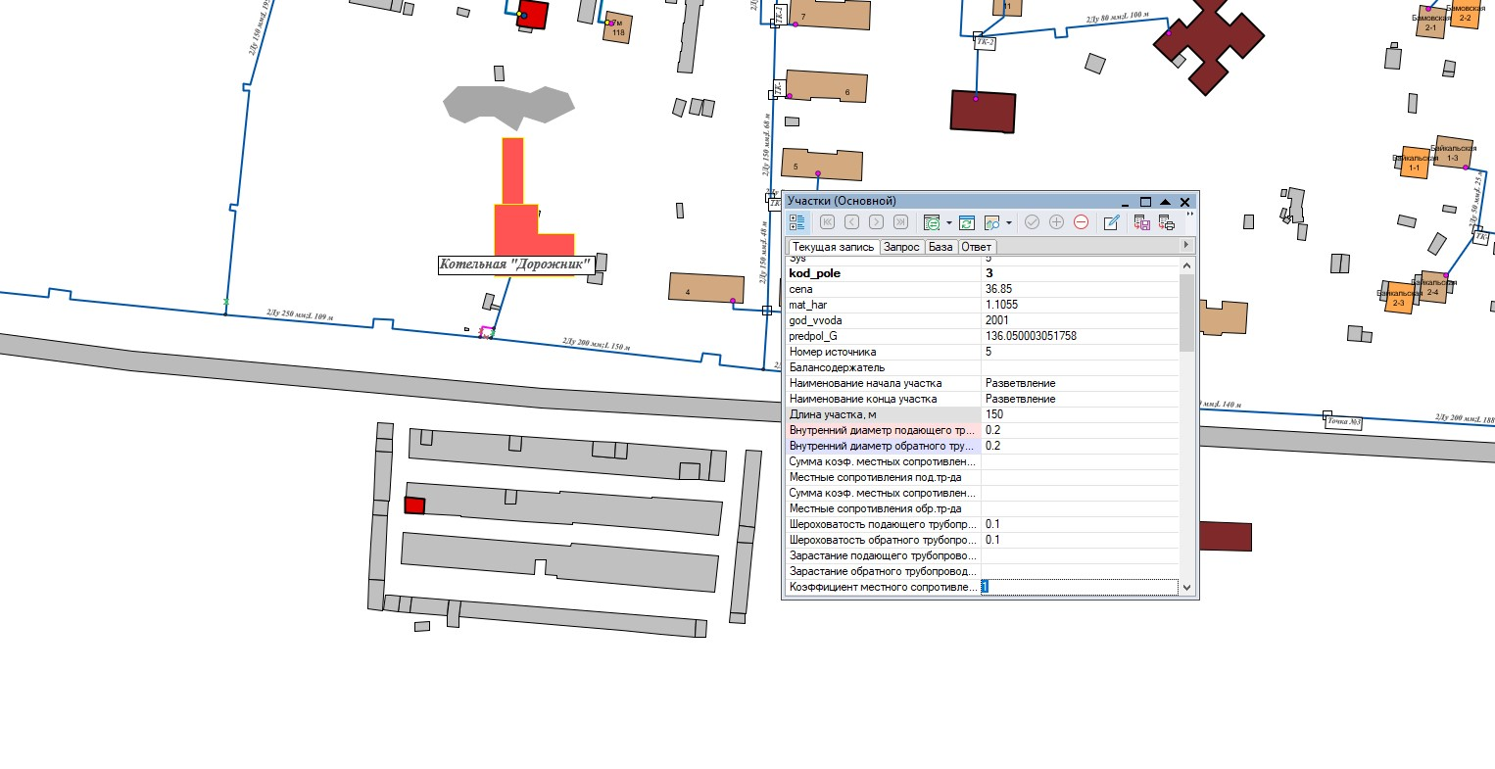
Рисунок 3.2.4 – Паспорт объекта теплоснабжения «Участок»

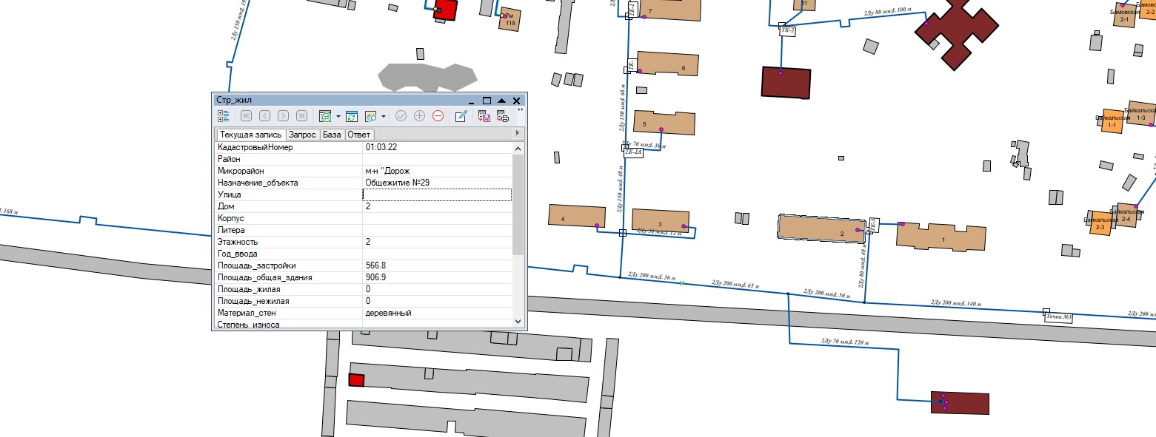Рисунок 3.2.5 – Паспорт объекта теплоснабжения «Здания»
В электронной модели системы теплоснабжения семантическая информация базы данных существует у каждого объекта тепловой сети: источник, обобщенный потребитель, участок, узел, тепловая камера, задвижка и т.д.
Табличная форма базы данных, являющаяся выгрузкой из разработанной электронной модели Схемы теплоснабжения по тепловым сетям представлены в Электронной модели системы теплоснабжения городского округа
3.3 Паспортизация и описание расчетных единиц территориального деления, включая административное
Разбивка объектов по территориальному делению в составе ZuluGIS Электронной схемы теплоснабжения, паспортизация и описание расчетных единиц территориального деления, включая административное, сформировано в соответствии с Правилами землепользования и застройки, с выделением кадастровых кварталов в соответствии с данными Росреестра.
В электронной модели в базах данных потребителей и участков системы теплоснабжения сформировано дополнительное исходное поле «Квартал». Данному полю присвоен номер, соответствующий элементам территориального зонирования.
Паспортизация и описание расчетных единиц территориального деления, включая административное, представлены в Электронной модели системы теплоснабжения городского округа.
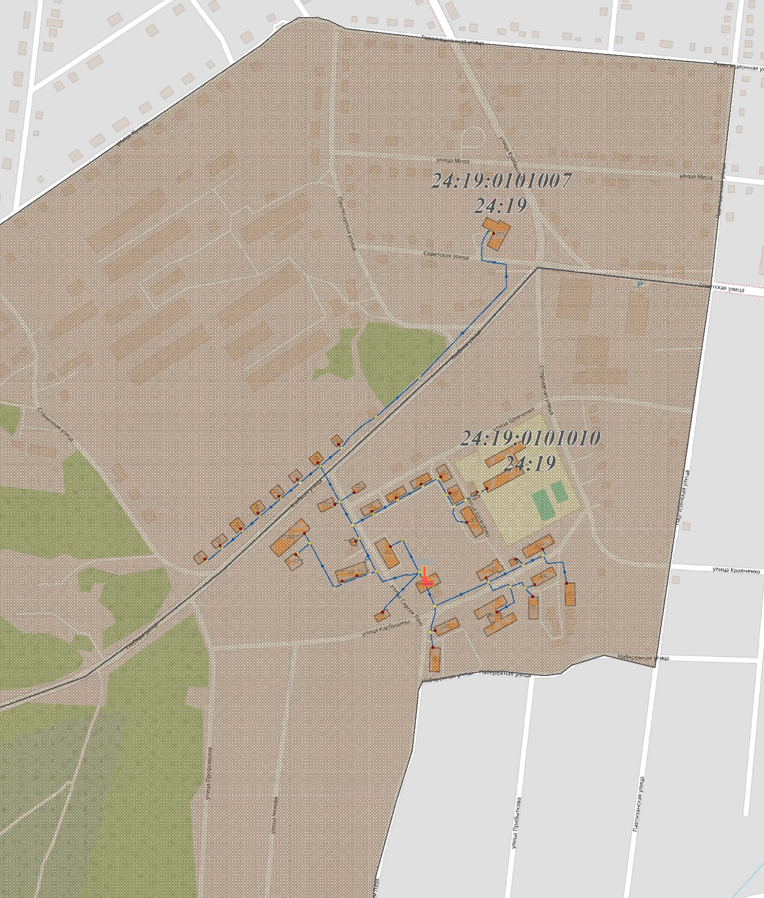Рисунок 3.3.1 – Отражение кадастровых кварталов на схеме теплоснабжения

3.4 Гидравлический расчет тепловых сетей любой степени закольцованности, в том числе гидравлический расчет при совместной работе нескольких источников тепловой энергии на единую тепловую сеть.
Гидравлический расчет программно-расчетного комплекса ZuluGIS и модуля Zulu Thermo включает в себя полный набор функциональных компонент и соответствующие им информационные структуры базы данных, необходимых для гидравлического расчета и моделирования тепловых сетей.
Размерность рассчитываемых тепловых сетей, степень их закольцованности, а также количество теплоисточников, работающих на общую сеть – не ограничены.
После графического представления объектов и формирования паспортизации каждого объекта системы теплоснабжения, в электронной модели Схемы теплоснабжения произведен гидравлический расчет существующих котельных.
С помощью ПРК ZuluGIS и модуля Zulu Thermo применялся два гидравлических расчета: наладочный и поверочный.
В данной части рассматриваются:
- фактический гидравлический режим от источников централизованного теплоснабжения;
- расчетный гидравлический режим с максимальными (договорными) нагрузками потребителей тепла.
Результат гидравлических расчетов системы теплоснабжения по источникам сформирован в протоколы и приведен в Приложении.

3.5 Моделирование всех видов переключений, осуществляемых в тепловых сетях, в том числе переключений тепловых нагрузок между источниками тепловой энергии

3.5.1 Моделирование всех видов переключений, осуществляемых в тепловых сетях
Программное обеспечение ПРК ZuluGIS и модуля Zulu Thermo позволяет проводить моделирование всех видов переключений в «гидравлической модели» сети. Суть заключается в автоматическом отслеживании программой состояния запорнорегулирующей арматуры и насосных агрегатов в базе данных описания тепловой сети. Любое переключение на схеме тепловой сети влечет за собой автоматическое выполнение гидравлического расчета, и, таким образом, в любой момент времени пользователь видит тот гидравлический режим, который соответствует текущему состоянию всей совокупности запорно-регулирующей арматуры и насосных агрегатов на схеме тепловой сети.
Переключения могут быть как одиночными, так и групповыми, для любой выбранной (помеченной) совокупности переключаемых элементов.
Для насосных агрегатов и их групп в модели доступны несколько видов переключений:
- включение/выключение;
- дросселирование;
- изменение частоты вращения привода.
Задвижки типа «дроссель», помимо двух крайних состояний (открыта/закрыта), могут иметь промежуточное состояние «прижата», определяемое в либо в процентах открытия клапана, либо в числе оборотов штока. При этом состоянии задвижка моделируется своим гидравлическим сопротивлением, рассчитанным по паспортной характеристике клапана.
При любом переключении насосных агрегатов в насосной станции или на источнике автоматически пересчитывается суммарная расходно-напорная характеристика всей совокупности работающих насосов.
Для регуляторов давления и расхода переключением является изменение установки. Для потребителей переключением является любое из следующих действий:
- включение/отключение одного или нескольких видов тепловой
нагрузки;
- ограничение одного или нескольких видов тепловой нагрузки;
- изменение температурного графика или удельных расходов теплоносителя по видам тепловой нагрузки.
Предусмотрена генерация специальных отчетов об отключенных/включенных абонентах и участках тепловой сети, состояние которых изменилось в результате последнего произведенного единичного или группового переключения. Эти отчеты могут содержать любую информацию об этих объектах, содержащуюся в базе данных.
Режим гидравлического моделирования позволяет оперативно получать ответы на вопросы типа «Что будет, если...?» Это дает возможность избежать ошибочных действий при регулировании режима и переключениях на реальной тепловой сети.

3.5.2 Моделирование переключений тепловых нагрузок между источниками тепловой энергии
Подсистема гидравлических расчетов позволяет моделировать произвольные режимы, в том числе аварийные и перспективные.
Гидравлическое моделирование предполагает внесение в модель каких-то изменений с целью воспроизведения режимных последствий этих изменений, которые искажают реальные данные, описывающие эксплуатируемую тепловую сеть в ее текущем состоянии.
Подсистема гидравлических расчетов содержит специальный инструментарий, позволяющий для целей моделирования создавать и администрировать специальные «модельные» базы – наборы данных, клонируемых из основной (контрольной) базы данных описания тепловой сети, на которых предусматривается произведение любых манипуляций без риска исказить или повредить контрольную базу.
Данный механизм также обеспечивает возможность осуществления сравнительного анализа различных режимов работы тепловой сети, реализованных в модельных базах, между собой. В частности, наглядным аналитическим инструментом является сравнительный пьезометрический график, на котором приводятся изменения гидравлического режима, произошедшее в результате тех или иных манипуляций.
Переключения тепловых нагрузок между источниками тепловой энергии в Муниципальном образовании Каратузского сельсовета возможны.
3.6 Расчет балансов тепловой энергии по источникам тепловой энергии и по территориальному признаку
Расчет балансов тепловой энергии по источникам в модели тепловых сетей сельского поселения организован по принципу того, что каждый источник привязан к своему территориальному району.
3.7 Расчет потерь тепловой энергии через изоляцию и с утечками теплоносителя
В ПРК ZuluGIS и модуля Zulu Thermo есть функция расчета потерь тепловой энергии в тепловых сетях. Расчет потерь тепловой энергии в тепловых сетях при передаче через изоляцию и с утечкой теплоносителя выполнен в соответствии с Приказом Министерства энергетики РФ № 325 «Об организации в министерстве энергетики Российской Федерации работы по утверждению нормативов технологических потерь при передаче тепловой энергии».
Целью данного расчета является определение нормативных тепловых потерь через изоляцию трубопроводов. Тепловые потери определяются суммарно за год с разбивкой по месяцам. Просмотреть результаты расчета можно как суммарно по всей тепловой сети, так и по каждому отдельно взятому источнику тепловой энергии и каждому центральному тепловому пункту (ЦТП). Расчет может быть выполнен с учетом поправочных коэффициентов на нормы тепловых потерь.

3.8 Расчет показателей надежности теплоснабжения.
Расчет показателей надежности теплоснабжения проведен в составе расчетного комплекса ZuluGIS и модуля Zulu Thermo в соответствии с методикой, определенной в Приказе Минэнерго России и Минрегиона России от 29.12.2012г. № 565/667 «Об утверждении методических рекомендаций по разработке схем теплоснабжения».

Таблица 3.8.1 – Расчет показателей надежности теплоснабжения
Наименование начала участка | Наименование конца участка | Длина участка, м | Внутренний диаметр подающего трубопровода, м | Внутренний диаметр обратного трубопровода, м | Средняя интенсивность отказов, 1/(км*ч) | Период эксплуатации, лет | Время восстановления, ч | Интенсивность восстановления, 1/ч | Интенсивность отказов, 1/(км*ч) | Поток отказов, 1/ч | Относительное кол. отключ. нагрузки | Вероятность отказа | ВБР
Котельная КСШ №1
Кот. КСШ №1 | тк15 | 33,50 | 0,10 | 0,10 | 0,05 | 8 | 6,74 | 0,15 | 0,10 | 0,00 | 0,18 | 0,00001 | 0,99999
тк15 | тк16 | 80,00 | 0,08 | 0,08 | 0,05 | 7 | 5,79 | 0,17 | 0,10 | 0,01 | 0,15 | 0,00001 | 0,99999
тк16 | Гр. потр. (МКД) | 10,00 | 0,05 | 0,05 | 0,05 | 7 | 4,58 | 0,22 | 0,10 | 0,00 | 0,01 | 0,00000 | 1,00000
тк16 | тк16-1 | 54,00 | 0,08 | 0,08 | 0,05 | 7 | 5,79 | 0,17 | 0,10 | 0,01 | 0,07 | 0,00001 | 0,99999
тк16-1 | маг. «Огонек» | 14,00 | 0,03 | 0,03 | 0,05 | 5 | 3,64 | 0,27 | 0,10 | 0,00 | 0,00 | 0,00000 | 1,00000
тк16-1 | тк17 | 30,50 | 0,08 | 0,08 | 0,05 | 7 | 5,79 | 0,17 | 0,10 | 0,00 | 0,07 | 0,00001 | 0,99999
тк17 | МБОУ ССОШ (кор.2) | 11,00 | 0,05 | 0,05 | 0,05 | 7 | 4,57 | 0,22 | 0,10 | 0,00 | 0,06 | 0,00000 | 1,00000
тк17 | Спортивная 1(МКД) | 63,00 | 0,05 | 0,05 | 0,05 | 7 | 4,57 | 0,22 | 0,10 | 0,01 | 0,02 | 0,00001 | 0,99999
тк16 | тк18 | 40,50 | 0,08 | 0,08 | 0,05 | 14 | 5,79 | 0,17 | 0,10 | 0,00 | 0,06 | 0,00001 | 0,99999
тк18 | МАДОУ д/с «Сказка» | 52,00 | 0,05 | 0,05 | 0,05 | 6 | 4,58 | 0,22 | 0,10 | 0,01 | 0,03 | 0,00001 | 0,99999
тк18 | тк19 | 26,50 | 0,08 | 0,08 | 0,05 | 14 | 5,79 | 0,17 | 0,10 | 0,00 | 0,03 | 0,00000 | 1,00000
тк19 | Карбышева 4 (МКД) | 16,00 | 0,05 | 0,05 | 0,05 | 14 | 4,58 | 0,22 | 0,10 | 0,00 | 0,02 | 0,00000 | 1,00000
тк19 | Прибыткова 26 (МКД) | 17,00 | 0,05 | 0,05 | 0,05 | 14 | 4,58 | 0,22 | 0,10 | 0,00 | 0,02 | 0,00000 | 1,00000
тк15 | тк19 | 36,00 | 0,07 | 0,07 | 0,05 | 8 | 5,19 | 0,19 | 0,10 | 0,00 | 0,03 | 0,00001 | 0,99999
тк19 | Карбышева 2 (МКД) | 6,00 | 0,05 | 0,05 | 0,05 | 8 | 4,58 | 0,22 | 0,10 | 0,00 | 0,02 | 0,00000 | 1,00000
тк19 | С.Лазо 1а (МКД) | 22,00 | 0,05 | 0,05 | 0,05 | 8 | 4,58 | 0,22 | 0,10 | 0,00 | 0,02 | 0,00000 | 1,00000
Кот. КСШ №1 | тк1 | 17,00 | 0,15 | 0,15 | 0,05 | 5 | 9,15 | 0,11 | 0,10 | 0,00 | 0,44 | 0,00000 | 1,00000
тк1 | Карбышева 1 (Ж/Д) | 62,50 | 0,05 | 0,05 | 0,05 | 51 | 4,56 | 0,22 | 665,87 | 41,62 | 0,01 | 0,05634 | 0,94366
тк1 | тк3 | 80,00 | 0,10 | 0,10 | 0,05 | 51 | 6,57 | 0,15 | 665,87 | 53,27 | 0,41 | 0,10383 | 0,89617
тк3 | пер.в н.с. | 12,50 | 0,07 | 0,07 | 0,05 | 4 | 5,19 | 0,19 | 0,10 | 0,00 | 0,07 | 0,00000 | 1,00000
уз5 | участок водосн., ООО К | 3,50 | 0,04 | 0,04 | 0,05 | 4 | 4,19 | 0,24 | 0,10 | 0,00 | 0,01 | 0,00000 | 1,00000
уз5 | уз6 | 21,50 | 0,07 | 0,07 | 0,05 | 4 | 5,19 | 0,19 | 0,10 | 0,00 | 0,06 | 0,00000 | 1,00000
уз6 | ток.цех,участок водосн., ООО К | 3,50 | 0,05 | 0,05 | 0,05 | 4 | 4,58 | 0,22 | 0,10 | 0,00 | 0,01 | 0,00000 | 1,00000
уз6 | уз7 | 22,20 | 0,07 | 0,07 | 0,05 | 4 | 5,19 | 0,19 | 0,10 | 0,00 | 0,05 | 0,00000 | 1,00000
т | тк14 | 18,00 | 0,08 | 0,08 | 0,05 | 51 | 5,82 | 0,17 | 665,87 | 11,99 | 0,01 | 0,02070 | 0,97930
тк14 | св.цех ООО «Кар.ТВК» | 7,00 | 0,08 | 0,08 | 0,05 | 51 | 5,82 | 0,17 | 665,87 | 4,66 | 0,01 | 0,00805 | 0,99195
т | гаражи ООО «Кар.ТВК» | 18,00 | 0,08 | 0,08 | 0,05 | 51 | 5,82 | 0,17 | 665,87 | 11,99 | 0,04 | 0,02070 | 0,97930
тк3 | тк4 | 51,00 | 0,10 | 0,10 | 0,05 | 51 | 6,57 | 0,15 | 665,87 | 33,96 | 0,35 | 0,06619 | 0,93381
тк4 | проходная ООО Кар.ТВК» | 10,00 | 0,03 | 0,03 | 0,05 | 18 | 3,64 | 0,27 | 0,11 | 0,00 | 0,00 | 0,00000 | 1,00000
тк4 | тк5 | 21,00 | 0,10 | 0,10 | 0,05 | 51 | 6,57 | 0,15 | 665,87 | 13,98 | 0,34 | 0,02726 | 0,97274
тк5 | тк6 | 32,50 | 0,10 | 0,10 | 0,05 | 51 | 6,57 | 0,15 | 665,87 | 21,64 | 0,17 | 0,04218 | 0,95782
тк6 | Шевченко 4 (Ж/Д) | 8,50 | 0,05 | 0,05 | 0,05 | 51 | 4,58 | 0,22 | 665,87 | 5,66 | 0,01 | 0,00770 | 0,99230
тк6 | тк7 | 38,40 | 0,10 | 0,10 | 0,05 | 51 | 6,57 | 0,15 | 665,87 | 25,57 | 0,15 | 0,04984 | 0,95016
тк7 | Шевченко 6 (Ж/Д) | 6,50 | 0,05 | 0,05 | 0,05 | 51 | 4,58 | 0,22 | 665,87 | 4,33 | 0,01 | 0,00588 | 0,99412
тк7 | тк8 | 40,00 | 0,10 | 0,10 | 0,05 | 51 | 6,57 | 0,15 | 665,87 | 26,63 | 0,14 | 0,05192 | 0,94808
тк8 | Шевченко 8 (Ж/Д) | 6,50 | 0,05 | 0,05 | 0,05 | 51 | 4,58 | 0,22 | 665,87 | 4,33 | 0,01 | 0,00588 | 0,99412
тк8 | тк9 | 23,50 | 0,10 | 0,10 | 0,05 | 51 | 6,57 | 0,15 | 665,87 | 15,65 | 0,13 | 0,03050 | 0,96950
тк9 | Шевченко 10 (Ж/Д) | 9,50 | 0,05 | 0,05 | 0,05 | 51 | 4,58 | 0,22 | 665,87 | 6,33 | 0,01 | 0,00860 | 0,99140
тк9 | тк10 | 26,00 | 0,10 | 0,10 | 0,05 | 51 | 6,57 | 0,15 | 665,87 | 17,31 | 0,11 | 0,03375 | 0,96625
тк10 | Шевченко 12 (Ж/Д) | 8,50 | 0,05 | 0,05 | 0,05 | 51 | 4,58 | 0,22 | 665,87 | 5,66 | 0,01 | 0,00770 | 0,99230
тк10 | тк11 | 19,50 | 0,10 | 0,10 | 0,05 | 51 | 6,57 | 0,15 | 665,87 | 12,98 | 0,10 | 0,02531 | 0,97469
тк11 | Шевченко 14 (МКД) | 38,50 | 0,08 | 0,08 | 0,05 | 51 | 5,84 | 0,17 | 665,87 | 25,64 | 0,01 | 0,04442 | 0,95558
тк11 | тк11-1 | 19,00 | 0,10 | 0,10 | 0,05 | 51 | 6,57 | 0,15 | 665,87 | 12,65 | 0,08 | 0,02466 | 0,97534
уз2 | уз3 | 10,00 | 0,10 | 0,10 | 0,05 | 51 | 6,57 | 0,15 | 665,87 | 6,66 | 0,08 | 0,01298 | 0,98702
уз3 | тк12 | 2,50 | 0,10 | 0,10 | 0,05 | 51 | 6,57 | 0,15 | 665,87 | 1,66 | 0,08 | 0,00324 | 0,99676
тк12 | гараж МБОУ | 4,00 | 0,05 | 0,05 | 0,05 | 51 | 4,58 | 0,22 | 665,87 | 2,66 | 0,03 | 0,00362 | 0,99638
тк12 | МБОУ ССОШ (кор.1) | 60,00 | 0,10 | 0,10 | 0,05 | 51 | 6,57 | 0,15 | 665,87 | 39,95 | 0,06 | 0,07788 | 0,92212
тк5 | тк20 | 38,50 | 0,10 | 0,10 | 0,05 | 51 | 6,57 | 0,15 | 665,87 | 25,64 | 0,18 | 0,04997 | 0,95003
тк20 | а.зд. ООО «Кар.ТВК» | 12,00 | 0,05 | 0,05 | 0,05 | 51 | 4,58 | 0,22 | 665,87 | 7,99 | 0,01 | 0,01085 | 0,98915
тк20 | Шевченко 1 (Ж/Д) | 26,00 | 0,05 | 0,05 | 0,05 | 51 | 4,58 | 0,22 | 665,87 | 17,31 | 0,01 | 0,02352 | 0,97648
тк20 | тк21 | 54,50 | 0,10 | 0,10 | 0,05 | 51 | 6,57 | 0,15 | 665,87 | 36,29 | 0,16 | 0,07074 | 0,92926
тк21 | Хлебная 12 (Ж/Д) | 9,00 | 0,03 | 0,03 | 0,05 | 13 | 3,64 | 0,27 | 0,10 | 0,00 | 0,01 | 0,00000 | 1,00000
тк21 | тк28 | 38,00 | 0,08 | 0,08 | 0,05 | 13 | 5,75 | 0,17 | 0,10 | 0,00 | 0,07 | 0,00001 | 0,99999
тк28 | Хлебная 10 (Ж/Д) | 9,50 | 0,03 | 0,03 | 0,05 | 13 | 3,64 | 0,27 | 0,10 | 0,00 | 0,01 | 0,00000 | 1,00000
тк28 | тк29 | 65,00 | 0,08 | 0,08 | 0,05 | 13 | 5,75 | 0,17 | 0,10 | 0,01 | 0,05 | 0,00001 | 0,99999
тк29 | тк30 | 80,00 | 0,08 | 0,08 | 0,05 | 13 | 5,75 | 0,17 | 0,10 | 0,01 | 0,05 | 0,00001 | 0,99999
тк30 | ТП1 | 300,00 | 0,05 | 0,05 | 0,05 | 13 | 4,54 | 0,22 | 0,10 | 0,03 | 0,05 | 0,00004 | 0,99996
ТП1 | а.зд. ООО «Кар.ТВК» | 0,05 | 0,05 | 0,05 | 0,05 | 13 | 4,54 | 0,22 | 0,10 | 0,00 | 0,05 | 0,00000 | 1,00000
тк21 | тк22 | 36,50 | 0,08 | 0,08 | 0,05 | 13 | 5,75 | 0,17 | 0,10 | 0,00 | 0,08 | 0,00001 | 0,99999
тк22 | Хлебная 14 (Ж/Д) | 8,50 | 0,03 | 0,03 | 0,05 | 13 | 3,64 | 0,27 | 0,10 | 0,00 | 0,01 | 0,00000 | 1,00000
тк22 | тк23 | 34,50 | 0,08 | 0,08 | 0,05 | 13 | 5,75 | 0,17 | 0,10 | 0,00 | 0,06 | 0,00001 | 0,99999
тк23 | Хлебная 16 (Ж/Д) | 8,00 | 0,03 | 0,03 | 0,05 | 13 | 3,64 | 0,27 | 0,10 | 0,00 | 0,01 | 0,00000 | 1,00000
тк23 | тк24 | 38,50 | 0,08 | 0,08 | 0,05 | 13 | 5,75 | 0,17 | 0,10 | 0,00 | 0,05 | 0,00001 | 0,99999
тк24 | Хлебная 18 (Ж/Д) | 8,00 | 0,03 | 0,03 | 0,05 | 13 | 3,64 | 0,27 | 0,10 | 0,00 | 0,01 | 0,00000 | 1,00000
тк24 | тк25 | 31,50 | 0,08 | 0,08 | 0,05 | 13 | 5,75 | 0,17 | 0,10 | 0,00 | 0,04 | 0,00001 | 0,99999
тк25 | Хлебная 20 (Ж/Д) | 8,50 | 0,03 | 0,03 | 0,05 | 13 | 3,64 | 0,27 | 0,10 | 0,00 | 0,01 | 0,00000 | 1,00000
тк25 | тк26 | 38,00 | 0,08 | 0,08 | 0,05 | 13 | 5,75 | 0,17 | 0,10 | 0,00 | 0,03 | 0,00001 | 0,99999
тк26 | Хлебная 22 (Ж/Д) | 8,00 | 0,03 | 0,03 | 0,05 | 13 | 3,64 | 0,27 | 0,10 | 0,00 | 0,01 | 0,00000 | 1,00000
тк26 | тк27 | 28,50 | 0,08 | 0,08 | 0,05 | 13 | 5,75 | 0,17 | 0,10 | 0,00 | 0,01 | 0,00000 | 1,00000
тк27 | Хлебная 24 (Ж/Д) | 8,00 | 0,03 | 0,03 | 0,05 | 13 | 3,64 | 0,27 | 0,10 | 0,00 | 0,01 | 0,00000 | 1,00000
тк11-1 | уз2 | 10,00 | 0,10 | 0,10 | 0,05 | 51 | 6,57 | 0,15 | 665,87 | 6,66 | 0,08 | 0,01298 | 0,98702
тк2 | Шевченко 2 (МКД) | 22,00 | 0,05 | 0,05 | 0,05 | 51 | 4,56 | 0,22 | 665,87 | 14,65 | 0,01 | 0,01983 | 0,98017
пер.в н.с. | уз5 | 15,50 | 0,07 | 0,07 | 0,05 | 4 | 5,19 | 0,19 | 0,10 | 0,00 | 0,07 | 0,00000 | 1,00000
уз7 | т | 63,00 | 0,08 | 0,08 | 0,05 | 51 | 5,82 | 0,17 | 665,87 | 41,95 | 0,05 | 0,07246 | 0,92754
тк1 | тк2 | 55,00 | 0,05 | 0,05 | 0,05 | 18 | 4,56 | 0,22 | 0,11 | 0,01 | 0,01 | 0,00001 | 0,99999
Котельная «Центральная»
Кот. «Центральная» | тк1 | 21,00 | 0,20 | 0,20 | 0,05 | 12 | 11,66 | 0,09 | 0,10 | 0,00 | 0,41 | 0,00000 | 1,00000
тк1 | Абент Л.М., (магазин) | 38,00 | 0,03 | 0,03 | 0,05 | 1 | 3,64 | 0,28 | 0,16 | 0,01 | 0,00 | 0,00000 | 1,00000
тк1 | ИП Вертопрахова Л.Е., павильон | 16,00 | 0,03 | 0,03 | 0,05 | 2 | 3,64 | 0,28 | 0,14 | 0,00 | 0,00 | 0,00000 | 1,00000
тк16 | ООО «Локон», Зуев Д.В | 2,50 | 0,03 | 0,03 | 0,05 | 6 | 3,64 | 0,27 | 0,10 | 0,00 | 0,00 | 0,00000 | 1,00000
тк16 | тк17 | 64,00 | 0,08 | 0,08 | 0,05 | 62 | 5,80 | 0,17 | 0,12 | 643464,14 | 0,06 | 0,11117 | 0,88883
тк17 | ИП Золототрубова О.В., магазин | 18,00 | 0,03 | 0,03 | 0,05 | 62 | 3,64 | 0,27 | 0,14 | 180974,29 | 0,00 | 0,01962 | 0,98038
тк17 | тк18 | 23,00 | 0,08 | 0,08 | 0,05 | 62 | 5,80 | 0,17 | 0,12 | 231244,93 | 0,06 | 0,03995 | 0,96005
тк18 | детская б-ка | 11,00 | 0,08 | 0,08 | 0,05 | 62 | 5,80 | 0,17 | 0,12 | 110595,40 | 0,01 | 0,01911 | 0,98089
тк18 | тк19 | 11,00 | 0,08 | 0,08 | 0,05 | 62 | 5,80 | 0,17 | 0,12 | 110595,40 | 0,05 | 0,01911 | 0,98089
тк19 | МБУ «Молодежный центр Лидер», г | 13,00 | 0,05 | 0,05 | 0,05 | 17 | 4,58 | 0,22 | 0,10 | 0,00 | 0,01 | 0,00000 | 1,00000
тк19 | тк20 | 26,50 | 0,08 | 0,08 | 0,05 | 62 | 5,80 | 0,17 | 0,12 | 266434,37 | 0,04 | 0,04603 | 0,95397
тк20 | гараж б-ки | 6,50 | 0,05 | 0,05 | 0,05 | 62 | 4,58 | 0,22 | 0,1 | 65351,83 | 0,00 | 0,00892 | 0,99108
тк20 | библиотека | 22,00 | 0,08 | 0,08 | 0,05 | 62 | 5,80 | 0,17 | 0,12 | 221190,80 | 0,04 | 0,03821 | 0,96179
тк1 | тк2 | 25,00 | 0,20 | 0,20 | 0,05 | 18 | 11,66 | 0,09 | 0,11 | 0,00 | 0,33 | 0,00000 | 1,00000
тк3 | здание рай.суда | 24,00 | 0,05 | 0,05 | 0,05 | 2 | 4,58 | 0,22 | 0,14 | 0,00 | 0,05 | 0,00000 | 1,00000
тк3 | тк4 | 20,00 | 0,15 | 0,15 | 0,05 | 2 | 9,05 | 0,11 | 0,14 | 0,00 | 0,28 | 0,00000 | 1,00000
тк4 | уз1 | 2,00 | 0,08 | 0,08 | 0,05 | 62 | 5,85 | 0,17 | 0,12 | 20108,25 | 0,02 | 0,00350 | 0,99650
уз1 | рай.суд (гараж) | 2,00 | 0,05 | 0,05 | 0,05 | 62 | 4,58 | 0,22 | 0,14 | 20108,25 | 0,01 | 0,00275 | 0,99725
уз1 | уз2 | 11,00 | 0,08 | 0,08 | 0,05 | 62 | 5,85 | 0,17 | 0,12 | 110595,40 | 0,01 | 0,01927 | 0,98073
уз2 | адм.(гараж) | 2,50 | 0,08 | 0,08 | 0,05 | 62 | 5,85 | 0,17 | 0,12 | 25135,32 | 0,01 | 0,00438 | 0,99562
тк4 | тк5 | 36,50 | 0,15 | 0,15 | 0,05 | 2 | 9,05 | 0,11 | 0,14 | 0,01 | 0,26 | 0,00000 | 1,00000
тк5 | тк6 | 37,00 | 0,05 | 0,05 | 0,05 | 4 | 4,58 | 0,22 | 0,10 | 0,00 | 0,02 | 0,00000 | 1,00000
тк6 | МКУ по ОБЖ (гараж) | 14,00 | 0,05 | 0,05 | 0,05 | 62 | 4,58 | 0,22 | 0,1 | 140757,78 | 0,01 | 0,01919 | 0,98081
тк6 | тк7 | 15,50 | 0,08 | 0,08 | 0,05 | 62 | 5,84 | 0,17 | 0,13 | 155838,97 | 0,01 | 0,02713 | 0,97287
тк7 |  | 8,00 | 0,05 | 0,05 | 0,05 | 62 | 4,58 | 0,22 | 0,14 | 80433,02 | 0,00 | 0,01098 | 0,98902
тк7 | тк7-1 | 14,00 | 0,08 | 0,08 | 0,05 | 62 | 5,84 | 0,17 | 0,12 | 140757,78 | 0,01 | 0,02450 | 0,97550
тк5 | тк10 | 46,00 | 0,15 | 0,15 | 0,05 | 2 | 9,05 | 0,11 | 0,14 | 0,01 | 0,24 | 0,00000 | 1,00000
тк10 | ИП Кольцов Я.Г., магазин | 16,00 | 0,03 | 0,03 | 0,05 | 2 | 3,89 | 0,26 | 0,14 | 0,00 | 0,01 | 0,00000 | 1,00000
тк10 | см.из. | 16,00 | 0,10 | 0,10 | 0,05 | 4 | 6,75 | 0,15 | 0,10 | 0,00 | 0,07 | 0,00000 | 1,00000
тк12 | тк13 | 16,50 | 0,05 | 0,05 | 0,05 | 62 | 4,54 | 0,22 | 0,14 | 165893,10 | 0,01 | 0,02246 | 0,97754
тк13 | С/с,РВК | 9,00 | 0,05 | 0,05 | 0,05 | 62 | 4,54 | 0,22 | 0,14 | 90487,15 | 0,01 | 0,01225 | 0,98775
тк12 | МКУ по ОБЖ | 22,00 | 0,05 | 0,05 | 0,05 | 62 | 4,54 | 0,22 | 0,14 | 221190,80 | 0,03 | 0,02994 | 0,97006
тк12 | тк14 | 30,50 | 0,05 | 0,05 | 0,05 | 62 | 4,54 | 0,22 | 0,14 | 306650,88 | 0,03 | 0,04151 | 0,95849
тк14 | РВК (гараж) | 16,00 | 0,05 | 0,05 | 0,05 | 62 | 4,54 | 0,22 | 0,14 | 160866,04 | 0,00 | 0,02178 | 0,97822
тк14 | тк15 | 144,00 | 0,05 | 0,05 | 0,05 | 24 | 4,54 | 0,22 | 0,18 | 0,03 | 0,03 | 0,00000 | 1,00000
тк15 | МБУДО «Каратузская ДШИ» | 6,00 | 0,05 | 0,05 | 0,05 | 24 | 4,54 | 0,22 | 0,18 | 0,00 | 0,03 | 0,00000 | 1,00000
тк15 | МБУДО «Каратузская ДШИ» (т.з.) | 28,00 | 0,05 | 0,05 | 0,05 | 24 | 4,54 | 0,22 | 0,18 | 0,00 | 0,00 | 0,00000 | 1,00000
тк10 | см.из. | 15,00 | 0,15 | 0,15 | 0,05 | 2 | 9,05 | 0,11 | 0,14 | 0,00 | 0,16 | 0,00000 | 1,00000
тк11 | адм.(гараж) 2 | 20,00 | 0,05 | 0,05 | 0,05 | 62 | 4,57 | 0,22 | 0,14 | 201082,54 | 0,01 | 0,02739 | 0,97261
тк11 | инфекц.отд., ЛФК | 59,00 | 0,05 | 0,05 | 0,05 | 62 | 4,57 | 0,22 | 0,14 | 593193,51 | 0,03 | 0,08081 | 0,91919
тк2 | тк3 | 45,00 | 0,20 | 0,20 | 0,05 | 18 | 11,66 | 0,09 | 0,11 | 0,01 | 0,33 | 0,00000 | 1,00000
тк7-1 | музей | 22,00 | 0,05 | 0,05 | 0,05 | 62 | 4,58 | 0,22 | 0,14 | 221190,80 | 0,01 | 0,03019 | 0,96981
см.из. | тк11 | 67,50 | 0,15 | 0,15 | 0,05 | 62 | 9,05 | 0,11 | 0,1 | 678653,59 | 0,16 | 0,18309 | 0,81691
тк11 | Адм. Каратуз-го р-на | 9,00 | 0,10 | 0,10 | 0,05 | 62 | 6,75 | 0,15 | 0,11 | 90487,15 | 0,12 | 0,01820 | 0,98180
см.из. | тк9 | 3,71 | 0,08 | 0,08 | 0,05 | 4 | 5,83 | 0,17 | 0,10 | 0,00 | 0,07 | 0,00000 | 1,00000
тк1 | тк16 | 39,50 | 0,08 | 0,08 | 0,05 | 62 | 5,80 | 0,17 | 0,14 | 397138,03 | 0,07 | 0,06861 | 0,93139
тк16 | ИП Шиллер С.Э., магазин | 2,50 | 0,03 | 0,03 | 0,05 | 62 | 3,64 | 0,27 | 0,15 | 25135,32 | 0,00 | 0,00273 | 0,99727
тк9 | см.из | 24,00 | 0,08 | 0,08 | 0,05 | 4 | 5,83 | 0,17 | 0,10 | 0,00 | 0,07 | 0,00000 | 1,00000
см.из | тк12 | 27,00 | 0,08 | 0,08 | 0,05 | 62 | 5,83 | 0,17 | 0,12 | 271461,44 | 0,07 | 0,04720 | 0,95280
Котельная «Обм.фонд»
Кот. «Обм.фонд» | тк5 | 44,00 | 0,10 | 0,10 | 0,05 | 3 | 6,74 | 0,15 | 0,13 | 0,01 | 0,06 | 0,00096 | 0,99904
тк5 | МО МВД России «Курагинский» | 14,50 | 0,05 | 0,05 | 0,05 | 43 | 4,58 | 0,22 | 12,18 | 0,18 | 0,02 | 0,02052 | 0,97948
тк5 | МО МВД России «Курагинский» | 33,00 | 0,05 | 0,05 | 0,05 | 43 | 4,58 | 0,22 | 12,18 | 0,40 | 0,05 | 0,04669 | 0,95331
Кот. «Обм.фонд» | тк1 | 34,00 | 0,15 | 0,15 | 0,05 | 43 | 8,94 | 0,11 | 12,18 | 0,41 | 0,48 | 0,09402 | 0,90598
тк1 | тк6 | 66,00 | 0,15 | 0,15 | 0,05 | 43 | 8,94 | 0,11 | 12,18 | 0,80 | 0,30 | 0,18251 | 0,81749
тк6 | тк7 | 32,00 | 0,15 | 0,15 | 0,05 | 43 | 8,94 | 0,11 | 12,18 | 0,39 | 0,30 | 0,08849 | 0,91151
тк7 | АО «Губернские аптеки», мкд | 19,00 | 0,10 | 0,10 | 0,05 | 43 | 6,74 | 0,15 | 12,18 | 0,23 | 0,03 | 0,03962 | 0,96038
тк7 | тк8 | 156,00 | 0,15 | 0,15 | 0,05 | 17 | 8,94 | 0,11 | 0,10 | 0,02 | 0,27 | 0,00354 | 0,99646
тк8 | печ.корп. Больница | 15,00 | 0,10 | 0,10 | 0,05 | 17 | 6,75 | 0,15 | 0,10 | 0,00 | 0,10 | 0,00026 | 0,99974
тк8 | тк9 | 23,00 | 0,15 | 0,15 | 0,05 | 17 | 8,94 | 0,11 | 0,10 | 0,00 | 0,17 | 0,00052 | 0,99948
тк9 | адм.зд.Больница | 20,00 | 0,05 | 0,05 | 0,05 | 17 | 4,58 | 0,22 | 0,10 | 0,00 | 0,01 | 0,00023 | 0,99977
тк9 | уз1 | 3,00 | 0,10 | 0,10 | 0,05 | 17 | 6,74 | 0,15 | 0,10 | 0,00 | 0,01 | 0,00005 | 0,99995
тк9 | тк10 | 11,00 | 0,15 | 0,15 | 0,05 | 17 | 8,94 | 0,11 | 0,10 | 0,00 | 0,15 | 0,00025 | 0,99975
тк10 | гараж Больница | 28,00 | 0,05 | 0,05 | 0,05 | 17 | 4,57 | 0,22 | 0,10 | 0,00 | 0,01 | 0,00032 | 0,99968
тк10 | тк13 | 75,50 | 0,05 | 0,05 | 0,05 | 15 | 4,57 | 0,22 | 0,10 | 0,01 | 0,02 | 0,00088 | 0,99912
тк13 | мкд | 5,00 | 0,05 | 0,05 | 0,05 | 15 | 4,57 | 0,22 | 0,10 | 0,00 | 0,02 | 0,00006 | 0,99994
тк10 | тк11 | 57,50 | 0,15 | 0,15 | 0,05 | 17 | 8,94 | 0,11 | 0,10 | 0,01 | 0,12 | 0,00131 | 0,99869
тк11 | поликлиника (Больница) | 7,00 | 0,10 | 0,10 | 0,05 | 17 | 6,74 | 0,15 | 0,10 | 0,00 | 0,11 | 0,00012 | 0,99988
тк11 | тк12 | 15,00 | 0,10 | 0,10 | 0,05 | 17 | 6,74 | 0,15 | 0,10 | 0,00 | 0,01 | 0,00026 | 0,99974
тк12 | мед.осм.(Больница) | 20,00 | 0,10 | 0,10 | 0,05 | 43 | 6,74 | 0,15 | 12,18 | 0,24 | 0,01 | 0,04166 | 0,95834
тк12 | склад (Больница) | 26,00 | 0,05 | 0,05 | 0,05 | 43 | 4,58 | 0,22 | 12,18 | 0,32 | 0,00 | 0,03681 | 0,96319
уз1 | автоклав Больница | 4,00 | 0,10 | 0,10 | 0,05 | 17 | 6,74 | 0,15 | 0,10 | 0,00 | 0,01 | 0,00007 | 0,99993
уз1 | уз2 | 20,00 | 0,10 | 0,10 | 0,05 | 17 | 6,74 | 0,15 | 0,10 | 0,00 | 0,00 | 0,00034 | 0,99966
уз2 | ст.цех Больница | 12,00 | 0,10 | 0,10 | 0,05 | 17 | 6,74 | 0,15 | 0,10 | 0,00 | 0,00 | 0,00021 | 0,99979
тк1 | тк2 | 84,00 | 0,10 | 0,10 | 0,05 | 43 | 6,72 | 0,15 | 12,18 | 1,02 | 0,19 | 0,17459 | 0,82541
тк2 | МБОУ ДО «Центр «Радуга» | 14,00 | 0,05 | 0,05 | 0,05 | 43 | 4,58 | 0,22 | 12,18 | 0,17 | 0,02 | 0,01983 | 0,98017
тк2 | тк2-1 | 11,30 | 0,07 | 0,07 | 0,05 | 6 | 5,18 | 0,19 | 0,10 | 0,00 | 0,12 | 0,00015 | 0,99985
тк2-1 | крытая спортивная площадка | 84,30 | 0,07 | 0,07 | 0,05 | 6 | 5,18 | 0,19 | 0,10 | 0,01 | 0,12 | 0,00111 | 0,99889
тк2 | тк3 | 44,00 | 0,08 | 0,08 | 0,05 | 43 | 5,84 | 0,17 | 12,18 | 0,54 | 0,04 | 0,07942 | 0,92058
тк3 | ООО «Софт-Сервис», магазин | 20,00 | 0,05 | 0,05 | 0,05 | 43 | 4,57 | 0,22 | 12,18 | 0,24 | 0,01 | 0,02825 | 0,97175
тк3 |  | 79,00 | 0,05 | 0,05 | 0,05 | 43 | 4,57 | 0,22 | 12,18 | 0,96 | 0,04 | 0,11159 | 0,88841
Котельная «Колобок»
Кот. «Колобок» | тк1 | 12,00 | 0,10 | 0,10 | 0,05 | 46 | 6,72 | 0,15 | 43,90 | 0,53 | 0,29 | 0,05871 | 0,94129
тк1 | тк2 | 23,50 | 0,10 | 0,10 | 0,05 | 16 | 6,72 | 0,15 | 0,10 | 0,00 | 0,08 | 0,00026 | 0,99974
тк2 | МБДОУ д/с «Колобок» | 17,00 | 0,05 | 0,05 | 0,05 | 16 | 4,58 | 0,22 | 0,10 | 0,00 | 0,02 | 0,00013 | 0,99987
тк2 | МБДОУ д/с «Колобок» | 25,00 | 0,08 | 0,08 | 0,05 | 16 | 5,84 | 0,17 | 0,10 | 0,00 | 0,06 | 0,00024 | 0,99976
тк1 | тк3 | 48,00 | 0,10 | 0,10 | 0,05 | 46 | 6,72 | 0,15 | 43,90 | 2,11 | 0,21 | 0,23484 | 0,76516
тк3 | МБДОУ д/с «Колобок» | 10,00 | 0,05 | 0,05 | 0,05 | 46 | 4,58 | 0,22 | 43,90 | 0,44 | 0,01 | 0,03337 | 0,96663
тк3 | тк3а | 11,60 | 0,10 | 0,10 | 0,05 | 46 | 6,72 | 0,15 | 43,90 | 0,51 | 0,20 | 0,05675 | 0,94325
тк3а | Щетинкина 9 | 24,50 | 0,03 | 0,03 | 0,05 | 11 | 3,89 | 0,26 | 0,10 | 0,00 | 0,01 | 0,00016 | 0,99984
тк3а | тк4 | 31,40 | 0,08 | 0,08 | 0,05 | 9 | 5,84 | 0,17 | 0,10 | 0,00 | 0,19 | 0,00030 | 0,99970
тк4 | Щетинкина 11 | 18,00 | 0,05 | 0,05 | 0,05 | 13 | 4,58 | 0,22 | 0,10 | 0,00 | 0,02 | 0,00014 | 0,99986
тк4 | тк5 | 21,50 | 0,08 | 0,08 | 0,05 | 9 | 5,84 | 0,17 | 0,10 | 0,00 | 0,16 | 0,00021 | 0,99979
тк5 | Революционная 14 | 8,00 | 0,03 | 0,03 | 0,05 | 3 | 3,64 | 0,27 | 0,13 | 0,00 | 0,02 | 0,00006 | 0,99994
тк5 | тк6 | 30,00 | 0,05 | 0,05 | 0,05 | 46 | 4,58 | 0,22 | 43,90 | 1,32 | 0,02 | 0,10002 | 0,89998
тк5 | тк7 | 26,50 | 0,10 | 0,10 | 0,05 | 46 | 6,73 | 0,15 | 43,90 | 1,16 | 0,11 | 0,12993 | 0,87007
тк7 | Щетинкина 8 | 5,00 | 0,03 | 0,03 | 0,05 | 46 | 3,64 | 0,27 | 43,90 | 0,22 | 0,02 | 0,01325 | 0,98675
тк7 | тк8 | 26,50 | 0,10 | 0,10 | 0,05 | 46 | 6,73 | 0,15 | 43,90 | 1,16 | 0,09 | 0,12993 | 0,87007
тк8 | тк9 | 30,00 | 0,05 | 0,05 | 0,05 | 46 | 4,58 | 0,22 | 43,90 | 1,32 | 0,02 | 0,10002 | 0,89998
тк8 | Щетинкина 15 | 18,00 | 0,03 | 0,03 | 0,05 | 46 | 3,89 | 0,26 | 43,90 | 0,79 | 0,02 | 0,05096 | 0,94904
тк8 | Щетинкина 13 | 12,00 | 0,03 | 0,03 | 0,05 | 46 | 3,89 | 0,26 | 43,90 | 0,53 | 0,02 | 0,03398 | 0,96602
тк8 | Щетинкина 10 | 25,00 | 0,03 | 0,03 | 0,05 | 12 | 3,64 | 0,27 | 0,10 | 0,00 | 0,02 | 0,00015 | 0,99985
тк6 | Революционная 12 | 6,00 | 0,05 | 0,05 | 0,05 | 46 | 4,58 | 0,22 | 43,90 | 0,26 | 0,02 | 0,02000 | 0,98000
тк9 | БПК «Каратуз.ТВК» | 6,00 | 0,05 | 0,05 | 0,05 | 46 | 4,58 | 0,22 | 43,90 | 0,26 | 0,02 | 0,02000 | 0,98000
Котельная «КСШ №2»
Кот. «КСШ №2» | уз1 | 102,00 | 0,08 | 0,08 | 0,05 | 16 | 5,82 | 0,17 | 0,10 | 0,01 | 0,32 | 0,00801 | 0,99199
уз1 | МБОУ «Каратузская СОШ» корп.№ | 0,20 | 0,07 | 0,07 | 0,05 | 44 | 5,19 | 0,19 | 18,20 | 0,00 | 0,26 | 0,00255 | 0,99745
уз1 | уз2 | 36,00 | 0,07 | 0,07 | 0,05 | 44 | 5,19 | 0,19 | 18,20 | 0,66 | 0,06 | 0,45873 | 0,54127
уз2 | МАОУДО  «Каратузский МУК» | 30,00 | 0,07 | 0,07 | 0,05 | 44 | 5,19 | 0,19 | 18,20 | 0,55 | 0,06 | 0,38227 | 0,61773
Кот. «КСШ №2» | тк1 | 185,00 | 0,05 | 0,05 | 0,05 | 17 | 4,55 | 0,22 | 0,10 | 0,02 | 0,03 | 0,01136 | 0,98864
тк1 | ж/д | 35,00 | 0,05 | 0,05 | 0,05 | 17 | 4,55 | 0,22 | 0,10 | 0,00 | 0,03 | 0,00215 | 0,99785
Котельная «Детск.пр.»
Кот. «Детск.пр.» | тк1 | 7,80 | 0,13 | 0,13 | 0,05 | 37 | 7,89 | 0,13 | 1,73 | 0,01 | 0,69 | 0,08547 | 0,91453
тк1 | тк1-1(УУТЭ) | 18,30 | 0,13 | 0,13 | 0,05 | 13 | 7,89 | 0,13 | 0,10 | 0,00 | 0,66 | 0,01158 | 0,98842
тк2 | ст.газоснабж. | 30,00 | 0,04 | 0,04 | 0,05 | 13 | 4,19 | 0,24 | 0,10 | 0,00 | 0,01 | 0,01007 | 0,98993
тк2 | тк3 | 21,00 | 0,13 | 0,13 | 0,05 | 13 | 7,89 | 0,13 | 0,10 | 0,00 | 0,66 | 0,01328 | 0,98672
тк3 | терапевтич., детское отд. | 61,50 | 0,08 | 0,08 | 0,05 | 13 | 5,83 | 0,17 | 0,10 | 0,01 | 0,33 | 0,02874 | 0,97126
тк3 | пищеблок | 14,50 | 0,08 | 0,08 | 0,05 | 13 | 5,83 | 0,17 | 0,10 | 0,00 | 0,33 | 0,00678 | 0,99322
тк1 | ж/д | 53,20 | 0,03 | 0,03 | 0,05 | 13 | 3,64 | 0,28 | 0,10 | 0,01 | 0,03 | 0,01551 | 0,98449
тк1-1(УУТЭ) | тк2 | 42,40 | 0,13 | 0,13 | 0,05 | 13 | 7,89 | 0,13 | 0,10 | 0,00 | 0,66 | 0,02682 | 0,97318
Котельная ПМК-1
Кот.ПМК-1 | уз1 | 6,00 | 0,15 | 0,15 | 0,05 | 1 | 9,04 | 0,11 | 0,16 | 0,00 | 0,46 | 0,00000 | 1,00000
уз1 | тк1 | 2,00 | 0,15 | 0,15 | 0,05 | 10 | 9,04 | 0,11 | 0,10 | 0,00 | 0,18 | 0,00000 | 1,00000
тк1 | Т | 38,00 | 0,15 | 0,15 | 0,05 | 10 | 9,04 | 0,11 | 0,10 | 0,00 | 0,18 | 0,00001 | 0,99999
Т |  | 5,00 | 0,15 | 0,15 | 0,05 | 10 |  |  |  |  |  |  | 1,00000
Т | тк30 | 44,50 | 0,13 | 0,13 | 0,05 | 6 | 7,86 | 0,13 | 0,10 | 0,00 | 0,18 | 0,00001 | 0,99999
тк3 | тк4 | 39,50 | 0,13 | 0,13 | 0,05 | 6 | 7,86 | 0,13 | 0,10 | 0,00 | 0,16 | 0,00001 | 0,99999
тк4 | тк5 | 36,00 | 0,08 | 0,08 | 0,05 | 9 | 5,81 | 0,17 | 0,10 | 0,00 | 0,06 | 0,00001 | 0,99999
тк5 | админ.здание  ул. Пушкина, д. 33 | 14,50 | 0,05 | 0,05 | 0,05 | 1 | 4,58 | 0,22 | 0,16 | 0,00 | 0,02 | 0,00000 | 1,00000
тк5 | тк6 | 45,50 | 0,08 | 0,08 | 0,05 | 9 | 5,81 | 0,17 | 0,10 | 0,00 | 0,04 | 0,00001 | 0,99999
тк6 | ул. Пушкина 35 | 10,00 | 0,05 | 0,05 | 0,05 | 9 | 4,58 | 0,22 | 0,10 | 0,00 | 0,02 | 0,00000 | 1,00000
тк6 | тк7 | 70,00 | 0,08 | 0,08 | 0,05 | 9 | 5,81 | 0,17 | 0,10 | 0,01 | 0,02 | 0,00001 | 0,99999
тк4 | тк8 | 11,40 | 0,13 | 0,13 | 0,05 | 9 | 7,86 | 0,13 | 0,10 | 0,00 | 0,10 | 0,00000 | 1,00000
тк8 | ул. Пушкина 31 | 10,00 | 0,05 | 0,05 | 0,05 | 9 | 4,58 | 0,22 | 0,10 | 0,00 | 0,02 | 0,00000 | 1,00000
тк8 | тк9 | 60,00 | 0,10 | 0,10 | 0,05 | 9 | 6,73 | 0,15 | 0,10 | 0,01 | 0,08 | 0,00001 | 0,99999
тк9 | ул. Пушкина 29 | 11,00 | 0,05 | 0,05 | 0,05 | 9 | 4,58 | 0,22 | 0,10 | 0,00 | 0,02 | 0,00000 | 1,00000
тк9 | тк10 | 58,50 | 0,13 | 0,13 | 0,05 | 1 | 7,90 | 0,13 | 0,16 | 0,01 | 0,06 | 0,00003 | 0,99997
тк10 | ул. Кирова 14 | 14,00 | 0,05 | 0,05 | 0,05 | 1 | 4,58 | 0,22 | 0,16 | 0,00 | 0,02 | 0,00000 | 1,00000
тк10 | тк11 | 26,50 | 0,10 | 0,10 | 0,05 | 1 | 6,74 | 0,15 | 0,16 | 0,00 | 0,04 | 0,00001 | 0,99999
тк11 | тк12 | 93,00 | 0,07 | 0,07 | 0,05 | 5 | 5,18 | 0,19 | 0,10 | 0,01 | 0,04 | 0,00002 | 0,99998
тк12 | ул. Пушкина 25 | 3,50 | 0,05 | 0,05 | 0,05 | 9 | 4,58 | 0,22 | 0,10 | 0,00 | 0,02 | 0,00000 | 1,00000
тк12 | ул. Пушкина 27 | 19,50 | 0,05 | 0,05 | 0,05 | 9 | 4,58 | 0,22 | 0,10 | 0,00 | 0,02 | 0,00000 | 1,00000
тк3 | тк14 | 67,00 | 0,05 | 0,05 | 0,05 | 11 | 4,57 | 0,22 | 0,10 | 0,01 | 0,02 | 0,00001 | 0,99999
уз1 | тк16 | 82,00 | 0,15 | 0,15 | 0,05 | 51 | 9,04 | 0,11 | 665,87 | 54,60 | 0,28 | 0,17639 | 0,82361
тк16 | ул. 60 лет Октября 31 | 8,00 | 0,03 | 0,03 | 0,05 | 51 | 3,89 | 0,26 | 665,87 | 5,33 | 0,02 | 0,00741 | 0,99259
тк16 | тк17 | 18,50 | 0,15 | 0,15 | 0,05 | 51 | 9,04 | 0,11 | 665,87 | 12,32 | 0,26 | 0,03980 | 0,96020
тк17 | тк19 | 16,00 | 0,15 | 0,15 | 0,05 | 51 | 9,04 | 0,11 | 665,87 | 10,65 | 0,20 | 0,03442 | 0,96558
тк19 | ул. 60 лет Октября 29 | 7,50 | 0,03 | 0,03 | 0,05 | 51 | 3,89 | 0,26 | 665,87 | 4,99 | 0,02 | 0,00695 | 0,99305
тк19 | тк20 | 36,50 | 0,15 | 0,15 | 0,05 | 51 | 9,04 | 0,11 | 665,87 | 24,30 | 0,18 | 0,07852 | 0,92148
тк20 | ул. 60 лет Октября 27 | 7,50 | 0,03 | 0,03 | 0,05 | 51 | 3,89 | 0,26 | 665,87 | 4,99 | 0,02 | 0,00695 | 0,99305
тк20 | тк21 | 16,50 | 0,15 | 0,15 | 0,05 | 51 | 9,04 | 0,11 | 665,87 | 10,99 | 0,17 | 0,03549 | 0,96451
тк21 | тк22 | 53,50 | 0,08 | 0,08 | 0,05 | 11 | 5,77 | 0,17 | 0,10 | 0,01 | 0,06 | 0,00001 | 0,99999
тк22 | ул. 60 лет Октября 25 | 9,00 | 0,03 | 0,03 | 0,05 | 51 | 3,64 | 0,27 | 665,87 | 5,99 | 0,02 | 0,00780 | 0,99220
тк22 | ул. 60 лет Октября 19 | 43,00 | 0,05 | 0,05 | 0,05 | 51 | 4,57 | 0,22 | 665,87 | 28,63 | 0,02 | 0,04679 | 0,95321
тк22 | ул. 60 лет Октября 23 | 43,50 | 0,05 | 0,05 | 0,05 | 51 | 4,57 | 0,22 | 665,87 | 28,97 | 0,02 | 0,04733 | 0,95267
тк17 | тк16 | 35,00 | 0,08 | 0,08 | 0,05 | 51 | 5,84 | 0,17 | 665,87 | 23,31 | 0,06 | 0,04866 | 0,95134
тк16 | ул. 60 лет Октября 37 | 17,50 | 0,05 | 0,05 | 0,05 | 51 | 4,57 | 0,22 | 665,87 | 11,65 | 0,02 | 0,01905 | 0,98095
тк16 | уз | 6,95 | 0,05 | 0,05 | 0,05 | 51 | 4,57 | 0,22 | 665,87 | 4,63 | 0,04 | 0,00757 | 0,99243
уз1 | ул. 60 лет Октября 33 | 24,50 | 0,05 | 0,05 | 0,05 | 51 | 4,57 | 0,22 | 665,87 | 16,31 | 0,02 | 0,02668 | 0,97332
тк21 | тк23 | 43,00 | 0,08 | 0,08 | 0,05 | 51 | 5,77 | 0,17 | 665,87 | 28,63 | 0,11 | 0,05907 | 0,94093
тк23 | ул. 60 лет Октября 17 | 5,00 | 0,04 | 0,04 | 0,05 | 51 | 4,19 | 0,24 | 665,87 | 3,33 | 0,02 | 0,00499 | 0,99501
тк23 | тк24 | 37,50 | 0,08 | 0,08 | 0,05 | 51 | 5,77 | 0,17 | 665,87 | 24,97 | 0,09 | 0,05151 | 0,94849
тк24 | ул. 60 лет Октября 15 | 5,50 | 0,04 | 0,04 | 0,05 | 51 | 4,19 | 0,24 | 665,87 | 3,66 | 0,02 | 0,00549 | 0,99451
тк24 | тк25 | 41,00 | 0,08 | 0,08 | 0,05 | 51 | 5,77 | 0,17 | 665,87 | 27,30 | 0,07 | 0,05632 | 0,94368
тк25 | ул. 60 лет Октября 13 | 4,50 | 0,04 | 0,04 | 0,05 | 51 | 4,19 | 0,24 | 665,87 | 3,00 | 0,02 | 0,00449 | 0,99551
тк25 | тк26 | 35,50 | 0,08 | 0,08 | 0,05 | 51 | 5,77 | 0,17 | 665,87 | 23,64 | 0,06 | 0,04877 | 0,95123
тк26 | ул.60 лет Октября 11 | 5,00 | 0,04 | 0,04 | 0,05 | 51 | 4,19 | 0,24 | 665,87 | 3,33 | 0,02 | 0,00499 | 0,99501
тк26 | тк27 | 49,00 | 0,08 | 0,08 | 0,05 | 51 | 5,77 | 0,17 | 665,87 | 32,63 | 0,04 | 0,06731 | 0,93269
тк27 | ул. 60 лет Октября 9 | 4,50 | 0,04 | 0,04 | 0,05 | 51 | 4,19 | 0,24 | 665,87 | 3,00 | 0,02 | 0,00449 | 0,99551
тк27 | тк28 | 40,50 | 0,08 | 0,08 | 0,05 | 51 | 5,77 | 0,17 | 665,87 | 26,97 | 0,02 | 0,05563 | 0,94437
тк30 | тк3 | 57,00 | 0,13 | 0,13 | 0,05 | 6 | 7,86 | 0,13 | 0,10 | 0,01 | 0,18 | 0,00002 | 0,99998
тк14 | тк15 | 20,50 | 0,05 | 0,05 | 0,05 | 51 | 4,57 | 0,22 | 665,87 | 13,65 | 0,02 | 0,02230 | 0,97770
тк15 | ул. Пушкина 18 | 3,00 | 0,03 | 0,03 | 0,05 | 51 | 3,89 | 0,26 | 665,87 | 2,00 | 0,02 | 0,00278 | 0,99722
тк28 | ул. 60 лет Октября 7 | 4,00 | 0,05 | 0,05 | 0,05 | 51 | 4,58 | 0,22 | 665,87 | 2,66 | 0,02 | 0,00436 | 0,99564
уз | уз1 | 15,55 | 0,05 | 0,05 | 0,05 | 51 | 4,57 | 0,22 | 665,87 | 10,35 | 0,02 | 0,01693 | 0,98307
уз | ул. 60 лет Октября 35 | 0,20 | 0,05 | 0,05 | 0,05 | 51 | 4,57 | 0,22 | 665,87 | 0,13 | 0,02 | 0,00022 | 0,99978
тк7 | ул. Пушкина 37 | 10,00 | 0,05 | 0,05 | 0,05 | 9 | 4,58 | 0,22 | 0,10 | 0,00 | 0,02 | 0,00000 | 1,00000
Котельная ПМК-2
Кот.ПМК-2 | тк1-1 | 2,00 | 0,13 | 0,13 | 0,05 | 14 | 7,88 | 0,13 | 0,10 | 0,00 | 0,38 | 0,00000 | 1,00000
тк1-1 | зад.1 | 30,00 | 0,13 | 0,13 | 0,05 | 11 |  |  |  |  |  |  | 1,00000
тк1-1 | тк1 | 100,00 | 0,13 | 0,13 | 0,05 | 14 | 7,88 | 0,13 | 0,10 | 0,01 | 0,38 | 0,00008 | 0,99992
тк1 | тк2 | 83,50 | 0,10 | 0,10 | 0,05 | 51 | 6,72 | 0,15 | 665,87 | 55,60 | 0,38 | 0,38271 | 0,61729
тк2 | тк3 | 49,00 | 0,08 | 0,08 | 0,05 | 51 | 5,84 | 0,17 | 665,87 | 32,63 | 0,38 | 0,19499 | 0,80501
тк3 | Ж/Д | 12,00 | 0,05 | 0,05 | 0,05 | 7 | 4,58 | 0,22 | 0,10 | 0,00 | 0,02 | 0,00001 | 0,99999
тк3 | тк4 | 65,00 | 0,10 | 0,10 | 0,05 | 7 | 6,70 | 0,15 | 0,10 | 0,01 | 0,36 | 0,00004 | 0,99996
тк4 | Ж/Д | 12,00 | 0,05 | 0,05 | 0,05 | 7 | 4,58 | 0,22 | 0,10 | 0,00 | 0,02 | 0,00001 | 0,99999
тк4 | тк5 | 94,00 | 0,10 | 0,10 | 0,05 | 3 | 6,70 | 0,15 | 0,13 | 0,01 | 0,34 | 0,00008 | 0,99992
тк5 | ул. Лесная 15 | 9,00 | 0,03 | 0,03 | 0,05 | 3 | 3,64 | 0,27 | 0,13 | 0,00 | 0,02 | 0,00000 | 1,00000
тк5 | тк6 | 28,00 | 0,08 | 0,08 | 0,05 | 3 | 5,77 | 0,17 | 0,13 | 0,00 | 0,32 | 0,00002 | 0,99998
тк6 | ул. Лесная 13 | 9,50 | 0,03 | 0,03 | 0,05 | 3 | 3,64 | 0,27 | 0,13 | 0,00 | 0,02 | 0,00000 | 1,00000
тк6 | тк7 | 34,00 | 0,08 | 0,08 | 0,05 | 3 | 5,77 | 0,17 | 0,13 | 0,00 | 0,30 | 0,00003 | 0,99997
тк7 | ул. Лесная 11 | 8,50 | 0,03 | 0,03 | 0,05 | 3 | 3,64 | 0,27 | 0,13 | 0,00 | 0,02 | 0,00000 | 1,00000
тк7 | тк8 | 27,00 | 0,08 | 0,08 | 0,05 | 3 | 5,77 | 0,17 | 0,13 | 0,00 | 0,28 | 0,00002 | 0,99998
тк8 | ул. Лесная 9 | 9,00 | 0,03 | 0,03 | 0,05 | 3 | 3,64 | 0,27 | 0,13 | 0,00 | 0,02 | 0,00000 | 1,00000
тк8 | тк9 | 30,00 | 0,08 | 0,08 | 0,05 | 3 | 5,77 | 0,17 | 0,13 | 0,00 | 0,26 | 0,00002 | 0,99998
тк9 | ул. Лесная 7 | 9,00 | 0,03 | 0,03 | 0,05 | 3 | 3,64 | 0,27 | 0,13 | 0,00 | 0,02 | 0,00000 | 1,00000
тк9 | тк10 | 28,00 | 0,08 | 0,08 | 0,05 | 3 | 5,77 | 0,17 | 0,13 | 0,00 | 0,23 | 0,00002 | 0,99998
тк10 | ул. Лесная 5 | 9,00 | 0,03 | 0,03 | 0,05 | 3 | 3,64 | 0,27 | 0,13 | 0,00 | 0,02 | 0,00000 | 1,00000
тк10 | тк11 | 31,50 | 0,08 | 0,08 | 0,05 | 3 | 5,77 | 0,17 | 0,13 | 0,00 | 0,21 | 0,00002 | 0,99998
тк11 | ул. Лесная 3 | 9,00 | 0,03 | 0,03 | 0,05 | 3 | 3,64 | 0,27 | 0,13 | 0,00 | 0,02 | 0,00000 | 1,00000
тк11 | тк12 | 90,00 | 0,08 | 0,08 | 0,05 | 3 | 5,77 | 0,17 | 0,13 | 0,01 | 0,19 | 0,00007 | 0,99993
тк12 | тк13 | 25,50 | 0,08 | 0,08 | 0,05 | 14 | 5,77 | 0,17 | 0,10 | 0,00 | 0,09 | 0,00002 | 0,99998
тк13 | ул. Кирова 15 | 9,00 | 0,03 | 0,03 | 0,05 | 14 | 3,89 | 0,26 | 0,10 | 0,00 | 0,02 | 0,00000 | 1,00000
тк13 | тк14 | 20,00 | 0,08 | 0,08 | 0,05 | 14 | 5,77 | 0,17 | 0,10 | 0,00 | 0,07 | 0,00001 | 0,99999
тк14 | МБДОУ д.сад «Солнышко» | 43,50 | 0,05 | 0,05 | 0,05 | 51 | 4,58 | 0,22 | 665,87 | 28,97 | 0,05 | 0,13574 | 0,86426
тк14 | ул. Кирова 17 | 9,00 | 0,04 | 0,04 | 0,05 | 14 | 4,19 | 0,24 | 0,10 | 0,00 | 0,02 | 0,00000 | 1,00000
тк12 | тк15 | 34,00 | 0,10 | 0,10 | 0,05 | 51 | 6,72 | 0,15 | 665,87 | 22,64 | 0,10 | 0,15569 | 0,84431
тк15 | ул. Кирова 18 | 17,50 | 0,05 | 0,05 | 0,05 | 51 | 4,58 | 0,22 | 665,87 | 11,65 | 0,02 | 0,05466 | 0,94534
тк15 | ул. Кирова 13 | 7,00 | 0,04 | 0,04 | 0,05 | 51 | 4,19 | 0,24 | 665,87 | 4,66 | 0,02 | 0,02000 | 0,98000
тк15 | тк16 | 34,00 | 0,10 | 0,10 | 0,05 | 9 | 6,72 | 0,15 | 0,10 | 0,00 | 0,06 | 0,00002 | 0,99998
тк16 | ул. Кирова 11 | 7,00 | 0,03 | 0,03 | 0,05 | 9 | 3,89 | 0,26 | 0,10 | 0,00 | 0,02 | 0,00000 | 1,00000
тк16 | ул. Кирова 16 | 17,50 | 0,05 | 0,05 | 0,05 | 51 | 4,58 | 0,22 | 665,87 | 11,65 | 0,02 | 0,05466 | 0,94534
тк16 | тк17 | 34,00 | 0,10 | 0,10 | 0,05 | 9 | 6,72 | 0,15 | 0,10 | 0,00 | 0,02 | 0,00002 | 0,99998
тк17 | ул. Кирова 9 | 7,00 | 0,03 | 0,03 | 0,05 | 9 | 3,64 | 0,27 | 0,10 | 0,00 | 0,02 | 0,00000 | 1,00000
Котельная «Зеленая»
Кот. «Зеленая» | ж/д | 25 | 0,04 | 0,04 | 0,05 | 5 | 4,19 | 0,24 | 0,10 | 0,00 | 0,84 | 0,01036 | 0,98964

3.9 Групповые изменения характеристик объектов (участков тепловых сетей, потребителей) по заданным критериям с целью моделирования различных перспективных вариантов схем теплоснабжения.

3.9.1 Групповые изменения характеристик нагрузок абонентов тепловой сети по заданным критериям
В подсистеме гидравлических расчетов имеется специальный инструмент для осуществления массовых изменений характеристик нагрузок потребителей с целью моделирования – таким образом, чтобы при этом не менять паспортные значения нагрузок абонентов тепловой сети.
Этот инструмент позволяет применить общее правило изменения характеристик тепловой нагрузки одновременно для некоторой совокупности потребителей, определяемой заданным критерием отбора, в частности:
- по всей базе данных описания тепловой сети;
- по одной из связных компонент (тепловой зоне источника);
- по некоторой графической области, заданной произвольным многоугольником;
- по типу объектов теплоснабжения (жилье, административные здания, промышленность и т.д.);
- по признаку ведомственной подчиненности;
- по признаку административного деления;
- по признаку территориального деления.
Критерии отбора могут быть любыми, единственное существенное требование: соответствующая информация, на основании которой строится критериальный отбор, должна в явном виде присутствовать в базе данных описания потребителей системы теплоснабжения.
Для потребителей, отобранных по заданному критерию, можно выполнить любое из следующих изменений характеристик нагрузки:
- включение/отключение одного или нескольких видов тепловой нагрузки;
- ограничение одного или нескольких видов тепловой нагрузки (в% от паспортной, в т.ч. и более 100%);
- изменение температурного графика и/или удельных расходов теплоносителя по видам тепловой нагрузки;
- изменение способа задания тепловой нагрузки из списка, имеющегося в паспорте (проектная/договорная/фактическая).
После проведения серии изменений характеристик нагрузок автоматически производится гидравлический расчет тепловой сети, результаты которого сразу же доступны для визуализации на схеме и анализа.
Поскольку при изменении характеристик нагрузки паспорта потребителей не меняются, очень просто вернуться к исходному состоянию расчетной гидравлической модели, определяемому паспортными значениями тепловых нагрузок потребителей.

3.9.2 Групповые изменения характеристик участков тепловой сети по заданным критериям
Данный инструмент применим для различных целей и задач гидравлического моделирования. Основным предназначением является калибровка расчетной гидравлической модели тепловой сети. Трубопроводы реальной тепловой сети всегда имеют физические характеристики, отличающиеся от проектных, в силу происходящих во времени изменений – коррозии и выпадения отложений, отражающихся на изменении эквивалентной шероховатости и уменьшении внутреннего диаметра вследствие зарастания. Эти изменения влияют на гидравлические сопротивления участков трубопроводов, и в масштабах тепловой сети это приводит к значительным расхождением результатам гидравлического расчета по «проектным» значениям с реальным гидравлическим режимом, наблюдаемым в эксплуатируемой тепловой сети. С другой стороны, измерить действительные значения шероховатостей и внутренних диаметров участков действующей тепловой сети не представляется возможным, поскольку это потребовало бы массового вскрытия трубопроводов, что вряд ли реализуемо. Поэтому эти значения можно лишь косвенным образом оценить на основании сравнения реального (наблюдаемого) гидравлического режима с результатами расчетов на гидравлической модели, и внести в расчетную модель соответствующие поправки. В этом, в первом приближении, и состоит процесс калибровки.
Инструмент групповых операций позволяет выполнить изменение характеристик для подмножества участков тепловой сети, определяемого заданным критерием отбора, в частности:
- по всей базе данных описания тепловой сети;
- по одной из связных компонент тепловой сети (тепловой зоне источника);
- по некоторой графической области, заданной произвольным многоугольником;
- вдоль выбранного пути.
При этом на любой из вышеперечисленных «пространственных» критериев может быть наложена суперпозиция критериев отбора по классифицирующим признакам:
- по подающим или обратным трубопроводам тепловой сети, либо симметрично;
- по виду тепловых сетей (магистральные, распределительные, внутриквартальные);
- по участкам тепловой сети определенного условного диаметра;
- по участкам тепловой сети с определенным типом прокладки, и т.п.
Критерии отбора могут быть произвольными при соблюдении основного требования: информация, на основании которой строится отбор, должна в явном виде присутствовать в паспортных описаниях участков тепловой сети.
Для участков тепловых сетей, отобранных по определенной совокупности критериев, можно произвести любую из следующих операций:
- изменение эквивалентной шероховатости;
- изменение степени зарастания трубопроводов;
- изменение коэффициента местных потерь;
- изменение способа расчета сопротивления.
После проведения серии изменений характеристик участков трубопроводов тепловой сети автоматически производится гидравлический расчет, результаты которого сразу же доступны для визуализации на схеме и анализа.
Поскольку при изменении характеристик участков сети тепловой сети их паспорта не модифицируются, в любой момент можно вернуться к исходному состоянию расчетной гидравлической модели, определяемому паспортными значениями характеристик участков тепловой сети.
3.10 Сравнительные пьезометрические графики для разработки и анализа сценариев перспективного развития тепловых сетей.
Целью построения пьезометрического графика является наглядная иллюстрация результатов гидравлического расчета (наладочного, поверочного, конструкторского) (Рисунок 3.10.1). Это основной аналитический инструмент специалиста по гидравлическим расчетам тепловых сетей. При этом на экран выводятся:
- линия давления в подающем трубопроводе;
- линия давления в обратном трубопроводе;
- линия поверхности земли;
- линия потерь напора на шайбе;
- высота здания;
- линия вскипания;
- линия статического напора.
Цвет и стиль линий задается пользователем.
Рисунок 3.10.1 – Пьезометрический график 1(сущ.)
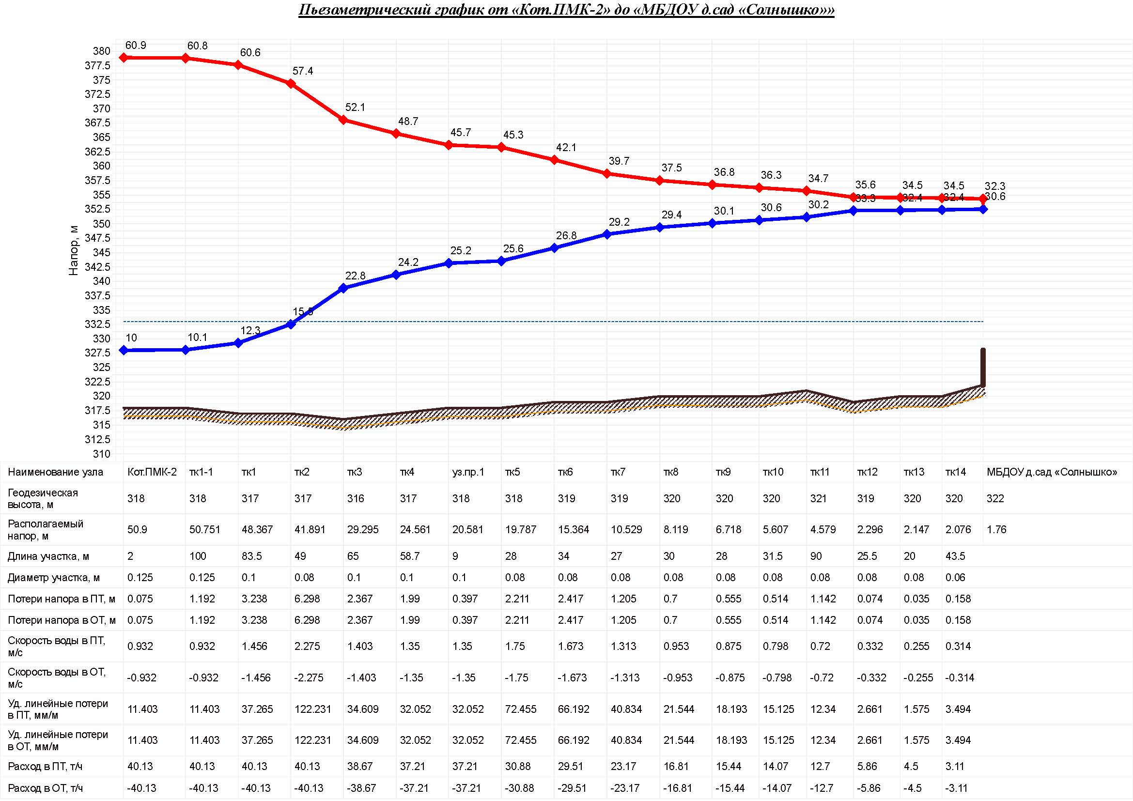
Рисунок 3.10.2 – Пьезометрический график 2 (сущ, + подкл. новая нагрузка)
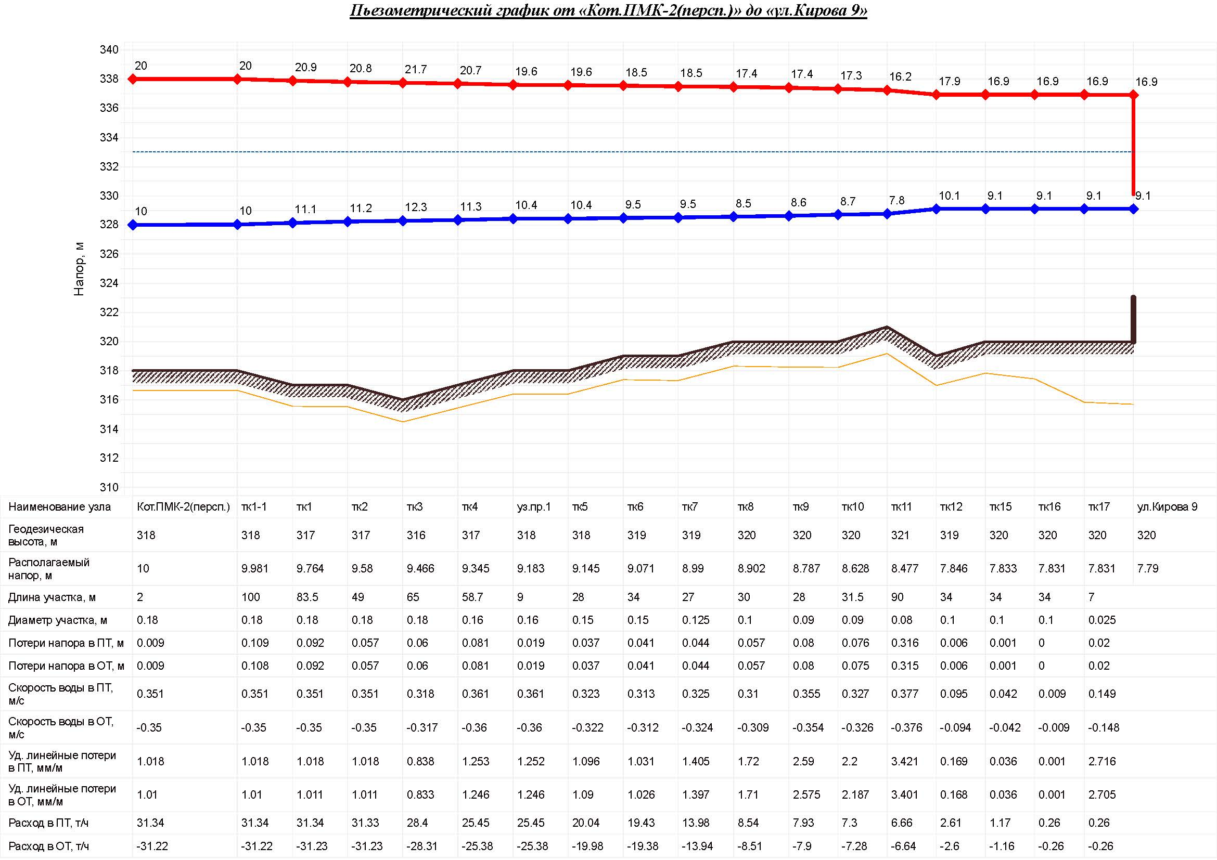
Рисунок 3.10.3 – Пьезометрический график 2 (перспектива)

В таблице под графиком выводятся для каждого узла сети наименование, геодезическая отметка, высота потребителя, напоры в подающем и обратном трубопроводах, величина дросселируемого напора на шайбах у потребителей, потери напора по участкам тепловой сети, скорости движения воды на участках тепловой сети и т.д. Количество выводимой под графиком информации настраивается пользователем.
Построению пьезометрического графика предшествует выбор искомого пути. Для этой цели на схеме тепловой сети отмечаются не менее двух узлов, через которые должен пройти выбранный путь. В общем случае, с учетом закольцованности тепловых сетей, может существовать более одного пути, соединяющего заданные точки. В этом случае для однозначного определения результата можно указать промежуточные точки, либо изменить критерий поиска пути (это может быть минимизация количества участков, минимизация гидравлического сопротивления либо минимизация суммарной длины, поиск по линиям подающей или обратной магистрали). Путь строится программой автоматически, найденный путь «подсвечивается» на экране цветом выделения.
После выбора требуемого пути одним кликом мыши строится пьезометрический график. Состав отображаемой на нем информации, легенда и масштаб представления легко настраиваются пользователем в удобном для него виде. График может быть при необходимости распечатан либо экспортирован в другие приложения через буфер обмена Windows.
Пьезометрический график является незаменимым инструментом при калибровке гидравлической модели тепловой сети, поскольку графическая интерпретация гидравлического режима позволяет одновременно качественно и количественно оценить поправки, которые необходимо внести в расчетную модель, чтобы она наиболее адекватно повторяла «гидравлическое поведение» реальной тепловой сети в эксплуатации.

3.11 Сценарии развития аварий в системах теплоснабжения с моделированием гидравлических режимов работы таких систем, в том числе при отказе элементов тепловых сетей и при аварийных режимах работ систем теплоснабжения, связанных с прекращением подачи тепловой энергии
Компьютерное моделирование реальных процессов в системе теплоснабжения является важным элементом при эксплуатации системы теплоснабжения и ликвидации последствий аварийных ситуаций. При этом имитационные и расчетноаналитические модели используются как инструмент для принятия решений путем построения прогнозов поведения моделируемой системы при тех или иных условиях и способах воздействия на нее.
Задачи, решаемые с применением электронного моделирования ликвидации последствий аварийных ситуаций, относятся к процессам эксплуатации системы теплоснабжения, диспетчерскому и технологическому управлению системой. В эти задачи входят:
- моделирование изменений гидравлического режима при аварийных переключениях и отключениях;
- формирование рекомендаций по локализации аварийных ситуаций и моделирование последствий выполнения этих рекомендаций;
- формирование перечней и сводок по отключаемым абонентам.
Для электронного моделирования ликвидации последствий аварийных ситуаций применяются:
- программное обеспечение, позволяющее описать (паспортизировать) все технологические объекты, составляющие систему теплоснабжения, в их совокупности и взаимосвязи, и на основе этого описания решать весь спектр расчетно-аналитических задач, необходимых для многовариантного моделирования режимов работы всей системы теплоснабжения и ее отдельных элементов;
- средства создания и визуализации графического представления сетей теплоснабжения в привязке к плану территории, неразрывно связанные со средствами технологического описания объектов системы теплоснабжения и их связности;
- собственно, данные, описывающие каждый в отдельности элементарный объект и всю совокупность объектов, составляющих систему теплоснабжения населенного пункта, – от источника тепла и вплоть до каждого потребителя, включая все трубопроводы и тепловые камеры, а также электронный план местности, к которому привязана модель системы теплоснабжения.
Электронное моделирование при ликвидации аварийных ситуаций используется дежурным и техническим персоналом теплоснабжающей (теплосетевой) организации для принятия оптимальных решений по ведению теплоснабжения в случае аварийной ситуации. На основании полученных результатов гидравлических расчетов в программно-расчетном комплексе при электронном моделировании дежурный диспетчер должен выдать рекомендации ремонтной бригаде для проведения переключений.

ГЛАВА 4. СУЩЕСТВУЮЩИЕ И ПЕРСПЕКТИВНЫЕ БАЛАНСЫ ТЕПЛОВОЙ МОЩНОСТИ ИСТОЧНИКОВ ТЕПЛОВОЙ ЭНЕРГИИ И ТЕПЛОВОЙ НАГРУЗКИ
4.1 Балансы существующей на базовый период схемы теплоснабжения (актуализации схемы теплоснабжения) тепловой мощности и перспективной тепловой нагрузки в каждой из зон действия источников тепловой энергии с определением резервов (дефицитов) существующей располагаемой тепловой мощности источников тепловой энергии, устанавливаемых на основании величины расчетной тепловой нагрузки
Балансы тепловой энергии (мощности) и перспективной тепловой нагрузки источников тепловой энергии (с учетом потерь в тепловых сетях) котельных Каратузского сельсовета Каратузского района приведены в таблице 4.1.1.
Таблица 4.1.1 – Балансы тепловой энергии (мощности) и перспективной тепловой нагрузки источников тепловой энергии котельных Каратузского сельсовета Каратузского района
Наименование источника теплоснабжения | Установленная тепловая мощность, Гкал/ч | Располагаемая тепловая мощность, Гкал/ч | Затраты тепловой мощности на собственные и хозяйственные нужды, Гкал/ч | Нагрузка потребителей, Гкал/ч | Тепловые потери в тепловых сетях. Гкал/ч | Присоединённая тепловая нагрузка (с учётом тепловых потерь в тепловых сетях), Гкал/ч | Резерв тепловой мощности источников тепла, Гкал/ч
2024 год
Котельная «КСШ №1» | 4,000 | 3,82 | 0,01217 | 1,6083 | 0,2037 | 1,812 | 1,99583
Котельная «Центральная» | 1,500 | 1,38 | 0,00398 | 0,7097 | 0,1243 | 0,834 | 0,54202
Котельная «Обменный фонд | 3,200 | 3,008 | 0,00295 | 1,1883 | 0,1074 | 1,2957 | 1,70935
Котельная «Колобок» | 0,700 | 0,644 | 0,00207 | 0,4726 | 0,0423 | 0,5149 | 0,12703
Котельная «КСШ №2» | 1,100 | 1,012 | 0,00498 | 0,4276 | 0,0208 | 0,4484 | 0,55862
Котельная «Детский приют» | 1,000 | 0,92 | 0,00881 | 0,4376 | 0,0149 | 0,4525 | 0,45869
Котельная «ПМК-1» | 3,200 | 3,008 | 0,00722 | 0,7211 | 0,1553 | 0,8764 | 2,12438
Котельная «ПМК-2» | 1,380 | 1,2972 | 0,00256 | 0,4083 | 0,0869 | 0,4952 | 0,79944
Котельная «Зеленая» | 0,069 | 0,06348 | 0,0001 | 0,0528 | 0,0015 | 0,0543 | 0,00908
2025 год
Котельная «КСШ №1» | 4,000 | 3,82 | 0,01217 | 1,6083 | 0,2037 | 1,812 | 1,99583
Котельная «Центральная» | 1,500 | 1,38 | 0,00398 | 0,7097 | 0,1243 | 0,834 | 0,54202
Котельная «Обменный фонд | 3,200 | 3,008 | 0,00295 | 1,1883 | 0,1074 | 1,2957 | 1,70935
Котельная «Колобок» | 0,700 | 0,644 | 0,00207 | 0,4726 | 0,0423 | 0,5149 | 0,12703
Котельная «КСШ №2» | 1,100 | 1,012 | 0,00498 | 0,4276 | 0,0208 | 0,4484 | 0,55862
Котельная «Детский приют» | 1,000 | 0,92 | 0,00881 | 0,4376 | 0,0149 | 0,4525 | 0,45869
Котельная «ПМК-1» | 3,200 | 3,008 | 0,00722 | 0,7211 | 0,1553 | 0,8764 | 2,12438
Котельная «ПМК-2» | 1,380 | 1,2972 | 0,00256 | 0,4083 | 0,0869 | 0,4952 | 0,79944
Котельная «Зеленая» | 0,069 | 0,06348 | 0,0001 | 0,0528 | 0,0015 | 0,0543 | 0,00908
2026 год
Котельная «КСШ №1» | 4,000 | 3,82 | 0,01217 | 1,6083 | 0,2037 | 1,812 | 1,99583
Котельная «Центральная» | 1,500 | 1,38 | 0,00398 | 0,7097 | 0,1243 | 0,834 | 0,54202
Котельная «Обменный фонд | 3,200 | 3,008 | 0,00295 | 1,1883 | 0,1074 | 1,2957 | 1,70935
Котельная «Колобок» | 0,700 | 0,644 | 0,00207 | 0,4726 | 0,0423 | 0,5149 | 0,12703
Котельная «КСШ №2» | 1,100 | 1,012 | 0,00498 | 0,4276 | 0,0208 | 0,4484 | 0,55862
Котельная «Детский приют» | 1,000 | 0,92 | 0,00881 | 0,4376 | 0,0149 | 0,4525 | 0,45869
Котельная «ПМК-1» | 3,200 | 3,008 | 0,00722 | 0,7211 | 0,1553 | 0,8764 | 2,12438
Котельная «ПМК-2» | 1,380 | 1,2972 | 0,00256 | 0,4083 | 0,0869 | 0,4952 | 0,79944
Котельная «Зеленая» | 0,069 | 0,06348 | 0,0001 | 0,0528 | 0,0015 | 0,0543 | 0,00908
2027 год
Котельная «КСШ №1» | 4,000 | 3,82 | 0,01217 | 1,6083 | 0,2037 | 1,812 | 1,99583
Котельная «Центральная» | 1,500 | 1,38 | 0,00398 | 0,7097 | 0,1243 | 0,834 | 0,54202
Котельная «Обменный фонд | 3,200 | 3,008 | 0,00295 | 1,1883 | 0,1074 | 1,2957 | 1,70935
Котельная «Колобок» | 0,700 | 0,644 | 0,00207 | 0,4726 | 0,0423 | 0,5149 | 0,12703
Котельная «КСШ №2» | 1,100 | 1,012 | 0,00498 | 0,4276 | 0,0208 | 0,4484 | 0,55862
Котельная «Детский приют» | 1,000 | 0,92 | 0,00881 | 0,4376 | 0,0149 | 0,4525 | 0,45869
Котельная «ПМК-1» | 3,200 | 3,008 | 0,00722 | 0,7211 | 0,1553 | 0,8764 | 2,12438
Котельная «ПМК-2» | 1,380 | 1,2972 | 0,00256 | 0,4083 | 0,0869 | 0,4952 | 0,79944
Котельная «Зеленая» | 0,069 | 0,06348 | 0,0001 | 0,0528 | 0,0015 | 0,0543 | 0,00908
2028 год
Котельная «КСШ №1» | 4,000 | 3,82 | 0,01217 | 1,6083 | 0,2037 | 1,812 | 1,99583
Котельная «Центральная» | 1,500 | 1,38 | 0,00398 | 0,7097 | 0,1243 | 0,834 | 0,54202
Котельная «Обменный фонд | 3,200 | 3,008 | 0,00295 | 1,1883 | 0,1074 | 1,2957 | 1,70935
Котельная «Колобок» | 0,700 | 0,644 | 0,00207 | 0,4726 | 0,0423 | 0,5149 | 0,12703
Котельная «КСШ №2» | 1,100 | 1,012 | 0,00498 | 0,4276 | 0,0208 | 0,4484 | 0,55862
Котельная «Детский приют» | 1,000 | 0,92 | 0,00881 | 0,4376 | 0,0149 | 0,4525 | 0,45869
Котельная «ПМК-1» | 3,200 | 3,008 | 0,00722 | 0,7211 | 0,1553 | 0,8764 | 2,12438
Котельная «ПМК-2» | 1,380 | 1,2972 | 0,00256 | 0,4083 | 0,0869 | 0,4952 | 0,79944
Котельная «Зеленая» | 0,069 | 0,06348 | 0,0001 | 0,0528 | 0,0015 | 0,0543 | 0,00908
2029-2037 гг.
Котельная «КСШ №1» | 4,000 | 3,82 | 0,01217 | 1,6083 | 0,0883 | 1,6966 | 2,11123
Котельная «Центральная» | 1,500 | 1,38 | 0,00398 | 0,7097 | 0,052 | 0,7617 | 0,61432
Котельная «Обменный фонд | 3,200 | 3,008 | 0,00295 | 1,1883 | 0,0543 | 1,2426 | 1,76245
Котельная «Колобок» | 0,700 | 0,644 | 0,00207 | 0,4726 | 0,0161 | 0,4887 | 0,15323
Котельная «КСШ №2» | 1,100 | 1,012 | 0,00498 | 0,4276 | 0,0152 | 0,4428 | 0,56422
Котельная «Детский приют» | 1,000 | 0,92 | 0,00881 | 0,4376 | 0,0104 | 0,448 | 0,46319
Котельная «ПМК-1» | 3,200 | 3,008 | 0,00722 | 0,7211 | 0,0478 | 0,7689 | 2,23188
Котельная «ПМК-2» | 1,380 | 1,2972 | 0,00256 | 0,7953 | 0,0455 | 0,8408 | 0,45384
Котельная «Зеленая» | 0,069 | 0,06348 | 0,0001 | 0,0528 | 0,0015 | 0,0543 | 0,00908

4.2 Гидравлический расчет передачи теплоносителя для каждого магистрального вывода с целью определения возможности (невозможности) обеспечения тепловой энергией существующих и перспективных потребителей, присоединенных к тепловой сети от каждого источника тепловой энергии
Гидравлический расчет передачи теплоносителя для каждого магистрального вывода с целью определения возможности (невозможности) обеспечения тепловой энергией существующих и перспективных потребителей, присоединенных к тепловой сети от каждого источника тепловой энергии выполнен с использованием программно-расчётного комплекса ZuluGIS 10.0 и модуля Zulu Thermo.
Результаты гидравлического расчёта приведены в Приложении.
Рекомендации
  - Для увеличения эффективности работы тепловой системы необходимо провести работы по установке дроссельных устройств (дроссельных шайб или балансировочных клапанов) в соответствии с данными приведенными в Приложении 1.
  - Для предотвращения засорений регулирующей аппаратуры и увеличения теплоотдачи отопительных приборов необходимо внедрить на источниках тепла водоподготовку сетевой воды, а также ежегодно проводить промывку тепловой сети и внутридомовых систем теплоснабжения.
  - При изменении схемы теплоснабжения или тепловой нагрузки потребителей (отключение/подключение) необходимо проводить корректировочный расчет тепловых и гидравлических режимов и соответственно диаметров дроссельных устройств.
До проведения работ по установке дроссельных устройств (шайб) необходимо выполнить следующие рекомендации:
- Для предотвращения засорений провести ревизию и промывку существующих фильтров механической очистки, при отсутствии фильтров произвести их установку на вводах у потребителей.
- Провести планово-предупредительные работы на тепловой сети с последующей опрессовкой в соответствие с руководящими документами;
- Восстановить поврежденную тепловую изоляцию и защитное покрытие изоляции;
- Установить расчетные дроссельные устройства (или балансировочные клапаны) в неотопительный период, руководствуясь данными Приложения 1;
- Провести опломбирование установленных устройств, с целью предотвращения несанкционированного доступа к ним;
- Провести корректировку работы дроссельных устройств после пробной эксплуатации;
- Для исключения нарушения гидравлических режимов тепловых систем не допускается установка на вводах и тепловых пунктах потребителей: повысительных насосов, обводных линий и прочих технических устройств, способных повлиять на гидравлический режим. С этой целью необходимо демонтировать существующие циркуляционные насосы и проводить регулярные проверки на вводах и тепловых пунктах.
Преимущества установки балансировочного клапана:
– балансировочные клапана являются регулирующей и запорной арматурой;
– балансировочные клапана дают возможность проводить регулировку без остановки системы теплоснабжения в течение отопительного сезона;
– при засорении балансировочного клапана достаточно его полностью открыть для продувки сетевой водой, а затем выставить необходимый расчетный расход теплоносителя и/или рекомендуемое сечение проходного канала;
– присоединение перспективного строительного фонда к существующим СЦТ не планируется.

4.3 Выводы о резервах (дефицитах) существующей системы теплоснабжения при обеспечении перспективной тепловой нагрузки потребителей
На территории Каратузского сельсовета Каратузского района планируется увеличение зоны действия централизованных источников теплоснабжения, а в частности зона действия котельной ПМК-2.
По данным проекта планировки и проекта межевания территории, ориентир ул. Кирова в с. Каратузское, площадью 8,6 га, разработанным акционерном обществом Территориальный градостроительный институт «Красноярскгражданпроект», расчетное теплоснабжение на отопление и вентиляцию составляет – 0,610МВт/0,54 Гкал/час, в том числе для многоквартирных домов 0,364МВт/0,322Гкал/час., расчетное теплоснабжение на горячее водоснабжение составляет – 0,096МВт/0,084Гкал/час, в том числе для МКД 0,073МВт/0,065Гкал/час.
Таким образом, как показали расчеты, существующие магистральные сети котельной ПМК №2 не будут справляться с новой нагрузкой. Для обеспечения теплоснабжения многоквартирных домов необходимо выполнить перекладку сетей ПМК № 2 по ул. 60 лет Октября с увеличением диаметра.
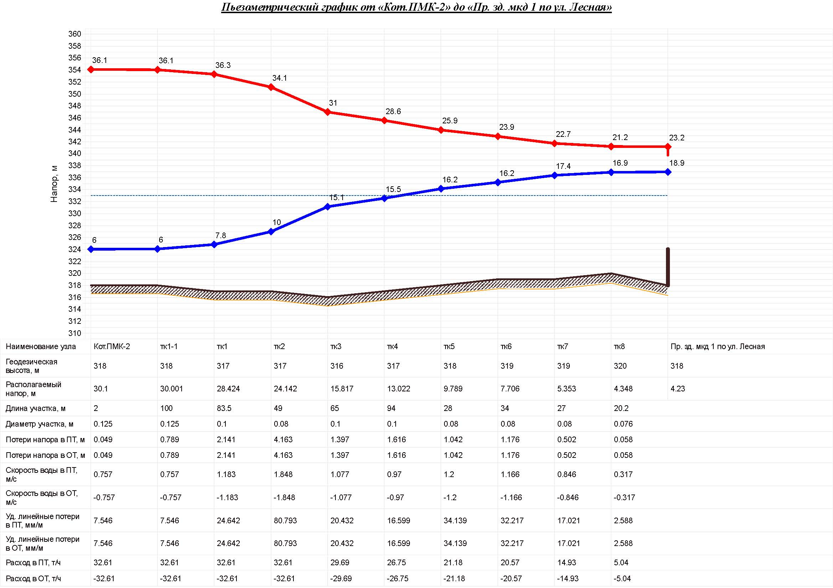
Рисунок 4.3.1 – Пьезометрический график существующих сетей с новой подключённой нагрузкой

ГЛАВА 5. МАСТЕР-ПЛАН РАЗВИТИЯ СИСТЕМ ТЕПЛОСНАБЖЕНИЯ ПОСЕЛЕНИЯ, ГОРОДС КОГО ОКРУГА, ГОРОДА ФЕДЕРАЛЬНОГО ЗНАЧЕНИЯ
Содержание, формат, объем мастер-плана в значительной степени варьируются в разных населенных пунктах и существенным образом зависят от тех целей и задач, которые стоят перед его разработчиками. В крупных городах администрации могут создавать целые департаменты, ответственные за разработку мастер-плана, а небольшие поселения вполне могут доверить эту работу специализированным консультантам.
Универсальность мастер-плана позволяет использовать его для решения широкого спектра задач. Основной акцент делается на актуализации существующих объектов и развитии новых объектов. Многие проблемы объектов были накоплены еще с советских времен и только усугубились в современный период. Для решения многих проблем используется стратегический мастер-план.
5.1 Описание сценариев развития теплоснабжения поселения
Вариант №1
Техническое обслуживание с устранением мелких неисправностей, капитальный ремонт, перекладка тепловых сетей (выработавших нормативный ресурс), способствующие нормативной эксплуатации. Переоснащение, ремонт источников тс. Перекладка тепловых сетей с изменением диаметра тепловой сети для поддержания нормативного уровня давления и обеспечения прироста тепловой нагрузки потребителей.
Вариант №2
Капитальный ремонт тепловых сетей с изменением диаметра тепловой сети для поддержания нормативного уровня давления.
Для повышения уровня надежности теплоснабжения, сокращения тепловых потерь в сетях предлагается в период с 2023 по 2037 годы во время проведения ремонтных компаний производить техническое обслуживание с устранением мелких неисправностей, капитальный ремонт, перекладку тепловых сетей (выработавших нормативный ресурс), для поддержания нормативного уровня эксплуатации. Переоснащение, ремонт источников ТС. Перекладка тепловых сетей с изменением диаметра тепловой сети для поддержания нормативного уровня давления и обеспечения прироста тепловой нагрузки потребителей.
5.2 Обоснование выбора приоритетного сценария развития теплоснабжения поселения
Для реализации варианта №1 производится техническое обслуживание с устранением мелких неисправностей, капитальный ремонт, перекладку тепловых сетей (выработавших нормативный ресурс), для поддержания нормативного уровня эксплуатации. Переоснащение, ремонт источников ТС. Перекладка тепловых сетей с изменением диаметра тепловой сети для поддержания нормативного уровня давления и обеспечения прироста тепловой нагрузки потребителей.
С обоснованием выбора приоритетного сценария развития теплоснабжения поселения можно ознакомиться с материалами, приведенными в приложениях на листах «сети (сущ.)» и «сети (персп.)», а также «потери (сущ.)» и «потери (персп.)» (как следствие произошедших изменений. Расчеты производились в программном комплексе ZULU TERMO.
5.3 Обоснование выбора приоритетного варианта перспективного развития систем теплоснабжения поселения, городского округа, города федерального значения на основе анализа ценовых (тарифных) последствий для потребителей, а в ценовых зонах теплоснабжения – на основе анализа ценовых (тарифных) последствий для потребителей, возникших при осуществлении регулируемых видов деятельности, и индикаторов развития систем теплоснабжения поселения, городского округа, города федерального значения
С обоснованием выбора приоритетного сценария развития теплоснабжения поселения можно ознакомиться с материалами, приведенными в приложениях на листах «сети (сущ.)» и «сети (персп.)», а также «потери (сущ.)» и «потери (персп.)» (как следствие произошедших изменений. Расчеты производились в программном комплексе ZULU TERMO.

ГЛАВА 6. СУЩЕСТВУЮЩИЕ И ПЕРСПЕКТИВНЫЕ БАЛАНСЫ ПРОИЗВОДИТЕЛЬНОСТИ ВОДОПОДГОТОВИТЕЛЬНЫХ УСТАНОВОК И МАКСИМАЛЬНОГО ПОТРЕБЛЕНИЯ ТЕПЛОНОСИТЕЛЯ ТЕПЛОПОТРЕБЛЯЮЩИМИ УСТАНОВКАМИ ПОТРЕБИТЕЛЕЙ, В ТОМ ЧИСЛЕ В АВАРИЙНЫХ РЕЖИМАХ
В соответствии с п. 6.16 СП 124.13330.2012 «Тепловые сети» установка для подпитки системы теплоснабжения на теплоисточнике должна обеспечивать подачу в тепловую сеть в рабочем режиме воду соответствующего качества и аварийную подпитку водой из систем хозяйственно-питьевого или производственного водопроводов.
Расход подпиточной воды в рабочем режиме должен компенсировать расчетные (нормируемые) потери сетевой воды в системе теплоснабжения.
В котельных Каратузского сельсовета Каратузского района водоподготовительные установки отсутствуют. До конца расчетного периода в котельных Каратузского сельсовета Каратузского района не планируется устанавливать водоподготовительные установки.
Перспективный баланс необходимой производительности водоподготовительных установок котельных Каратузского сельсовета Каратузского района и максимального потребления теплопотребляющими установками потребителей, в том числе в аварийных режимах приведен в таблице.
В соответствии с п. 6.16 СП 124.13330.2012 «Тепловые сети» для открытых и закрытых систем теплоснабжения должна предусматриваться дополнительно аварийная подпитка химически не обработанной и не деарированной водой, расход которой принимается в количестве 2 % среднегодового объема воды в тепловой сети и присоединенных системах теплоснабжения независимо от схемы присоединения (за исключением систем горячего водоснабжения, присоединенных через водоподогреватели).

6.1 Расчетная величина нормативных потерь теплоносителя в тепловых сетях в зонах действия источников тепловой энергии
Расчетные (нормируемые) потери сетевой воды в системе теплоснабжения включают расчетные технологические потери (затраты) сетевой воды и потери сетевой воды с нормативной утечкой из тепловой сети и систем теплопотребления.
Среднегодовая утечка теплоносителя (м³/ч) из водяных тепловых сетей должна быть не более 0,25 % среднегодового объема воды в тепловой сети и присоединенных системах теплоснабжения независимо от схемы присоединения (за исключением систем горячего водоснабжения, присоединенных через водоподогреватели). Централизованная система теплоснабжения в сельском поселении – закрытого типа. Сезонная норма утечки теплоносителя устанавливается в пределах среднегодового значения.
Согласно СП 124.13330.2012 «Тепловые сети», (п.6.16) расчетный расход среднегодовой утечки воды, м³/ч для подпитки тепловых сетей следует принимать 0,25 % фактического объема воды в трубопроводах тепловых сетей и присоединенных к ним системах отопления и вентиляции зданий.
Расчетная величина нормативных потерь теплоносителя в тепловых сетях в зонах действия источников тепловой энергии Каратузского сельсовета приведена в таблице 6.1.1.
Таблица 6.1.1 – Расчетная величина нормативных потерь теплоносителя в тепловых сетях
Зона действия  источника теплоснабжения | Значения величины нормативных потерь теплоносителя в тепловых сетях, м³/час
 | Существующая | Перспективная
 | 2024 г. | 2025 г. | 2026 г. | 2027 г. | 2028 г. | 2029-2037 гг.
Котельная «КСШ №1» | 0,0562 | 0,0562 | 0,0562 | 0,0562 | 0,0562 | 0,0562
Котельная «Центральная» | 0,0504 | 0,0504 | 0,0504 | 0,0504 | 0,0504 | 0,0432
Котельная «Обменный фонд | 0,0526 | 0,0526 | 0,0526 | 0,0526 | 0,0526 | 0,0508
Котельная «Колобок» | 0,0105 | 0,0105 | 0,0105 | 0,0105 | 0,0105 | 0,0091
Котельная «КСШ №2» | 0,00531 | 0,00531 | 0,00531 | 0,00531 | 0,00531 | 0,00531
Котельная «Детский приют» | 0,00851 | 0,00851 | 0,00851 | 0,00851 | 0,00851 | 0,0078
Котельная «ПМК-1» | 0,0575 | 0,0575 | 0,0575 | 0,0575 | 0,0575 | 0,0523
Котельная «ПМК-2» | 0,0363 | 0,0363 | 0,0363 | 0,0363 | 0,0363 | 0,0771
Котельная «Зеленая» | 0,00018 | 0,00018 | 0,00018 | 0,00018 | 0,00018 | 0,00018

6.2 Максимальный и среднечасовой расход теплоносителя (расход сетевой воды) на горячее водоснабжение потребителей с использованием открытой системы теплоснабжения в зоне действия каждого источника тепловой энергии, рассчитываемый с учетом прогнозных сроков перевода потребителей, подключенных к открытой системе теплоснабжения (горячего водоснабжения), на закрытую систему горячего водоснабжения
В Каратузском сельсовете Каратузского района используется закрытая система теплоснабжения.
6.3 Сведения о наличии баков-аккумуляторов
В составе оборудования системы отопления Каратузского сельсовета Каратузского района от централизованных источников баки-аккумуляторы отсутствуют.
6.4 Нормативный и фактический (для эксплуатационного и аварийного режимов) часовой расход подпиточной воды в зоне действия источников тепловой энергии
В соответствии с п. 6.16 СП 124.13330.2012 «Тепловые сети» для открытых и закрытых систем теплоснабжения должна предусматриваться дополнительно аварийная подпитка химически не обработанной и не деарированной водой, расход которой принимается в количестве 2% среднегодового объема воды в тепловой сети и присоединенных системах теплоснабжения независимо от схемы присоединения (за исключением систем горячего водоснабжения, присоединенных через водоподогреватели).
Нормативный и фактический часовой расход подпиточной воды в зоне действия источников тепловой энергии приведен в таблице 1.6.4.1.

Таблица 1.6.4.1 – Нормативный и фактический часовой расход подпиточной воды
Параметр | Для эксплуатационного режима | Для аварийного режима
Котельная «КСШ №1»
Нормативный часовой расход подпиточной воды, м³/час | 0,165 | 0,44
Фактический часовой расход подпиточной воды, м³/час | - | -
Котельная «Центральная»
Нормативный часовой расход подпиточной воды, м³/час | 0,134 | 0,358
Фактический часовой расход подпиточной воды, м³/час
Котельная «Обменный фонд
Нормативный часовой расход подпиточной воды, м³/час | 0,149 | 0,397
Фактический часовой расход подпиточной воды, м³/час | - | -
Котельная «Колобок»
Нормативный часовой расход подпиточной воды, м³/час | 0,029 | 0,076
Фактический часовой расход подпиточной воды, м³/час | - | -
Котельная «КСШ №2»
Нормативный часовой расход подпиточной воды, м³/час | 0,0185 | 0,049
Фактический часовой расход подпиточной воды, м³/час | - | -
Котельная «Детский приют»
Нормативный часовой расход подпиточной воды, м³/час | 0,024 | 0,065
Фактический часовой расход подпиточной воды, м³/час | - | -
Котельная «ПМК-1»
Нормативный часовой расход подпиточной воды, м³/час | 0,164 | 0,438
Фактический часовой расход подпиточной воды, м³/час | - | -
Котельная «ПМК-2»
Нормативный часовой расход подпиточной воды, м³/час | 0,099 | 0,264
Фактический часовой расход подпиточной воды, м³/час | - | -
Котельная «Зеленая»
Нормативный часовой расход подпиточной воды, м³/час | 0,00049 | 0,0013
Фактический часовой расход подпиточной воды, м³/час | - | -

6.5 Существующий и перспективный баланс производительности водоподготовительных установок и потерь теплоносителя с учетом развития системы теплоснабжения
Таблица 6.5.1 – Существующий и перспективный баланс производительности водоподготовительных установок и потерь теплоносителя
Источник тепловой энергии | Объем системы централизованного теплоснабжения с учетом систем теплопотребления, м3 | Нормативная подпитка системы теплоснабжения (сети + система теплопотребления потребителей), м3/ч | Существующая производительность водоподготовительных  установок в нормальном режиме, м³/ч | Нормативная аварийная подпитка химически необработанной и недеаэрированной водой, м3/ч | Существующая аварийная подпитка химически необработанной и деаэрированной водой, м3/ч | (+) резерв,  (-) дефицитн.р/а.р, (м³/ч)
2024 год
Котельная «КСШ №1» | 24,2 | 0,165 | 0 | 0,44 | н/д (прозв-сть подпиточного насоса) | - 0,165
Котельная «Центральная» | 17,88 | 0,134 | 0 | 0,358 | н/д (прозв-сть подпиточного насоса) | - 0,134
Котельная  «Обменный фонд | 19,855 | 0,149 | 0 | 0,397 | н/д (прозв-сть подпиточного насоса) | - 0,149
Котельная «Колобок» | 3,81 | 0,029 | 0 | 0,076 | н/д (прозв-сть подпиточного насоса) | - 0,029
Котельная «КСШ №2» | 2,47 | 0,0185 | 0 | 0,049 | н/д (прозв-сть подпиточного насоса) | - 0,0185
Котельная  «Детский приют» | 3,26 | 0,024 | 0 | 0,065 | н/д (прозв-сть подпиточного насоса) | - 0,024
Котельная «ПМК-1» | 21,89 | 0,164 | 0 | 0,438 | н/д (прозв-сть подпиточного насоса) | - 0,164
Котельная «ПМК-2» | 13,21 | 0,099 | 0 | 0,264 | н/д (прозв-сть подпиточного насоса) | - 0,099
Котельная «Зеленая» | 0,065 | 0,00049 | 0 | 0,0013 | н/д (прозв-сть подпиточного насоса) | - 0,00049
2025 год
Котельная «КСШ №1» | 24,2 | 0,165 | 0 | 0,44 | н/д (прозв-сть подпиточного насоса) | - 0,165
Котельная «Центральная» | 17,88 | 0,134 | 0 | 0,358 | н/д (прозв-сть подпиточного насоса) | - 0,134
Котельная  «Обменный фонд» | 19,855 | 0,149 | 0 | 0,397 | н/д (прозв-сть подпиточного насоса) | - 0,149
Котельная «Колобок» | 3,81 | 0,029 | 0 | 0,076 | н/д (прозв-сть подпиточного насоса) | - 0,029
Котельная «КСШ №2» | 2,47 | 0,0185 | 0 | 0,049 | н/д (прозв-сть подпиточного насоса) | - 0,0185
Котельная «Детский приют» | 3,26 | 0,024 | 0 | 0,065 | н/д (прозв-сть подпиточного насоса) | - 0,024
Котельная «ПМК-1» | 21,89 | 0,164 | 0 | 0,438 | н/д (прозв-сть подпиточного насоса) | - 0,164
Котельная «ПМК-2» | 13,21 | 0,099 | 0 | 0,264 | н/д (прозв-сть подпиточного насоса) | - 0,099
Котельная «Зеленая» | 0,065 | 0,00049 | 0 | 0,0013 | н/д (прозв-сть подпиточного насоса) | - 0,00049
2026 год
Котельная «КСШ №1» | 24,2 | 0,165 | 0 | 0,44 |  | н/д (прозв-сть подпиточного насоса) | - 0,165
Котельная «Центральная» | 17,88 | 0,134 | 0 | 0,358 |  | н/д (прозв-сть подпиточного насоса) | - 0,134
Котельная «Обменный фонд | 19,855 | 0,149 | 0 | 0,397 |  | н/д (прозв-сть подпиточного насоса) | - 0,149
Котельная «Колобок» | 3,81 | 0,029 | 0 | 0,076 |  | н/д (прозв-сть подпиточного насоса) | - 0,029
Котельная «КСШ №2» | 2,47 | 0,0185 | 0 | 0,049 |  | н/д (прозв-сть подпиточного насоса) | - 0,0185
Котельная «Детский приют» | 3,26 | 0,024 | 0 | 0,065 |  | н/д (прозв-сть подпиточного насоса) | - 0,024
Котельная «ПМК-1» | 21,89 | 0,164 | 0 | 0,438 |  | н/д (прозв-сть подпиточного насоса) | - 0,164
Котельная «ПМК-2» | 13,21 | 0,099 | 0 | 0,264 |  | н/д (прозв-сть подпиточного насоса) | - 0,099
Котельная «Зеленая» | 0,065 | 0,00049 | 0 | 0,0013 |  | н/д (прозв-сть подпиточного насоса) | - 0,00049
2027 год
Котельная «КСШ №1» | 24,2 | 0,165 | 0 | 0,44 |  | н/д (прозв-сть подпиточного насоса) | - 0,165
Котельная «Центральная» | 17,88 | 0,134 | 0 | 0,358 |  | н/д (прозв-сть подпиточного насоса) | - 0,134
Котельная «Обменный фонд | 19,855 | 0,149 | 0 | 0,397 |  | н/д (прозв-сть подпиточного насоса) | - 0,149
Котельная «Колобок» | 3,81 | 0,029 | 0 | 0,076 |  | н/д (прозв-сть подпиточного насоса) | - 0,029
Котельная «КСШ №2» | 2,47 | 0,0185 | 0 | 0,049 |  | н/д (прозв-сть подпиточного насоса) | - 0,0185
Котельная  «Детский приют» | 3,26 | 0,024 | 0 | 0,065 |  | н/д (прозв-сть подпиточного насоса) | - 0,024
Котельная «ПМК-1» | 21,89 | 0,164 | 0 | 0,438 |  | н/д (прозв-сть подпиточного насоса) | - 0,164
Котельная «ПМК-2» | 13,21 | 0,099 | 0 | 0,264 |  | н/д (прозв-сть подпиточного насоса) | - 0,099
Котельная «Зеленая» | 0,065 | 0,00049 | 0 | 0,0013 |  | н/д (прозв-сть подпиточного насоса) | - 0,00049
2028 год
Котельная «КСШ №1» | 24,2 | 0,165 | 0 | 0,44 |  | н/д (прозв-сть подпиточного насоса) | - 0,165
Котельная «Центральная» | 17,88 | 0,134 | 0 | 0,358 |  | н/д (прозв-сть подпиточного насоса) | - 0,134
Котельная «Обменный фонд | 19,855 | 0,149 | 0 | 0,397 |  | н/д (прозв-сть подпиточного насоса) | - 0,149
Котельная «Колобок» | 3,81 | 0,029 | 0 | 0,076 |  | н/д (прозв-сть подпиточного насоса) | - 0,029
Котельная «КСШ №2» | 2,47 | 0,0185 | 0 | 0,049 |  | н/д (прозв-сть подпиточного насоса) | - 0,0185
Котельная  «Детский приют» | 3,26 | 0,024 | 0 | 0,065 |  | н/д (прозв-сть подпиточного насоса) | - 0,024
Котельная «ПМК-1» | 21,89 | 0,164 | 0 | 0,438 |  | н/д (прозв-сть подпиточного насоса) | - 0,164
Котельная «ПМК-2» | 13,21 | 0,099 | 0 | 0,264 |  | н/д (прозв-сть подпиточного насоса) | - 0,099
Котельная «Зеленая» | 0,065 | 0,00049 | 0 | 0,0013 |  | н/д (прозв-сть подпиточного насоса) | - 0,00049
2029-2037 гг.
Котельная «КСШ №1» | 24,2 | 0,165 | 0 |  | 0,44 | н/д (прозв-сть подпиточного насоса) | - 0,165
Котельная «Центральная» | 17,88 | 0,134 | 0 |  | 0,358 | н/д (прозв-сть подпиточного насоса) | - 0,134
Котельная  «Обменный фонд | 19,855 | 0,149 | 0 |  | 0,397 | н/д (прозв-сть подпиточного насоса) | - 0,149
Котельная «Колобок» | 3,81 | 0,029 | 0 |  | 0,076 | н/д (прозв-сть подпиточного насоса) | - 0,029
Котельная «КСШ №2» | 2,47 | 0,0185 | 0 |  | 0,049 | н/д (прозв-сть подпиточного насоса) | - 0,0185
Котельная  «Детский приют» | 3,26 | 0,024 | 0 |  | 0,065 | н/д (прозв-сть подпиточного насоса) | - 0,024
Котельная «ПМК-1» | 21,89 | 0,164 | 0 |  | 0,438 | н/д (прозв-сть подпиточного насоса) | - 0,164
Котельная «ПМК-2» | 13,21 | 0,099 | 0 |  | 0,264 | н/д (прозв-сть подпиточного насоса) | - 0,099
Котельная «Зеленая» | 0,065 | 0,00049 | 0 |  | 0,0013 | н/д (прозв-сть подпиточного насоса) | - 0,00049

ГЛАВА 7. ПРЕДЛОЖЕНИЯ ПО СТРОИТЕЛЬСТВУ, РЕКОНСТРУКЦИИ, ТЕХНИЧЕСКОМУ ПЕРЕВООРУЖЕНИЮ И (ИЛИ) МОДЕРНИЗАЦИИ ИСТОЧНИКОВ ТЕПЛОВОЙ ЭНЕРГИИ
7.1 Описание условий организации централизованного теплоснабжения, индивидуального теплоснабжения, а также поквартирного отопления, которое должно содержать в том числе определение целесообразности или нецелесообразности подключения (технологического присоединения) теплопотребляющей установки к существующей системе централизованного теплоснабжения исходя из недопущения увеличения совокупных расходов в такой системе централизованного теплоснабжения, расчет которых выполняется в порядке, установленном методическими указаниями по разработке схем теплоснабжения
Существующие зоны централизованного теплоснабжения и нагрузка потребителей Каратузского сельсовета в целом сохранятся на расчетный период.
Потребители с индивидуальным теплоснабжением – это частные одноэтажные дома, где индивидуальное теплоснабжение жилых домов останется на том же уровне на расчетный период.
Применение поквартирных систем отопления – систем с разводкой трубопроводов в пределах одной квартиры, обеспечивающая поддержание заданной температуры воздуха в помещениях этой квартиры – не применяется.
Покрытие зоны перспективной тепловой нагрузки, не обеспеченной тепловой мощностью, ожидается от индивидуальных источников теплоснабжения.
7.2 Описание текущей ситуации, связанной с ранее принятыми в соответствии с законодательством Российской Федерации об электроэнергетике решениями об отнесении генерирующих объектов к генерирующим объектам, мощность которых поставляется в вынужденном режиме в целях обеспечения надежного теплоснабжения потребителей
Решения об отнесении генерирующих объектов к генерирующим объектам, мощность которых поставляется в вынужденном режиме в целях обеспечения надежного теплоснабжения потребителей на территории Каратузского сельсовета Каратузского района, отсутствуют.

7.3 Анализ надежности и качества теплоснабжения для случаев отнесения генерирующего объекта к объектам, вывод которых из эксплуатации может привести к нарушению надежности теплоснабжения (при отнесении такого генерирующего объекта к объектам, электрическая мощность которых поставляется в вынужденном режиме в целях обеспечения надежного теплоснабжения потребителей, в соответствующем году долгосрочного конкурентного отбора мощности на оптовом рынке электрической энергии (мощности) на соответствующий период), в соответствии с методическими указаниями по разработке схем теплоснабжения
До конца расчетного периода в Каратузском сельсовете Каратузского района случаев отнесения генерирующего объекта к объектам, вывод которых из эксплуатации может привести к нарушению надежности теплоснабжения, не ожидается.
7.4 Обоснование предлагаемых для строительства источников тепловой энергии с комбинированной выработкой тепловой и электрической энергии для обеспечения перспективных тепловых нагрузок
Строительство источников тепловой энергии с комбинированной выработкой тепловой и электрической энергии для обеспечения перспективных тепловых нагрузок на расчетный период не планируется.
На территории Каратузского сельсовета Каратузского района отсутствуют источники, сооружаемые в технологически изолированной территориальной энергетической системе.
Востребованность электрической энергии (мощности), вырабатываемой генерирующим оборудованием источников тепловой энергии, функционирующих в режиме комбинированной выработки электрической и тепловой энергии в Каратузском сельсовете Каратузского района отсутствует.
Максимальная выработка электрической энергии на базе прироста теплового потребления на коллекторах существующих источников тепловой энергии не приведена ввиду отсутствия источников тепловой энергии, функционирующих в режиме комбинированной выработки электрической и тепловой энергии.
7.5 Обоснование предлагаемых для реконструкции действующих источников тепловой энергии с комбинированной выработкой тепловой и электрической энергии для обеспечения перспективных приростов тепловых нагрузок
Реконструкция действующих источников тепловой энергии с комбинированной выработкой тепловой и электрической энергии для обеспечения перспективных тепловых нагрузок на расчетный период не планируется.
Источники тепловой энергии, функционирующие в режиме комбинированной выработки электрической и тепловой энергии на территории Каратузского сельсовета Каратузского района, отсутствуют.
Перспективные потребители тепловой нагрузки будут обеспечиваться тепловой энергией от существующих источников тепловой энергии.
7.6 Обоснование предложений по переоборудованию котельных в источники тепловой энергии, функционирующие в режиме комбинированной выработки электрической и тепловой энергии, с выработкой электроэнергии на собственные нужды теплоснабжающей организации в отношении источника тепловой энергии, на базе существующих и перспективных тепловых нагрузок
Реконструкция котельных для выработки электроэнергии в комбинированном цикле на базе существующих и перспективных нагрузок на расчетный период не планируется.
Перспективные режимы загрузки источников тепловой энергии по присоединенной тепловой нагрузке останутся без изменений до конца расчетного периода.
7.7 Обоснование предлагаемых для реконструкции котельных с увеличением зоны их действия путем включения в нее зон действия существующих источников тепловой энергии
На территории Каратузского сельсовета Каратузского района планируется увеличение зоны действия централизованных источников теплоснабжения, а в частности зона действия котельной ПМК-2.
По данным проекта планировки и проекта межевания территории, ориентир ул. Кирова в с. Каратузское, площадью 8,6 га, разработанным акционерном обществом Территориальный градостроительный институт «Красноярскгражданпроект», расчетное теплоснабжение на отопление и вентиляцию составляет – 0,610МВт/0,54 Гкал/час, в том числе для многоквартирных домов 0,364МВт/0,322Гкал/час., расчетное теплоснабжение на горячее водоснабжение составляет – 0,096МВт/0,084Гкал/час, в том числе для МКД 0,073МВт/0,065Гкал/час.
Таким образом для обеспечения теплоснабжения многоквартирных домов необходимо выполнить реконструкцию котельной ПМК № 2 по ул. 60 лет Октября с увеличением ее мощности. Реконструкция котельной предусматривает повышение надежности котельной.
Расширения зоны ТС путем включения в нее зон действия существующих источников тепловой энергии не планируется.
Таблица 7.7.1 – Перечень мероприятий
Планируемые реконструкции, ремонты, замены оборудования | Дата | Примечание
Замена теплогенераторов на современные (установленная мощность котельной 1,38 Гкал/час) | согласно плану мероприятий | обеспечение теплоснабжения перспективных потребителей
Строительство склада твердого топлива закрытого типа | согласно плану мероприятий | обеспечение теплоснабжения перспективных потребителей
Установка новых дымовых труб | согласно плану мероприятий | обеспечение теплоснабжения перспективных потребителей
Модернизация системы очистки дымовых газов котельной «ПМК-2» - замена пылеосадительной камеры со степенью очистки 45 - 50% на золоуловители ЗУ 1-1 (2шт.) со степенью очистки дымовых газов  80 - 92%. | 2027 г. | снижение негативного воздействия на окружающую среду - очистка дымовых газов от твердых частиц (сажа, пыль неорганическая)
Замена насосного и тягодутьевого оборудования | согласно плану мероприятий | обеспечение теплоснабжения перспективных потребителей
7.8 Обоснование предлагаемых для перевода в пиковый режим работы котельных по отношению к источникам тепловой энергии, функционирующим в режиме комбинированной выработки электрической и тепловой энергии
Источников тепловой энергии с комбинированной выработкой тепловой и электрической энергии в Каратузском сельсовете Каратузского района нет, перевод в пиковый режим работы котельных не требуется.

7.9 Обоснование предложений по расширению зон действия действующих источников тепловой энергии, функционирующих в режиме комбинированной выработки электрической и тепловой энергии
Источники тепловой энергии с комбинированной выработкой тепловой и электрической энергии в Каратузском сельсовете Каратузского района отсутствуют.
7.10 Обоснование предлагаемых для вывода в резерв и (или) вывода из эксплуатации котельных при передаче тепловых нагрузок на другие источники тепловой энергии
Передача тепловых нагрузок на другие источники тепловой энергии на расчетный период не предполагается. Вывода в резерв и (или) вывода из эксплуатации котельных не требуется.
7.11 Обоснование организации индивидуального теплоснабжения в зонах застройки поселения малоэтажными жилыми зданиями
Покрытие возможной перспективной тепловой нагрузки в Каратузском сельсовете Каратузского района малоэтажной застройки, не обеспеченной тепловой мощностью централизованных источников, планируется обеспечивать индивидуальным теплоснабжением, так как эти зоны на расчетный период не планируется отапливать от централизованных систем.

7.12 Обоснование перспективных балансов тепловой мощности источников тепловой энергии и теплоносителя и присоединенной тепловой нагрузки в каждой из систем теплоснабжения поселения и ежегодное распределение объемов тепловой нагрузки между источниками тепловой энергии
На территории Каратузского сельсовета Каратузского района планируется увеличение зоны действия централизованных источников теплоснабжения, а в частности зона действия котельной ПМК-2. Расширение зоны ТС путем включения в нее зон действия существующих источников тепловой энергии не планируется.
По данным проекта планировки и проекта межевания территории, ориентир ул. Кирова в с. Каратузское, площадью 8,6 га, разработанным акционерном обществом Территориальный градостроительный институт «Красноярскгражданпроект», расчетное теплоснабжение на отопление и вентиляцию составляет – 0,610МВт/0,54 Гкал/час, в том числе для многоквартирных домов 0,364МВт/0,322Гкал/час., расчетное теплоснабжение на горячее водоснабжение составляет – 0,096МВт/0,084Гкал/час, в том числе для МКД 0,073МВт/0,065Гкал/час.
Таблица 7.12.1 – Обоснование перспективных балансов тепловой мощности источников тепловой энергии и теплоносителя и присоединенной тепловой нагрузки в каждой из систем теплоснабжения поселения
Наименование источника теплоснабжения | Установленная тепловая мощность, Гкал/ч | Располагаемая тепловая мощность, Гкал/ч | Затраты тепловой мощности на собственные и хозяйственные нужды, Гкал/ч | Нагрузка потребителей, Гкал/ч | Тепловые потери в тепловых сетях. Гкал/ч | Присоединённая тепловая нагрузка (с учётом тепловых потерь в тепловых сетях), Гкал/ч | Резерв тепловой мощности источников тепла, Гкал/ч
2029-2037 год
Котельная «КСШ №1» | 4,000 | 3,82 | 0,01217 | 1,6083 | 0,0883 | 1,6966 | 2,11123
Котельная «Центральная» | 1,500 | 1,38 | 0,00398 | 0,7097 | 0,052 | 0,7617 | 0,61432
Котельная «Обменный фонд | 3,200 | 3,008 | 0,00295 | 1,1883 | 0,0543 | 1,2426 | 1,76245
Котельная «Колобок» | 0,700 | 0,644 | 0,00207 | 0,4726 | 0,0161 | 0,4887 | 0,15323
Котельная «КСШ №2» | 1,100 | 1,012 | 0,00498 | 0,4276 | 0,0152 | 0,4428 | 0,56422
Котельная «Детский приют» | 1,000 | 0,92 | 0,00881 | 0,4376 | 0,0104 | 0,448 | 0,46319
Котельная «ПМК-1» | 3,200 | 3,008 | 0,00722 | 0,7211 | 0,0478 | 0,7689 | 2,23188
Котельная «ПМК-2» | 1,380 | 1,2972 | 0,00256 | 0,7953 | 0,0455 | 0,8408 | 0,45384
Котельная «Зеленая» | 0,069 | 0,06348 | 0,0001 | 0,0528 | 0,0015 | 0,0543 | 0,00908

7.13 Анализ целесообразности ввода новых и реконструкции существующих источников тепловой энергии с использованием возобновляемых источников энергии, а также местных видов топлива
Котельные Каратузского сельсовета Каратузского района в качестве основного топлива используют уголь бурый 3Б.
Источники тепловой энергии с использованием возобновляемых источников энергии в Каратузском сельсовете Каратузского района отсутствуют. Ввод новых источников тепловой энергии с использованием возобновляемых источников энергии не целесообразен ввиду отсутствия необходимых условий.
На территории Каратузского сельсовета Каратузского района местным видом топлива являются дрова.
В качестве основного топлива дрова не используются из-за низкого КПД.
7.14 Обоснование организации теплоснабжения в производственных зонах на территории поселения
Организация теплоснабжения в производственных зонах на территории поселения на расчетный период не требуется.
7.15 Результаты расчетов радиуса эффективного теплоснабжения
Радиус эффективного теплоснабжения – максимальное расстояние от теплопотребляющей установки до ближайшего источника тепловой энергии в системе теплоснабжения, при превышении которого подключение теплопотребляющей установки к данной системе теплоснабжения нецелесообразно по причине увеличения совокупных расходов в системе теплоснабжения.
Подключение дополнительной тепловой нагрузки с увеличением радиуса действия источника тепловой энергии приводит к возрастанию затрат на производство и транспорт тепловой энергии и одновременно к увеличению доходов от дополнительного объема ее реализации. Радиус эффективного теплоснабжения предполагает расстояние, при котором увеличение доходов равно по величине возрастанию затрат. Для действующих источников тепловой энергии это означает, что удельные затраты (на единицу отпущенной потребителям тепловой энергии) являются минимальными.
Расчет эффективного радиуса теплоснабжения произведен на базе методики, предложенной Шубиным Е.П., основанной на рассмотрении тепловых нагрузок как сосредоточенных в точках их присоединения к тепловым сетям. Этот показатель был назван оборотом тепла.
Обоснование введения этого показателя производится с точки зрения транспорта тепловой энергии. Каждая точечная тепловая нагрузка характеризуется двумя величинами:
- Расчетной тепловой нагрузкой $Q_{i}^{p}$;
- Расстоянием от источника тепла до точки ее присоединения, принятой по трассе тепловой сети (по вектору расстояния от точки до точки) - $l_{i}$.
Произведение этих величин $Z_{i}=Q_{i}^{p}×l_{i}$ (Гкал∙км/ч) названо моментом тепловой нагрузки относительно источника теплоснабжения. Чем больше величина этого момента, тем, больше и материальная характеристика теплопровода, соединяющего источник теплоснабжения с точкой приложения тепловой нагрузки, причем материальная характеристика растет в зависимости от роста момента не прямо пропорционально, а в соответствии со степенным законом $Z_{i}→Q^{0.38}$. Для тепловых сетей с количеством абонентов больше единицы характерной является величина суммы моментов тепловых нагрузок $Z_{t}$ (Гкал∙м/ч):
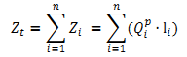.
Эта величина названа теоретическим оборотом тепла для заданного расположения абонентов относительно источника теплоснабжения.
Так как при расчете этого оборота значения изменяются по вектору, соединяющему источник тепла с точкой присоединения i-того абонента, то величина теоретического оборота не зависит от выбранной трассы и конфигурации тепловой сети. Вместе с тем, она отражает ту степень транзита тепла, которая является неизбежной при заданном расположении абонентов относительно источника теплоснабжения.
Связи величины оборота тепла с другими транспортными коэффициентами выражаются, следующими соотношениями:
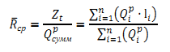,
где ${\overline{R}}_{ср}$ – отношение оборота тепла к суммарной расчетной тепловой нагрузке всех абонентов, характеризующее собой среднюю удалённость абонентов от источника теплоснабжения или расстояние от этого источника до центра тяжести тепловых нагрузок всех абонентов сетей (средний радиус теплоснабжения).
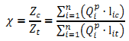
Все вышеприведенные величины характеризуют системы теплоснабжения без конкретно выбранной трассы тепловой сети и определяют только позицию источника теплоснабжения относительно планирующихся (или действующих абонентов). Учитывая фактическую конфигурацию трассы тепловой сети, конкретизируется расчет оборота тепла, приняв в качестве длин, соединяющих источник теплоснабжения с конкретным потребителем, расстояние по трассе. Так как это расстояние всегда больше, чем вектор, то оборот тепла по конкретной трассе $Z_{c}$ всегда больше теоретического оборота тепла $Z_{t}$. Безразмерное отношение этих двух значений оборотов тепла называется коэффициентом конфигурации тепловых сетей :

Значение этого коэффициента всегда больше единицы. Эта величина характеризует транзит тепла в тепловых сетях, связанный с выбором трассы. Чем выше значение коэффициента конфигурации тепловой сети , тем больше материальная характеристика тепловой сети по сравнению с теоретически необходимым минимумом. Таким образом, этот коэффициент, характеризует правильность выбора трассы для радиальной тепловой сети без ее резервирования, и показывает насколько экономно проектировщик (с учетом всех возможных ограничений по геологическим и урбанистическим требованиям) выбрал трассу.
Значения показателя конфигурации тепловой сети:
– 1,15-1,25 – транзит тепла и материальные характеристики оптимальны;
– 0,54-1,39 – транзит тепла и материальные характеристики близки к оптимальным;
– ≥ 1,4 – излишний транзит тепла, материальные характеристики завышены.
Подробности расчета приведены в п. 2.5 Тома 1.
Для определения эффективного радиуса теплоснабжения рассчитываются показатели конфигурации сети для каждого потребителя (группы потребителей), выбираются те потребители, показатель конфигурации которых меньше или равен итоговому по всей сети. Из отобранных потребителей выбирается наиболее удаленный по векторному расстоянию. Данное расстояние является эффективным радиусом теплоснабжения. Далее полученное значение сравнивается с векторными расстояниями до потребителей (группы потребителей) показатель конфигурации которых больше, чем итоговый по всей сети. Потребители, векторное расстояние до которых превосходит эффективное, выпадают из радиуса. Для таких потребителей (группы потребителей) необходимо пересмотреть способ их теплоснабжения.
Расчет эффективного радиуса теплоснабжения целесообразно выполнять для существующих источников тепловой энергии, имеющих резерв тепловой мощности или подлежащих реконструкции с её увеличением. В случаях же, когда существующая котельные не модернизируется, либо у неё не планируется увеличение количества потребителей с прокладкой новых тепловых сетей, расчёт радиуса эффективного теплоснабжения не актуален.
Для перспективных источников выработки тепловой энергии при новом строительстве радиус эффективного теплоснабжения определяется на стадии разработки генеральных планов поселений и проектов планировки земельных участков.

ГЛАВА 8. ПРЕДЛОЖЕНИЯ ПО СТРОИТЕЛЬСТВУ, РЕКОНСТРУКЦИИ И (ИЛИ) МОДЕРНИЗАЦИИ ТЕПЛОВЫХ СЕТЕЙ
8.1 Предложения по реконструкции и строительству тепловых сетей, обеспечивающих перераспределение тепловой нагрузки из зон с дефицитом тепловой мощности в зоны с избытком тепловой мощности (использование существующих резервов)
Реконструкция и строительство тепловых сетей, обеспечивающих перераспределение тепловой нагрузки из зон с дефицитом тепловой мощности в зоны с избытком тепловой мощности, не планируется.
8.2 Предложения по строительству тепловых сетей для обеспечения перспективных приростов тепловой нагрузки под жилищную, комплексную или производственную застройку во вновь осваиваемых районах поселения
На территории Каратузского сельсовета Каратузского района планируется увеличение зоны действия централизованных источников теплоснабжения, а в частности зона действия котельной ПМК-2.
По данным проекта планировки и проекта межевания территории, ориентир ул. Кирова в с. Каратузское, площадью 8,6 га, разработанным акционерном обществом Территориальный градостроительный институт «Красноярскгражданпроект», расчетное теплоснабжение на отопление и вентиляцию составляет – 0,610МВт/0,54 Гкал/час, в том числе для многоквартирных домов 0,364МВт/0,322Гкал/час., расчетное теплоснабжение на горячее водоснабжение составляет – 0,096МВт/0,084Гкал/час, в том числе для МКД 0,073МВт/0,065Гкал/час.
Таким образом, как показали расчеты, существующие магистральные сети котельной ПМК №2 не будут справляться с новой нагрузкой. Для обеспечения теплоснабжения многоквартирных домов необходимо выполнить перекладку сетей ПМК № 2 по ул. 60 лет Октября с увеличением диаметра.
Рисунок 8.2.1 – Пьезометрический график существующих сетей с новой подключённой нагрузкой
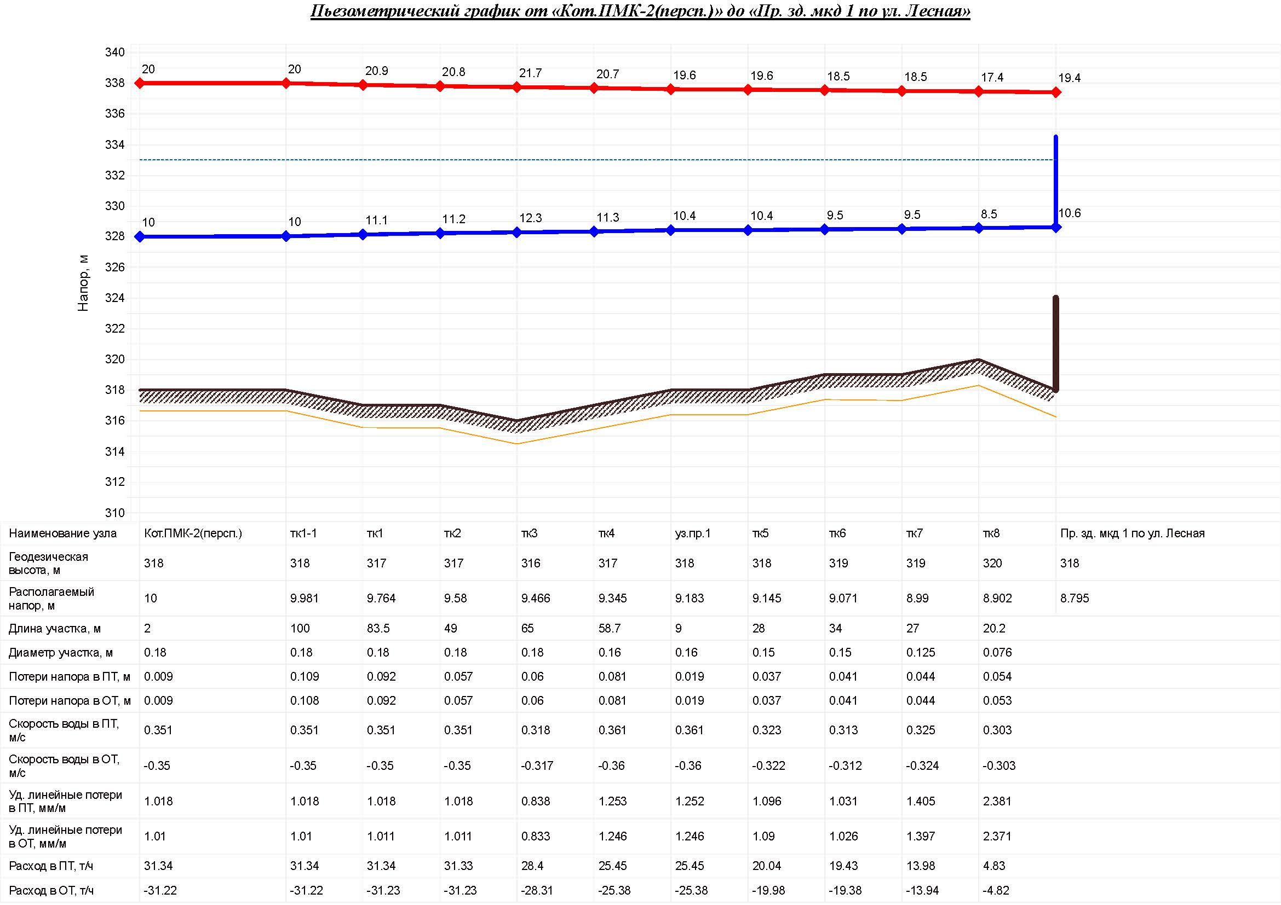
Рисунок 8.2.2 – Пьезометрический график перспективных сетей с новой подключённой нагрузкой

Таблица 8.2.1 – Мероприятия
Источник теплоснабжения | Мероприятие | Год исполнения | Примечание
Кот. ПМК №2 | Перекладка сети (Кот.ПМК-2-тк1-1)-2 м. с заменой диаметра 125 мм. на 180 мм. | 2024-2037 | обеспечение перспективных приростов тепловой нагрузки
Кот. ПМК №2 | Перекладка сети (тк1-1 – тк-1)-100 м. с заменой диаметра 125 мм. на 180 мм. | 2024-2037 | обеспечение перспективных приростов тепловой нагрузки
Кот. ПМК №2 | Перекладка сети (тк1 – тк2)-83,5 м. с заменой диаметра 100 мм. на 18 0мм. | 2024-2037 | обеспечение перспективных приростов тепловой нагрузки
Кот. ПМК №2 | Перекладка сети (тк2 – тк3)-49 м. с заменой диаметра 80 мм. на 180 мм. | 2024-2037 | обеспечение перспективных приростов тепловой нагрузки
Кот. ПМК №2 | Перекладка сети (тк3 – тк4)-65 м. с заменой диаметра 100 мм. на 180 мм. | 2024-2037 | обеспечение перспективных приростов тепловой нагрузки
Кот. ПМК №2 | Перекладка сети (тк4 – тк5)-94 м. с заменой диаметра 100 мм. на 160 мм. | 2024-2037 | обеспечение перспективных приростов тепловой нагрузки
Кот. ПМК №2 | Перекладка сети (тк5 – тк6)-28 м. с заменой диаметра 80 мм. на 150 мм. | 2024-2037 | обеспечение перспективных приростов тепловой нагрузки
Кот. ПМК №2 | Перекладка сети (тк6 – тк7)-34 м. с заменой диаметра 80 мм. на 150 мм. | 2024-2037 | обеспечение перспективных приростов тепловой нагрузки
Кот. ПМК №2 | Перекладка сети (тк7 – тк8)-27 м. с заменой диаметра 80 мм. на 125 мм. | 2024-2037 | обеспечение перспективных приростов тепловой нагрузки
Кот. ПМК №2 | Перекладка сети (тк8 – тк9)-30 м. с заменой диаметра 80 мм. на 100 мм. | 2024-2037 | обеспечение перспективных приростов тепловой нагрузки
Кот. ПМК №2 | Перекладка сети (тк9 – тк10)-28 м. с заменой диаметра 80 мм. на 90 мм. | 2024-2037 | обеспечение перспективных приростов тепловой нагрузки
Кот. ПМК №2 | Перекладка сети (тк10 – тк11)- 31,5 м. с заменой диаметра 80 мм. на 90 мм. | 2024-2037 | обеспечение перспективных приростов тепловой нагрузки
Кот. ПМК №2 | Строительство тепловой сети (тк5-пр.зд.1 по ул. Лесная) – 20,2 м. 2D76 | 2024-2037 | обеспечение перспективных потребителей теплоносителем
Кот. ПМК №2 | Строительство тепловой сети (тк5-пр.зд.2 по ул. Лесная) – 20,2 м. 2D76 | 2024-2037 | обеспечение перспективных потребителей теплоносителем
Кот. ПМК №2 | Строительство тепловой сети (тк5-пр.зд.3 по ул. Лесная) – 20,2 м. 2D76 | 2024-2037 | обеспечение перспективных потребителей теплоносителем
8.3 Предложения по строительству тепловых сетей, обеспечивающих условия, при наличии которых существует возможность поставок тепловой энергии потребителям от различных источников тепловой энергии при сохранении надежности теплоснабжения
Строительство и реконструкции тепловых сетей в целях обеспечения условий, при наличии которых существует возможность поставок тепловой энергии потребителям от различных источников тепловой энергии при сохранении надежности теплоснабжения не требуется.
8.4 Предложения по строительству или реконструкции тепловых сетей для повышения эффективности функционирования системы теплоснабжения, в том числе за счет перевода котельных в пиковый режим работы или ликвидации котельных
Перевода котельных в «пиковый» режим, не планируется.

8.5 Предложения по строительству тепловых сетей для обеспечения нормативной надежности теплоснабжения
Строительство тепловых сетей для дублирования нерезервированных участков теплотрасс не предполагается. Длины участков не превышают максимально допустимых нерезервируемых.
Для обеспечения нормативной надежности и безопасности теплоснабжения в течение всего расчетного периода предусматривается ревизия и ремонт запорной арматуры всех действующих тепловых сетей, а также замена участков тепловой сети, срок эксплуатации которых превышает 25 лет, с применением современной энергоэффективной тепловой изоляции трубопроводов ТС.
Таблица 8.5.1 – Мероприятия
Источник | Наименование начала участка | Наименование конца участка | Длина участка, м | Внутренний диаметр трубопровода, м.(сущ.) | Внутренний диаметр трубопровода, м.(перспектив.) | Период эксплуатации, лет | материал трубопровода, теплоизоляции (сущ.) | материал трубопровода, теплоизоляции (персп.) | Вид работ | Год реализации | примечание
ПМК №1 | тк22 | ул. 60 лет Октября, д. 23 | 9 | 0,025 | 0,025 | 51 | сталь, минеральная вата | скорлупа ППУ | реконструкция | 2025 - 2037гг. | оптимизация гидравлического режима
ПМК №1 | тк22 | ул. 60 лет Октября, д. 23 | 43,50 | 0,05 | 0,032 | 51 | сталь, минеральная вата | скорлупа ППУ | реконструкция | 2025 - 2037гг. | оптимизация гидравлического режима
ПМК №1 | тк22 | ул. 60 лет Октября, д. 25 | 9,00 | 0,025 | 0,025 | 51 | сталь, минеральная вата | скорлупа ППУ | реконструкция | 2025 - 2037гг. | оптимизация гидравлического режима
ПМК №1 | тк22 | ул. 60 лет Октября, д. 19 | 43,00 | 0,05 | 0,04 | 51 | сталь, минеральная вата | скорлупа ППУ | реконструкция | 2025 - 2037гг. | оптимизация гидравлического режима
ПМК №1 | уз1 | ул. 60 лет Октября, д. 33 | 24,50 | 0,05 | 0,05 | 51 | сталь, минеральная вата | скорлупа ППУ | реконструкция | 2025 - 2037гг. | оптимизация гидравлического режима
ПМК №1 | тк21 | тк23 | 43,00 | 0,08 | 0,01 | 51 | сталь, минеральная вата | скорлупа ППУ | реконструкция | 2025 - 2037гг. | оптимизация гидравлического режима
ПМК №1 | тк23 | ул. 60 лет Октября, д. 17 | 5,00 | 0,04 | 0,025 | 51 | сталь, минеральная вата | скорлупа ППУ | реконструкция | 2025 - 2037гг. | оптимизация гидравлического режима
ПМК №1 | тк23 | тк24 | 37,50 | 0,08 | 0,09 | 51 | сталь, минеральная вата | скорлупа ППУ | реконструкция | 2025 - 2037гг. | оптимизация гидравлического режима
ПМК №1 | тк24 | ул. 60 лет Октября, д. 15 | 5,50 | 0,04 | 0,025 | 51 | сталь, минеральная вата | скорлупа ППУ | реконструкция | 2025 - 2037гг. | оптимизация гидравлического режима

8.6 Предложения по реконструкции тепловых сетей с увеличением диаметра трубопроводов для обеспечения перспективных приростов тепловой нагрузки
Таблица 8.6.1 – Мероприятия
Источник теплоснабжения | Мероприятие | Год исполнения | Примечание
Кот. ПМК №2 | Перекладка сети (Кот.ПМК-2-тк1-1)-2 м. с заменой диаметра 125 мм. на 180 мм. | 2024-2037 | обеспечение перспективных приростов тепловой нагрузки
Кот. ПМК №2 | Перекладка сети (тк1-1 – тк-1)-100 м. с заменой диаметра 125 мм. на 180 мм. | 2024-2037 | обеспечение перспективных приростов тепловой нагрузки
Кот. ПМК №2 | Перекладка сети (тк1 – тк2)-83,5 м. с заменой диаметра 100 мм. на 18 0мм. | 2024-2037 | обеспечение перспективных приростов тепловой нагрузки
Кот. ПМК №2 | Перекладка сети (тк2 – тк3)-49 м. с заменой диаметра 80 мм. на 180 мм. | 2024-2037 | обеспечение перспективных приростов тепловой нагрузки
Кот. ПМК №2 | Перекладка сети (тк3 – тк4)-65 м. с заменой диаметра 100 мм. на 180 мм. | 2024-2037 | обеспечение перспективных приростов тепловой нагрузки
Кот. ПМК №2 | Перекладка сети (тк4 – тк5)-94 м. с заменой диаметра 100 мм. на 160 мм. | 2024-2037 | обеспечение перспективных приростов тепловой нагрузки
Кот. ПМК №2 | Перекладка сети (тк5 – тк6)-28 м. с заменой диаметра 80 мм. на 150 мм. | 2024-2037 | обеспечение перспективных приростов тепловой нагрузки
Кот. ПМК №2 | Перекладка сети (тк6 – тк7)-34 м. с заменой диаметра 80 мм. на 150 мм. | 2024-2037 | обеспечение перспективных приростов тепловой нагрузки
Кот. ПМК №2 | Перекладка сети (тк7 – тк8)-27 м. с заменой диаметра 80 мм. на 125 мм. | 2024-2037 | обеспечение перспективных приростов тепловой нагрузки
Кот. ПМК №2 | Перекладка сети (тк8 – тк9)-30 м. с заменой диаметра 80 мм. на 100 мм. | 2024-2037 | обеспечение перспективных приростов тепловой нагрузки
Кот. ПМК №2 | Перекладка сети (тк9 – тк10)-28 м. с заменой диаметра 80 мм. на 90 мм. | 2024-2037 | обеспечение перспективных приростов тепловой нагрузки
Кот. ПМК №2 | Перекладка сети (тк10 – тк11)- 31,5 м. с заменой диаметра 80 мм. на 90 мм. | 2024-2037 | обеспечение перспективных приростов тепловой нагрузки
Кот. ПМК №2 | Строительство тепловой сети (тк5-пр.зд.1 по ул. Лесная) – 20,2 м. 2D76 | 2024-2037 | обеспечение перспективных потребителей теплоносителем
Кот. ПМК №2 | Строительство тепловой сети (тк5-пр.зд.2 по ул. Лесная) – 20,2 м. 2D76 | 2024-2037 | обеспечение перспективных потребителей теплоносителем
Кот. ПМК №2 | Строительство тепловой сети (тк5-пр.зд.3 по ул. Лесная) – 20,2 м. 2D76 | 2024-2037 | обеспечение перспективных потребителей теплоносителем

8.7 Предложения по реконструкции тепловых сетей, подлежащих замене в связи с исчерпанием эксплуатационного ресурса
Таблица 8.7.1 – Мероприятия на котельной КСШ №1
Наименование начала участка | Наименование конца участка | Длина участка, м | Внутренний диаметр, м.(сущ.) | Внутренний диаметр, м.(перспект.) | Удельные линейные потери напора в обр.тр-де, мм/м | Норматив/перекладка (по уд.лин.пот.) | Период эксплуатации, лет | Норматив/перекладка (по ср. сл.)
Кот.КСШ №1 | тк15 | 33,50 | 0,10 | 0,15 | 11,96 | перекладка | 8 | норматив
тк15 | тк16 | 80,00 | 0,08 | 0,10 | 26,29 | перекладка | 7 | норматив
тк17 | МБОУ ССОШ (кор.2) | 11,00 | 0,05 | 0,08 | 34,00 | перекладка | 7 | норматив
тк18 | МАДОУ д/с «Сказка» | 52,00 | 0,05 | 0,07 | 11,04 | перекладка | 6 | норматив
тк1 | Карбышева 1(Ж/Д) | 62,50 | 0,05 | 0,05 | 0,44 | норматив | 51 | перекладка
тк1 | тк3 | 80,00 | 0,10 | 0,15 | 36,90 | перекладка | 51 | перекладка
тк3 | пер.в н.с. | 12,50 | 0,07 | 0,08 | 12,23 | перекладка | 4 | норматив
уз5 | уз6 | 21,50 | 0,07 | 0,08 | 9,93 | перекладка | 4 | норматив
уз6 | уз7 | 22,20 | 0,07 | 0,08 | 7,88 | перекладка | 4 | норматив
т | тк14 | 18,00 | 0,08 | 0,08 | 0,17 | норматив | 51 | перекладка
тк14 | св.цех ООО «Кар.ТВК» | 7,00 | 0,08 | 0,08 | 0,17 | норматив | 51 | перекладка
т | гаражи ООО «Кар.ТВК» | 18,00 | 0,08 | 0,08 | 1,51 | норматив | 51 | перекладка
тк3 | тк4 | 51,00 | 0,10 | 0,15 | 24,74 | перекладка | 51 | перекладка
тк4 | тк5 | 21,00 | 0,10 | 0,15 | 24,43 | перекладка | 51 | перекладка
тк5 | тк6 | 32,50 | 0,10 | 0,13 | 8,51 | перекладка | 51 | перекладка
тк6 | Шевченко 4(Ж/Д) | 8,50 | 0,05 | 0,05 | 2,43 | норматив | 51 | перекладка
тк6 | тк7 | 38,40 | 0,10 | 0,13 | 7,17 | перекладка | 51 | перекладка
тк7 | Шевченко 6(Ж/Д) | 6,50 | 0,05 | 0,05 | 2,45 | норматив | 51 | перекладка
тк7 | тк8 | 40,00 | 0,10 | 0,13 | 5,94 | перекладка | 51 | перекладка
тк8 | Шевченко 8(Ж/Д) | 6,50 | 0,05 | 0,05 | 2,43 | норматив | 51 | перекладка
тк8 | тк9 | 23,50 | 0,10 | 0,10 | 4,82 | норматив | 51 | перекладка
тк9 | Шевченко 10(Ж/Д) | 9,50 | 0,05 | 0,05 | 2,25 | норматив | 51 | перекладка
тк9 | тк10 | 26,00 | 0,10 | 0,10 | 3,86 | норматив | 51 | перекладка
тк10 | Шевченко 12(Ж/Д) | 8,50 | 0,05 | 0,05 | 0,45 | норматив | 51 | перекладка
тк10 | тк11 | 19,50 | 0,10 | 0,10 | 3,47 | норматив | 51 | перекладка
тк11 | Шевченко 14(МКД) | 38,50 | 0,08 | 0,08 | 0,86 | норматив | 51 | перекладка
тк11 | тк11-1 | 19,00 | 0,10 | 0,10 | 1,85 | норматив | 51 | перекладка
уз2 | уз3 | 10,00 | 0,10 | 0,10 | 1,85 | норматив | 51 | перекладка
уз3 | тк12 | 2,50 | 0,10 | 0,10 | 1,85 | норматив | 51 | перекладка
тк12 | гараж МБОУ | 4,00 | 0,05 | 0,05 | 7,82 | норматив | 51 | перекладка
тк12 | МБОУ ССОШ (кор.1) | 60,00 | 0,10 | 0,10 | 0,86 | норматив | 51 | перекладка
тк5 | тк20 | 38,50 | 0,10 | 0,10 | 4,16 | норматив | 51 | перекладка
тк20 | а.зд. ООО «Кар.ТВК» | 12,00 | 0,05 | 0,10 | 0,39 | норматив | 51 | перекладка
тк20 | Шевченко 1(Ж/Д) | 26,00 | 0,05 | 0,05 | 0,36 | норматив | 51 | перекладка
тк20 | тк21 | 54,50 | 0,10 | 0,10 | 3,45 | норматив | 51 | перекладка
тк21 | Хлебная 12(Ж/Д) | 9,00 | 0,03 | 0,04 | 18,04 | перекладка | 13 | норматив
тк30 | ТП1 | 300,00 | 0,05 | 0,08 | 48,93 | перекладка | 13 | норматив
ТП1 | а.зд. ООО «Кар.ТВК» | 0,05 | 0,05 | 0,08 | 48,93 | перекладка | 13 | норматив
тк26 | Хлебная 22(Ж/Д) | 8,00 | 0,03 | 0,04 | 74,30 | перекладка | 13 | норматив
тк27 | Хлебная 24(Ж/Д) | 8,00 | 0,03 | 0,04 | 22,46 | перекладка | 13 | норматив
тк11-1 | уз2 | 10,00 | 0,10 | 0,10 | 1,85 | норматив | 51 | перекладка
тк2 | Шевченко 2(МКД) | 22,00 | 0,05 | 0,05 | 6,42 | норматив | 51 | перекладка
пер.в н.с. | уз5 | 15,50 | 0,07 | 0,08 | 12,23 | перекладка | 4 | норматив
уз7 | т | 63,00 | 0,08 | 0,08 | 2,62 | норматив | 51 | перекладка

Таблица 8.7.2 – Мероприятия на котельной «Центральная»
Наименование начала участка | Наименование конца участка | Длина участка, м | Внутренний диаметр, м.(сущ.) | Внутренний диаметр, м.(перспект.) | Удельные линейные потери напора в обр.тр-де, мм/м | Знач. норматива по (уд.лин.пот.) | Период эксплуатации, лет | Знач. норм. по периоду эксплуатации
тк16 | тк17 | 64,00 | 0,08 | 0,08 | 2,02 | норматив | 62 | перекладка
тк17 | ИП Золототрубова О.В., магазин | 18,00 | 0,03 | 0,03 | 4,07 | норматив | 62 | перекладка
тк17 | тк18 | 23,00 | 0,08 | 0,08 | 1,78 | норматив | 62 | перекладка
тк18 | детская б-ка | 11,00 | 0,08 | 0,08 | 0,05 | норматив | 62 | перекладка
тк18 | тк19 | 11,00 | 0,08 | 0,08 | 1,26 | норматив | 62 | перекладка
тк19 | тк20 | 26,50 | 0,08 | 0,08 | 0,85 | норматив | 62 | перекладка
тк20 | гараж б-ки | 6,50 | 0,05 | 0,05 | 0,06 | норматив | 62 | перекладка
тк20 | библиотека | 22,00 | 0,08 | 0,08 | 0,73 | норматив | 62 | перекладка
тк4 | уз1 | 2,00 | 0,08 | 0,08 | 0,10 | норматив | 62 | перекладка
уз1 | рай.суд (гараж) | 2,00 | 0,05 | 0,05 | 0,26 | норматив | 62 | перекладка
уз1 | уз2 | 11,00 | 0,08 | 0,08 | 0,03 | норматив | 62 | перекладка
уз2 | адм.(гараж) | 2,50 | 0,08 | 0,08 | 0,03 | норматив | 62 | перекладка
тк6 | МКУ по ОБЖ (гараж) | 14,00 | 0,05 | 0,05 | 0,48 | норматив | 62 | перекладка
тк6 | тк7 | 15,50 | 0,08 | 0,08 | 0,06 | норматив | 62 | перекладка
тк7 |  | 8,00 | 0,05 | 0,05 | 0,10 | норматив | 62 | перекладка
тк7 | тк7-1 | 14,00 | 0,08 | 0,08 | 0,03 | норматив | 62 | перекладка
тк12 | тк13 | 16,50 | 0,05 | 0,05 | 0,49 | норматив | 62 | перекладка
тк13 | С/с,РВК | 9,00 | 0,05 | 0,05 | 0,49 | норматив | 62 | перекладка
тк12 | МКУ по ОБЖ | 22,00 | 0,05 | 0,05 | 3,27 | норматив | 62 | перекладка
тк12 | тк14 | 30,50 | 0,05 | 0,05 | 8,43 | норматив | 62 | перекладка
тк14 | РВК (гараж) | 16,00 | 0,05 | 0,05 | 0,01 | норматив | 62 | перекладка
тк11 | адм.(гараж) 2 | 20,00 | 0,05 | 0,05 | 0,98 | норматив | 62 | перекладка
тк11 | инфекц.отд., ЛФК | 59,00 | 0,05 | 0,05 | 4,57 | норматив | 62 | перекладка
тк7-1 | музей | 22,00 | 0,05 | 0,05 | 0,32 | норматив | 62 | перекладка
см.из. | тк11 | 67,50 | 0,15 | 0,15 | 0,35 | норматив | 62 | перекладка
тк11 | Адм.Каратуз-го р-на | 9,00 | 0,10 | 0,10 | 1,51 | норматив | 62 | перекладка
тк1 | тк16 | 39,50 | 0,08 | 0,08 | 2,38 | норматив | 62 | перекладка
тк16 | ИП Шиллер С.Э., магазин | 2,50 | 0,03 | 0,03 | 1,67 | норматив | 62 | перекладка
см.из | тк12 | 27,00 | 0,08 | 0,08 | 2,36 | норматив | 62 | перекладка
Таблица 8.7.3 – Мероприятия на котельной «Обменный фонд»
Наименование начала участка | Наименование конца участка | Длина участка, м | Внутренний диаметр, м.(сущ.) | Внутренний диаметр, м.(перспект.) | Удельные линейные потери напора в обр.тр-де, мм/м | Знач. норматива по (уд.лин.пот.) | Период эксплуатации, лет | Знач. норм. по периоду эксплуатации
тк5 | МО МВД России «Курагинский»(га | 14,50 | 0,05 | 0,05 | 2,06 | норматив | 43 | перекладка
тк5 | МО МВД России «Курагинский» | 33,00 | 0,05 | 0,09 | 15,18 | перекладка | 43 | перекладка
Кот. «Обм.фонд» | тк1 | 34,00 | 0,15 | 0,15 | 4,96 | норматив | 43 | перекладка
тк1 | тк6 | 66,00 | 0,15 | 0,15 | 1,81 | норматив | 43 | перекладка
тк6 | тк7 | 32,00 | 0,15 | 0,15 | 1,81 | норматив | 43 | перекладка
тк7 | АО «Губернские аптеки»,мкд | 19,00 | 0,10 | 0,10 | 0,16 | норматив | 43 | перекладка
тк11 | тк12 | 15,00 | 0,10 | 0,10 | 0,03 | норматив | 17 | норматив
тк12 | мед.осм.(Больница) | 20,00 | 0,10 | 0,10 | 0,02 | норматив | 43 | перекладка
тк12 | склад (Больница) | 26,00 | 0,05 | 0,05 | 0,14 | норматив | 43 | перекладка
тк1 | тк2 | 84,00 | 0,10 | 0,10 | 6,80 | норматив | 43 | перекладка
тк2 | МБОУ ДО «Центр «Радуга» | 14,00 | 0,05 | 0,05 | 4,12 | норматив | 43 | перекладка
тк2 | тк2-1 | 11,30 | 0,07 | 0,10 | 24,98 | перекладка | 6 | норматив
тк2-1 | крытая спортивная площадка | 84,30 | 0,07 | 0,10 | 24,98 | перекладка | 6 | норматив
тк2 | тк3 | 44,00 | 0,08 | 0,08 | 1,67 | норматив | 43 | перекладка
тк3 | ООО «Софт-Сервис», магазин | 20,00 | 0,05 | 0,05 | 0,40 | норматив | 43 | перекладка
тк3 | ООО «Софт-Сервис»,адм.зд | 79,00 | 0,05 | 0,05 | 15,18 | норматив | 43 | перекладка
Таблица 8.7.4 – Мероприятия на котельной «Колобок»
Наименование начала участка | Наименование конца участка | Длина участка, м | Внутренний диаметр трубопровода, м.(сущ.) | Внутренний диаметр трубопровода, м.(перспект.) | Удельные линейные потери напора в обр.тр-де, мм/м | Знач. норматива по (уд.лин.пот.) | Период эксплуатации, лет | Знач. норм. по периоду эксплуатации
Кот. «Колобок» | тк1 | 12,00 | 0,10 | 0,10 | 2,36 | норматив | 46 | перекладка
тк1 | тк3 | 48,00 | 0,10 | 0,10 | 0,69 | норматив | 46 | перекладка
тк3 | МБДОУ д/с «Колобок» | 10,00 | 0,05 | 0,05 | 0,23 | норматив | 46 | перекладка
тк3 | тк3а | 11,60 | 0,10 | 0,10 | 0,57 | норматив | 46 | перекладка
тк5 | тк6 | 30,00 | 0,05 | 0,05 | 0,51 | норматив | 46 | перекладка
тк5 | тк7 | 26,50 | 0,10 | 0,10 | 0,17 | норматив | 46 | перекладка
тк7 | Щетинкина 8 | 5,00 | 0,03 | 0,03 | 3,76 | норматив | 46 | перекладка
тк7 | тк8 | 26,50 | 0,10 | 0,10 | 0,14 | норматив | 46 | перекладка
тк8 | тк9 | 30,00 | 0,05 | 0,05 | 1,48 | норматив | 46 | перекладка
тк8 | Щетинкина 15 | 18,00 | 0,03 | 0,03 | 1,93 | норматив | 46 | перекладка
тк8 | Щетинкина 13 | 12,00 | 0,03 | 0,03 | 0,86 | норматив | 46 | перекладка
тк6 | Революционная 12 | 6,00 | 0,05 | 0,05 | 0,51 | норматив | 46 | перекладка
тк9 | БПК «Каратуз.ТВК» | 6,00 | 0,05 | 0,05 | 1,48 | норматив | 46 | перекладка
Таблица 8.7.5 – Мероприятия на котельной «КСШ №2»
Наименование начала участка | Наименование конца участка | Длина участка, м | Внутренний диаметр трубопровода, м.(сущ.) | Внутренний диаметр трубопровода, м.(перспект.) | Удельные линейные потери напора в обр.тр-де, мм/м | Норматив/перекладка (по уд.лин.пот.) | Период эксплуатации, лет | Норматив/перекладка (по ср. сл.)
Кот. «КСШ №2» | уз1 | 102,00 | 0,08 | 0,15 | 21,61 | перекладка | 16 | норматив
уз1 | МБОУ «Каратузская СОШ» корп.№ | 0,20 | 0,08 | 0,13 | 14,07 | перекладка | 16 | норматив
уз1 | уз2 | 36,00 | 0,07 | 0,07 | 2,51 | норматив | 44 | перекладка
уз2 | МАОУДО «Каратузский МУК» | 30,00 | 0,07 | 0,07 | 2,51 | норматив | 44 | перекладка
Таблица 8.7.6 – Мероприятия на котельной «Детский приют»
Наименование начала участка | Наименование конца участка | Длина участка, м | Внутренний диаметр трубопровода, м.(сущ.) | Внутренний диаметр трубопровода, м.(персп.) | Удельные линейные потери напора в обр.тр-де, мм/м | Норматив/перекладка (по уд.лин.пот.) | Период эксплуатации, лет | Норматив/перекладка (по ср. сл.)
Кот. Детск.пр. | тк1 | 7,80 | 0,13 | 0,13 | 2,23 | норматив | 37 | перекладка
тк1 | ж/д | 53,20 | 0,03 | 0,04 | 16,85 | перекладка | 13 | норматив

Таблица 8.7.7 – Мероприятия на котельной «ПМК-1;2»
Источник | Наименование начала участка | Наименование конца участка | Длина участка, м | Внутренний диаметр трубопровода, м.(сущ.) | Внутренний диаметр трубопровода, м.(перспектив.) | Период эксплуатации, лет | материал трубопровода, теплоизоляции (сущ.) | материал трубопровода, теплоизоляции (персп.) | Вид работ | Год реализации | Примечание
Кот. ПМК №2 | тк1 | тк2 | 83,50 | 0,10 | 0,10 | 51 | сталь, минеральная вата | скорлупа ППУ | перекладка | 2025 - 2037гг. | В связи с исчерпанием экспл. ресурса
Кот. ПМК №2 | тк2 | тк3 | 49,00 | 0,08 | 0,08 | 51 | сталь, минеральная вата | скорлупа ППУ | перекладка | 2025 - 2037гг. | В связи с исчерпанием экспл. ресурса
Кот. ПМК №2 | тк14 | МБДОУ д.сад «Солнышко» | 43,50 | 0,05 | 0,05 | 51 | сталь, минеральная вата | скорлупа ППУ | перекладка | 2025 - 2037гг. | В связи с исчерпанием экспл. ресурса
Кот. ПМК №2 | тк12 | тк15 | 34,00 | 0,10 | 0,10 | 51 | сталь, минеральная вата | скорлупа ППУ | перекладка | 2025 - 2037гг. | В связи с исчерпанием экспл. ресурса
Кот. ПМК №2 | тк15 | ул. Кирова, д. 18 | 17,50 | 0,05 | 0,05 | 51 | сталь, минеральная вата | скорлупа ППУ | перекладка | 2025 - 2037гг. | В связи с исчерпанием экспл. ресурса
Кот. ПМК №2 | тк15 | ул. Кирова, д. 13 | 7,00 | 0,04 | 0,04 | 51 | сталь, минеральная вата | скорлупа ППУ | перекладка | 2025 - 2037гг. | В связи с исчерпанием экспл. ресурса
Кот. ПМК №2 | тк16 | ул. Кирова, д. 16 | 17,50 | 0,05 | 0,05 | 51 | сталь, минеральная вата | скорлупа ППУ | перекладка | 2025 - 2037гг. | В связи с исчерпанием экспл. ресурса
ПМК №1 | тк14 | тк15 | 20,50 | 0,05 | 0,05 | 51 | сталь, минеральная вата | скорлупа ППУ | перекладка | 2025 - 2037гг. | В связи с исчерпанием экспл. ресурса
ПМК №1 | тк15 | ул. Пушкина, д.18 | 3,00 | 0,03 | 0,03 | 51 | сталь, минеральная вата | скорлупа ППУ | перекладка | 2025 - 2037гг. | В связи с исчерпанием экспл. ресурса
ПМК №1 | тк19 | ул. 60 лет Октября, д. 29 | 7,50 | 0,03 | 0,03 | 51 | сталь, минеральная вата | скорлупа ППУ | перекладка | 2025 - 2037гг. | В связи с исчерпанием экспл. ресурса
ПМК №1 | тк19 | тк20 | 36,50 | 0,15 | 0,15 | 51 | сталь, минеральная вата | скорлупа ППУ | перекладка | 2025 - 2037гг. | В связи с исчерпанием экспл. ресурса
ПМК №1 | тк20 | ул. 60 лет Октября, д. 27 | 7,50 | 0,03 | 0,03 | 51 | сталь, минеральная вата | скорлупа ППУ | перекладка | 2025 - 2037гг. | В связи с исчерпанием экспл. ресурса
8.8 Предложения по строительству и реконструкции насосных станций
Обособленные насосные станции, участвующие непосредственно в транспортировке теплоносителя на территории Каратузского сельсовета Каратузского района, отсутствуют. Все насосное оборудование находится в зданиях, соответствующих котельных.

ГЛАВА 9. ПРЕДЛОЖЕНИЯ ПО ПЕРЕВОДУ ОТКРЫТЫХ СИСТЕМ ТЕПЛОСНАБЖЕНИЯ (ГОРЯЧЕГО ВОДОСНАБЖЕНИЯ) В ЗАКРЫТЫЕ СИСТЕМЫ ГОРЯЧЕГО ВОДОСНАБЖЕНИЯ
9.1 Технико-экономическое обоснование предложений по типам присоединений теплопотребляющих установок потребителей (или присоединений абонентских вводов) к тепловым сетям, обеспечивающим перевод потребителей, подключенных к открытой системе теплоснабжения (горячего водоснабжения), на закрытую систему горячего водоснабжения
Источники тепловой энергии Каратузского сельсовета Каратузского района функционируют по закрытой системе теплоснабжения. Присоединения теплопотребляющих установок потребителей к тепловым сетям, обеспечивающим перевод потребителей, подключенных к открытой системе теплоснабжения (горячего водоснабжения), на закрытую систему горячего водоснабжения, до конца расчетного периода не ожидаются.
9.2 Обоснование и пересмотр графика температур теплоносителя и его расхода в открытой системе теплоснабжения (горячего водоснабжения)
Отпуск теплоты на отопление регулируется тремя методами: качественным, количественным, качественно-количественным.
При качественном методе – изменяют температуру воды, подаваемую в тепловую есть (систему отопления) при неизменном расходе теплоносителя.
При количественном – изменяют расход теплоносителя при неизменной температуре.
При качественно-количественном одновременно изменяют температуру и расход теплоносителя.
В настоящее время отпуск теплоты системам отопления регулируют качественным методом, так как при постоянном расходе воды системы отопления в меньшей степени подвержены разрегулировке.
В системах вентиляции для регулирования отпуска теплоты обычно применяют качественный и количественный методы.
Отпуск теплоты на ГВС обычно регулируют количественным методом – изменением расхода сетевой воды.
Описанные выше методы регулирования в чистом виде применяют только в раздельных системах теплоснабжения, в которых потребители отопления, вентиляции и ГВС обслуживаются от источника теплоты по самостоятельным трубопроводам. В двухтрубных тепловых сетях как наиболее экономичных по капитальным и эксплуатационным затратам, по которым теплоноситель одновременно транспортируется для всех видов потребителей, применяют на источнике теплоты комбинированный метод регулирования.
Комбинированное регулирование, состоит из нескольких ступеней, взаимно дополняющих друг друга, создаёт наиболее полное соответствие между отпуском тепла и фактическим теплопотреблением.
Центральное регулирование выполняют на ТЭЦ или котельных по преобладающей нагрузке, характерной для большинства абонентов. В городских тепловых сетях такой нагрузкой может быть отопление или совместная нагрузка отопления и ГВС. На ряде технологических предприятий преобладающим является технологическое теплопотребление.
Групповое регулирование производится в центральных тепловых пунктах для группы однородных потребителей. В ЦТП поддерживаются требуемые расход и температура теплоносителя, поступающего в распределительные или во внутриквартальные сети.
Местное регулирование предусматривается на абонентском вводе для дополнительной корректировки параметров теплоносителя с учетом местных факторов.
Индивидуальное регулирование осуществляется непосредственно у теплопотребляющих приборов, например, у нагревательных приборов систем отопления, и дополняет другие виды регулирования.
Тепловая нагрузка многочисленных абонентов современных систем теплоснабжения неоднородна не только по характеру теплопотребления, но и по параметрам теплоносителя. Поэтому центральное регулирование отпуска тепла дополняется групповым, местным и индивидуальным, т.е. осуществляется комбинированное регулирование.
Прерывистое регулирование – достигается периодическим отключением систем, т.е. пропусками подачи теплоносителя, в связи с чем, этот метод называется регулирование пропусками.
Центральные пропуски возможны лишь в тепловых сетях с однородным потреблением, допускающим одновременные перерывы в подаче тепла. В современных системах теплоснабжения с разнородной тепловой нагрузкой регулирование пропусками используется для местного регулирования.
В паровых системах теплоснабжения качественное регулирование не приемлемо ввиду того, что изменение температур в необходимом диапазоне требует большого изменения давления.
Центральное регулирование паровых систем производится в основном количественным методом или путём пропусков. Однако периодическое отключение приводит к неравномерному прогреву отдельных приборов и к заполнению системы воздухом. Более эффективно местное или индивидуальное количественное регулирование.
9.3 Предложения по реконструкции тепловых сетей для обеспечения передачи тепловой энергии при переходе от открытой системы теплоснабжения (горячего водоснабжения) к закрытой системе горячего водоснабжения
Открытые системы теплоснабжения в Каратузском сельсовете отсутствуют. Реконструкции тепловых сетей для обеспечения передачи тепловой энергии при переходе от открытой системы теплоснабжения (горячего водоснабжения) к закрытой системе горячего водоснабжения не требуется.

9.4 Расчет потребности инвестиций для перевода открытой системы теплоснабжения (горячего водоснабжения) в закрытую систему горячего водоснабжения
Открытые системы теплоснабжения в Каратузском сельсовете отсутствуют.
Инвестиции для перевода открытой системы теплоснабжения (горячего водоснабжения) в закрытую систему горячего водоснабжения не требуются.
9.5 Оценка экономической эффективности мероприятий по переводу открытых систем теплоснабжения (горячего водоснабжения), отдельных участков таких систем на закрытые системы горячего водоснабжения
Открытые системы теплоснабжения в Каратузском сельсовете отсутствуют.
9.6 Расчет ценовых (тарифных) последствий для потребителей в случае реализации мероприятий по переводу открытых систем теплоснабжения (горячего водоснабжения), отдельных участков таких систем на закрытые системы горячего водоснабжения
Открытые системы теплоснабжения в Каратузском сельсовете отсутствуют.

ГЛАВА 10. ПЕРСПЕКТИВНЫЕ ТОПЛИВНЫЕ БАЛАНСЫ
10.1 Расчеты по каждому источнику тепловой энергии перспективных максимальных часовых и годовых расходов основного вида топлива для зимнего, летнего и переходного периодов, необходимого для обеспечения нормативного функционирования источников тепловой энергии на территории поселения, городского округа
Основным видом топлива для котельных Каратузского сельсовета Каратузского района является уголь бурый 3Б.
Расчеты максимальных часовых и годовых расходов основного вида топлива приведены в таблице 10.1.1. Местные виды топлива Каратузского сельсовета Каратузского района в качестве основного использовать не рентабельно.
Таблица 10.1.1 – Расчеты максимальных часовых и годовых расходов основного вида топлива котельных
Источник  тепловой энергии | Вид расхода топлива | Период | Значения расхода топлива по этапам (годам)
 |  |  | 2024 г. | 2025 г. | 2026 г. | 2027 г. | 2028-2037 гг.
 |  |  | уголь бурый 3Б т.
Котельная «КСШ №1» | максимальный часовой, т/ч | зимний | 0,46854839 | 0,46854839 | 0,46854839 | 0,46854839 | 0,46854839
 |  | летний | 0 | 0 | 0 | 0 | 0
 | годовой т. | зимний | 1833,34 | 1833,34 | 1833,34 | 1833,34 | 1833,34
 |  | летний | 0 | 0 | 0 | 0 | 0
Котельная «Центральная» | максимальный часовой, т/ч | зимний | 0,19018817 | 0,19018817 | 0,19018817 | 0,19018817 | 0,19018817
 |  | летний | 0 | 0 | 0 | 0 | 0
 | годовой т. | зимний | 850,07 | 850,07 | 850,07 | 850,07 | 850,07
 |  | летний | 0 | 0 | 0 | 0 | 0
Котельная  «Обменный фонд» | максимальный часовой, т/ч | зимний | 0,29905914 | 0,29905914 | 0,29905914 | 0,29905914 | 0,29905914
 |  | летний | 0 | 0 | 0 | 0 | 0
 | годовой т. | зимний | 1264,45 | 1264,45 | 1264,45 | 1264,45 | 1264,45
 |  | летний | 0 | 0 | 0 | 0 | 0
Котельная «Колобок» | максимальный часовой, т/ч | зимний | 0,05672043 | 0,05672043 | 0,05672043 | 0,05672043 | 0,05672043
 |  | летний | 0 | 0 | 0 | 0 | 0
 | годовой т. | зимний | 325,76 | 325,76 | 325,76 | 325,76 | 325,76
 |  | летний | 0 | 0 | 0 | 0 | 0
Котельная «КСШ №2 | максимальный часовой, т/ч | зимний | 0,12016129 | 0,12016129 | 0,12016129 | 0,12016129 | 0,12016129
 |  | летний | 0 | 0 | 0 | 0 | 0
 | годовой т. | зимний | 441,49 | 441,49 | 441,49 | 441,49 | 441,49
 |  | летний | 0 | 0 | 0 | 0 | 0
Котельная  «Детский приют» | максимальный часовой, т/ч | зимний | 0,10954301 | 0,10954301 | 0,10954301 | 0,10954301 | 0,10954301
 |  | летний | 0 | 0 | 0 | 0 | 0
 | годовой т. | зимний | 408,47 | 408,47 | 408,47 | 408,47 | 408,47
 |  | летний | 0 | 0 | 0 | 0 | 0
Котельная «ПМК-1» | максимальный часовой, т/ч | зимний | 0,19973118 | 0,19973118 | 0,19973118 | 0,19973118 | 0,19973118
 |  | летний | 0 | 0 | 0 | 0 | 0
 | годовой т. | зимний | 835,79 | 835,79 | 835,79 | 835,79 | 835,79
 |  | летний | 0 | 0 | 0 | 0 | 0
Котельная «ПМК-2» | максимальный часовой, т/ч | зимний | 0,11276882 | 0,11276882 | 0,11276882 | 0,11276882 | 0,11276882
 |  | летний | 0 | 0 | 0 | 0 | 0
 | годовой т. | зимний | 477,1 | 477,1 | 477,1 | 477,1 | 477,1
 |  | летний | 0 | 0 | 0 | 0 | 0
Котельная «Зеленая» | максимальный часовой, т/ч | зимний | 0,01384409 | 0,01384409 | 0,01384409 | 0,01384409 | 0,01384409
 |  | летний | 0 | 0 | 0 | 0 | 0
 | годовой т. | зимний | 47,04 | 47,04 | 47,04 | 47,04 | 47,04
 |  | летний | 0 | 0 | 0 | 0 | 0

10.2 Результаты расчетов по каждому источнику тепловой энергии нормативных запасов топлива
Таблица 10.2.1 – Нормативный запас топлива котельных Каратузского сельсовета
Источник тепловой энергии | Вид топлива | Среднесуточная выработка теплоэнергии, Гкал/сут. | Норматив удельного расхода топлива, кг.у.т./Гкал | Среднесуточный расход топлива, тыс. м³, (Т) | Коэффициент перевода натурального топлива в условное топливо, т | Количество суток для расчета запаса | ННЗТ, тыс.т.
Котельная «КСШ №1» | уголь бурый 3Б | 34,71 | 240,38 | 12,26 | 0,68029 | 7 | 0,08585
Котельная «Центральная» | уголь бурый 3Б | 12,55 | 248,34 | 4,58 | 0,68029 | 7 | 0,03207
Котельная «Обменный фонд» | уголь бурый 3Б | 21,13 | 240,57 | 7,47 | 0,68029 | 7 | 0,05231
Котельная «Колобок» | уголь бурый 3Б | 4,5 | 248,21 | 1,64 | 0,68029 | 7 | 0,01149
Котельная «КСШ №2» | уголь бурый 3Б | 7,07 | 245,66 | 2,55 | 0,68029 | 7 | 0,01788
Котельная «Детский приют» | уголь бурый 3Б | 6,56 | 251,69 | 2,43 | 0,68029 | 7 | 0,01699
Котельная «ПМК-1» | уголь бурый 3Б | 20,54 | 240,42 | 7,26 | 0,68029 | 7 | 0,05081
Котельная «ПМК-2» | уголь бурый 3Б | 10,37 | 239,08 | 3,64 | 0,68029 | 7 | 0,0255
Котельная «Зеленая» | уголь бурый 3Б | 0,82 | 238,67 | 0,29 | 0,68029 | 7 | 0,00201

10.3 Вид топлива, потребляемый источником тепловой энергии, в том числе с использованием возобновляемых источников энергии и местных видов топлива
Основным видом топлива для котельных Каратузского сельсовета Каратузского района является уголь бурый 3Б.
Резервное топливо для котельных отсутствует.
Индивидуальные источники тепловой энергии в частных жилых домах в качестве топлива используют уголь и дрова.
Местным видом топлива в Каратузском сельсовете Каратузского района являются дрова. Существующие источники тепловой энергии Каратузского сельсовета Каратузского района не используют местные виды топлива в качестве основного в связи с низким КПД и высокой себестоимостью.
Возобновляемые источники энергии в поселении отсутствуют.
10.4 Виды топлива (в случае, если топливом является уголь, - вид ископаемого угля в соответствии Межгосударственным стандартом ГОСТ 25543 – 2013 «Угли бурые, каменные и антрациты. Классификация по генетическим и технологическим параметрам») их долю и значение низшей теплоты сгорания топлива, используемые для производства тепловой энергии по каждой системе теплоснабжения
Основные свойства бурого угля:
- Теплота сгорания – 4000-5500 ккал;
- Содержание углерода – 50-77%;
- Влагоемкость – 40-70%;
- Зольность – 25-40%;
- Плотность – 1000-1500 кг/м³.
Уголь этой марки при сжигании дымит и дает относительно небольшое количество тепла. В топке после него остается много золы.
Чаще всего материал используется для отопления частных домов (при наличии котельной в отдельном помещении), хозяйственных построек, промышленных объектов. Его также покупают небольшие ТЭС.
Применяют бурый уголь и в химической промышленности – его используют как источник органических веществ (горного воска, бензола, гуминовых кислот). Его можно перерабатывать на жидкое топливо.
Марка делится на 3 группы:
- Первый бурый (1Б);
- Второй бурый (2Б);
- Третий бурый (3Б).
Во второй и третьей группе есть по 2 подгруппы – витринитовая и фюзинитовая:
- Витринитовая подгруппа выделяется на основе содержания витринита – цементирующего компонента угля, который образовался из целлюлозы и лигнина, разлагающихся без доступа кислорода;
- Фюзинитовая подгруппа характеризуется по содержанию остатков растений, которые разлагались в присутствии кислорода (в результате образовалось вещество фюзинит, в котором частично сохранилась волокнистая и клеточная структура растений).

Таблица 1.8.3.1 - Группы и подгруппы бурых углей и их характеристики
 | Первый бурый (1Б) | Второй бурый витринитовый (2БВ) | Второй бурый фюзинитовый (2БФ) | Третий бурый витринитовый (3БВ) | Третий бурый фюзинитовый (3БФ)
Показатель отражения витринита | 02 — 0,39% | 02 — 0,49% | 0,2 — 0,49% | 0,3 — 0,59% | 0,4 — 0,59%
Максимальная влагоёмкость | 60 — 70% | 30 — 50% | 30 — 50% | до 30% | до 30%
Выход смолы полукоксования | от 10% и выше | до 20% и выше | до 15 — 20% | до 20% и выше | до 10 — 15%
Особенности | ранняя степень метаморфизма, похож на спрессованный торф с высокой стадией разложения; Слабо горит из-за высокой влажности; В нём много смол, которые являются ценным сырьём для химической промышленности | средняя степень метаморфизма; Имеет землистую или волокнистую структуру | при нагревании выделяется меньше смолы полукоксования, чем в витринитовой подгруппе | переходная группа от бурого к каменному углю, имеет самую высокую степень углефикации; Плотный материал, тёмно-бурый или чёрный, блестящий или матовый | снижено количество смолы полукоксования; Меньшая плотность; Волокнистая структура
Применение | отопление (частные и коммунальные котельные), химическая промышленность | отопление (частные и коммунальные котельные, небольшие ТЭС), химическая промышленность | отопление, в меньшей степени химическая промышленность | коммунальные и частные котельные, ТЭС, химическая промышленность | отопление частные домов и промышленных предприятий, получение электроэнергии на небольших ТЭС

10.5 Преобладающий в поселении, городском округе вид топлива, определяемый по совокупности всех систем теплоснабжения, находящихся в соответствующем поселении, городском округе
Преобладающим в Каратузском сельсовете Каратузского района топливом для систем теплоснабжения является уголь бурый 3Б.
Уголь бурый 3Б является основным топливом для существующих котельных, обеспечивающих отоплением население, бюджетных и прочих потребителей. Также уголь бурый 3Б используется для отопления существующего одноэтажного жилого фонда, индивидуально-бытовых нужд населения, на производственные и технологические нужды промпредприятий.
10.6 Приоритетное направление развития топливного баланса поселения, сельского поселения
Исходя из структуры топливного баланса Каратузского сельсовета Каратузского района приоритетным направлением развития топливного баланса остается использование каменного угля на источниках тепловой энергии, использующих его в качестве основного вида топлива.

ГЛАВА 11. ОЦЕНКА НАДЕЖНОСТИ ТЕПЛОСНАБЖЕНИЯ
11.1 Метод и результаты обработки данных по отказам участков тепловых сетей (аварийным ситуациям), средней частоты отказов участков тепловых сетей (аварийных ситуаций) в каждой системе теплоснабжения
Расчет надежности работы теплосети Каратузского сельсовета Каратузского района выполняется в соответствии с «Методическими рекомендациями по расчету надежности работы теплосети» Минэнерго.
Расчет вероятность безотказной работы тепловой сети по отношению к каждому потребителю рекомендуется выполнять с применением приведённого ниже алгоритма.
Определить не резервируемый путь передачи теплоносителя от источника до потребителя, по отношению к которому выполняется расчет вероятности безотказной работы тепловой сети:
1. На первом этапе расчета устанавливается перечень участков теплопроводов, составляющих этот путь.
2. Для каждого участка тепловой сети устанавливаются: год его ввода в эксплуатацию, диаметр и протяженность.
3. На основе обработки данных по отказам и восстановлениям (времени, затраченном на ремонт участка) всех участков тепловых сетей за несколько лет их работы устанавливаются следующие зависимости:
λ₀ – средневзвешенная частота (интенсивность) устойчивых отказов участков.
В конкретной системе теплоснабжения при продолжительности эксплуатации участков от 3 до 17 лет, 1/(км*год):
– средневзвешенная частота (интенсивность) отказов для участков тепловой сети с продолжительностью эксплуатации от 1 до 3 лет, 1/(км·год);
– средневзвешенная частота (интенсивность) отказов для участков тепловой сети с продолжительностью эксплуатации от 17 и более лет, 1/(км·год).
Для расчета средней частоты отказов участков теплосетей был использован метод параметрической зависимости интенсивности отказов. Была использована зависимость от срока эксплуатации, следующего вида, близкая по характеру к распределению Вейбулла:
λ(t) = λ₀(0.1·τ)^{α−1},
где τ– срок эксплуатации участка, лет.
Характер изменения интенсивности отказов зависит от параметра α: при α <1, она монотонно убывает, при α >1 – возрастает; при α =1 функция принимает вид λ(t) = λ₀ = Const. А λ₀ — это средневзвешенная частота (интенсивность) устойчивых отказов в конкретной системе теплоснабжения.
Для распределения Вейбулла использованы следующие эмпирические коэффициенты α:
0,8 – средневзвешенная частота (интенсивность) отказов для участков тепловой сети с продолжительностью эксплуатации от 1 до 3 лет;
1 – средневзвешенная частота (интенсивность) устойчивых отказов участков в конкретной системе теплоснабжения при продолжительности эксплуатации участков от 3 до 17 лет;
0,54×exp^{(τ/20)} – при τ до 17 лет (τ/20), средневзвешенная частота (интенсивность) отказов для участков тепловой сети с продолжительностью эксплуатации от 17 и более лет.
В Каратузском сельсовете Каратузского района за прошедшие 5 лет произошел один инцидент с аварией. Значение средневзвешенной частоты (интенсивности) устойчивых отказов в конкретной системе теплоснабжения принимаем 0,05 1/(год*км).
Значения интенсивности отказов λ (t) в зависимости от продолжительности эксплуатации t при значении λ₀ = 0,05 1/(год*км) представлены в таблице 11.1.1. и на рисунке 11.1.1.

Таблица 11.1.1
Продолжительность работы участка теплосети, лет | 1 | 2 | 3 | 4 | 17 | 18 | 19 | 20 | 21 | 22 | 23 | 24 | 25
Значение коэффициента α, ед. | 0,80 | 0,8 | 0,80 | 1,00 | 1,00 | 1,2298 | 1,2929 | 1,3591 | 1,4288 | 1,5021 | 1,5791 | 1,6601 | 1,7452
Интенсивность отказов λ (t) 1/(год∙км) | 0,079 | 0,0689 | 0,0636 | 0,050 | 0,050 | 0,06 | 0,06 | 0,07 | 0,07 | 0,08 | 0,08 | 0,09 | 0,10
Продолжительность работы участка теплосети, лет | 26 | 27 | 28 | 29 | 30 | 31 | 32 | 33 | 34 | 35 | 36 | 37 | 38
Значение коэффициента α, ед. | 1,8346 | 1,9287 | 2,0276 | 2,1316 | 2,2408 | 2,3557 | 2,4765 | 2,6035 | 2,7370 | 2,8773 | 3,0248 | 3,1799 | 3,3429
Интенсивность отказов λ (t) 1/(год∙км) | 0,11 | 0,13 | 0,15 | 0,17 | 0,20 | 0,24 | 0,28 | 0,35 | 0,43 | 0,544 | 0,68 | 0,88 | 1,16
Продолжительность работы участка теплосети, лет | 39 | 40 | 41 | 42 | 43 | 44 | 45 | 46 | 47 | 48 | 49 | 50 | 51
Значение коэффициента α, ед. | 3,5143 | 3,6945 | 3,8840 | 4,0831 | 4,2924 | 4,5125 | 4,7439 | 4,9871 | 5,2428 | 5,5116 | 5,7942 | 6,0912 | 6,4036
Интенсивность отказов λ (t) 1/(год∙км) | 1,56 | 2,14 | 2,98 | 4,26 | 6,21 | 9,28 | 14,23 | 22,39 | 36,24 | 60,40 | 103,87 | 184,59 | 339,60
Продолжительность работы участка теплосети, лет | 52 | 53 | 54 | 55 | 56 | - | - | - | - | - | - | - | -
Значение коэффициента α, ед. | 6,7319 | 7,0770 | 7,4399 | 7,8213 | 8,2223 | - | - | - | - | - | - | - | -
Интенсивность отказов λ (t) 1/(год∙км) | 648,05 | 1285,31 | 2655,14 | 5725,56 | 12918,92 | - | - | - | - | - | - | - | -
Рисунок – 11.1.1
Срок службы, протяженности тепловых сетей и средняя частота отказов приведены в таблицах пункта 11.3.
11.2 Метод и результаты обработки данных по восстановлениям отказавших участков тепловых сетей (участков тепловых сетей, на которых произошли аварийные ситуации), среднего времени восстановления отказавших участков тепловых сетей в каждой системе теплоснабжения
По данным региональных справочников по климату о среднесуточных температурах наружного воздуха за последние десять лет строят зависимость повторяемости температур наружного воздуха (график продолжительности тепловой нагрузки отопления). При отсутствии этих данных зависимость повторяемости температур наружного воздуха для местоположения тепловых сетей принимают по данным СНиП 23-01-99 или Справочника «Наладка и эксплуатация водяных тепловых сетей».
С использованием данных о теплоаккумулирующей способности объектов теплопотребления (зданий) определяют время, за которое температура внутри отапливаемого помещения снизится до температуры, установленной в критериях отказа теплоснабжения. Отказ теплоснабжения потребителя – событие, приводящее к падению температуры в отапливаемых помещениях жилых и общественных зданий ниже +8 °С (СП 124.13330.2012. Тепловые сети). Для расчета времени снижения температуры в жилом здании используют формулу:
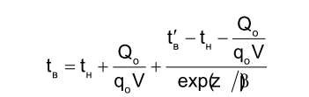
где t_{в} – внутренняя температура, которая устанавливается в помещении через время z в часах, после наступления исходного события, ⁰С;
z – время, отсчитываемое после начала _{н} исходного события, ч;
t'_{в} – температура в отапливаемом помещении, которая была в момент начала исходного события, ⁰С;
t_{н} – температура наружного воздуха, усредненная на периоде времени z, ⁰С;
Q₀ – подача теплоты в помещение, Дж/ч;
q₀V – удельные расчетные тепловые потери здания, Дж/(ч×⁰С);
β – коэффициент аккумуляции помещения (здания), ч.
Для расчета времени снижения температуры в жилом задании до +12°С при внезапном прекращении теплоснабжения эта формула при Q0 / q0V = 0 имеет следующий вид:
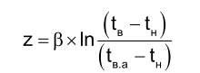,
где t_{в.а.} – внутренняя температура, которая устанавливается критерием отказа теплоснабжения (+12°С для жилых зданий).
Расчет проводится для каждой градации повторяемости температуры наружного воздуха.
По данным СНиП 23-01-99 «Строительная климатология» было рассчитано время снижения температуры внутри отапливаемых помещений до +8˚С при отключении систем теплоснабжения. Расчет проводился при коэффициенте аккумуляции β=40 часов. Данные расчеты приведены в таблице 11.2.1.

Рисунок 11.2.1 – Зависимость температуры воздуха в помещении от времени после отключения отопления при наружной t_{наруж.} = -10⁰С
Таблица 11.2.1 – Расчет среднего времени восстановления отказавших участков теплотрассы
№ п/п | Температура  наружного воздуха, ^{о}С | Темп снижения  температуры в квартире Т, (⁰ С в час) | Время остывания помещения | Лимит времени на устранение аварий и  инцидентов до замерзания теплоносителя в трубах потребителя, ч
1 | 0 | 0,3 | 36,7 | 36,6 ч
2 | -5 | 0,54 | 26,2 | 26,16 ч
3 | -10 | 0,6 | 20,4 | 20,4 ч
4 | -15 | 0,7 | 16,8 | 16,8 ч
5 | -20 | 0,8 | 14,3 | 14,3 ч
6 | -25 | 1 | 12,4 | 12,4 ч
7 | -30 | 1,1 | 11 | 11 ч
8 | -35 | 1,2 | 9,8 | 9,8 ч
9 | -40 | 1,3 | 8,9 | 8,9 ч
При устранении аварии более расчётного лимита времени «Теплоснабжающая организация» обязана совместно с «Собственниками» и «Управляющей организацией» произвести спуск теплоносителя из систем отопления и воды из системы водоснабжения во всех отключенных домах и строениях, а в дальнейшем и отключенного участка теплосети, ЦТП и ИТП, во избежание замораживания их и цепочного, лавинообразного развития аварии.
11.3 Результаты оценки вероятности отказа (аварийной ситуации) и безотказной (безаварийной) работы системы теплоснабжения по отношению к потребителям, присоединенным к магистральным и распределительным теплопроводам
Тепловые сети Каратузского сельсовета Каратузского района состоят из не резервируемых участков. В соответствии со СНиП 41-02-2003 минимально допустимые показатели вероятности безотказной работы следует принимать (пункт «6.26») для:
– источника теплоты Рит = 0,97;
– тепловых сетей Ртс = 0,9;
– потребителя теплоты Рпт = 0,99;
– системы централизованного теплоснабжения (СЦТ) в целом
– Рсцт = 0,9×0,97×0,99 = 0,86.
Нормативные показатели безотказности тепловых сетей обеспечиваются следующими мероприятиями:
– установлением предельно допустимой длины нерезервированных участков теплопроводов (тупиковых, радиальных, транзитных) до каждого потребителя или теплового пункта;
– местом размещения резервных трубопроводных связей между радиальными теплопроводами;
– достаточностью диаметров, выбираемых при проектировании новых или реконструируемых существующих теплопроводов для обеспечения резервной подачи теплоты потребителям при отказах;
– необходимостью замены на конкретных участках тепловых сетей, теплопроводов и конструкций на более надежные, а также обоснованность перехода на надземную или тоннельную прокладку;
– очередностью ремонтов и замен теплопроводов, частично или полностью утративших свой ресурс.
Оценка надежности теплоснабжения разрабатывается в соответствии с подпунктом «и» пункта 19 и пункта 46 Постановления Правительства от 22 февраля 2012 г. № 154 «Требования к схемам теплоснабжения». Нормативные требования к надежности теплоснабжения установлены в СП 124.13330.2012 «Тепловые сети» в части пунктов 6.276.31 раздела «Надежность». В СП 124.13330.2012 надежность теплоснабжения определяется по способности проектируемых и действующих источников теплоты, тепловых сетей и в целом систем централизованного теплоснабжения обеспечивать в течение заданного времени требуемые режимы, параметры и качество теплоснабжения (отопления, вентиляции, горячего водоснабжения), а также технологических потребностей предприятий в паре и горячей воде, обеспечивать нормативные показатели вероятности безотказной работы, коэффициент готовности и живучести.
На основе данных о частоте (потоке) отказов участков тепловой сети, температур наружного воздуха и данных о времени восстановления (ремонта) элемента (участка, НС, компенсатора и т.д.) тепловых сетей определяют вероятность отказа теплоснабжения потребителя.
В случае отсутствия достоверных данных о времени восстановления теплоснабжения потребителей рекомендуется использовать эмпирическую зависимость для времени, необходимом для ликвидации повреждения, предложенную Е.Я. Соколовым:
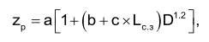
где, а, b, c – постоянные коэффициенты, зависящие от способа укладки теплопровода (подземный, надземный) и его конструкции, а также от способа диагностики места повреждения и уровня организации ремонтных работ; L_{С.З.} – расстояние между секционирующими задвижками, м; D – условный диаметр трубопровода, м.
Согласно рекомендациям Е.Я. Соколова, для подземной прокладки теплопроводов в непроходных каналах значения постоянных коэффициентов равны: a=6; b=0,54; c=0,0015.
Значения расстояний между секционирующими задвижками LС.З. берутся из соответствующей базы предоставленных данных. Если эти значения отсутствуют, тогда расчет выполняется по значениям, определенным СП 124.13330.2012 «Тепловые сети»:
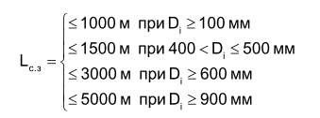
Расчет выполняется для каждого участка, входящего в путь от источника до абонента:
– вычисляется время ликвидации повреждения на i-м участке;
– по каждой градации повторяемости температур вычисляется допустимое время проведения ремонта;
– вычисляется относительная и накопленная частота событий, при которых время снижения температуры до критических значений меньше, чем время ремонта повреждения;
– вычисляются относительные доли и поток отказов участка тепловой сети, способный привести к снижению температуры в отапливаемом помещении до температуры +12 ⁰С:
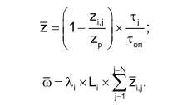
– вычисляется вероятность безотказной работы участка тепловой сети относительно абонента
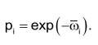
Расчет резервируемых линий осуществляется следующим образом:
1. производится расчет надежности каждой из резервных линий в отдельности в соответствии с методикой, описанной ранее;
2. полученные вероятности безотказной работы каждой из резервных линий суммируются, а полученное значение (не более 1,0) используется для расчета исследуемого участка теплосети от источника до потребителя.

Таблица 11.3.1 – Вероятности безотказной работы участков сетей Каратузского сельсовета
Каратузского района
Наименование начала участка | Наименование конца участка | Длина участка, м | Внутренний диаметр подающего трубопровода, м | Внутренний диаметр обратного трубопровода, м | Средняя интенсивность отказов, 1/(км*ч) | Период эксплуатации, лет | Время восстановления, ч | Интенсивность восстановления, 1/ч | Интенсивность отказов, 1/(км*ч) | Поток отказов, 1/ч | Относительное кол. отключ. нагрузки | Вероятность отказа | ВБР
Кот. КСШ №1
Кот. КСШ №1 | тк15 | 33,50 | 0,10 | 0,10 | 0,05 | 8 | 6,74 | 0,15 | 0,10 | 0,00 | 0,18 | 0,00001 | 0,99999
тк15 | тк16 | 80,00 | 0,08 | 0,08 | 0,05 | 7 | 5,79 | 0,17 | 0,10 | 0,01 | 0,15 | 0,00001 | 0,99999
тк16 | Гр. потр.(МКД) | 10,00 | 0,05 | 0,05 | 0,05 | 7 | 4,58 | 0,22 | 0,10 | 0,00 | 0,01 | 0,00000 | 1,00000
тк16 | тк16-1 | 54,00 | 0,08 | 0,08 | 0,05 | 7 | 5,79 | 0,17 | 0,10 | 0,01 | 0,07 | 0,00001 | 0,99999
тк16-1 | маг. «Огонек» | 14,00 | 0,03 | 0,03 | 0,05 | 5 | 3,64 | 0,27 | 0,10 | 0,00 | 0,00 | 0,00000 | 1,00000
тк16-1 | тк17 | 30,50 | 0,08 | 0,08 | 0,05 | 7 | 5,79 | 0,17 | 0,10 | 0,00 | 0,07 | 0,00001 | 0,99999
тк17 | МБОУ ССОШ (кор.2) | 11,00 | 0,05 | 0,05 | 0,05 | 7 | 4,57 | 0,22 | 0,10 | 0,00 | 0,06 | 0,00000 | 1,00000
тк17 | Спортивная 1(МКД) | 63,00 | 0,05 | 0,05 | 0,05 | 7 | 4,57 | 0,22 | 0,10 | 0,01 | 0,02 | 0,00001 | 0,99999
тк16 | тк18 | 40,50 | 0,08 | 0,08 | 0,05 | 14 | 5,79 | 0,17 | 0,10 | 0,00 | 0,06 | 0,00001 | 0,99999
тк18 | МАДОУ д/с «Сказка» | 52,00 | 0,05 | 0,05 | 0,05 | 6 | 4,58 | 0,22 | 0,10 | 0,01 | 0,03 | 0,00001 | 0,99999
тк18 | тк19 | 26,50 | 0,08 | 0,08 | 0,05 | 14 | 5,79 | 0,17 | 0,10 | 0,00 | 0,03 | 0,00000 | 1,00000
тк19 | Карбышева 4(МКД) | 16,00 | 0,05 | 0,05 | 0,05 | 14 | 4,58 | 0,22 | 0,10 | 0,00 | 0,02 | 0,00000 | 1,00000
тк19 | Прибыткова 26(МКД) | 17,00 | 0,05 | 0,05 | 0,05 | 14 | 4,58 | 0,22 | 0,10 | 0,00 | 0,02 | 0,00000 | 1,00000
тк15 | тк19 | 36,00 | 0,07 | 0,07 | 0,05 | 8 | 5,19 | 0,19 | 0,10 | 0,00 | 0,03 | 0,00001 | 0,99999
тк19 | Карбышева 2(МКД) | 6,00 | 0,05 | 0,05 | 0,05 | 8 | 4,58 | 0,22 | 0,10 | 0,00 | 0,02 | 0,00000 | 1,00000
тк19 | С.Лазо 1а(МКД) | 22,00 | 0,05 | 0,05 | 0,05 | 8 | 4,58 | 0,22 | 0,10 | 0,00 | 0,02 | 0,00000 | 1,00000
Кот. КСШ №1 | тк1 | 17,00 | 0,15 | 0,15 | 0,05 | 5 | 9,15 | 0,11 | 0,10 | 0,00 | 0,44 | 0,00000 | 1,00000
тк1 | Карбышева 1(Ж/Д) | 62,50 | 0,05 | 0,05 | 0,05 | 51 | 4,56 | 0,22 | 665,87 | 41,62 | 0,01 | 0,05634 | 0,94366
тк1 | тк3 | 80,00 | 0,10 | 0,10 | 0,05 | 51 | 6,57 | 0,15 | 665,87 | 53,27 | 0,41 | 0,10383 | 0,89617
тк3 | пер.в н.с. | 12,50 | 0,07 | 0,07 | 0,05 | 4 | 5,19 | 0,19 | 0,10 | 0,00 | 0,07 | 0,00000 | 1,00000
уз5 | участок водосн., ООО К | 3,50 | 0,04 | 0,04 | 0,05 | 4 | 4,19 | 0,24 | 0,10 | 0,00 | 0,01 | 0,00000 | 1,00000
уз5 | уз6 | 21,50 | 0,07 | 0,07 | 0,05 | 4 | 5,19 | 0,19 | 0,10 | 0,00 | 0,06 | 0,00000 | 1,00000
уз6 | ток.цех,участок водосн., ООО К | 3,50 | 0,05 | 0,05 | 0,05 | 4 | 4,58 | 0,22 | 0,10 | 0,00 | 0,01 | 0,00000 | 1,00000
уз6 | уз7 | 22,20 | 0,07 | 0,07 | 0,05 | 4 | 5,19 | 0,19 | 0,10 | 0,00 | 0,05 | 0,00000 | 1,00000
т | тк14 | 18,00 | 0,08 | 0,08 | 0,05 | 51 | 5,82 | 0,17 | 665,87 | 11,99 | 0,01 | 0,02070 | 0,97930
тк14 | св.цех ООО «Кар.ТВК» | 7,00 | 0,08 | 0,08 | 0,05 | 51 | 5,82 | 0,17 | 665,87 | 4,66 | 0,01 | 0,00805 | 0,99195
т | гаражи ООО «Кар.ТВК» | 18,00 | 0,08 | 0,08 | 0,05 | 51 | 5,82 | 0,17 | 665,87 | 11,99 | 0,04 | 0,02070 | 0,97930
тк3 | тк4 | 51,00 | 0,10 | 0,10 | 0,05 | 51 | 6,57 | 0,15 | 665,87 | 33,96 | 0,35 | 0,06619 | 0,93381
тк4 | проходная ООО «Кар.ТВК» | 10,00 | 0,03 | 0,03 | 0,05 | 18 | 3,64 | 0,27 | 0,11 | 0,00 | 0,00 | 0,00000 | 1,00000
тк4 | тк5 | 21,00 | 0,10 | 0,10 | 0,05 | 51 | 6,57 | 0,15 | 665,87 | 13,98 | 0,34 | 0,02726 | 0,97274
тк5 | тк6 | 32,50 | 0,10 | 0,10 | 0,05 | 51 | 6,57 | 0,15 | 665,87 | 21,64 | 0,17 | 0,04218 | 0,95782
тк6 | Шевченко 4(Ж/Д) | 8,50 | 0,05 | 0,05 | 0,05 | 51 | 4,58 | 0,22 | 665,87 | 5,66 | 0,01 | 0,00770 | 0,99230
тк6 | тк7 | 38,40 | 0,10 | 0,10 | 0,05 | 51 | 6,57 | 0,15 | 665,87 | 25,57 | 0,15 | 0,04984 | 0,95016
тк7 | Шевченко 6(Ж/Д) | 6,50 | 0,05 | 0,05 | 0,05 | 51 | 4,58 | 0,22 | 665,87 | 4,33 | 0,01 | 0,00588 | 0,99412
тк7 | тк8 | 40,00 | 0,10 | 0,10 | 0,05 | 51 | 6,57 | 0,15 | 665,87 | 26,63 | 0,14 | 0,05192 | 0,94808
тк8 | Шевченко 8(Ж/Д) | 6,50 | 0,05 | 0,05 | 0,05 | 51 | 4,58 | 0,22 | 665,87 | 4,33 | 0,01 | 0,00588 | 0,99412
тк8 | тк9 | 23,50 | 0,10 | 0,10 | 0,05 | 51 | 6,57 | 0,15 | 665,87 | 15,65 | 0,13 | 0,03050 | 0,96950
тк9 | Шевченко 10(Ж/Д) | 9,50 | 0,05 | 0,05 | 0,05 | 51 | 4,58 | 0,22 | 665,87 | 6,33 | 0,01 | 0,00860 | 0,99140
тк9 | тк10 | 26,00 | 0,10 | 0,10 | 0,05 | 51 | 6,57 | 0,15 | 665,87 | 17,31 | 0,11 | 0,03375 | 0,96625
тк10 | Шевченко 12(Ж/Д) | 8,50 | 0,05 | 0,05 | 0,05 | 51 | 4,58 | 0,22 | 665,87 | 5,66 | 0,01 | 0,00770 | 0,99230
тк10 | тк11 | 19,50 | 0,10 | 0,10 | 0,05 | 51 | 6,57 | 0,15 | 665,87 | 12,98 | 0,10 | 0,02531 | 0,97469
тк11 | Шевченко 14(МКД) | 38,50 | 0,08 | 0,08 | 0,05 | 51 | 5,84 | 0,17 | 665,87 | 25,64 | 0,01 | 0,04442 | 0,95558
тк11 | тк11-1 | 19,00 | 0,10 | 0,10 | 0,05 | 51 | 6,57 | 0,15 | 665,87 | 12,65 | 0,08 | 0,02466 | 0,97534
уз2 | уз3 | 10,00 | 0,10 | 0,10 | 0,05 | 51 | 6,57 | 0,15 | 665,87 | 6,66 | 0,08 | 0,01298 | 0,98702
уз3 | тк12 | 2,50 | 0,10 | 0,10 | 0,05 | 51 | 6,57 | 0,15 | 665,87 | 1,66 | 0,08 | 0,00324 | 0,99676
тк12 | гараж МБОУ | 4,00 | 0,05 | 0,05 | 0,05 | 51 | 4,58 | 0,22 | 665,87 | 2,66 | 0,03 | 0,00362 | 0,99638
тк12 | МБОУ ССОШ (кор.1) | 60,00 | 0,10 | 0,10 | 0,05 | 51 | 6,57 | 0,15 | 665,87 | 39,95 | 0,06 | 0,07788 | 0,92212
тк5 | тк20 | 38,50 | 0,10 | 0,10 | 0,05 | 51 | 6,57 | 0,15 | 665,87 | 25,64 | 0,18 | 0,04997 | 0,95003
тк20 | а.зд. ООО «Кар.ТВК» | 12,00 | 0,05 | 0,05 | 0,05 | 51 | 4,58 | 0,22 | 665,87 | 7,99 | 0,01 | 0,01085 | 0,98915
тк20 | Шевченко 1(Ж/Д) | 26,00 | 0,05 | 0,05 | 0,05 | 51 | 4,58 | 0,22 | 665,87 | 17,31 | 0,01 | 0,02352 | 0,97648
тк20 | тк21 | 54,50 | 0,10 | 0,10 | 0,05 | 51 | 6,57 | 0,15 | 665,87 | 36,29 | 0,16 | 0,07074 | 0,92926
тк21 | Хлебная 12(Ж/Д) | 9,00 | 0,03 | 0,03 | 0,05 | 13 | 3,64 | 0,27 | 0,10 | 0,00 | 0,01 | 0,00000 | 1,00000
тк21 | тк28 | 38,00 | 0,08 | 0,08 | 0,05 | 13 | 5,75 | 0,17 | 0,10 | 0,00 | 0,07 | 0,00001 | 0,99999
тк28 | Хлебная 10(Ж/Д) | 9,50 | 0,03 | 0,03 | 0,05 | 13 | 3,64 | 0,27 | 0,10 | 0,00 | 0,01 | 0,00000 | 1,00000
тк28 | тк29 | 65,00 | 0,08 | 0,08 | 0,05 | 13 | 5,75 | 0,17 | 0,10 | 0,01 | 0,05 | 0,00001 | 0,99999
тк29 | тк30 | 80,00 | 0,08 | 0,08 | 0,05 | 13 | 5,75 | 0,17 | 0,10 | 0,01 | 0,05 | 0,00001 | 0,99999
тк30 | ТП1 | 300,00 | 0,05 | 0,05 | 0,05 | 13 | 4,54 | 0,22 | 0,10 | 0,03 | 0,05 | 0,00004 | 0,99996
ТП1 | а.зд. ООО «Кар.ТВК» | 0,05 | 0,05 | 0,05 | 0,05 | 13 | 4,54 | 0,22 | 0,10 | 0,00 | 0,05 | 0,00000 | 1,00000
тк21 | тк22 | 36,50 | 0,08 | 0,08 | 0,05 | 13 | 5,75 | 0,17 | 0,10 | 0,00 | 0,08 | 0,00001 | 0,99999
тк22 | Хлебная 14(Ж/Д) | 8,50 | 0,03 | 0,03 | 0,05 | 13 | 3,64 | 0,27 | 0,10 | 0,00 | 0,01 | 0,00000 | 1,00000
тк22 | тк23 | 34,50 | 0,08 | 0,08 | 0,05 | 13 | 5,75 | 0,17 | 0,10 | 0,00 | 0,06 | 0,00001 | 0,99999
тк23 | Хлебная 16(Ж/Д) | 8,00 | 0,03 | 0,03 | 0,05 | 13 | 3,64 | 0,27 | 0,10 | 0,00 | 0,01 | 0,00000 | 1,00000
тк23 | тк24 | 38,50 | 0,08 | 0,08 | 0,05 | 13 | 5,75 | 0,17 | 0,10 | 0,00 | 0,05 | 0,00001 | 0,99999
тк24 | Хлебная 18(Ж/Д) | 8,00 | 0,03 | 0,03 | 0,05 | 13 | 3,64 | 0,27 | 0,10 | 0,00 | 0,01 | 0,00000 | 1,00000
тк24 | тк25 | 31,50 | 0,08 | 0,08 | 0,05 | 13 | 5,75 | 0,17 | 0,10 | 0,00 | 0,04 | 0,00001 | 0,99999
тк25 | Хлебная 20(Ж/Д) | 8,50 | 0,03 | 0,03 | 0,05 | 13 | 3,64 | 0,27 | 0,10 | 0,00 | 0,01 | 0,00000 | 1,00000
тк25 | тк26 | 38,00 | 0,08 | 0,08 | 0,05 | 13 | 5,75 | 0,17 | 0,10 | 0,00 | 0,03 | 0,00001 | 0,99999
тк26 | Хлебная 22(Ж/Д) | 8,00 | 0,03 | 0,03 | 0,05 | 13 | 3,64 | 0,27 | 0,10 | 0,00 | 0,01 | 0,00000 | 1,00000
тк26 | тк27 | 28,50 | 0,08 | 0,08 | 0,05 | 13 | 5,75 | 0,17 | 0,10 | 0,00 | 0,01 | 0,00000 | 1,00000
тк27 | Хлебная 24(Ж/Д) | 8,00 | 0,03 | 0,03 | 0,05 | 13 | 3,64 | 0,27 | 0,10 | 0,00 | 0,01 | 0,00000 | 1,00000
тк11-1 | уз2 | 10,00 | 0,10 | 0,10 | 0,05 | 51 | 6,57 | 0,15 | 665,87 | 6,66 | 0,08 | 0,01298 | 0,98702
тк2 | Шевченко 2(МКД) | 22,00 | 0,05 | 0,05 | 0,05 | 51 | 4,56 | 0,22 | 665,87 | 14,65 | 0,01 | 0,01983 | 0,98017
пер.в н.с. | уз5 | 15,50 | 0,07 | 0,07 | 0,05 | 4 | 5,19 | 0,19 | 0,10 | 0,00 | 0,07 | 0,00000 | 1,00000
уз7 | т | 63,00 | 0,08 | 0,08 | 0,05 | 51 | 5,82 | 0,17 | 665,87 | 41,95 | 0,05 | 0,07246 | 0,92754
тк1 | тк2 | 55,00 | 0,05 | 0,05 | 0,05 | 18 | 4,56 | 0,22 | 0,11 | 0,01 | 0,01 | 0,00001 | 0,99999
Кот. «Центральная»
Кот. «Центральная» | тк1 | 21,00 | 0,20 | 0,20 | 0,05 | 12 | 11,6590 | 0,0858 | 0,1 | 0,00 | 0,41 | 0,0000 | 1,0000
тк1 | Абент Л.М., (магазин) | 38,00 | 0,03 | 0,03 | 0,05 | 1 | 3,6363 | 0,2750 | 0,2 | 0,01 | 0,00 | 0,0000 | 1,0000
тк1 | ИП Вертопрахова Л.Е., павильон | 16,00 | 0,03 | 0,03 | 0,05 | 2 | 3,6363 | 0,2750 | 0,1 | 0,00 | 0,00 | 0,0000 | 1,0000
тк16 | ООО «Локон»,Зуев Д.В | 2,50 | 0,03 | 0,03 | 0,05 | 6 | 3,6395 | 0,2748 | 0,1 | 0,00 | 0,00 | 0,0000 | 1,0000
тк16 | тк17 | 64,00 | 0,08 | 0,08 | 0,05 | 62 | 5,7973 | 0,1725 | 10054127,2 | 643464,14 | 0,06 | 0,1112 | 0,8888
тк17 | ИП Золототрубова О.В., магазин | 18,00 | 0,03 | 0,03 | 0,05 | 62 | 3,6387 | 0,2748 | 10054127,2 | 180974,29 | 0,00 | 0,0196 | 0,9804
тк17 | тк18 | 23,00 | 0,08 | 0,08 | 0,05 | 62 | 5,7973 | 0,1725 | 10054127,2 | 231244,93 | 0,06 | 0,0400 | 0,9600
тк18 | детская б-ка | 11,00 | 0,08 | 0,08 | 0,05 | 62 | 5,7973 | 0,1725 | 10054127,2 | 110595,40 | 0,01 | 0,0191 | 0,9809
тк18 | тк19 | 11,00 | 0,08 | 0,08 | 0,05 | 62 | 5,7973 | 0,1725 | 10054127,2 | 110595,40 | 0,05 | 0,0191 | 0,9809
тк19 | МБУ «Молодежный центр Лидер»,г | 13,00 | 0,05 | 0,05 | 0,05 | 17 | 4,5814 | 0,2183 | 0,1 | 0,00 | 0,01 | 0,0000 | 1,0000
тк19 | тк20 | 26,50 | 0,08 | 0,08 | 0,05 | 62 | 5,7973 | 0,1725 | 10054127,2 | 266434,37 | 0,04 | 0,0460 | 0,9540
тк20 | гараж б-ки | 6,50 | 0,05 | 0,05 | 0,05 | 62 | 4,5824 | 0,2182 | 10054127,2 | 65351,83 | 0,00 | 0,0089 | 0,9911
тк20 | библиотека | 22,00 | 0,08 | 0,08 | 0,05 | 62 | 5,7973 | 0,1725 | 10054127,2 | 221190,80 | 0,04 | 0,0382 | 0,9618
тк1 | тк2 | 25,00 | 0,20 | 0,20 | 0,05 | 18 | 11,6590 | 0,0858 | 0,1 | 0,00 | 0,33 | 0,0000 | 1,0000
тк3 | здание рай.суда | 24,00 | 0,05 | 0,05 | 0,05 | 2 | 4,5798 | 0,2184 | 0,1 | 0,00 | 0,05 | 0,0000 | 1,0000
тк3 | тк4 | 20,00 | 0,15 | 0,15 | 0,05 | 2 | 9,0528 | 0,1105 | 0,1 | 0,00 | 0,28 | 0,0000 | 1,0000
тк4 | уз1 | 2,00 | 0,08 | 0,08 | 0,05 | 62 | 5,8453 | 0,1711 | 10054127,2 | 20108,25 | 0,02 | 0,0035 | 0,9965
уз1 | рай.суд (гараж) | 2,00 | 0,05 | 0,05 | 0,05 | 62 | 4,5831 | 0,2182 | 10054127,2 | 20108,25 | 0,01 | 0,0027 | 0,9973
уз1 | уз2 | 11,00 | 0,08 | 0,08 | 0,05 | 62 | 5,8453 | 0,1711 | 10054127,2 | 110595,40 | 0,01 | 0,0193 | 0,9807
уз2 | адм.(гараж) | 2,50 | 0,08 | 0,08 | 0,05 | 62 | 5,8453 | 0,1711 | 10054127,2 | 25135,32 | 0,01 | 0,0044 | 0,9956
тк4 | тк5 | 36,50 | 0,15 | 0,15 | 0,05 | 2 | 9,0528 | 0,1105 | 0,1 | 0,01 | 0,26 | 0,0000 | 1,0000
тк5 | тк6 | 37,00 | 0,05 | 0,05 | 0,05 | 4 | 4,5757 | 0,2185 | 0,1 | 0,00 | 0,02 | 0,0000 | 1,0000
тк6 | МКУ по ОБЖ (гараж) | 14,00 | 0,05 | 0,05 | 0,05 | 62 | 4,5757 | 0,2185 | 10054127,2 | 140757,78 | 0,01 | 0,0192 | 0,9808
тк6 | тк7 | 15,50 | 0,08 | 0,08 | 0,05 | 62 | 5,8416 | 0,1712 | 10054127,2 | 155838,97 | 0,01 | 0,0271 | 0,9729
тк7 |  | 8,00 | 0,05 | 0,05 | 0,05 | 62 | 4,5822 | 0,2182 | 10054127,2 | 80433,02 | 0,00 | 0,0110 | 0,9890
тк7 | тк7-1 | 14,00 | 0,08 | 0,08 | 0,05 | 62 | 5,8416 | 0,1712 | 10054127,2 | 140757,78 | 0,01 | 0,0245 | 0,9755
тк5 | тк10 | 46,00 | 0,15 | 0,15 | 0,05 | 2 | 9,0528 | 0,1105 | 0,1 | 0,01 | 0,24 | 0,0000 | 1,0000
тк10 | ИП Кольцов Я.Г., магазин | 16,00 | 0,03 | 0,03 | 0,05 | 2 | 3,8892 | 0,2571 | 0,1 | 0,00 | 0,01 | 0,0000 | 1,0000
тк10 | см.из. | 16,00 | 0,10 | 0,10 | 0,05 | 4 | 6,7456 | 0,1482 | 0,1 | 0,00 | 0,07 | 0,0000 | 1,0000
тк12 | тк13 | 16,50 | 0,05 | 0,05 | 0,05 | 62 | 4,5425 | 0,2201 | 10054127,2 | 165893,10 | 0,01 | 0,0225 | 0,9775
тк13 | С/с,РВК | 9,00 | 0,05 | 0,05 | 0,05 | 62 | 4,5425 | 0,2201 | 10054127,2 | 90487,15 | 0,01 | 0,0122 | 0,9878
тк12 | МКУ по ОБЖ | 22,00 | 0,05 | 0,05 | 0,05 | 62 | 4,5425 | 0,2201 | 10054127,2 | 221190,80 | 0,03 | 0,0299 | 0,9701
тк12 | тк14 | 30,50 | 0,05 | 0,05 | 0,05 | 62 | 4,5425 | 0,2201 | 10054127,2 | 306650,88 | 0,03 | 0,0415 | 0,9585
тк14 | РВК (гараж) | 16,00 | 0,05 | 0,05 | 0,05 | 62 | 4,5425 | 0,2201 | 10054127,2 | 160866,04 | 0,00 | 0,0218 | 0,9782
тк14 | тк15 | 144,00 | 0,05 | 0,05 | 0,05 | 24 | 4,5425 | 0,2201 | 0,2 | 0,03 | 0,03 | 0,0000 | 1,0000
тк15 | МБУДО «Каратузская ДШИ» | 6,00 | 0,05 | 0,05 | 0,05 | 24 | 4,5425 | 0,2201 | 0,2 | 0,00 | 0,03 | 0,0000 | 1,0000
тк15 | МБУДО «Каратузская ДШИ»(т.з.) | 28,00 | 0,05 | 0,05 | 0,05 | 24 | 4,5425 | 0,2201 | 0,2 | 0,00 | 0,00 | 0,0000 | 1,0000
тк10 | см.из. | 15,00 | 0,15 | 0,15 | 0,05 | 2 | 9,0528 | 0,1105 | 0,1 | 0,00 | 0,16 | 0,0000 | 1,0000
тк11 | адм.(гараж) 2 | 20,00 | 0,05 | 0,05 | 0,05 | 62 | 4,5715 | 0,2187 | 10054127,2 | 201082,54 | 0,01 | 0,0274 | 0,9726
тк11 | инфекц.отд., ЛФК | 59,00 | 0,05 | 0,05 | 0,05 | 62 | 4,5715 | 0,2187 | 10054127,2 | 593193,51 | 0,03 | 0,0808 | 0,9192
тк2 | тк3 | 45,00 | 0,20 | 0,20 | 0,05 | 18 | 11,6590 | 0,0858 | 0,1 | 0,01 | 0,33 | 0,0000 | 1,0000
тк7-1 | музей | 22,00 | 0,05 | 0,05 | 0,05 | 62 | 4,5801 | 0,2183 | 10054127,2 | 221190,80 | 0,01 | 0,0302 | 0,9698
см.из. | тк11 | 67,50 | 0,15 | 0,15 | 0,05 | 62 | 9,0528 | 0,1105 | 10054127,2 | 678653,59 | 0,16 | 0,1831 | 0,8169
тк11 | Адм.Каратуз-го р-на | 9,00 | 0,10 | 0,10 | 0,05 | 62 | 6,7480 | 0,1482 | 10054127,2 | 90487,15 | 0,12 | 0,0182 | 0,9818
см.из. | тк9 | 3,71 | 0,08 | 0,08 | 0,05 | 4 | 5,8349 | 0,1714 | 0,1 | 0,00 | 0,07 | 0,0000 | 1,0000
тк1 | тк16 | 39,50 | 0,08 | 0,08 | 0,05 | 62 | 5,7973 | 0,1725 | 10054127,2 | 397138,03 | 0,07 | 0,0686 | 0,9314
тк16 | ИП Шиллер С.Э., магазин | 2,50 | 0,03 | 0,03 | 0,05 | 62 | 3,6395 | 0,2748 | 10054127,2 | 25135,32 | 0,00 | 0,0027 | 0,9973
тк9 | см.из | 24,00 | 0,08 | 0,08 | 0,05 | 4 | 5,8349 | 0,1714 | 0,1 | 0,00 | 0,07 | 0,0000 | 1,0000
см.из | тк12 | 27,00 | 0,08 | 0,08 | 0,05 | 62 | 5,8349 | 0,1714 | 10054127,2 | 271461,44 | 0,07 | 0,0472 | 0,9528
Кот. «Обм.фонд»
Кот. «Обм.фонд» | тк5 | 44,00 | 0,10 | 0,10 | 0,05 | 3 | 6,74 | 0,15 | 0,13 | 0,01 | 0,06 | 0,00096 | 0,99904
тк5 | МО МВД России «Курагинский»(га | 14,50 | 0,05 | 0,05 | 0,05 | 43 | 4,58 | 0,22 | 12,18 | 0,18 | 0,02 | 0,02052 | 0,97948
тк5 | МО МВД России «Курагинский» | 33,00 | 0,05 | 0,05 | 0,05 | 43 | 4,58 | 0,22 | 12,18 | 0,40 | 0,05 | 0,04669 | 0,95331
Кот. «Обм.фонд» | тк1 | 34,00 | 0,15 | 0,15 | 0,05 | 43 | 8,94 | 0,11 | 12,18 | 0,41 | 0,48 | 0,09402 | 0,90598
тк1 | тк6 | 66,00 | 0,15 | 0,15 | 0,05 | 43 | 8,94 | 0,11 | 12,18 | 0,80 | 0,30 | 0,18251 | 0,81749
тк6 | тк7 | 32,00 | 0,15 | 0,15 | 0,05 | 43 | 8,94 | 0,11 | 12,18 | 0,39 | 0,30 | 0,08849 | 0,91151
тк7 | АО «Губернские аптеки»,мкд | 19,00 | 0,10 | 0,10 | 0,05 | 43 | 6,74 | 0,15 | 12,18 | 0,23 | 0,03 | 0,03962 | 0,96038
тк7 | тк8 | 156,00 | 0,15 | 0,15 | 0,05 | 17 | 8,94 | 0,11 | 0,10 | 0,02 | 0,27 | 0,00354 | 0,99646
тк8 | печ.корп. Больница | 15,00 | 0,10 | 0,10 | 0,05 | 17 | 6,75 | 0,15 | 0,10 | 0,00 | 0,10 | 0,00026 | 0,99974
тк8 | тк9 | 23,00 | 0,15 | 0,15 | 0,05 | 17 | 8,94 | 0,11 | 0,10 | 0,00 | 0,17 | 0,00052 | 0,99948
тк9 | адм.зд.Больница | 20,00 | 0,05 | 0,05 | 0,05 | 17 | 4,58 | 0,22 | 0,10 | 0,00 | 0,01 | 0,00023 | 0,99977
тк9 | уз1 | 3,00 | 0,10 | 0,10 | 0,05 | 17 | 6,74 | 0,15 | 0,10 | 0,00 | 0,01 | 0,00005 | 0,99995
тк9 | тк10 | 11,00 | 0,15 | 0,15 | 0,05 | 17 | 8,94 | 0,11 | 0,10 | 0,00 | 0,15 | 0,00025 | 0,99975
тк10 | гараж Больница | 28,00 | 0,05 | 0,05 | 0,05 | 17 | 4,57 | 0,22 | 0,10 | 0,00 | 0,01 | 0,00032 | 0,99968
тк10 | тк13 | 75,50 | 0,05 | 0,05 | 0,05 | 15 | 4,57 | 0,22 | 0,10 | 0,01 | 0,02 | 0,00088 | 0,99912
тк13 | мкд | 5,00 | 0,05 | 0,05 | 0,05 | 15 | 4,57 | 0,22 | 0,10 | 0,00 | 0,02 | 0,00006 | 0,99994
тк10 | тк11 | 57,50 | 0,15 | 0,15 | 0,05 | 17 | 8,94 | 0,11 | 0,10 | 0,01 | 0,12 | 0,00131 | 0,99869
тк11 | поликлиника (Больница) | 7,00 | 0,10 | 0,10 | 0,05 | 17 | 6,74 | 0,15 | 0,10 | 0,00 | 0,11 | 0,00012 | 0,99988
тк11 | тк12 | 15,00 | 0,10 | 0,10 | 0,05 | 17 | 6,74 | 0,15 | 0,10 | 0,00 | 0,01 | 0,00026 | 0,99974
тк12 | мед.осм.(Больница) | 20,00 | 0,10 | 0,10 | 0,05 | 43 | 6,74 | 0,15 | 12,18 | 0,24 | 0,01 | 0,04166 | 0,95834
тк12 | склад (Больница) | 26,00 | 0,05 | 0,05 | 0,05 | 43 | 4,58 | 0,22 | 12,18 | 0,32 | 0,00 | 0,03681 | 0,96319
уз1 | автоклав Больница | 4,00 | 0,10 | 0,10 | 0,05 | 17 | 6,74 | 0,15 | 0,10 | 0,00 | 0,01 | 0,00007 | 0,99993
уз1 | уз2 | 20,00 | 0,10 | 0,10 | 0,05 | 17 | 6,74 | 0,15 | 0,10 | 0,00 | 0,00 | 0,00034 | 0,99966
уз2 | ст.цех Больница | 12,00 | 0,10 | 0,10 | 0,05 | 17 | 6,74 | 0,15 | 0,10 | 0,00 | 0,00 | 0,00021 | 0,99979
тк1 | тк2 | 84,00 | 0,10 | 0,10 | 0,05 | 43 | 6,72 | 0,15 | 12,18 | 1,02 | 0,19 | 0,17459 | 0,82541
тк2 | МБОУ ДО «Центр «Радуга» | 14,00 | 0,05 | 0,05 | 0,05 | 43 | 4,58 | 0,22 | 12,18 | 0,17 | 0,02 | 0,01983 | 0,98017
тк2 | тк2-1 | 11,30 | 0,07 | 0,07 | 0,05 | 6 | 5,18 | 0,19 | 0,10 | 0,00 | 0,12 | 0,00015 | 0,99985
тк2-1 | крытая спортивная площадка | 84,30 | 0,07 | 0,07 | 0,05 | 6 | 5,18 | 0,19 | 0,10 | 0,01 | 0,12 | 0,00111 | 0,99889
тк2 | тк3 | 44,00 | 0,08 | 0,08 | 0,05 | 43 | 5,84 | 0,17 | 12,18 | 0,54 | 0,04 | 0,07942 | 0,92058
тк3 | ООО «Софт-Сервис», магазин | 20,00 | 0,05 | 0,05 | 0,05 | 43 | 4,57 | 0,22 | 12,18 | 0,24 | 0,01 | 0,02825 | 0,97175
тк3 |  | 79,00 | 0,05 | 0,05 | 0,05 | 43 | 4,57 | 0,22 | 12,18 | 0,96 | 0,04 | 0,11159 | 0,88841
Кот. «Колобок»
Кот. «Колобок» | тк1 | 12,00 | 0,10 | 0,10 | 0,05 | 46 | 6,72 | 0,15 | 43,90 | 0,53 | 0,29 | 0,05871 | 0,94129
тк1 | тк2 | 23,50 | 0,10 | 0,10 | 0,05 | 16 | 6,72 | 0,15 | 0,10 | 0,00 | 0,08 | 0,00026 | 0,99974
тк2 | МБДОУ д/с «Колобок» | 17,00 | 0,05 | 0,05 | 0,05 | 16 | 4,58 | 0,22 | 0,10 | 0,00 | 0,02 | 0,00013 | 0,99987
тк2 | МБДОУ д/с «Колобок» | 25,00 | 0,08 | 0,08 | 0,05 | 16 | 5,84 | 0,17 | 0,10 | 0,00 | 0,06 | 0,00024 | 0,99976
тк1 | тк3 | 48,00 | 0,10 | 0,10 | 0,05 | 46 | 6,72 | 0,15 | 43,90 | 2,11 | 0,21 | 0,23484 | 0,76516
тк3 | МБДОУ д/с «Колобок» | 10,00 | 0,05 | 0,05 | 0,05 | 46 | 4,58 | 0,22 | 43,90 | 0,44 | 0,01 | 0,03337 | 0,96663
тк3 | тк3а | 11,60 | 0,10 | 0,10 | 0,05 | 46 | 6,72 | 0,15 | 43,90 | 0,51 | 0,20 | 0,05675 | 0,94325
тк3а | Щетинкина 9 | 24,50 | 0,03 | 0,03 | 0,05 | 11 | 3,89 | 0,26 | 0,10 | 0,00 | 0,01 | 0,00016 | 0,99984
тк3а | тк4 | 31,40 | 0,08 | 0,08 | 0,05 | 9 | 5,84 | 0,17 | 0,10 | 0,00 | 0,19 | 0,00030 | 0,99970
тк4 | Щетинкина 11 | 18,00 | 0,05 | 0,05 | 0,05 | 13 | 4,58 | 0,22 | 0,10 | 0,00 | 0,02 | 0,00014 | 0,99986
тк4 | тк5 | 21,50 | 0,08 | 0,08 | 0,05 | 9 | 5,84 | 0,17 | 0,10 | 0,00 | 0,16 | 0,00021 | 0,99979
тк5 | Революционная 14 | 8,00 | 0,03 | 0,03 | 0,05 | 3 | 3,64 | 0,27 | 0,13 | 0,00 | 0,02 | 0,00006 | 0,99994
тк5 | тк6 | 30,00 | 0,05 | 0,05 | 0,05 | 46 | 4,58 | 0,22 | 43,90 | 1,32 | 0,02 | 0,10002 | 0,89998
тк5 | тк7 | 26,50 | 0,10 | 0,10 | 0,05 | 46 | 6,73 | 0,15 | 43,90 | 1,16 | 0,11 | 0,12993 | 0,87007
тк7 | Щетинкина 8 | 5,00 | 0,03 | 0,03 | 0,05 | 46 | 3,64 | 0,27 | 43,90 | 0,22 | 0,02 | 0,01325 | 0,98675
тк7 | тк8 | 26,50 | 0,10 | 0,10 | 0,05 | 46 | 6,73 | 0,15 | 43,90 | 1,16 | 0,09 | 0,12993 | 0,87007
тк8 | тк9 | 30,00 | 0,05 | 0,05 | 0,05 | 46 | 4,58 | 0,22 | 43,90 | 1,32 | 0,02 | 0,10002 | 0,89998
тк8 | Щетинкина 15 | 18,00 | 0,03 | 0,03 | 0,05 | 46 | 3,89 | 0,26 | 43,90 | 0,79 | 0,02 | 0,05096 | 0,94904
тк8 | Щетинкина 13 | 12,00 | 0,03 | 0,03 | 0,05 | 46 | 3,89 | 0,26 | 43,90 | 0,53 | 0,02 | 0,03398 | 0,96602
тк8 | Щетинкина 10 | 25,00 | 0,03 | 0,03 | 0,05 | 12 | 3,64 | 0,27 | 0,10 | 0,00 | 0,02 | 0,00015 | 0,99985
тк6 | Революционная 12 | 6,00 | 0,05 | 0,05 | 0,05 | 46 | 4,58 | 0,22 | 43,90 | 0,26 | 0,02 | 0,02000 | 0,98000
тк9 | БПК «Каратуз.ТВК» | 6,00 | 0,05 | 0,05 | 0,05 | 46 | 4,58 | 0,22 | 43,90 | 0,26 | 0,02 | 0,02000 | 0,98000
Кот. «КСШ №2»
Кот. «КСШ №2» | уз1 | 102,00 | 0,08 | 0,08 | 0,05 | 16 | 5,82 | 0,17 | 0,10 | 0,01 | 0,32 | 0,00801 | 0,99199
уз1 | МБОУ «Каратузская СОШ» корп.№ | 0,20 | 0,07 | 0,07 | 0,05 | 44 | 5,19 | 0,19 | 18,20 | 0,00 | 0,26 | 0,00255 | 0,99745
уз1 | уз2 | 36,00 | 0,07 | 0,07 | 0,05 | 44 | 5,19 | 0,19 | 18,20 | 0,66 | 0,06 | 0,45873 | 0,54127
уз2 | МАОУДО «Каратузский МУК» | 30,00 | 0,07 | 0,07 | 0,05 | 44 | 5,19 | 0,19 | 18,20 | 0,55 | 0,06 | 0,38227 | 0,61773
Кот. «КСШ №2» | тк1 | 185,00 | 0,05 | 0,05 | 0,05 | 17 | 4,55 | 0,22 | 0,10 | 0,02 | 0,03 | 0,01136 | 0,98864
тк1 | ж/д | 35,00 | 0,05 | 0,05 | 0,05 | 17 | 4,55 | 0,22 | 0,10 | 0,00 | 0,03 | 0,00215 | 0,99785
Кот. «Детск.пр.»
Кот. «Детск.пр.» | тк1 | 7,80 | 0,13 | 0,13 | 0,05 | 37 | 7,89 | 0,13 | 1,73 | 0,01 | 0,69 | 0,08547 | 0,91453
тк1 | тк1-1(УУТЭ) | 18,30 | 0,13 | 0,13 | 0,05 | 13 | 7,89 | 0,13 | 0,10 | 0,00 | 0,66 | 0,01158 | 0,98842
тк2 | ст.газоснабж. | 30,00 | 0,04 | 0,04 | 0,05 | 13 | 4,19 | 0,24 | 0,10 | 0,00 | 0,01 | 0,01007 | 0,98993
тк2 | тк3 | 21,00 | 0,13 | 0,13 | 0,05 | 13 | 7,89 | 0,13 | 0,10 | 0,00 | 0,66 | 0,01328 | 0,98672
тк3 | терапевтич., детское отд. | 61,50 | 0,08 | 0,08 | 0,05 | 13 | 5,83 | 0,17 | 0,10 | 0,01 | 0,33 | 0,02874 | 0,97126
тк3 | пищеблок | 14,50 | 0,08 | 0,08 | 0,05 | 13 | 5,83 | 0,17 | 0,10 | 0,00 | 0,33 | 0,00678 | 0,99322
тк1 | ж/д | 53,20 | 0,03 | 0,03 | 0,05 | 13 | 3,64 | 0,28 | 0,10 | 0,01 | 0,03 | 0,01551 | 0,98449
тк1-1(УУТЭ) | тк2 | 42,40 | 0,13 | 0,13 | 0,05 | 13 | 7,89 | 0,13 | 0,10 | 0,00 | 0,66 | 0,02682 | 0,97318
Кот.ПМК-1
Кот.ПМК-1 | уз1 | 6,00 | 0,15 | 0,15 | 0,05 | 1 | 9,04 | 0,11 | 0,16 | 0,00 | 0,46 | 0,00000 | 1,00000
уз1 | тк1 | 2,00 | 0,15 | 0,15 | 0,05 | 10 | 9,04 | 0,11 | 0,10 | 0,00 | 0,18 | 0,00000 | 1,00000
тк1 | Т | 38,00 | 0,15 | 0,15 | 0,05 | 10 | 9,04 | 0,11 | 0,10 | 0,00 | 0,18 | 0,00001 | 0,99999
Т |  | 5,00 | 0,15 | 0,15 | 0,05 | 10 |  |  |  |  |  |  | 1,00000
Т | тк30 | 44,50 | 0,13 | 0,13 | 0,05 | 6 | 7,86 | 0,13 | 0,10 | 0,00 | 0,18 | 0,00001 | 0,99999
тк3 | тк4 | 39,50 | 0,13 | 0,13 | 0,05 | 6 | 7,86 | 0,13 | 0,10 | 0,00 | 0,16 | 0,00001 | 0,99999
тк4 | тк5 | 36,00 | 0,08 | 0,08 | 0,05 | 9 | 5,81 | 0,17 | 0,10 | 0,00 | 0,06 | 0,00001 | 0,99999
тк5 | админ. здание ул. Пушкина, д.33 | 14,50 | 0,05 | 0,05 | 0,05 | 1 | 4,58 | 0,22 | 0,16 | 0,00 | 0,02 | 0,00000 | 1,00000
тк5 | тк6 | 45,50 | 0,08 | 0,08 | 0,05 | 9 | 5,81 | 0,17 | 0,10 | 0,00 | 0,04 | 0,00001 | 0,99999
тк6 | ул. Пушкина 35 | 10,00 | 0,05 | 0,05 | 0,05 | 9 | 4,58 | 0,22 | 0,10 | 0,00 | 0,02 | 0,00000 | 1,00000
тк6 | тк7 | 70,00 | 0,08 | 0,08 | 0,05 | 9 | 5,81 | 0,17 | 0,10 | 0,01 | 0,02 | 0,00001 | 0,99999
тк4 | тк8 | 11,40 | 0,13 | 0,13 | 0,05 | 9 | 7,86 | 0,13 | 0,10 | 0,00 | 0,10 | 0,00000 | 1,00000
тк8 | ул. Пушкина 31 | 10,00 | 0,05 | 0,05 | 0,05 | 9 | 4,58 | 0,22 | 0,10 | 0,00 | 0,02 | 0,00000 | 1,00000
тк8 | тк9 | 60,00 | 0,10 | 0,10 | 0,05 | 9 | 6,73 | 0,15 | 0,10 | 0,01 | 0,08 | 0,00001 | 0,99999
тк9 | ул. Пушкина 29 | 11,00 | 0,05 | 0,05 | 0,05 | 9 | 4,58 | 0,22 | 0,10 | 0,00 | 0,02 | 0,00000 | 1,00000
тк9 | тк10 | 58,50 | 0,13 | 0,13 | 0,05 | 1 | 7,90 | 0,13 | 0,16 | 0,01 | 0,06 | 0,00003 | 0,99997
тк10 | ул. Кирова 14 | 14,00 | 0,05 | 0,05 | 0,05 | 1 | 4,58 | 0,22 | 0,16 | 0,00 | 0,02 | 0,00000 | 1,00000
тк10 | тк11 | 26,50 | 0,10 | 0,10 | 0,05 | 1 | 6,74 | 0,15 | 0,16 | 0,00 | 0,04 | 0,00001 | 0,99999
тк11 | тк12 | 93,00 | 0,07 | 0,07 | 0,05 | 5 | 5,18 | 0,19 | 0,10 | 0,01 | 0,04 | 0,00002 | 0,99998
тк12 | ул. Пушкина 25 | 3,50 | 0,05 | 0,05 | 0,05 | 9 | 4,58 | 0,22 | 0,10 | 0,00 | 0,02 | 0,00000 | 1,00000
тк12 | ул. Пушкина 27 | 19,50 | 0,05 | 0,05 | 0,05 | 9 | 4,58 | 0,22 | 0,10 | 0,00 | 0,02 | 0,00000 | 1,00000
тк3 | тк14 | 67,00 | 0,05 | 0,05 | 0,05 | 11 | 4,57 | 0,22 | 0,10 | 0,01 | 0,02 | 0,00001 | 0,99999
уз1 | тк16 | 82,00 | 0,15 | 0,15 | 0,05 | 51 | 9,04 | 0,11 | 665,87 | 54,60 | 0,28 | 0,17639 | 0,82361
тк16 | ул.60 лет Октября 31 | 8,00 | 0,03 | 0,03 | 0,05 | 51 | 3,89 | 0,26 | 665,87 | 5,33 | 0,02 | 0,00741 | 0,99259
тк16 | тк17 | 18,50 | 0,15 | 0,15 | 0,05 | 51 | 9,04 | 0,11 | 665,87 | 12,32 | 0,26 | 0,03980 | 0,96020
тк17 | тк19 | 16,00 | 0,15 | 0,15 | 0,05 | 51 | 9,04 | 0,11 | 665,87 | 10,65 | 0,20 | 0,03442 | 0,96558
тк19 | ул.60 лет Октября 29 | 7,50 | 0,03 | 0,03 | 0,05 | 51 | 3,89 | 0,26 | 665,87 | 4,99 | 0,02 | 0,00695 | 0,99305
тк19 | тк20 | 36,50 | 0,15 | 0,15 | 0,05 | 51 | 9,04 | 0,11 | 665,87 | 24,30 | 0,18 | 0,07852 | 0,92148
тк20 | ул.60 лет Октября 27 | 7,50 | 0,03 | 0,03 | 0,05 | 51 | 3,89 | 0,26 | 665,87 | 4,99 | 0,02 | 0,00695 | 0,99305
тк20 | тк21 | 16,50 | 0,15 | 0,15 | 0,05 | 51 | 9,04 | 0,11 | 665,87 | 10,99 | 0,17 | 0,03549 | 0,96451
тк21 | тк22 | 53,50 | 0,08 | 0,08 | 0,05 | 11 | 5,77 | 0,17 | 0,10 | 0,01 | 0,06 | 0,00001 | 0,99999
тк22 | ул.60 лет Октября 25 | 9,00 | 0,03 | 0,03 | 0,05 | 51 | 3,64 | 0,27 | 665,87 | 5,99 | 0,02 | 0,00780 | 0,99220
тк22 | ул.60 лет Октября 19 | 43,00 | 0,05 | 0,05 | 0,05 | 51 | 4,57 | 0,22 | 665,87 | 28,63 | 0,02 | 0,04679 | 0,95321
тк22 | ул.60 лет Октября 23 | 43,50 | 0,05 | 0,05 | 0,05 | 51 | 4,57 | 0,22 | 665,87 | 28,97 | 0,02 | 0,04733 | 0,95267
тк17 | тк16 | 35,00 | 0,08 | 0,08 | 0,05 | 51 | 5,84 | 0,17 | 665,87 | 23,31 | 0,06 | 0,04866 | 0,95134
тк16 | ул.60 лет Октября 37 | 17,50 | 0,05 | 0,05 | 0,05 | 51 | 4,57 | 0,22 | 665,87 | 11,65 | 0,02 | 0,01905 | 0,98095
тк16 | уз | 6,95 | 0,05 | 0,05 | 0,05 | 51 | 4,57 | 0,22 | 665,87 | 4,63 | 0,04 | 0,00757 | 0,99243
уз1 | ул.60 лет Октября 33 | 24,50 | 0,05 | 0,05 | 0,05 | 51 | 4,57 | 0,22 | 665,87 | 16,31 | 0,02 | 0,02668 | 0,97332
тк21 | тк23 | 43,00 | 0,08 | 0,08 | 0,05 | 51 | 5,77 | 0,17 | 665,87 | 28,63 | 0,11 | 0,05907 | 0,94093
тк23 | ул.60 лет Октября 17 | 5,00 | 0,04 | 0,04 | 0,05 | 51 | 4,19 | 0,24 | 665,87 | 3,33 | 0,02 | 0,00499 | 0,99501
тк23 | тк24 | 37,50 | 0,08 | 0,08 | 0,05 | 51 | 5,77 | 0,17 | 665,87 | 24,97 | 0,09 | 0,05151 | 0,94849
тк24 | ул.60 лет Октября 15 | 5,50 | 0,04 | 0,04 | 0,05 | 51 | 4,19 | 0,24 | 665,87 | 3,66 | 0,02 | 0,00549 | 0,99451
тк24 | тк25 | 41,00 | 0,08 | 0,08 | 0,05 | 51 | 5,77 | 0,17 | 665,87 | 27,30 | 0,07 | 0,05632 | 0,94368
тк25 | ул.60 лет Октября 13 | 4,50 | 0,04 | 0,04 | 0,05 | 51 | 4,19 | 0,24 | 665,87 | 3,00 | 0,02 | 0,00449 | 0,99551
тк25 | тк26 | 35,50 | 0,08 | 0,08 | 0,05 | 51 | 5,77 | 0,17 | 665,87 | 23,64 | 0,06 | 0,04877 | 0,95123
тк26 | ул.60 лет Октября 11 | 5,00 | 0,04 | 0,04 | 0,05 | 51 | 4,19 | 0,24 | 665,87 | 3,33 | 0,02 | 0,00499 | 0,99501
тк26 | тк27 | 49,00 | 0,08 | 0,08 | 0,05 | 51 | 5,77 | 0,17 | 665,87 | 32,63 | 0,04 | 0,06731 | 0,93269
тк27 | ул.60 лет Октября 9 | 4,50 | 0,04 | 0,04 | 0,05 | 51 | 4,19 | 0,24 | 665,87 | 3,00 | 0,02 | 0,00449 | 0,99551
тк27 | тк28 | 40,50 | 0,08 | 0,08 | 0,05 | 51 | 5,77 | 0,17 | 665,87 | 26,97 | 0,02 | 0,05563 | 0,94437
тк30 | тк3 | 57,00 | 0,13 | 0,13 | 0,05 | 6 | 7,86 | 0,13 | 0,10 | 0,01 | 0,18 | 0,00002 | 0,99998
тк14 | тк15 | 20,50 | 0,05 | 0,05 | 0,05 | 51 | 4,57 | 0,22 | 665,87 | 13,65 | 0,02 | 0,02230 | 0,97770
тк15 | ул. Пушкина 18 | 3,00 | 0,03 | 0,03 | 0,05 | 51 | 3,89 | 0,26 | 665,87 | 2,00 | 0,02 | 0,00278 | 0,99722
тк28 | ул.60 лет Октября 7 | 4,00 | 0,05 | 0,05 | 0,05 | 51 | 4,58 | 0,22 | 665,87 | 2,66 | 0,02 | 0,00436 | 0,99564
уз | уз1 | 15,55 | 0,05 | 0,05 | 0,05 | 51 | 4,57 | 0,22 | 665,87 | 10,35 | 0,02 | 0,01693 | 0,98307
уз | ул.60 лет Октября 35 | 0,20 | 0,05 | 0,05 | 0,05 | 51 | 4,57 | 0,22 | 665,87 | 0,13 | 0,02 | 0,00022 | 0,99978
тк7 | ул. Пушкина 37 | 10,00 | 0,05 | 0,05 | 0,05 | 9 | 4,58 | 0,22 | 0,10 | 0,00 | 0,02 | 0,00000 | 1,00000
Кот.ПМК-2
Кот.ПМК-2 | тк1-1 | 2,00 | 0,13 | 0,13 | 0,05 | 14 | 7,88 | 0,13 | 0,10 | 0,00 | 0,38 | 0,00000 | 1,00000
тк1-1 | зад.1 | 30,00 | 0,13 | 0,13 | 0,05 | 11 |  |  |  |  |  |  | 1,00000
тк1-1 | тк1 | 100,00 | 0,13 | 0,13 | 0,05 | 14 | 7,88 | 0,13 | 0,10 | 0,01 | 0,38 | 0,00008 | 0,99992
тк1 | тк2 | 83,50 | 0,10 | 0,10 | 0,05 | 51 | 6,72 | 0,15 | 665,87 | 55,60 | 0,38 | 0,38271 | 0,61729
тк2 | тк3 | 49,00 | 0,08 | 0,08 | 0,05 | 51 | 5,84 | 0,17 | 665,87 | 32,63 | 0,38 | 0,19499 | 0,80501
тк3 | Ж/Д | 12,00 | 0,05 | 0,05 | 0,05 | 7 | 4,58 | 0,22 | 0,10 | 0,00 | 0,02 | 0,00001 | 0,99999
тк3 | тк4 | 65,00 | 0,10 | 0,10 | 0,05 | 7 | 6,70 | 0,15 | 0,10 | 0,01 | 0,36 | 0,00004 | 0,99996
тк4 | Ж/Д | 12,00 | 0,05 | 0,05 | 0,05 | 7 | 4,58 | 0,22 | 0,10 | 0,00 | 0,02 | 0,00001 | 0,99999
тк4 | тк5 | 94,00 | 0,10 | 0,10 | 0,05 | 3 | 6,70 | 0,15 | 0,13 | 0,01 | 0,34 | 0,00008 | 0,99992
тк5 | ул. Лесная 15 | 9,00 | 0,03 | 0,03 | 0,05 | 3 | 3,64 | 0,27 | 0,13 | 0,00 | 0,02 | 0,00000 | 1,00000
тк5 | тк6 | 28,00 | 0,08 | 0,08 | 0,05 | 3 | 5,77 | 0,17 | 0,13 | 0,00 | 0,32 | 0,00002 | 0,99998
тк6 | ул. Лесная 13 | 9,50 | 0,03 | 0,03 | 0,05 | 3 | 3,64 | 0,27 | 0,13 | 0,00 | 0,02 | 0,00000 | 1,00000
тк6 | тк7 | 34,00 | 0,08 | 0,08 | 0,05 | 3 | 5,77 | 0,17 | 0,13 | 0,00 | 0,30 | 0,00003 | 0,99997
тк7 | ул. Лесная 11 | 8,50 | 0,03 | 0,03 | 0,05 | 3 | 3,64 | 0,27 | 0,13 | 0,00 | 0,02 | 0,00000 | 1,00000
тк7 | тк8 | 27,00 | 0,08 | 0,08 | 0,05 | 3 | 5,77 | 0,17 | 0,13 | 0,00 | 0,28 | 0,00002 | 0,99998
тк8 | ул. Лесная 9 | 9,00 | 0,03 | 0,03 | 0,05 | 3 | 3,64 | 0,27 | 0,13 | 0,00 | 0,02 | 0,00000 | 1,00000
тк8 | тк9 | 30,00 | 0,08 | 0,08 | 0,05 | 3 | 5,77 | 0,17 | 0,13 | 0,00 | 0,26 | 0,00002 | 0,99998
тк9 | ул. Лесная 7 | 9,00 | 0,03 | 0,03 | 0,05 | 3 | 3,64 | 0,27 | 0,13 | 0,00 | 0,02 | 0,00000 | 1,00000
тк9 | тк10 | 28,00 | 0,08 | 0,08 | 0,05 | 3 | 5,77 | 0,17 | 0,13 | 0,00 | 0,23 | 0,00002 | 0,99998
тк10 | ул. Лесная 5 | 9,00 | 0,03 | 0,03 | 0,05 | 3 | 3,64 | 0,27 | 0,13 | 0,00 | 0,02 | 0,00000 | 1,00000
тк10 | тк11 | 31,50 | 0,08 | 0,08 | 0,05 | 3 | 5,77 | 0,17 | 0,13 | 0,00 | 0,21 | 0,00002 | 0,99998
тк11 | ул. Лесная 3 | 9,00 | 0,03 | 0,03 | 0,05 | 3 | 3,64 | 0,27 | 0,13 | 0,00 | 0,02 | 0,00000 | 1,00000
тк11 | тк12 | 90,00 | 0,08 | 0,08 | 0,05 | 3 | 5,77 | 0,17 | 0,13 | 0,01 | 0,19 | 0,00007 | 0,99993
тк12 | тк13 | 25,50 | 0,08 | 0,08 | 0,05 | 14 | 5,77 | 0,17 | 0,10 | 0,00 | 0,09 | 0,00002 | 0,99998
тк13 | ул. Кирова 15 | 9,00 | 0,03 | 0,03 | 0,05 | 14 | 3,89 | 0,26 | 0,10 | 0,00 | 0,02 | 0,00000 | 1,00000
тк13 | тк14 | 20,00 | 0,08 | 0,08 | 0,05 | 14 | 5,77 | 0,17 | 0,10 | 0,00 | 0,07 | 0,00001 | 0,99999
тк14 | МБДОУ д.сад «Солнышко» | 43,50 | 0,05 | 0,05 | 0,05 | 51 | 4,58 | 0,22 | 665,87 | 28,97 | 0,05 | 0,13574 | 0,86426
тк14 | ул. Кирова 17 | 9,00 | 0,04 | 0,04 | 0,05 | 14 | 4,19 | 0,24 | 0,10 | 0,00 | 0,02 | 0,00000 | 1,00000
тк12 | тк15 | 34,00 | 0,10 | 0,10 | 0,05 | 51 | 6,72 | 0,15 | 665,87 | 22,64 | 0,10 | 0,15569 | 0,84431
тк15 | ул. Кирова 18 | 17,50 | 0,05 | 0,05 | 0,05 | 51 | 4,58 | 0,22 | 665,87 | 11,65 | 0,02 | 0,05466 | 0,94534
тк15 | ул. Кирова 13 | 7,00 | 0,04 | 0,04 | 0,05 | 51 | 4,19 | 0,24 | 665,87 | 4,66 | 0,02 | 0,02000 | 0,98000
тк15 | тк16 | 34,00 | 0,10 | 0,10 | 0,05 | 9 | 6,72 | 0,15 | 0,10 | 0,00 | 0,06 | 0,00002 | 0,99998
тк16 | ул. Кирова 11 | 7,00 | 0,03 | 0,03 | 0,05 | 9 | 3,89 | 0,26 | 0,10 | 0,00 | 0,02 | 0,00000 | 1,00000
тк16 | ул. Кирова 16 | 17,50 | 0,05 | 0,05 | 0,05 | 51 | 4,58 | 0,22 | 665,87 | 11,65 | 0,02 | 0,05466 | 0,94534
тк16 | тк17 | 34,00 | 0,10 | 0,10 | 0,05 | 9 | 6,72 | 0,15 | 0,10 | 0,00 | 0,02 | 0,00002 | 0,99998
тк17 | ул. Кирова 9 | 7,00 | 0,03 | 0,03 | 0,05 | 9 | 3,64 | 0,27 | 0,10 | 0,00 | 0,02 | 0,00000 | 1,00000
Кот. «Зеленая»
Кот. «Зеленая» | ж/д | 25 | 0,04 | 0,04 | 0,05 | 5 | 4,19 | 0,24 | 0,10 | 0,00 | 0,84 | 0,01036 | 0,98964

Рисунок 11.3.1 – ВБР котельной «КСШ №1»
Рисунок 11.3.2 – ВБР котельной «Центральная»

Рисунок 11.3.3 – ВБР котельной «Обменный фонд»

Рисунок 11.3.4 – ВБР котельной «Колобок»

Рисунок 11.3.5 – ВБР котельной «КСШ №2»

Рисунок 11.3.6 – ВБР котельной «Детский приют»

Рисунок 11.3.7 – ВБР котельной «ПМК-1»

Рисунок 11.3.8 – ВБР котельной «ПМК-2»

Рисунок 11.3.9 – ВБР котельной «Зеленая»
11.4 Результаты оценки коэффициентов готовности теплопроводов к несению тепловой нагрузки
Согласно СП 124.13330.2012 «Тепловые сети», (п. 6.29) минимально допустимый коэффициент готовности СЦТ к исправной работе Кг принимается 0,97.
Для расчета показателя готовности учитываются следующие показатели:
– готовность СЦТ к отопительному сезону;
– достаточность установленной тепловой мощности источника теплоты для обеспечения исправного функционирования СЦТ при нерасчетных похолоданиях;
– способность тепловых сетей обеспечить исправное функционирование СЦТ при нерасчетных похолоданиях;
– организационные и технические меры, необходимые для обеспечения исправного функционирования СЦТ на уровне заданной готовности;
– максимально допустимое число часов готовности для источника теплоты;
– температуру наружного воздуха, при которой обеспечивается заданная внутренняя температура воздуха.
Готовность к исправной работе системы определяется по уравнению:

K_{r}= $\frac{в.р.с-Z1-Z2-Z3-Z4}{в.р.с}$:
в. р. с – время работы сети (отоп. период);
z1 – число часов ожидания неготовности СЦТ в период стояния нерасчетных температур наружного воздуха в данной местности. Определяется по климатологическим данным с учетом способности системы обеспечивать заданную температуру в помещениях;
z2 – число часов ожидания неготовности источника тепла. Принимается по среднестатистическим данным z2 ≤ 50 часов;
z3 – число часов ожидания неготовности тепловых сетей.
z4 – число часов ожидания неготовности абонента. Принимается по среднестатистическим данным z4 ≤ 10 часов.
K_{r}= $\frac{5956-6.613-25-15-5}{5956}$ = 0.9909
11.5 Результатов оценки недоотпуска тепловой энергии по причине отказов (аварийных ситуаций) и простоев тепловых сетей и источников тепловой энергии
Недоотпуска тепловой энергии по причине отказов (аварийных ситуаций) и простоев тепловых сетей и источников тепловой энергии на территории Каратузского сельсовета Каратузского района не происходило.

ГЛАВА 12. ОБОСНОВАНИЕ ИНВЕСТИЦИЙ В СТРОИТЕЛЬСТВО, РЕКОНСТРУКЦИЮ, ТЕХНИЧЕСКОЕ ПЕРЕВООРУЖЕНИЕ И (ИЛИ) МОДЕРНИЗАЦИЮ
12.1 Оценка финансовых потребностей для осуществления строительства, реконструкции, технического перевооружения и (или) модернизации источников тепловой энергии и тепловых сетей
Ориентировочная величина финансовых потребностей для осуществления строительства, реконструкции и технического перевооружения тепловых сетей составит 30 216 400 руб.
Ориентировочная величина финансовых потребностей для осуществления строительства, реконструкции и технического перевооружения источников тепловой энергии составит 54 000 000 руб.
Источником необходимых инвестиций, обеспечивающих финансовые потребности для строительства, реконструкции и технического перевооружения источников тепловой энергии и тепловых сетей Каратузского сельсовета Каратузского района, планируются бюджет поселения и внебюджетные источники, для реконструкции тепловых сетей – бюджет края и внебюджетные источники.
12.2 Обоснованные предложения по источникам инвестиций, обеспечивающих финансовые потребности для осуществления строительства, реконструкции, технического перевооружения и (или) модернизации источников тепловой энергии и тепловых сетей
Источником необходимых инвестиций, обеспечивающих финансовые потребности для переоснащения котельных Каратузского сельсовета Каратузского района, планируются бюджет поселения и внебюджетные источники, для реконструкции тепловых сетей – бюджет края и внебюджетные источники.

12.3 Расчеты экономической эффективности инвестиций
Расчеты экономической эффективности инвестиций разрабатываются при формировании инвестиционный программ и утверждении в РЭК Департаменте цен и тарифов Красноярского края.
12.4 Расчеты ценовых последствий для потребителей при реализации программ строительства, реконструкции, технического перевооружения и (или) модернизации систем теплоснабжения
Мероприятия, предусмотренные схемой теплоснабжения, инвестируются за счет предприятий, а также из бюджетов поселения и района. Компенсация на единовременные затраты, необходимые для реконструкции сетей, может быть включена в тариф на тепло.

ГЛАВА 13. ИНДИКАТОРЫ РАЗВИТИЯ СИСТЕМ ТЕПЛОСНАБЖЕНИЯ ПОСЕЛЕНИЯ, ГОРОДС КОГО ОКРУГА, ГОРОДА ФЕДЕРАЛЬНОГО ЗНАЧЕНИЯ
Индикаторы развития систем теплоснабжения Каратузского сельсовета Каратузского района на весь расчетный период приведены в таблице 13.1.
Таблица 13.1 – Индикаторы развития систем теплоснабжения Каратузского сельсовета Каратузского района
№ п/п | Индикатор | Ед. изм. | Существующие 2024г. | Перспективные 2037г.
1 | Количество прекращений подачи тепловой энергии, теплоносителя в результате технологических нарушений на тепловых сетях | Ед. | 0 | 0
2 | Количество прекращений подачи тепловой энергии, теплоносителя в результате технологических нарушений на источниках тепловой энергии | Ед. | 0 | 0
3 | Удельный расход условного топлива на единицу тепловой энергии, отпускаемой с коллекторов источников тепловой энергии
 | котельная «КСШ №1» | Тут/Гкал | 0,24023 | 0,24023
 | котельная «Центральная» | Тут/Гкал | 0,24827 | 0,24827
 | котельная «Обменный фонд | Тут/Гкал | 0,24065 | 0,24065
 | котельная «Колобок» | Тут/Гкал | 0,24849 | 0,24849
 | котельная «КСШ №2» | Тут/Гкал | 0,24598 | 0,24598
 | котельная «Детский приют» | Тут/Гкал | 0,25128 | 0,25128
 | котельная «ПМК-1» | Тут/Гкал | 0,24052 | 0,24052
 | котельная «ПМК-2» | Тут/Гкал | 0,2391 | 0,2391
 | котельная «Зеленая» | Тут/Гкал | 0,23869 | 0,23869
4 | Отношение величины технологических потерь тепловой энергии, теплоносителя к материальной характеристике тепловой сети
 | котельная «КСШ №1» | Гкал/м2 | 1,9 | 1,46
 | котельная «Центральная» | Гкал/м2 | 2,2 | 1,56
 | котельная «Обменный фонд | Гкал/м2 | 1,67 | 1,47
 | котельная «Колобок» | Гкал/м2 | 2,23 | 1,93
 | котельная «КСШ №2» | Гкал/м2 | 1,17 | 1,17
 | котельная «Детский приют» | Гкал/м2 | 1,11 | 1,11
 | котельная «ПМК-1» | Гкал/м2 | 1,9 | 1,05
 | котельная «ПМК-2» | Гкал/м2 | 1,6 | 1,51
 | котельная «Зеленая» | Гкал/м2 | 2,25 | 2,25
5 | Коэффициент использования установленной тепловой мощности
 | котельная «КСШ №1» | К.и.у.т.м | 0,29 | 0,29
 | котельная «Центральная» | К.и.у.т.м | 0,25 | 0,25
 | котельная «Обменный фонд | К.и.у.т.м | 0,19 | 0,19
 | котельная «Колобок» | К.и.у.т.м | 0,19 | 0,19
 | котельная «КСШ №2» | К.и.у.т.м | 0,18 | 0,18
 | котельная «Детский приют» | К.и.у.т.м | 0,23 | 0,23
 | котельная «ПМК-1» | К.и.у.т.м | 0,21 | 0,21
 | котельная «ПМК-2» | К.и.у.т.м | 0,25 | 0,49
 | котельная «Зеленая» | К.и.у.т.м | 0,52 | 0,52
6 | Удельная материальная характеристика тепловых сетей, приведенная к расчетной тепловой нагрузке
 | котельная «КСШ №1» | м2/Гкал/час | 222,87 | 222,87
 | котельная «Центральная» | м2/Гкал/час | 279,2 | 279,2
 | котельная «Обменный фонд | м2/Гкал/час | 185,2 | 185,2
 | котельная «Колобок» | м2/Гкал/час | 266,6 | 266,6
 | котельная «КСШ №2» | м2/Гкал/час | 72,97 | 72,97
 | котельная «Детский приют» | м2/Гкал/час | 95,4 | 95,4
 | котельная «ПМК-1» | м2/Гкал/час | 377,3 | 377,3
 | котельная «ПМК-2» | м2/Гкал/час | 439,08 | 245,6
 | котельная «Зеленая» | м2/Гкал/час | 37,9 | 37,9
7 | Доля тепловой энергии, выработанной в комбинированном режиме (как отношение величины тепловой энергии, отпущенной из отборов турбоагрегатов, к общей величине выработанной тепловой энергии в границах поселения, городского округа, города федерального значения) | % | - | -
8 | Удельный расход условного топлива на отпуск электрической энергии | Тут/кВт | - | -
9 | Коэффициент использования теплоты топлива (только для источников тепловой энергии, функционирующих В режиме комбинированной выработки электрической и тепловой энергии) | - | - | -
10 | Доля отпуска тепловой энергии, осуществляемого потребителям по приборам учета, в общем объеме отпущенной тепловой энергии | % | - | -
11 | Средневзвешенный (по материальной характеристике) срок эксплуатации тепловых сетей
 | Котельная «КСШ №1» | лет | 28,42 | -
 | Котельная «Центральная» | лет | 33,72 | -
 | Котельная «Обменный фонд | лет | 26,93 | -
 | Котельная «Колобок» | лет | 32,32 | -
 | Котельная «КСШ №2» | лет | 19,11 | -
 | Котельная «Детский приют» | лет | 14,18 | -
 | Котельная «ПМК-1» | лет | 26,79 | -
 | Котельная «ПМК-2» | лет | 17,15 | -
 | Котельная «Зеленая» | лет | 4 | -
12 | Отношение материальной характеристики тепловых сетей, реконструированных за год, к общей материальной характеристике тепловых сетей
 | Котельная «КСШ №1» | % | 3 | 39
 | Котельная «Центральная» | % | 3 | 39
 | Котельная «Обменный фонд | % | 3 | 39
 | Котельная «Колобок» | % | 3 | 39
 | Котельная «КСШ №2» | % | 3 | 39
 | Котельная «Детский приют» | % | 3 | 39
 | Котельная «ПМК-1» | % | 3 | 39
 | Котельная «ПМК-2» | % | 3 | 39
 | Котельная «Зеленая» | % | 3 | 39
13 | Отношение установленной тепловой мощности оборудования источников тепловой энергии, реконструированного за год, к общей установленной тепловой мощности источников тепловой энергии
 | Котельная «КСШ №1» | % | - | -
 | Котельная «Центральная» | % | - | -
 | Котельная «Обменный фонд | % | - | -
 | Котельная «Колобок» | % | - | -
 | Котельная «КСШ №2» | % | - | -
 | Котельная «Детский приют» | % | - | -
 | Котельная «ПМК-1» | % | - | -
 | Котельная «ПМК-2» | % | - | -
 | Котельная «Зеленая» | % | - | -
14 | Отсутствие зафиксированных фактов нарушения антимонопольного законодательства (выданных предупреждений, предписаний), а так же отсутствие применения санкций, предусмотренных Кодексом Российской Федерации об административных правонарушениях, за нарушение законодательства Российской Федерации в сфере теплоснабжения, антимонопольного законодательства Российской Федерации, законодательства Российской Федерации о естественных монополиях
 | Котельная «КСШ №1» | наличие заф. фактов | отсутствуют
 | Котельная «Центральная» | наличие заф. фактов | отсутствуют
 | Котельная «Обменный фонд | наличие заф. фактов | отсутствуют
 | Котельная «Колобок» | наличие заф. фактов | отсутствуют
 | Котельная «КСШ №2» | наличие заф. фактов | отсутствуют
 | Котельная «Детский приют» | наличие заф. фактов | отсутствуют
 | Котельная «ПМК-1» | наличие заф. фактов | отсутствуют
 | Котельная «ПМК-2» | наличие заф. фактов | отсутствуют
 | Котельная «Зеленая» | наличие заф. фактов | отсутствуют

13.2 Ценовые зоны теплоснабжения
Ценовые зоны теплоснабжения – населенные пункты, которые по решению местной власти перешли на метод «альтернативной котельных», то есть те, где цены на тепловую энергию для потребителей ограничены предельным уровнем.
Для отнесения к ценовым зонам теплоснабжения муниципалитеты должны соответствовать следующим критериям (ч.1 ст. 23.3. 190-ФЗ):
- утверждена схема теплоснабжения;
- совместное обращение власти муниципалитета и ЕТО в Правительство об отнесении к ценовой зоне;
- согласие губернатора на отнесение к ценовой зоне.
Ценовые зоны теплоснабжения на территории Каратузского сельсовета Каратузского района отсутствуют.
13.3 Существующие и перспективные значения целевых показателей реализации схемы теплоснабжения поселения, городского округа, подлежащие достижению каждой единой теплоснабжающей организацией, функционирующей на территории такого поселения, городского округа
Ценовые зоны теплоснабжения на территории Каратузского сельсовета Каратузского района отсутствуют.

ГЛАВА 14. ЦЕНОВЫЕ (ТАРИФНЫЕ) ПОСЛЕДСТВИЯ
14.1 Тарифно-балансовые расчетные модели теплоснабжения потребителей по каждой системе теплоснабжения
Ценовые последствия для потребителей при реализации программ строительства, реконструкции и технического перевооружения системы теплоснабжения отсутствуют, так как использование инвестиционной составляющей в тарифе не предполагается.
14.2 Тарифно-балансовые расчетные модели теплоснабжения потребителей по каждой единой теплоснабжающей организации
Ценовые последствия для потребителей при реализации программ строительства, реконструкции и технического перевооружения системы теплоснабжения отсутствуют, так как использование инвестиционной составляющей в тарифе не предполагается.
14.3 Результаты оценки ценовых (тарифных) последствий реализации проектов схемы теплоснабжения на основании разработанных тарифно-балансовых моделей
Основные параметры формирования тарифов:
• тариф ежегодно формируется и пересматривается;
• в необходимую валовую выручку для расчета тарифа включаются экономически обоснованные эксплуатационные затраты;
• исходя из утвержденных финансовых потребностей реализации проектов схемы, в течение установленного срока возврата инвестиций в тариф включается инвестиционная составляющая, складывающаяся из амортизации по объектам инвестирования и расходов на финансирование реализации проектов схемы из прибыли с учетом возникающих налогов;
• тарифный сценарий обеспечивает финансовые потребности планируемых проектов схемы и необходимость выполнения финансовых обязательств перед финансирующими организациями;
• для обеспечения доступности услуг потребителям должны быть выработаны меры сглаживания роста тарифов при инвестировании.
Таким образом, в рамках этой финансовой модели: тариф ежегодно пересматривается или индексируется.

Рисунок 14.3.1 – Тариф на передачу тепловой энергии для потребителей Каратузского сельсовета
Каратузского района
Показатели тарифа c 2019-го по 2028-го года установлены исходя из приказов Министерства тарифной политики Красноярского края от 02.12.2019г. № 163-п, от 15.12.2020г. № 247-п, от 15.11.2021г. № 85-п, от 23.11.2022г. № 421-п) и от 11.12.2023г. №270-п

ГЛАВА 15. РЕЕСТР ЕДИНЫХ ТЕПЛОСНАБЖАЮЩИХ ОРГАНИЗАЦИЙ
15.1 Реестр систем теплоснабжения, содержащий перечень теплоснабжающих организаций, действующих в каждой системе теплоснабжения, расположенных в границах поселения, городского округа, города федерального значения
Таблица 15.1.1 – Реестр систем теплоснабжения, содержащий перечень теплоснабжающих организаций
Системы теплоснабжения Каратузского сельсовета | Наименование | ИНН/КПП | Телефон /  адрес эл. почты
Котельная «КСШ №1» | ООО «Каратузский ТВК» | ОГРН 1092423000174  ИНН/КПП 2419005466 \ 241901001 | +7 391 372-14-98/ pub50727@krasmail.ru
Котельная «Центральная» | ООО «Каратузский ТВК» | ОГРН 1092423000174  ИНН/КПП 2419005466 \ 241901001 | +7 391 372-14-98/ pub50727@krasmail.ru
Котельная «Обменный фонд | ООО «Каратузский ТВК» | ОГРН 1092423000174  ИНН/КПП 2419005466 \ 241901001 | +7 391 372-14-98/ pub50727@krasmail.ru
Котельная «Колобок» | ООО «Каратузский ТВК» | ОГРН 1092423000174  ИНН/КПП 2419005466 \ 241901001 | +7 391 372-14-98/ pub50727@krasmail.ru
Котельная «КСШ №2» | ООО «Каратузский ТВК» | ОГРН 1092423000174  ИНН/КПП 2419005466 \ 241901001 | +7 391 372-14-98/ pub50727@krasmail.ru
Котельная «Детский приют» | ООО «Каратузский ТВК» | ОГРН 1092423000174  ИНН/КПП 2419005466 \ 241901001 | +7 391 372-14-98/ pub50727@krasmail.ru
Котельная «ПМК-1» | ООО «Каратузский ТВК» | ОГРН 1092423000174  ИНН/КПП 2419005466 \ 241901001 | +7 391 372-14-98/ pub50727@krasmail.ru
Котельная «ПМК-2» | ООО «Каратузский ТВК» | ОГРН 1092423000174  ИНН/КПП 2419005466 \ 241901001 | +7 391 372-14-98/ pub50727@krasmail.ru
Котельная «Зеленая» | ООО «Каратузский ТВК» | ОГРН 1092423000174  ИНН/КПП 2419005466 \ 241901001 | +7 391 372-14-98/ pub50727@krasmail.ru
15.2 Реестр единых теплоснабжающих организаций, содержащий перечень систем теплоснабжения, входящих в состав единой теплоснабжающей организации
Таблица 15.2.1 – Реестр единых теплоснабжающих организаций, содержащий перечень систем теплоснабжения
Наименование | ИНН/КПП | Телефон / адрес эл. почты | Системы теплоснабжения Каратузского сельсовета Каратузского района
ООО «Каратузский ТВК» | ОГРН 1092423000174  ИНН/КПП 2419005466 \ 241901001 | +7 391 372-14-98/ pub50727@krasmail.ru | котельная «КСШ №1»
ООО «Каратузский ТВК» | ОГРН 1092423000174  ИНН/КПП 2419005466 \ 241901001 | +7 391 372-14-98/ pub50727@krasmail.ru | котельная «Центральная»
ООО «Каратузский ТВК» | ОГРН 1092423000174  ИНН/КПП 2419005466 \ 241901001 | +7 391 372-14-98/ pub50727@krasmail.ru | котельная «Обменный фонд
ООО «Каратузский ТВК» | ОГРН 1092423000174  ИНН/КПП 2419005466 \ 241901001 | +7 391 372-14-98/ pub50727@krasmail.ru | котельная «Колобок»
ООО «Каратузский ТВК» | ОГРН 1092423000174  ИНН/КПП 2419005466 \ 241901001 | +7 391 372-14-98/ pub50727@krasmail.ru | котельная «КСШ №2»
ООО «Каратузский ТВК» | ОГРН 1092423000174  ИНН/КПП 2419005466 \ 241901001 | +7 391 372-14-98/ pub50727@krasmail.ru | котельная «Детский приют»
ООО «Каратузский ТВК» | ОГРН 1092423000174  ИНН/КПП 2419005466 \ 241901001 | +7 391 372-14-98/ pub50727@krasmail.ru | котельная «ПМК-1»
ООО «Каратузский ТВК» | ОГРН 1092423000174  ИНН/КПП 2419005466 \ 241901001 | +7 391 372-14-98/ pub50727@krasmail.ru | котельная «ПМК-2»
ООО «Каратузский ТВК» | ОГРН 1092423000174  ИНН/КПП 2419005466 \ 241901001 | +7 391 372-14-98/ pub50727@krasmail.ru | котельная «Зеленая»

15.3 Основания, в том числе критерии, в соответствии с которыми теплоснабжающая организация определена единой теплоснабжающей организацией
Критериями определения единой теплоснабжающей организации являются:
– владение на праве собственности или ином законном основании источниками тепловой энергии с наибольшей рабочей тепловой мощностью и (или) тепловыми сетями с наибольшей рабочей тепловой мощностью и (или) тепловыми сетями с наибольшей емкостью в границах зоны деятельности единой теплоснабжающей организации;
– размер собственного капитала;
– способность в лучшей мере обеспечить надежность теплоснабжения в соответствующей системе теплоснабжения.
Теплоснабжающие организация ООО «Каратузский ТВК» удовлетворяет всем вышеперечисленным критериям.
15.4 Заявки теплоснабжающих организаций, поданные в рамках разработки проекта схемы теплоснабжения (при их наличии), на присвоение статуса единой теплоснабжающей организации
Для присвоения организации статуса единой теплоснабжающей организации на территории поселения, городского округа лица, владеющие на праве собственности или ином законном основании источниками тепловой энергии и (или) тепловыми сетями, подают в уполномоченный орган в течение 1 месяца с даты опубликования сообщения, заявку на присвоение организации статуса единой теплоснабжающей организации с указанием зоны ее деятельности. К заявке прилагается бухгалтерская отчетность, составленная на последнюю отчетную дату перед подачей заявки, с отметкой налогового органа о ее принятии.
В случае если в отношении одной зоны деятельности единой теплоснабжающей организации подана 1 заявка от лица, владеющего на праве собственности или ином законном основании источниками тепловой энергии и (или) тепловыми сетями в соответствующей зоне деятельности единой теплоснабжающей организации, то статус единой теплоснабжающей организации присваивается указанному лицу. В случае если в отношении одной зоны деятельности единой теплоснабжающей организации подано несколько заявок от лиц, владеющих на праве собственности или ином законном основании источниками тепловой энергии и (или) тепловыми сетями в соответствующей зоне деятельности единой теплоснабжающей организации.
15.5 Описание границ зон деятельности единой теплоснабжающей организации (организаций)
Границы зоны деятельности единой теплоснабжающей организации могут быть изменены в следующих случаях:
– подключение к системе теплоснабжения новых теплопотребляющих установок, источников тепловой энергии или разделение систем теплоснабжения;
– технологическое объединение или разделение систем теплоснабжения.
Зоны действия системы теплоснабжения Каратузского сельсовета Каратузского района от источников тепловой энергии охватывают территории, являющиеся частями кадастровых кварталов. К системам теплоснабжения подключены население, бюджетные потребители и прочие потребители.
Существующие зоны действия источников тепловой энергии в системах теплоснабжения на территории Каратузского сельсовета Каратузского района расположены в с. Каратузово.
Рисунок 15.5.1 – Зона действия системы теплоснабжения котельной «КСШ №1»
Рисунок 15.5.2 – Зона действия системы теплоснабжения котельной «Центральная»
Рисунок 15.5.3 – Зона действия системы теплоснабжения котельной «Обменный фонд»
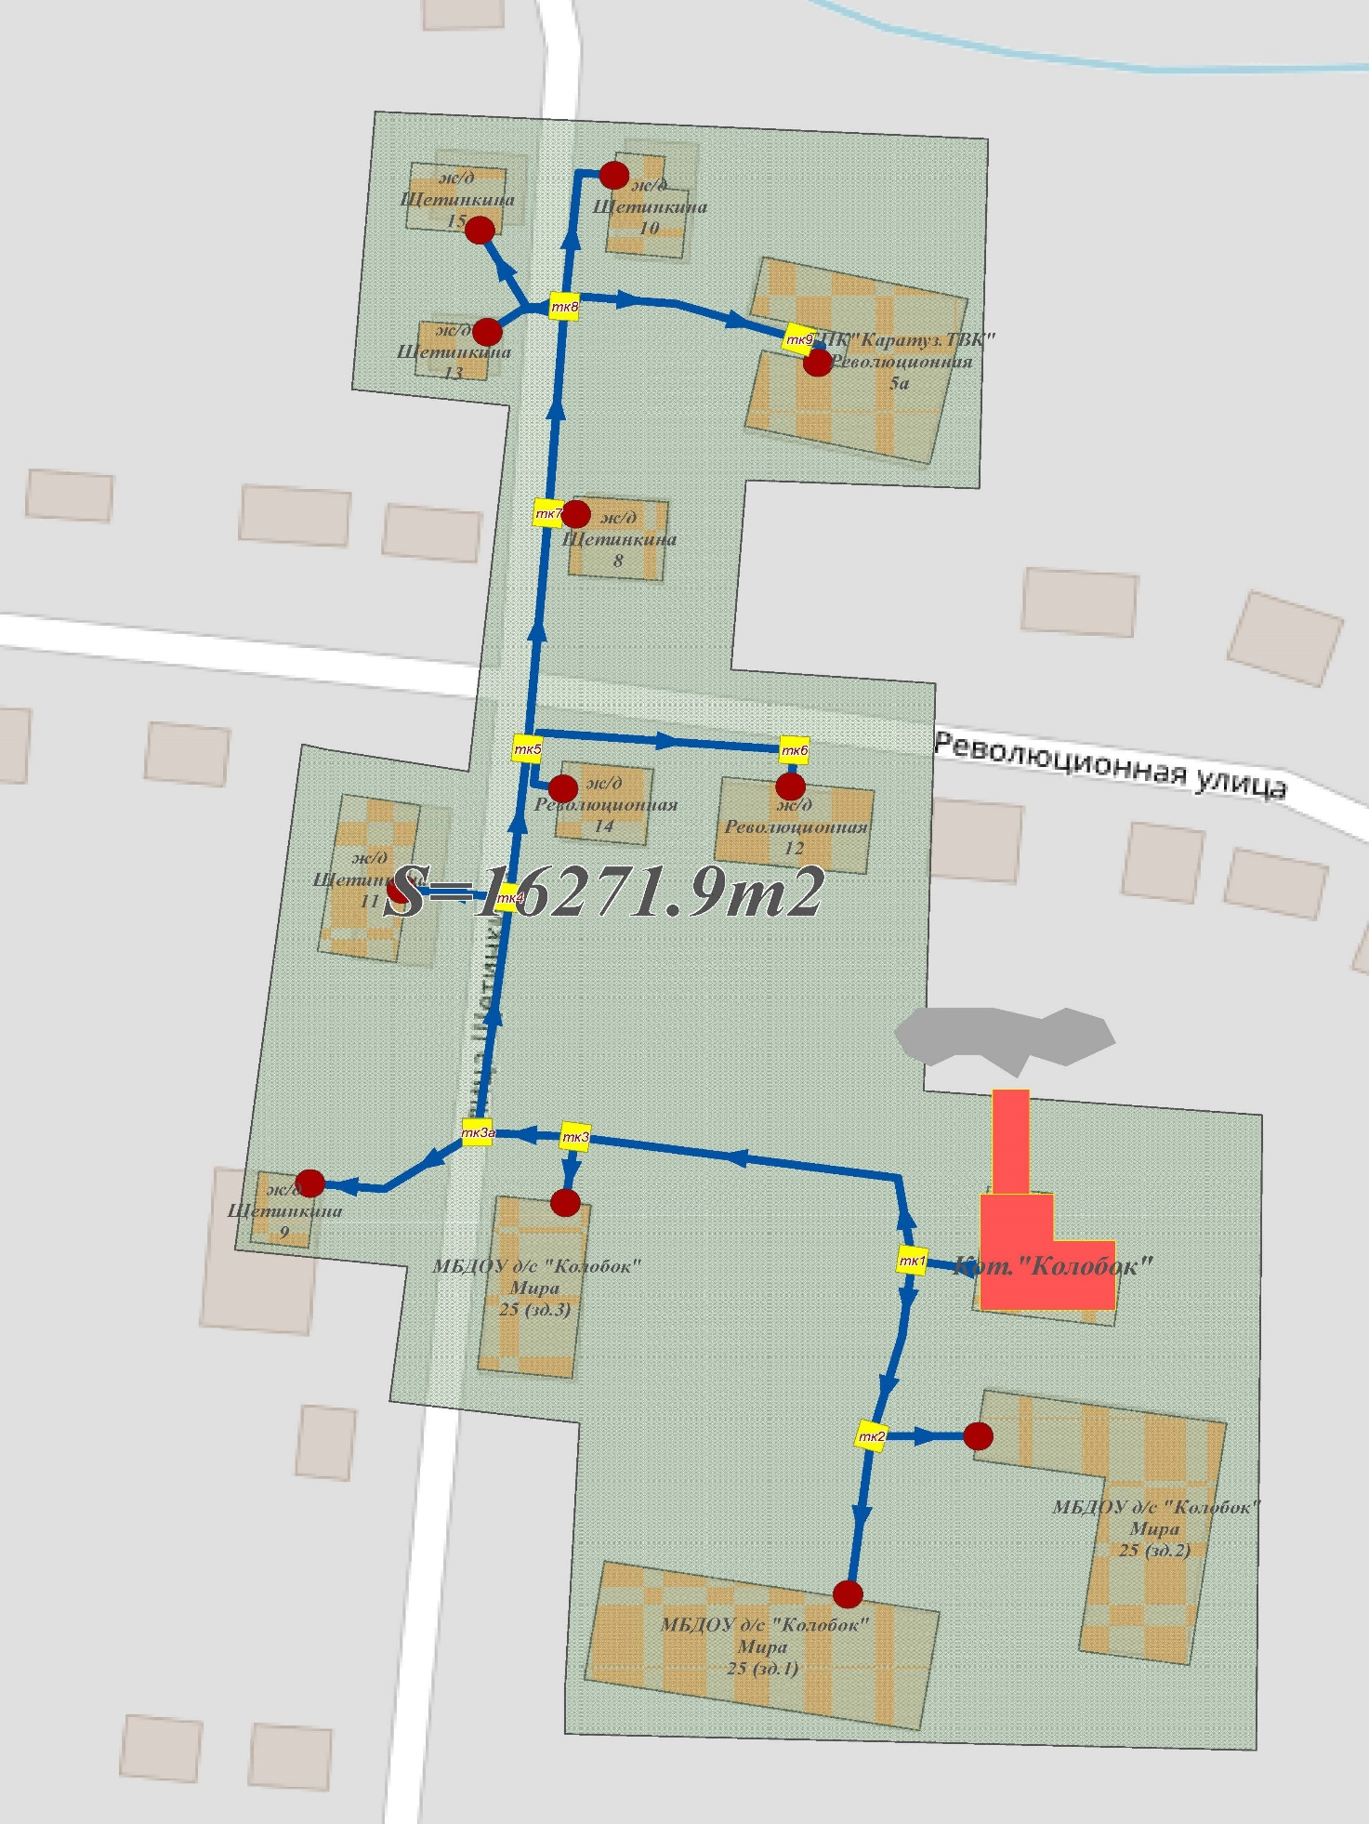
Рисунок 15.5.4 – Зона действия системы теплоснабжения котельной «Колобок»
Рисунок 15.5.5 – Зона действия системы теплоснабжения котельной «КСШ №2» и «Зеленая»
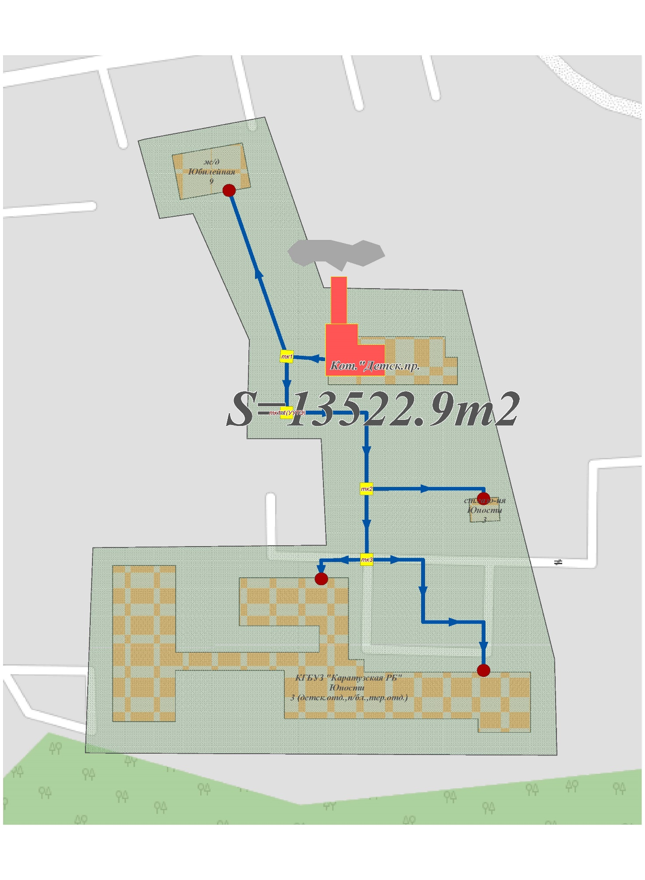
Рисунок 15.5.6 – Зона действия системы теплоснабжения котельной «Детский приют»
Рисунок 15.5.7 – Зона действия системы теплоснабжения котельной «ПМК-1;2»
ГЛАВА 16. РЕЕСТР МЕРОПРИЯТИЙ СХЕМЫ ТЕПЛОСНАБЖЕНИЯ
16.1 Перечень мероприятий по строительству, реконструкции, техническому перевооружению и (или) модернизации источников тепловой энергии
Таблица 16.1.1 – Перечень мероприятий
Планируемые реконструкции, ремонты, замены оборудования | Дата | Примечание
Замена теплогенераторов на современные (установленная мощность котельной 1,38 Гкал/час) | согласно плану мероприятий | обеспечение теплоснабжения перспективных потребителей
Строительство склада твердого топлива закрытого типа | согласно плану мероприятий | обеспечение теплоснабжения перспективных потребителей
Установка новых дымовых труб | согласно плану мероприятий | обеспечение теплоснабжения перспективных потребителей
Замена насосного и тягодутьевого оборудования | согласно плану мероприятий | обеспечение теплоснабжения перспективных потребителей
Таблица 16.1.2 – Перечень мероприятий
Наименование мероприятия | Обоснование необходимости выполнения мероприятия (цель реализации) | Место расположения объекта | Год реализации мероприятия
Модернизация системы очистки дымовых газов котельной «Обменный фонд» - замена пылеосадительной камеры со степенью очистки 45 - 50% на золоуловители ЗУ 1-2 (4шт.) со степенью очистки дымовых газов 80 - 92%. | cнижение негативного воздействия на окружающую среду - очистка дымовых газов от твердых частиц (сажа, пыль неорганическая) | котельная «Обменный фонд», с. Каратузское, ул. Советская, д. 34Б | 2024-2028г.
Модернизация тягодутьевого оборудования котельной «Обменный фонд» - замена дымососа ДН-8-1500 (15 кВт) на 4 дымососа ДН-6,3-1500 (5,5 кВт) | создание необходимой скорости потока дымовых газов для обеспечения нормальной работы системы очистки дымовых газов (золоуловитель ЗУ 1-2) | котельная «Обменный фонд», с. Каратузское, ул. Советская, д. 34Б | 2024-2028г.
Модернизация системы очистки дымовых газов котельной «ПМК-1» - замена пылеосадительной камеры со степенью очистки 45 - 50% на золоуловители ЗУ 1 (2) (2шт.) со степенью очистки дымовых газов 80 - 92%. | cнижение негативного воздействия на окружающую среду - очистка дымовых газов от твердых частиц (сажа, пыль неорганическая) | котельная «ПМК-1»,  с. Каратузское, ул. 60 лет Октября, д. 31А | 2026г.
Модернизация системы очистки дымовых газов котельной «КСШ №1» - замена пылеосадительной камеры со степенью очистки 45 - 50% на золоуловители ЗУ 1-2 (4шт.) со степенью очистки дымовых газов 80 - 92%. | cнижение негативного воздействия на окружающую среду - очистка дымовых газов от твердых частиц (сажа, пыль неорганическая) | котельная «КСШ №1», с. Каратузское,  ул. Карбышева, д. 1А | 2024-2028г.
Модернизация тягодутьевого оборудования котельной «КСШ №1» - замена двух дымососов ДН-8-1500 (15 кВт) на 4 дымососа ДН-6,3-1500 (5,5 кВт) | создание необходимой скорости потока дымовых газов для обеспечения нормальной работы системы очистки дымовых газов (золоуловитель ЗУ 1-2). | котельная «КСШ №1», с. Каратузское,  ул. Карбышева, д. 1А | 2024-2028г.
Модернизация системы очистки дымовых газов котельной «Центральная» - замена пылеосадительной камеры со степенью очистки 45 - 50% на золоуловитель ЗУ 2 (1шт.) со степенью очистки дымовых газов 80 - 92%. | cнижение негативного воздействия на окружающую среду - очистка дымовых газов от твердых частиц (сажа, пыль неорганическая) | котельная «Центральная»,  с. Каратузское,  ул. Карла Маркса, д. 39 | 2024-2028г.
Модернизация системы очистки дымовых газов котельной «КСШ №2» - замена пылеосадительной камеры со степенью очистки 45 - 50% на золоуловитель ЗУ 1-2 (1шт.) со степенью очистки дымовых газов 80 - 92%. | cнижение негативного воздействия на окружающую среду - очистка дымовых газов от твердых частиц (сажа, пыль неорганическая) | котельная «КСШ №2», с. Каратузское,  ул. Пушкина, д. 10Б | 2024-2028г.
Модернизация системы очистки дымовых газов котельной «Детский приют» - замена пылеосадительной камеры со степенью очистки 45 - 50% на золоуловитель ЗУ 1-2 (1шт.) со степенью очистки дымовых газов 80 - 92%. | cнижение негативного воздействия на окружающую среду - очистка дымовых газов от твердых частиц (сажа, пыль неорганическая) | котельная «Детский приют», с. Каратузское, ул. Юности, д. 1А | 2024-2028г.
Модернизация системы очистки дымовых газов котельной «Колобок» - замена пылеосадительной камеры со степенью очистки 45 - 50% на золоуловитель ЗУ 1-1 (1шт.) со степенью очистки дымовых газов 80 - 92%. | cнижение негативного воздействия на окружающую среду - очистка дымовых газов от твердых частиц (сажа, пыль неорганическая) | котельная «Колобок»,  с. Каратузское,  ул. Щетинкина, д. 10Б | 2024-2028г.
Модернизация системы очистки дымовых газов котельной "ПМК-2" - замена пылеосадительной камеры со степенью очистки 45 - 50% на золоуловители ЗУ 1-1 (2шт.) со степенью очистки дымовых газов 80 - 92% | cнижение негативного воздействия на окружающую среду - очистка дымовых газов от твердых частиц (сажа, пыль неорганическая) | Котельная «ПМК-2», с.Каратузское, ул. 60 лет Октября, 31А | 2027
16.2 Перечень мероприятий по строительству, реконструкции, техническому перевооружению и (или) модернизации тепловых сетей и сооружений на них
Таблица 16.2.1 – Мероприятия
Источник теплоснабжения | Мероприятие | Год исполнения | Примечание
Кот. ПМК №2 | Перекладка сети (Кот.ПМК-2-тк1-1)-2 м. с заменой диаметра 125 мм. на 180 мм. | 2024-2037 | обеспечение перспективных приростов тепловой нагрузки
Кот. ПМК №2 | Перекладка сети (тк1-1 – тк-1)-100 м. с заменой диаметра 125 мм. на 180 мм. | 2024-2037 | обеспечение перспективных приростов тепловой нагрузки
Кот. ПМК №2 | Перекладка сети (тк1 – тк2)-83,5 м. с заменой диаметра 100 мм. на 18 0мм. | 2024-2037 | обеспечение перспективных приростов тепловой нагрузки
Кот. ПМК №2 | Перекладка сети (тк2 – тк3)-49 м. с заменой диаметра 80 мм. на 180 мм. | 2024-2037 | обеспечение перспективных приростов тепловой нагрузки
Кот. ПМК №2 | Перекладка сети (тк3 – тк4)-65 м. с заменой диаметра 100 мм. на 180 мм. | 2024-2037 | обеспечение перспективных приростов тепловой нагрузки
Кот. ПМК №2 | Перекладка сети (тк4 – тк5)-94 м. с заменой диаметра 100 мм. на 160 мм. | 2024-2037 | обеспечение перспективных приростов тепловой нагрузки
Кот. ПМК №2 | Перекладка сети (тк5 – тк6)-28 м. с заменой диаметра 80 мм. на 150 мм. | 2024-2037 | обеспечение перспективных приростов тепловой нагрузки
Кот. ПМК №2 | Перекладка сети (тк6 – тк7)-34 м. с заменой диаметра 80 мм. на 150 мм. | 2024-2037 | обеспечение перспективных приростов тепловой нагрузки
Кот. ПМК №2 | Перекладка сети (тк7 – тк8)-27 м. с заменой диаметра 80 мм. на 125 мм. | 2024-2037 | обеспечение перспективных приростов тепловой нагрузки
Кот. ПМК №2 | Перекладка сети (тк8 – тк9)-30 м. с заменой диаметра 80 мм. на 100 мм. | 2024-2037 | обеспечение перспективных приростов тепловой нагрузки
Кот. ПМК №2 | Перекладка сети (тк9 – тк10)-28 м. с заменой диаметра 80 мм. на 90 мм. | 2024-2037 | обеспечение перспективных приростов тепловой нагрузки
Кот. ПМК №2 | Перекладка сети (тк10 – тк11)- 31,5 м. с заменой диаметра 80 мм. на 90 мм. | 2024-2037 | обеспечение перспективных приростов тепловой нагрузки
Кот. ПМК №2 | Строительство тепловой сети (тк5-пр.зд.1 по ул. Лесная) – 20,2 м. 2D76 | 2024-2037 | обеспечение перспективных потребителей теплоносителем
Кот. ПМК №2 | Строительство тепловой сети (тк5-пр.зд.2 по ул. Лесная) – 20,2 м. 2D76 | 2024-2037 | обеспечение перспективных потребителей теплоносителем
Кот. ПМК №2 | Строительство тепловой сети (тк5-пр.зд.3 по ул. Лесная) – 20,2 м. 2D76 | 2024-2037 | обеспечение перспективных потребителей теплоносителем
Таблица 16.2.2 – Мероприятия на котельной КСШ №1
Наименование начала участка | Наименование конца участка | Длина участка, м | Внутренний диаметр, м.(сущ.) | Внутренний диаметр, м.(перспект.) | Удельные линейные потери напора в обр.тр-де, мм/м | Норматив/перекладка (по уд.лин.пот.) | Период эксплуатации, лет | Норматив/перекладка (по ср. сл.)
Кот. КСШ №1 | тк15 | 33,50 | 0,10 | 0,15 | 11,96 | перекладка | 8 | норматив
тк15 | тк16 | 80,00 | 0,08 | 0,10 | 26,29 | перекладка | 7 | норматив
тк17 | МБОУ ССОШ (кор.2) | 11,00 | 0,05 | 0,08 | 34,00 | перекладка | 7 | норматив
тк18 | МАДОУ д/с «Сказка» | 52,00 | 0,05 | 0,07 | 11,04 | перекладка | 6 | норматив
тк1 | Карбышева 1(Ж/Д) | 62,50 | 0,05 | 0,05 | 0,44 | норматив | 51 | перекладка
тк1 | тк3 | 80,00 | 0,10 | 0,15 | 36,90 | перекладка | 51 | перекладка
тк3 | пер.в н.с. | 12,50 | 0,07 | 0,08 | 12,23 | перекладка | 4 | норматив
уз5 | уз6 | 21,50 | 0,07 | 0,08 | 9,93 | перекладка | 4 | норматив
уз6 | уз7 | 22,20 | 0,07 | 0,08 | 7,88 | перекладка | 4 | норматив
т | тк14 | 18,00 | 0,08 | 0,08 | 0,17 | норматив | 51 | перекладка
тк14 | св.цех ООО «Кар.ТВК» | 7,00 | 0,08 | 0,08 | 0,17 | норматив | 51 | перекладка
т | гаражи ООО «Кар.ТВК» | 18,00 | 0,08 | 0,08 | 1,51 | норматив | 51 | перекладка
тк3 | тк4 | 51,00 | 0,10 | 0,15 | 24,74 | перекладка | 51 | перекладка
тк4 | тк5 | 21,00 | 0,10 | 0,15 | 24,43 | перекладка | 51 | перекладка
тк5 | тк6 | 32,50 | 0,10 | 0,13 | 8,51 | перекладка | 51 | перекладка
тк6 | Шевченко 4(Ж/Д) | 8,50 | 0,05 | 0,05 | 2,43 | норматив | 51 | перекладка
тк6 | тк7 | 38,40 | 0,10 | 0,13 | 7,17 | перекладка | 51 | перекладка
тк7 | Шевченко 6(Ж/Д) | 6,50 | 0,05 | 0,05 | 2,45 | норматив | 51 | перекладка
тк7 | тк8 | 40,00 | 0,10 | 0,13 | 5,94 | перекладка | 51 | перекладка
тк8 | Шевченко 8(Ж/Д) | 6,50 | 0,05 | 0,05 | 2,43 | норматив | 51 | перекладка
тк8 | тк9 | 23,50 | 0,10 | 0,10 | 4,82 | норматив | 51 | перекладка
тк9 | Шевченко 10(Ж/Д) | 9,50 | 0,05 | 0,05 | 2,25 | норматив | 51 | перекладка
тк9 | тк10 | 26,00 | 0,10 | 0,10 | 3,86 | норматив | 51 | перекладка
тк10 | Шевченко 12(Ж/Д) | 8,50 | 0,05 | 0,05 | 0,45 | норматив | 51 | перекладка
тк10 | тк11 | 19,50 | 0,10 | 0,10 | 3,47 | норматив | 51 | перекладка
тк11 | Шевченко 14(МКД) | 38,50 | 0,08 | 0,08 | 0,86 | норматив | 51 | перекладка
тк11 | тк11-1 | 19,00 | 0,10 | 0,10 | 1,85 | норматив | 51 | перекладка
уз2 | уз3 | 10,00 | 0,10 | 0,10 | 1,85 | норматив | 51 | перекладка
уз3 | тк12 | 2,50 | 0,10 | 0,10 | 1,85 | норматив | 51 | перекладка
тк12 | гараж МБОУ | 4,00 | 0,05 | 0,05 | 7,82 | норматив | 51 | перекладка
тк12 | МБОУ ССОШ (кор.1) | 60,00 | 0,10 | 0,10 | 0,86 | норматив | 51 | перекладка
тк5 | тк20 | 38,50 | 0,10 | 0,10 | 4,16 | норматив | 51 | перекладка
тк20 | а.зд. ООО «Кар.ТВК» | 12,00 | 0,05 | 0,10 | 0,39 | норматив | 51 | перекладка
тк20 | Шевченко 1(Ж/Д) | 26,00 | 0,05 | 0,05 | 0,36 | норматив | 51 | перекладка
тк20 | тк21 | 54,50 | 0,10 | 0,10 | 3,45 | норматив | 51 | перекладка
тк21 | Хлебная 12(Ж/Д) | 9,00 | 0,03 | 0,04 | 18,04 | перекладка | 13 | норматив
тк30 | ТП1 | 300,00 | 0,05 | 0,08 | 48,93 | перекладка | 13 | норматив
ТП1 | а.зд. ООО «Кар.ТВК» | 0,05 | 0,05 | 0,08 | 48,93 | перекладка | 13 | норматив
тк26 | Хлебная 22(Ж/Д) | 8,00 | 0,03 | 0,04 | 74,30 | перекладка | 13 | норматив
тк27 | Хлебная 24(Ж/Д) | 8,00 | 0,03 | 0,04 | 22,46 | перекладка | 13 | норматив
тк11-1 | уз2 | 10,00 | 0,10 | 0,10 | 1,85 | норматив | 51 | перекладка
тк2 | Шевченко 2(МКД) | 22,00 | 0,05 | 0,05 | 6,42 | норматив | 51 | перекладка
пер.в н.с. | уз5 | 15,50 | 0,07 | 0,08 | 12,23 | перекладка | 4 | норматив
уз7 | т | 63,00 | 0,08 | 0,08 | 2,62 | норматив | 51 | перекладка
Таблица 16.2.3 – Мероприятия на котельной «Центральная»
Наименование начала участка | Наименование конца участка | Длина участка, м | Внутренний диаметр, м.(сущ.) | Внутренний диаметр, м.(перспект.) | Удельные линейные потери напора в обр.тр-де, мм/м | Знач. норматива по (уд.лин.пот.) | Период эксплуатации, лет | Знач. норм. по периоду эксплуатации
тк16 | тк17 | 64,00 | 0,08 | 0,08 | 2,02 | норматив | 62 | перекладка
тк17 | ИП Золототрубова О.В., магазин | 18,00 | 0,03 | 0,03 | 4,07 | норматив | 62 | перекладка
тк17 | тк18 | 23,00 | 0,08 | 0,08 | 1,78 | норматив | 62 | перекладка
тк18 | детская б-ка | 11,00 | 0,08 | 0,08 | 0,05 | норматив | 62 | перекладка
тк18 | тк19 | 11,00 | 0,08 | 0,08 | 1,26 | норматив | 62 | перекладка
тк19 | тк20 | 26,50 | 0,08 | 0,08 | 0,85 | норматив | 62 | перекладка
тк20 | гараж б-ки | 6,50 | 0,05 | 0,05 | 0,06 | норматив | 62 | перекладка
тк20 | библиотека | 22,00 | 0,08 | 0,08 | 0,73 | норматив | 62 | перекладка
тк4 | уз1 | 2,00 | 0,08 | 0,08 | 0,10 | норматив | 62 | перекладка
уз1 | рай.суд (гараж) | 2,00 | 0,05 | 0,05 | 0,26 | норматив | 62 | перекладка
уз1 | уз2 | 11,00 | 0,08 | 0,08 | 0,03 | норматив | 62 | перекладка
уз2 | адм.(гараж) | 2,50 | 0,08 | 0,08 | 0,03 | норматив | 62 | перекладка
тк6 | МКУ по ОБЖ (гараж) | 14,00 | 0,05 | 0,05 | 0,48 | норматив | 62 | перекладка
тк6 | тк7 | 15,50 | 0,08 | 0,08 | 0,06 | норматив | 62 | перекладка
тк7 |  | 8,00 | 0,05 | 0,05 | 0,10 | норматив | 62 | перекладка
тк7 | тк7-1 | 14,00 | 0,08 | 0,08 | 0,03 | норматив | 62 | перекладка
тк12 | тк13 | 16,50 | 0,05 | 0,05 | 0,49 | норматив | 62 | перекладка
тк13 | С/с,РВК | 9,00 | 0,05 | 0,05 | 0,49 | норматив | 62 | перекладка
тк12 | МКУ по ОБЖ | 22,00 | 0,05 | 0,05 | 3,27 | норматив | 62 | перекладка
тк12 | тк14 | 30,50 | 0,05 | 0,05 | 8,43 | норматив | 62 | перекладка
тк14 | РВК (гараж) | 16,00 | 0,05 | 0,05 | 0,01 | норматив | 62 | перекладка
тк11 | адм.(гараж) 2 | 20,00 | 0,05 | 0,05 | 0,98 | норматив | 62 | перекладка
тк11 | инфекц.отд., ЛФК | 59,00 | 0,05 | 0,05 | 4,57 | норматив | 62 | перекладка
тк7-1 | музей | 22,00 | 0,05 | 0,05 | 0,32 | норматив | 62 | перекладка
см.из. | тк11 | 67,50 | 0,15 | 0,15 | 0,35 | норматив | 62 | перекладка
тк11 | Адм.Каратуз-го р-на | 9,00 | 0,10 | 0,10 | 1,51 | норматив | 62 | перекладка
тк1 | тк16 | 39,50 | 0,08 | 0,08 | 2,38 | норматив | 62 | перекладка
тк16 | ИП Шиллер С.Э., магазин | 2,50 | 0,03 | 0,03 | 1,67 | норматив | 62 | перекладка
см.из | тк12 | 27,00 | 0,08 | 0,08 | 2,36 | норматив | 62 | перекладка

Таблица 16.2.4 – Мероприятия на котельной «Обменный фонд»
Наименование начала участка | Наименование конца участка | Длина участка, м | Внутренний диаметр, м.(сущ.) | Внутренний диаметр, м.(перспект.) | Удельные линейные потери напора в обр.тр-де, мм/м | Знач. норматива по (уд.лин.пот.) | Период эксплуатации, лет | Знач. норм. по периоду эксплуатации
тк5 | МО МВД России «Курагинский»(га | 14,50 | 0,05 | 0,05 | 2,06 | норматив | 43 | перекладка
тк5 | МО МВД России «Курагинский» | 33,00 | 0,05 | 0,09 | 15,18 | перекладка | 43 | перекладка
Кот «Обм.фонд» | тк1 | 34,00 | 0,15 | 0,15 | 4,96 | норматив | 43 | перекладка
тк1 | тк6 | 66,00 | 0,15 | 0,15 | 1,81 | норматив | 43 | перекладка
тк6 | тк7 | 32,00 | 0,15 | 0,15 | 1,81 | норматив | 43 | перекладка
тк7 | АО «Губернские аптеки»,мкд | 19,00 | 0,10 | 0,10 | 0,16 | норматив | 43 | перекладка
тк11 | тк12 | 15,00 | 0,10 | 0,10 | 0,03 | норматив | 17 | норматив
тк12 | мед.осм.(Больница) | 20,00 | 0,10 | 0,10 | 0,02 | норматив | 43 | перекладка
тк12 | склад (Больница) | 26,00 | 0,05 | 0,05 | 0,14 | норматив | 43 | перекладка
тк1 | тк2 | 84,00 | 0,10 | 0,10 | 6,80 | норматив | 43 | перекладка
тк2 | МБОУ ДО «Центр «Радуга» | 14,00 | 0,05 | 0,05 | 4,12 | норматив | 43 | перекладка
тк2 | тк2-1 | 11,30 | 0,07 | 0,10 | 24,98 | перекладка | 6 | норматив
тк2-1 | крытая спортивная площадка | 84,30 | 0,07 | 0,10 | 24,98 | перекладка | 6 | норматив
тк2 | тк3 | 44,00 | 0,08 | 0,08 | 1,67 | норматив | 43 | перекладка
тк3 | ООО «Софт-Сервис», магазин | 20,00 | 0,05 | 0,05 | 0,40 | норматив | 43 | перекладка
тк3 | ООО «Софт-Сервис»,адм.зд | 79,00 | 0,05 | 0,05 | 15,18 | норматив | 43 | перекладка
Таблица 16.2.5 – Мероприятия на котельной «Колобок»
Наименование начала участка | Наименование конца участка | Длина участка, м | Внутренний диаметр трубопровода, м.(сущ.) | Внутренний диаметр трубопровода, м.(перспект.) | Удельные линейные потери напора в обр.тр-де, мм/м | Знач. норматива по (уд.лин.пот.) | Период эксплуатации, лет | Знач. норм. по периоду эксплуатации
Кот. «Колобок» | тк1 | 12,00 | 0,10 | 0,10 | 2,36 | норматив | 46 | перекладка
тк1 | тк3 | 48,00 | 0,10 | 0,10 | 0,69 | норматив | 46 | перекладка
тк3 | МБДОУ д/с «Колобок» | 10,00 | 0,05 | 0,05 | 0,23 | норматив | 46 | перекладка
тк3 | тк3а | 11,60 | 0,10 | 0,10 | 0,57 | норматив | 46 | перекладка
тк5 | тк6 | 30,00 | 0,05 | 0,05 | 0,51 | норматив | 46 | перекладка
тк5 | тк7 | 26,50 | 0,10 | 0,10 | 0,17 | норматив | 46 | перекладка
тк7 | Щетинкина 8 | 5,00 | 0,03 | 0,03 | 3,76 | норматив | 46 | перекладка
тк7 | тк8 | 26,50 | 0,10 | 0,10 | 0,14 | норматив | 46 | перекладка
тк8 | тк9 | 30,00 | 0,05 | 0,05 | 1,48 | норматив | 46 | перекладка
тк8 | Щетинкина 15 | 18,00 | 0,03 | 0,03 | 1,93 | норматив | 46 | перекладка
тк8 | Щетинкина 13 | 12,00 | 0,03 | 0,03 | 0,86 | норматив | 46 | перекладка
тк6 | Революционная 12 | 6,00 | 0,05 | 0,05 | 0,51 | норматив | 46 | перекладка
тк9 | БПК «Каратуз.ТВК» | 6,00 | 0,05 | 0,05 | 1,48 | норматив | 46 | перекладка
Таблица 16.2.6 – Мероприятия на котельной «КСШ №2»
Наименование начала участка | Наименование конца участка | Длина участка, м | Внутренний диаметр трубопровода, м.(сущ.) | Внутренний диаметр трубопровода, м.(перспект.) | Удельные линейные потери напора в обр.тр-де, мм/м | Норматив/перекладка (по уд.лин.пот.) | Период эксплуатации, лет | Норматив/перекладка (по ср. сл.)
Кот. «КСШ №2» | уз1 | 102,00 | 0,08 | 0,15 | 21,61 | перекладка | 16 | норматив
уз1 | МБОУ «Каратузская СОШ» корп.№ | 0,20 | 0,08 | 0,13 | 14,07 | перекладка | 16 | норматив
уз1 | уз2 | 36,00 | 0,07 | 0,07 | 2,51 | норматив | 44 | перекладка
уз2 | МАОУДО «Каратузский МУК» | 30,00 | 0,07 | 0,07 | 2,51 | норматив | 44 | перекладка
Таблица 16.2.7 – Мероприятия на котельной «Детский приют»
Наименование начала участка | Наименование конца участка | Длина участка, м | Внутренний диаметр трубопровода, м.(сущ.) | Внутренний диаметр трубопровода, м.(персп.) | Удельные линейные потери напора в обр.тр-де, мм/м | Норматив/перекладка (по уд.лин.пот.) | Период эксплуатации, лет | Норматив/перекладка (по ср. сл.)
Кот. Детск.пр. | тк1 | 7,80 | 0,13 | 0,13 | 2,23 | норматив | 37 | перекладка
тк1 | ж/д | 53,20 | 0,03 | 0,04 | 16,85 | перекладка | 13 | норматив

Таблица 16.2.8 – Мероприятия на котельной «ПМК-1;2»
Источник | Наименование начала участка | Наименование конца участка | Длина участка, м | Внутренний диаметр трубопровода, м.(сущ.) | Внутренний диаметр трубопровода, м.(перспектив.) | Период эксплуатации, лет | материал трубопровода, теплоизоляции (сущ.) | материал трубопровода, теплоизоляции (персп.) | Вид работ | Год реализации | Примечание
Кот. ПМК №2 | тк1 | тк2 | 83,50 | 0,10 | 0,10 | 51 | сталь, минеральная вата | скорлупа ППУ | перекладка | 2025 - 2037гг | в связи с исчерпанием экспл. ресурса
Кот. ПМК №2 | тк2 | тк3 | 49,00 | 0,08 | 0,08 | 51 | сталь, минеральная вата | скорлупа ППУ | перекладка | 2025 - 2037гг | в связи с исчерпанием экспл. ресурса
Кот. ПМК №2 | тк14 | МБДОУ д.сад «Солнышко» | 43,50 | 0,05 | 0,05 | 51 | сталь, минеральная вата | скорлупа ППУ | перекладка | 2025 - 2037гг | в связи с исчерпанием экспл. ресурса
Кот. ПМК №2 | тк12 | тк15 | 34,00 | 0,10 | 0,10 | 51 | сталь, минеральная вата | скорлупа ППУ | перекладка | 2025 - 2037гг | в связи с исчерпанием экспл. ресурса
Кот. ПМК №2 | тк15 | ул. Кирова, д. 18 | 17,50 | 0,05 | 0,05 | 51 | сталь, минеральная вата | скорлупа ППУ | перекладка | 2025 - 2037гг | в связи с исчерпанием экспл. ресурса
Кот. ПМК №2 | тк15 | ул. Кирова, д. 13 | 7,00 | 0,04 | 0,04 | 51 | сталь, минеральная вата | скорлупа ППУ | перекладка | 2025 - 2037гг | в связи с исчерпанием экспл. ресурса
Кот. ПМК №2 | тк16 | ул. Кирова, д. 16 | 17,50 | 0,05 | 0,05 | 51 | сталь, минеральная вата | скорлупа ППУ | перекладка | 2025 - 2037гг | в связи с исчерпанием экспл. ресурса
ПМК №1 | тк22 | ул.60 лет Октября,  д. 23 | 9 | 0,025 | 0,025 | 51 | сталь, минеральная вата | скорлупа ППУ | реконструкция | 2025 - 2037гг | оптимизация гидравлического режима.
ПМК №1 | тк22 | ул.60 лет Октября,  д. 23 | 43,50 | 0,05 | 0,032 | 51 | сталь, минеральная вата | скорлупа ППУ | реконструкция | 2025 - 2037гг | оптимизация гидравлического режима.
ПМК №1 | тк14 | тк15 | 20,50 | 0,05 | 0,05 | 51 | сталь, минеральная вата | скорлупа ППУ | перекладка | 2025 - 2037гг | в связи с исчерпанием экспл. ресурса
ПМК №1 | тк15 | ул. Пушкина, д. 18 | 3,00 | 0,03 | 0,03 | 51 | сталь, минеральная вата | скорлупа ППУ | перекладка | 2025 - 2037гг | в связи с исчерпанием экспл. ресурса
ПМК №1 | тк19 | ул. 60 лет Октября, д. 29 | 7,50 | 0,03 | 0,03 | 51 | сталь, минеральная вата | скорлупа ППУ | перекладка | 2025 - 2037гг | в связи с исчерпанием экспл. ресурса
ПМК №1 | тк19 | тк20 | 36,50 | 0,15 | 0,15 | 51 | сталь, минеральная вата | скорлупа ППУ | перекладка | 2025 - 2037гг | в связи с исчерпанием экспл. ресурса
ПМК №1 | тк20 | ул. 60 лет Октября, д. 27 | 7,50 | 0,03 | 0,03 | 51 | сталь, минеральная вата | скорлупа ППУ | перекладка | 2025 - 2037гг | в связи с исчерпанием экспл. ресурса
ПМК №1 | тк20 | тк21 | 16,50 | 0,15 | 0,15 | 51 | сталь, минеральная вата | скорлупа ППУ | перекладка | 2025 - 2037гг | в связи с исчерпанием экспл. ресурса
ПМК №1 | тк22 | ул. 60 лет Октября, д. 25 | 9,00 | 0,025 | 0,025 | 51 | сталь, минеральная вата | скорлупа ППУ | реконструкция | 2025 - 2037гг | оптимизация гидравлического режима
ПМК №1 | тк22 | ул. 60 лет Октября, д. 19 | 43,00 | 0,05 | 0,04 | 51 | сталь, минеральная вата | скорлупа ППУ | реконструкция | 2025 - 2037гг | оптимизация гидравлического режима
ПМК №1 | уз1 | ул. 60 лет Октября, д. 33 | 24,50 | 0,05 | 0,05 | 51 | сталь, минеральная вата | скорлупа ППУ | реконструкция | 2025 - 2037гг | оптимизация гидравлического режима
ПМК №1 | тк21 | тк23 | 43,00 | 0,08 | 0,01 | 51 | сталь, минеральная вата | скорлупа ППУ | реконструкция | 2025 - 2037гг | оптимизация гидравлического режима
ПМК №1 | тк23 | ул. 60 лет Октября, д. 17 | 5,00 | 0,04 | 0,025 | 51 | сталь, минеральная вата | скорлупа ППУ | реконструкция | 2025 - 2037гг | оптимизация гидравлического режима
ПМК №1 | тк23 | тк24 | 37,50 | 0,08 | 0,09 | 51 | сталь, минеральная вата | скорлупа ППУ | реконструкция | 2025 - 2037гг | оптимизация гидравлического режима
ПМК №1 | тк24 | ул. 60 лет Октября, д. 15 | 5,50 | 0,04 | 0,025 | 51 | сталь, минеральная вата | скорлупа ППУ | реконструкция | 2025 - 2037гг | оптимизация гидравлического режима
ПМК №1 | тк24 | тк25 | 41,00 | 0,08 | 0,08 | 51 | сталь, минеральная вата | скорлупа ППУ | реконструкция | 2025 - 2037гг | оптимизация гидравлического режима
ПМК №1 | тк25 | ул. 60 лет Октября, д. 13 | 4,50 | 0,04 | 0,025 | 51 | сталь, минеральная вата | скорлупа ППУ | реконструкция | 2025 - 2037гг | оптимизация гидравлического режима
ПМК №1 | тк25 | тк26 | 35,50 | 0,08 | 0,065 | 51 | сталь, минеральная вата | скорлупа ППУ | реконструкция | 2025 - 2037гг | оптимизация гидравлического режима
ПМК №1 | тк26 | ул.60 лет Октября, д. 11 | 5,00 | 0,04 | 0,025 | 51 | сталь, минеральная вата | скорлупа ППУ | реконструкция | 2025 - 2037гг | оптимизация гидравлического режима
ПМК №1 | тк26 | тк27 | 49,00 | 0,08 | 0,05 | 51 | сталь, минеральная вата | скорлупа ППУ | реконструкция | 2025 - 2037гг | оптимизация гидравлического режима
ПМК №1 | тк27 | ул. 60 лет Октября, д. 9 | 4,50 | 0,04 | 0,025 | 51 | сталь, минеральная вата | скорлупа ППУ | реконструкция | 2025 - 2037гг | оптимизация гидравлического режима
ПМК №1 | тк27 | тк28 | 4,50 | 0,08 | 0,04 | 51 | сталь, минеральная вата | скорлупа ППУ | реконструкция | 2025 - 2037гг | оптимизация гидравлического режима
ПМК №1 | тк28 | ул. 60 лет Октября, д. 7 | 4,5 | 0,08 | 0,025 | 51 | сталь, минеральная вата | скорлупа ППУ | реконструкция | 2025 - 2037гг | оптимизация гидравлического режима
ПМК №1 | уз | уз1 | 15,55 | 0,05 | 0,05 | 51 | сталь, минеральная вата | скорлупа ППУ | реконструкция | 2025 - 2037гг | оптимизация гидравлического режима
ПМК №1 | тк16 | ул. 60 лет Октября, д. 31 | 8,00 | 0,03 | 0,03 | 51 | сталь, минеральная вата | скорлупа ППУ | реконструкция | 2025 - 2037гг | оптимизация гидравлического режима
ПМК №1 | тк16 | тк17 | 18,50 | 0,15 | 0,15 | 51 | сталь, минеральная вата | скорлупа ППУ | перекладка | 2025 - 2037гг | в связи с исчерпанием экспл. ресурса
ПМК №1 | тк17 | тк19 | 16,00 | 0,15 | 0,15 | 51 | сталь, минеральная вата | скорлупа ППУ | перекладка | 2025 - 2037гг | в связи с исчерпанием экспл. ресурса
ПМК №1 | тк17 | тк16 | 35,00 | 0,08 | 0,08 | 51 | сталь, минеральная вата | скорлупа ППУ | перекладка | 2025 - 2037гг | в связи с исчерпанием экспл. ресурса
ПМК №1 | тк16 | ул. 60 лет Октября, д. 37 | 17,50 | 0,05 | 0,05 | 51 | сталь, минеральная вата | скорлупа ППУ | перекладка | 2025 - 2037гг | в связи с исчерпанием экспл. ресурса
ПМК №1 | уз1 | тк16 | 82,00 | 0,15 | 0,15 | 51 | сталь, минеральная вата | скорлупа ППУ | перекладка | 2025 - 2037гг | в связи с исчерпанием экспл. ресурса
ПМК №1 | тк16 | уз | 6,95 | 0,05 | 0,05 | 51 | сталь, минеральная вата | скорлупа ППУ | перекладка | 2025 - 2037гг | в связи с исчерпанием экспл. ресурса
ПМК №1 | уз | ул. 60 лет Октября, д. 35 | 0,20 | 0,05 | 0,05 | 51 | сталь, минеральная вата | скорлупа ППУ | перекладка | 2025 - 2037гг | в связи с исчерпанием экспл. ресурса

16.3 Перечень мероприятий, обеспечивающих переход от открытых систем теплоснабжения (горячего водоснабжения) на закрытые системы горячего водоснабжения
До конца расчетного периода мероприятий, обеспечивающих переход от открытых систем теплоснабжения (ГВС) на закрытые системы горячего водоснабжения, не требуются.

ГЛАВА 17. ЗАМЕЧАНИЯ И ПРЕДЛОЖЕНИЯ К ПРОЕКТУ СХЕМЫ ТЕПЛОСНАБЖЕНИЯ
17.1 Перечень всех замечаний и предложений, поступивших при разработке, утверждении и актуализации схемы теплоснабжения
При разработке, утверждении и актуализации схемы теплоснабжения особые замечания и предложения не поступили.
17.2 Ответы разработчиков проекта схемы теплоснабжения на замечания и предложения
При разработке, утверждении и актуализации схемы теплоснабжения особые замечания и предложения не поступили.
17.3 Перечень учтенных замечаний и предложений, а также реестр изменений, внесенных в разделы схемы теплоснабжения и главы обосновывающих материалов к схеме теплоснабжения
При разработке, утверждении и актуализации схемы теплоснабжения особые замечания и предложения не поступили.

ГЛАВА 18. СВОДНЫЙ ТОМ ИЗМЕНЕНИЙ, ВЫПОЛНЕННЫХ В ДОРАБОТАННОЙ И (ИЛИ) АКТУАЛИЗИРОВАННОЙ СХЕМЕ ТЕПЛОСНАБЖЕНИЯ
В разработанной схеме теплоснабжения вносились изменения с учетом актуальных на сегодняшний день данных по системе теплоснабжения, последних постановлений по схемам теплоснабжения.

